大晦日
投稿者：きなこ 投稿日：2020年12月31日(木)10時01分53秒

思いがけない事態になった年でしたが、もうすぐ暮れますね。
当たり前のことと思っていた、人と出会い談笑したり、食事して歓談することが出来なくなって
「つまんないの･･･」と思うときもありましたが、
自由に活動できる日を心待ちにして、想像する楽しみが増えたなと思っています。
先週、長く使ったガラケイからスマホに変えました。
12年間どこに行くにも一緒で、使い慣れたガラケイが使命を終わって
静かに机の片隅にお休みしています。
スマホは、まだ試運転中という感じですが、
ぼちぼちのんびりと仲良くなっていこうと思っています。
「携帯変えたよ」と娘達に知らせると
「スマホデビューおめでとう！」と、同じような文面の返信が･･･
「おかあさん、いつガラケイ卒業だろうねえ」と姉妹で話題になっていたのかなと苦笑です。
昨夜は東京も強い北風が吹き荒れ、台風のような風音が何時間も続きました。
今朝は気温は低いけど風は落ち着き、部屋に差し込む太陽の光にぬくぬくとしています。
年末年始も、コロナ対応はじめ様々な場所で体を張って働く人々に感謝しつつ、
静かに穏やかに年越しの時間を過ごそうと思います。
皆さんも、よい年をお迎えください(^^)

いいねー この掲示板
投稿者：トイレ 投稿日：2020年12月27日(日)21時35分9秒

もう一回読み返したけど、いいねー、この掲示板。
すごく刺激になって、自分一人じゃ考えない事を考えたり
人が見ている景色を垣間見たり。
心も頭も刺激をもらっています。
昨日は、ムービックスから「今月いっぱいにポイントカード使わないとポイント無効」
というお知らせが来て、映画を見に行きました。
土曜日、１７時過ぎというのもあり、座席は50％くらい埋まってました。
（新解釈 三国志 余りに砕けすぎて眠ってしまった）
ホールでは、炭治郎のコスプレをしたお姉さんが一人、スックと立っていました。
（全身で周りの視線を感じてるみたい）
映画が終わってからも、人は増え、半年前（最後に行った時の）の１０倍くらいの人出でした。
そろそろみんな動き出したのか、同じようにポイント失効のお知らせが来たのか。
ともあれ、山口県も、毎日、５人くらいコロナ出てるので、ヒヤヒヤしながらの鑑賞でした。

そういうこと！
投稿者：トイレ 投稿日：2020年12月27日(日)16時21分11秒

いや、「怪しい！」と考えた訳じゃないんです。
なんで「すごい！」って思えるのかがわからんかっただけの事。
ただ、不思議なことに、ほぼ同じ頃に、全く別の友達から複数届いたのです。
なんで、同時に来るんだろうと思った。
これを書いた人の思惑通りに、一瞬にして広がったってこと？
これが、詐欺かどうかはわからないけど、私も自信ない。
この前、地域の駐在さんが調査に来られて
「留守電にすること」
「ナンバーディスプレイで、知らない番号には出ないこと」
「着信に、絶対かけ直さないこと」
を強く言って帰られました。
今は、結構携帯番号からかかって来て
「知り合いかも」と不安になりますが、言いつけを守っています。
新聞では、未だに県内でも被害が報じられています。
万一、義理を欠いて失礼があったとしても、引っかからないようにしようと思います。

詐欺に注意！
投稿者：Teresa 投稿日：2020年12月26日(土)16時41分10秒

トイレちゃん 大正解！
あなたはオレオレ詐欺に引っかからない。
つい「西暦生まれ年と年齢」足して2020=今年になるとは、しかもみんなだなんて、ホント？と一瞬思いつつ、アップしてしまった。
なんと浅はかな(ーー;)
松じゅんちゃんも真剣に考えてくれてありがとうm(_ _)m
オレオレ詐欺なんかにゃ絶対引っかからないと思ってたけど、こんなことでは危ういかも。
くわぱら くわばら
これをラインで送ってきたのは兄。
(ラインではきれいな虹色のカードになってた。)
これはおかしいとクレーム返したら、兄に送ってきた人は「そういやあの人は騙されやすい人やった(゜o゜;」だなんて…
えっ? あなたもでしょ(*_*;
私もだった。
トイレちゃんは大丈夫(^_^)
オレオレ詐欺も巧妙になってるらしいからお互いきをつけましょうネ(^_-)-☆

どうしてもわからない
投稿者：トイレ 投稿日：2020年12月26日(土)10時58分20秒

私もこのメールをもらった。
その時、やっぱり、１２月２６日から大晦日までのお誕生日は該当しないと思った。
それより、一番わからないのが、「次は１０００年後」という事。
２０２０年と３０２０年？？？
何が奇跡的なん？
生まれ年の西暦と年齢を足したら、今年の西暦。
極当たり前。
（今年の西暦から年齢を引くと生まれ年の西暦って計算はよくするはず）
どの年だって、生まれ年の西暦と年齢を足すとみんな一緒だよね。
だから、何が奇跡的なのか教えて欲しい。（本気で思う）

やっぱり変だと思う？
投稿者：まつ純 投稿日：2020年12月26日(土)08時16分6秒

クリスマスの次の日が誕生日の人は
2020じゃなくて、2019じゃない？
私が、算数できないから？
まあそれはさておき、私たちは６５歳から
６６歳になったり！これからなるところ。
みんな、年金世代になりましたね。
若い人たちには負担かもしれないけど
ずっと元気で、年金もらいましょう。
来年も良い年になりますように。

おかしい(*_*;  投稿者：Teresa 投稿日：2020年12月25日(金)21時13分34秒 | 編集済

↓これもらって、なるほどと思いアップしたけど、おかしくない？

Merry Christmas!
投稿者：Teresa 投稿日：2020年12月25日(金)21時03分55秒

今日は、自分の生まれた西暦の年と年齢を足すと、世界中の人が皆2020になるそうです。
今度こうなるのは1000年後だそうです。
Merry Christmas!

朝日
投稿者：トイレ 投稿日：2020年12月25日(金)13時06分42秒

初日の出にはならないけど、一昨日の朝日です。
（家から、日の出見えるけど、元旦は寝てる）
昨日は、友達からいろんなクリスマス動画を送ってもらい楽しみました。
こんな、些細な動画のプレゼントも心がほっこりします。
故郷のご両親も、ちょっとしたメールでも嬉しいと思います。（お元気な方）
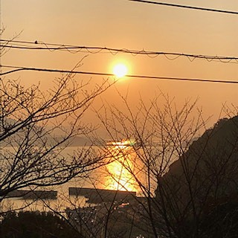

サンタさんのお友達
投稿者：トイレ 投稿日：2020年12月24日(木)09時54分27秒

今日は、サンタさんのお友達が
ごみの収集に来てくれました。
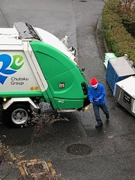

バツです  投稿者：トイレ 投稿日：2020年12月23日(水)18時58分7秒 | 編集済

この前も、今回も「バツ」の印をつけたのに。
どうしても「？？」となるようです。
なんでだ～？

お賽銭  投稿者：トイレ 投稿日：2020年12月23日(水)11時35分50秒 | 編集済

昨日、素敵だった髪型が今朝起きてみると、あっちへこっちへと飛び跳ねてます。
ブラシでとかしても、水をつけてもカールは我関せず。
マッハンが「ショートカットあるあるだよ。」とドラッグストアの寝癖直しスプレーを教えてくれました。
さて、片付けしてたら出てきたメモ、「いつか掲示板に！」と書いたものなんでしょう。
記憶には、全くないけど。
5円 〇 御縁がある
10円 ?? 遠縁
15円 〇 十分ご縁がある
25円 〇 二重にご縁がある
41円 〇 始終良い
45円 〇 始終ご縁がある
65円 ?? ろくなご縁じゃない
75円 ?? なんのご縁もない
85円 ?? やっぱりご縁がない
95円 ?? 苦しいご縁
485円 〇 四方八方からご縁が来る
500円 ?? これ以上硬貨がない
それで、神さまにご挨拶するには、「少し財布が痛いくらいの金額」が好ましいという事。
今年は、分散初詣が推奨されています。
一人一人のお願い事もいつも以上かもしれません。
掲示板どころじゃない同級生もいっぱいかも知れません。
家族だけじゃなく、周りの幸せも祈りたいなぁと思います。

今日の出来事
投稿者：トイレ 投稿日：2020年12月22日(火)21時34分5秒

今日、久々の美容院。
「ショートカットにする！思いきって切って！」
と言うと、「ホントに切っていいの？」と何度も確認されました。
「おばさんっぽくならんで、ドライヤーで簡単に乾かせるのにして。ボリューム無くなってるから、パーマはかけて。あとは、お任せね。私に似合うのね。」
と、他人任せの癖に注文の多いお客です。
極め付けの一言。
「出来次第で、美容院のセンス問われるよ。」
でも、それだけじゃ気の毒で、付け加えました。
「まぁ、失敗しても、ほとんど外出しないし、帽子かぶりゃあわからんから、ええよ。」
で、肩より少し長かった髪は、短くなりました。
後ろ髪撮りたかったけど、なかなか上手くいかず、写真は無しです。今度、会ったときのお楽しみ。（あっ、誰も興味ないか！）
オーイシの出会いは、すごいね。
時々、時間があれば、ノートの記録の一部を聞かせて下さい。

給料は貰ってないけど
投稿者：オーイシ 投稿日：2020年12月22日(火)13時06分59秒

まず、家に居たら一生会うこともなかったであろう
人に会って話を聞くことができます。(しかも無料)
ざっと振り返っても、、、
○○大学ライフデザイン学部生活支援学科助教授
○○大学人間科学部社会福祉学科准教授
歯科衛生士
気功体操指導員
紅茶インストラクター
在宅クリニック院長
市医師会訪問看護ステーション管理者
○○大学教授・社会福祉士
東京調剤センター管理薬剤師
認知症デイサービス管理者
シニア産業カウンセラー
ウェルネスコーディネーター
日本家族心理学会・臨床心理士
いろんな人に会いました。
ボランティアを続けるにあたり
決めていることは、深入りしないこと。
淡々と、共に一緒にいること。
そこにいることです。
息子たちが小さかった頃は、毎年松本で年越しを
していました。車の後部座席を倒して布団を敷き
オモチャや絵本やお菓子を積んで、３人まとめて
乗っけると(今はできないね)オオハシャギ！！
車が塩尻峠をひいこら越すと松本です。
リビングは二重サッシで、断熱材も入っていたし
キッチン、寝室はストーブが炊いてあったけど、
やはり経験したことのない寒さ！義姉(次男の嫁)と
義母とじゃん拳をして負けたら「物置の樽から
野沢菜を取ってくる！」なんてやってました。(笑)
料理上手な義母と一緒にお節を作ったことや、
男どもが二階でマージャンをやるのが恒例なので
一階で「女子会」をやったこと。義母が毎年
嫁たちに、ちょっとしたプレゼント(アクセサリーや
化粧品、洋服など)を用意していてくれたことを
思い出しました。今年は一度も会えていません。
トイレの仕事としての「傾聴」はプロだね！
まさに、そのように習いました。
相手の感情を大切にし、受け止め、興味と関心を
寄せること。相手の自己決定を促し尊重すること。
優しく肯定的に、ねぎらいの気持ちを忘れないこと。
・・・ダンナの顔見ると忘れる私。

あるある??３
投稿者：トイレ 投稿日：2020年12月21日(月)11時31分56秒

朝から、女子会ラインで、「オーイシの書き込み、心に響いたわー」と来た。
「うん、私も全て当てはまる。でも、治らんのよねー」共感者３人で??３ねー。
昨日、私も読んですぐに、そう思った。
仕事をしている時、子供の話も保護者の話も後輩の話も
根気よく聞けていた。いや、聴けていたと思う。
よく、人が相談に来て、長時間話を聞き、最後に相手は涙を拭きながら部屋を出るので、
同僚から「また泣かしたんじゃろう。」と言われていた。
話に来た人は、とっかかりはまろやかな表現で相談をする。
（しばらくは世間話をする事もある）
その言葉を聞いて、自分のことのように共感して（本当は共感じゃ無くて鏡になる）
「そうなんだ。こんなことが辛いんだ。」と言うと、次々と言葉が溢れる。
そして、相手は自分が持っていた結論に到達する。
それから先は、傾聴と反するかもしれないけど、その気持ちを一押しする。
「よく頑張っているじゃん。間違いじゃないよ。あなたのままで自信持って。」
必ず、その人が、前向きになって相談を終了とする。
あの時の私は、どこへ行ったのだろう。
オーイシの「傾聴チェックシート」全て〇。
その５ 夫が話す「前聞いた話」は、お耳のシャッターが下りる。（それ、前聞いた！）
その６ テレビを見てて、自分が聞きたい時は話しかけるけど、相手からのは「ちょっと黙って。ええとこ」
その７ 「台所のスポンジ、ちゃんとカゴに入れて！」と夫に毎日同じダメ出しをする。
その８ 夫の無駄遣いには厳しいが、実は黙って結構無駄遣いしている。
あ～あ、書き出したら止まらない。（傾聴から随分外れた？）
やめよう。わかっているけど直らないね。こりゃあ。
結論： 家庭では給料貰ってないから頑張れん。
（オーイシは、ボランティアなのに凄いね）

あるある
投稿者：オーイシ 投稿日：2020年12月20日(日)11時50分23秒

二人暮らしになって、時々
「言った」「聞いてない」が発生する。
だいたいの場合
「ぜったいアイツが忘れている」と思うが
「私の説明不足だったな」と反省することも多い。
このご時世、家族間のコミュニケーションは
特に大事だと思い、時々読み返す「傾聴ノート」を
引っ張り出してみた。そして自己チェック！
１ 相手の話が終わらないうちに、口を挟んで
ないか？
２ 相手の話が回りくどかったり、要領を得ないとき
イライラしてないか？
３ 問題点がすべて説明される前に、解決策を
示してないか？
４ 相手の話を早合点したり、自分のタイミングで
相手の問題を指摘しようとしていないか？
あるある！(笑)
ちなみに・・・
「なぁんにも覚えてないけど、何やら楽しかった！」
という、気を遣わない友人たちとの飲み会が
一番好き(飲めないのに)だけど、しばらく無理だね。
さて、今年も押し詰まってきましたよ。

イナゴの佃煮とがん漬け
投稿者：オーイシ 投稿日：2020年12月18日(金)13時10分16秒

ダンナは信州人なので「イナゴ」は義母がふつうに
調理して、子どもの頃から食べていたそうです。
「蜂の子」や「ざざむし」(カワゲラやトビケラ等、
水生昆虫の幼虫)も。
佐賀の家の食卓には「がん漬け」がありました。
シオマネキを殻ごと、すりつぶして塩と唐辛子を
加えて発酵させる塩辛です。子どもの口には
しょっぱすぎて苦手でしたが、両親はご飯のお供に
していました。酒の肴にも良いかも、、、です。
何でも工夫して食べてみようとした昔の人は偉い！
時々、野菜を届けてくれる近所の友人から
「姑を老人施設に入れたいので相談にのって！」と
いうラインがきたので、家にある資料を持って
ちょっとだけ会って来ました。相談できる近所の
地域包括支援センターも紹介し「何も分からなくて
不安だったけど、道筋が見えた」と喜ばれました。
昨日のボランティアの場には、近くの大学病院の
老年看護学の教授(女性)が来て、介護の相談に
のって下さいました。病院の現状も聞きましたが
やはりこの年末年始、皆さん「正念場」です！！

な～んだ そういうことか
投稿者：トイレ 投稿日：2020年12月18日(金)11時15分47秒

オーイシの旦那君、そおいうこと！
な～んだ。すっきりした！
さて、かわいいね。「むし、むし」
私、食べた事ないけど、よう食べんかも。
小さいからこそ食べられるんだろうか。
オーイシのアンテナは360度カバーしてるんだね。
我が家は、そんな学術的ではなく、バッタのニュースを見るたび、
「あれ、佃煮にして売れば、儲かるよね。」
「うん、高い竿竹で、網を垂直に立ててるだけで取り放題じゃん。」
「バッタの佃煮、高そうよねー。」
「誰か、日本の人、醤油持って行けばいいのにね。」
「作り方とか教えたら、現地の人の収入になるよね。」
ニュースが流れる度、同じ会話を繰り返しています。
昔、親がおんなじ事言って「この前聞いた！」と言ってたけど、そうなるんだ。

『バッタを倒しにアフリカへ』
投稿者：オーイシ 投稿日：2020年12月18日(金)08時31分41秒

この前、遊びに来た双子のお昼に、信州フェアで
買った「イナゴの佃煮」を出したら(味が濃いから
少量ね)「むし～！むし～！」と大喜び(笑)
以来、、、「おばあちゃん、むしは？」と聞く。
「今日はないよ」と言うと、がっかり・・・
また買っておかなくては。
新聞で目についたのだが、アフリカのケニアなどで、サバクトビバッタが大発生し、トウモロコシや小麦
などの農作物を食い荒らす被害が起きているらしい。
記事のなかに、国際農林水産業研究センター
(茨木県つくば市)研究員の前野浩太郎さんの話が
出ていて、頭のなかの何かが思い出し、繋がった！
「あっ！バッタの人だ」
前野さんの著書『バッタを倒しにアフリカへ』は
2018年、新書大賞を受賞した。
子どもの頃からの夢は「バッタに食べられたい」
あこがれは『ファーブル昆虫記』だったそうだ。
保育園や家で言われているのだろう。
双子も、その小さな手を一生懸命洗う。
腕や指のあいだや爪のなかまで(立ててごしごし)。
・・・いじらしくて、何だか切ない。
コロナ禍にあっても、どうか子どもたちには
健康で、元気にのびのびと育ってほしいと願う。
※トイレへ。
ダンナが「おもしれぇ」と言ったのは(一等賞に
してはショボい？景品に大喜びしているトイレが
可愛い！)という意味らしいです。主婦は洗剤などの
日用品をただで貰えると、嬉しいものよね～！

今日のお勉強
投稿者：トイレ 投稿日：2020年12月17日(木)12時21分32秒

火災保険の満期の時、「確定申告の必要があります。」と言われた。
確定申告は年明けだけど、早めに予習しようと電話したら、税務署のコールセンターに繋がった。
復習として、「昨年、税務署で、スマホからの申告を教えてもらったけど、今年は家からできますか？」
「家からできます。今年はコロナなので、予約の番号札を配る予定だから自宅の方がおススメです。」
次に、「スマホからコンビニのプリンターを使って印刷するの教えてもらったけど、やってないのですが。」
「プリントアウトするかしないかはあなた次第。でも、あなたの『パスワード形式』は、データが消えたらおしまいです。」
私がやっているのは『パスワード形式』で、データが消えたら二度とスマホでは見られない。
税務署で申告書類をみる事はできるけど、手続き大変だし印刷はできない。
『マイナンバーカード方式』だと、次の年も、データ消えてても見えるから、そちらがお勧めらしい。
次に満期保険の申請について聞いた。
「満期金額と既払い金額が載っている書類を見て、こちらに電話して下さい。無い場合は、保険会社に申告して。」
一応、この間親切にしてくれたJAの人に聞いてみた。
「満期日が過ぎたら、どなたにも、満期金額と既払い金額の書かれた書類をお送りします。」
という事だった。
そう言えば、今までも、満期日前に「満期のお知らせ」、満期日が過ぎたら「これだけ振り込みました」のお知らせが来てた。
なんで、おんなじ事、何回も何回も知らせてくるのだろう！
そう思って、すぐにゴミ箱に捨てていた。
そうか、そういう事だったのね。無駄な事（重複したお知らせと思っていた）に労力かけてるんじゃなかったんだ。
そんな調子で、保険の満期が来ても、年度の途中なので、申告の頃には忘れてる。
だから、申告の意識も無かった。
税務署の人は、「払った金額と受け取った金額の差」って言ってた。
そりゃあ、保険だもの。払った方が、ずっと多いよね。
だから、よっぽどじゃないと、申告せんでもオッケーなんかねー

ズッコケ専門でいきます
投稿者：トイレ 投稿日：2020年12月15日(火)14時43分47秒

「殿、利息でござる！」は、映画館で観ました。
詳しくは覚えてないけど、商家の二階から見える夜逃げをする人の大八車。
外から、月明かりに照らされる商家の佇まい。
映像が、とても綺麗だった、丁寧に作り込まれた作品だったと記憶してます。
間違いなければだけど。（物って、感情を通して記憶して、現物とかけ離れていることも多いので）
羽生君の美しすぎるお殿様も。（堂々とした殿で、なりきるという表現力凄いと思った）
「100万回生きたねこ」は、子どもには深すぎると思うけど、どこの幼稚園にもあり、読み継がれています。
『色即是空』の世界というのは、初めて知りましたが、
単純に、生き続けるって事は幸せではない事を感じていました。（若い頃）
今、思い返せば、あの頃、いずれは死んでしまう身でありながら、はるか遠い事でした。
今（高齢者と呼ばれる今）、もう一度読みたくなりました。
（どこに行ったか分からないので、本屋さんに行かなくては）
きなこちゃんやオーイシという文学少女（少女じゃないかぁ）のおかげで、
いつも、心が揺さぶられます。ありがとう。
これからも、ステキな日常教えてね。
私は、ズッコケ専門で行くわぁ。
あっ、そうそう、オーイシの旦那君。
「トイレ、おもしれぇ！」ってどこが？
火災保険の仕組みをこの歳で知ったってこと？（なんて、あんぽんたん！）
ささやかすぎる景品に、バンザイしてること？
時々、「面白いねー」って言われることあるけど、よう分からん。
私が全身で感動した事や嬉しかった事を書いてるだけで、
誰かを笑かそうという要素ないんだよねー。
前にも「掲示板見てるけど、シリアスな書き込みの後に、ようあんなこと書けるね！」
って言われたことある。（あっ、いけん。興奮して愚痴っぽくなった。）
まぁ、お見合いの時のような（したことないけど）取り繕った顔できんからこのまま行くね。

『100万回生きたねこ』
投稿者：オーイシ 投稿日：2020年12月15日(火)11時56分25秒

ある日、白いねこは、ねこの となりで、しずかに
うごかなく なっていました。
ねこは、はじめて なきました。夜になって、
朝になって、また 夜になって、朝になって、ねこは 100万回も なきました。
朝になって、夜になって、ある日の お昼に、
ねこは なきやみました。
ねこは、白いねこの となりで、しずかに
うごかなく なりました。
ねこは もう、けっして 生きかえりませんでした。
作家の柳田邦男さんは、この絵本のことを
「ここに描かれたのは、色即是空の世界だ。これは
子どもにも大人にも胸に響く般若心経の絵本なのだ」
と、言いました。
私は今、先日書いた映画の原作本
『無私の日本人』を読んでいます。
11月18日の読売で、ここ数年、日本の女性作家の
国際評価が高まっていると知りました。
小川洋子さん『密やかな結晶』
多和田葉子さん『献灯使』
村田沙耶香さん『コンビニ人間』
柳美里さん『JR上野駅公園口』
等々・・・嬉しいですね！
※夜中「全米女子オープンゴルフ」最終日を
見ていて寝落ち。起きたら8時半でした。ひぇ～！
※きなこちゃん、私も日本手拭いファンです。
何枚かは袋状に縫って、玉葱をさらしてしぼったり
キッチンで便利に使っています。
※今日、明日、例年なら世田谷の『ボロ市』でした。
当然ながら中止！！ お天気いいのになぁ～(泣)

最近読んだ本のことなど
投稿者：きなこ 投稿日：2020年12月14日(月)15時58分0秒

トイレさん、幸せな当選でラッキーだったね。
5等景品で手拭いを選んだそうですが、私も手拭い愛用です。
吸水性がいいし、乾きやすいし、カバンの中でもかさばらないし、
いろいろな場面でいろいろに使えて便利、絵柄も楽しめて、
日本伝統文化の優れモノって思います。
捕獲のアライグマ、最後の晩餐は干し柿だったのかなあ。
来世はパンダになれるといいねえ。
「図書館の魔女」の続編「烏の伝言」を図書館で見つけました。
烏は、ごみ袋を破って食べ物をあさる姿から敬遠していたけど、
読後には、何となく親しみを感じるようになりました。
漆黒の羽は日光にキラめき、なかなか美しいことにも気がつきました。
佐野洋子のエッセイ「神も仏もありませぬ」で笑って心も軽くなった感じ。
「100万回生きたねこ」などの絵本作家で、10年前に72歳で亡くなりましたが、
65歳の頃のエッセイだったので、今の自分の心情や暮らしと重なって共感もしました。
2020はコロナ禍、それから25期全員が前期高齢者になった年、
もう半月で、そんな2020も終わりますね。
今年、孫が誕生した人、親を看取った人、大切な人と別れた人、
新しい事を始めた人、大事な物を手放した人、○婚式を迎えた人、
結婚した人もいるのかなあ･･･
辛かったことは、いつの日か心が癒されますように、
嬉しいことは、その気持ちが少しでも長く続きますように。
ごおぱるとご主人さんのマゴって、顔も身長もほぼ同サイズなんですね。
体重はマゴの方が重そうだけど。ナイスなスリーショット！
マゴがもふもふの毛をむずとつかみ、やんちゃぶりを発揮するのはいつかな。

『殿、利息でござる！』
投稿者：オーイシ 投稿日：2020年12月13日(日)10時40分31秒

先日リモコン片手に、録画済みで、
まだ見ていない映画を物色！
東北の貧しい宿場町で起きた実話がもとで
磯田道史さんの「無私の日本人」(文春文庫)の
中の一編を映画化(2016年公開)した
『殿、利息でござる！』を見て感動しました。
仙台藩の重税にあえぐ宿場の民を救うため
現在の価値で３億円の基金を作って藩に貸し
年々藩から3000万円の利息をとって、30万ずつ
約100軒の家に配り宿場を衰退から救う制度を
作った穀田屋十三郎という人のお話です。
寒村だから基金３億円をつくるのは大変。
穀田屋たち9人の商人が倒産覚悟で無償でお金を
出し合いました。そして商人たちは「慎み」の
約束を結びます。お金を出して宿場を救った
自分たちは子々孫々の代まで上座に座らない。
やったことを人前で自慢しない。道の端っこを
歩くように町で暮らす、というのです。(泣)
そもそも300年も前、このような制度を考えつき
実行した人たちがいたことに驚愕すると共に
久しぶりに聞いた「慎み」という言葉にも・・(-_-;)
良かったら、お家時間にどうぞ。

声明文
投稿者：オーイシ 投稿日：2020年12月12日(土)10時04分31秒

今朝ダンナが、トイレの書き込みを読んで笑って
いました。「トイレ、おもしれぇ！」って。
突然の可愛い孫&ペット写真に、teresaちゃんの推理
「25期掲示板は、健全で温かくて優しいね！」と
女子会ラインが盛り上がっています。ふふふ
こんなご時世なので、早くからお正月も
それぞれで過ごすことに決め、ぐうたら(笑)を
決め込んでいましたが、、、
昨日「日本看護管理学会」の声明文を読みました。
「ナースはコロナウイルス感染患者の
最後の砦です」
◎皆さまには、ご自分の健康と医療現場を守るため、なお一層の慎重な活動を、していただきたい。
◎医療専門職として、感染予防には留意して
おります。私たちを偏見の目で見ることは、
やめていただきたい。
◎また、もしも一旦仕事から離れている私たちの
仲間が、看護の仕事に戻ってこようと願うときには、周囲の方にはぜひ、ご理解いただき、この窮状を
救う意志のあるナースを、温かく送り出して
いただきたい。
コタツでごろごろスマホを見ていて、うるっときて
飛び起きた65歳でした。いけん！いけん！

一等賞！当たり！  投稿者：トイレ 投稿日：2020年12月11日(金)15時27分50秒 | 編集済

可愛いお孫ちゃんの話題の中、ごめんなさい。
今日、火災保険の満期の手続きに出かけた。
10日くらい前から、「今日こそは」と思いつつ、体が怠くて先延ばし。
今日は、運転する気力も出たので思い切って行った。
空き家となっている実家の火災保険で、一年前、火災保険の仕組みを知った。
家財と家屋と別々に入っていて、一年前に１つが満期になった。
その時の説明で、「火災保険は、自分の家の被害だけ」と言われた。
私は、火災保険とは火災を出した場合、
『ご近所に迷惑をかけた分の保障のために入るもの』と思っていたのだ。
「火災の場合、類焼したお家には、原則保障しなくていいです。」と言われ、びっくり。
それなら、特に更新する必要ないかと一年前は更新しなかった。
今回、もう１つの保険が切れる。これで、火災保険はゼロ。
夫と話し合って、「無駄かも知れんけど、切れた途端に何かあるといけんから、更新する？」
ということになり、満期金を充てて更新することにした。
って、これまでが前置き。（長くてごめん）
「保険契約をしたから、ガラポンくじ３回引いて下さい。」と言われ引いた。
「私、くじ運ないから、白よ。」と言ったのに、赤とブルーと白。
「1等と3等と5等です。」
1等は台所用洗剤1本と洗濯洗剤2本。（両方）
3等はティッシュ3箱（薄型）とポリ袋2箱（両方）
5等はマスクケースとか貯金箱とかあったけど手拭いを選んだ。
なんか、すごく大当たりした気分。（手提げ袋２つになった）
11月に美容院に行った時
「12月は、山口県美容組合の『GO TO サロンキャンペーン』があります。
1等、70名に３万円が当たります。楽しみにしてね。」と言われた。
その時、私が言ったこと。
「３万円じゃなくて、私は、１万円でも嬉しい。１万円なら210名だよ！
いやいや、5千円でも嬉しい！それって、当たる確率上がるじゃん。」
そうなんよ。今日の洗剤だって大したことじゃないけど、1等と言われたのが嬉しい。
家に帰って考えたら、保険契約したり定期の契約したら、ティッシュとか洗剤貰うよね。
普通に貰う景品をクジで貰っただけだった。
でも、気持ちは宝クジに当たったくらい嬉しかった。
幸せになれるキャンペーンって、いいなぁって思った。

しあわせいっぱい！
投稿者：Teresa 投稿日：2020年12月10日(木)13時59分11秒

なんと凛々しいお顔立ちの赤ちゃん。
後の2匹のワンちゃんごおちゃんとぱるちゃんが助さん格さんみたいに見えます。
変わった名前のワンちゃんですね(@@;)
ご主人様ははじめましての方ですか~？
犬を2匹(それもトイプードルだったような)飼ってて、今年のお正月におじいちゃんテンパってしまうようなかわいい孫が生まれて、この掲示板への写真アップ方法を知りたがってた人がいたんだけれど、その方ではないですよね？
その方のお孫ちゃんならもうすぐ1歳。
ちょっとお写真のお孫ちゃんと月齢が合わないか…
助さんだか格さんだかお孫ちゃんに寄り添って、ワンちゃんにとってもかわいいんでしょうね。
ミルクたっぷり飲んでふくよかに
いいお写真ですね。
さて、ご主人様はいったいどなたでしょ(*_*)
私の推理がズボシだったら、今頃ため息ついてらしたりして…

はじめまして ご主人様  投稿者：トイレ 投稿日：2020年12月 9日(水)16時23分36秒 | 編集済

お帰りなさいませ ご主人様
もとい、はじめまして ご主人様
可愛いお孫ちゃんの写真、和みます。
コロナ下の出産、きっと大変だったのでしょうね。
ごおちゃんもぱるちゃんもお利口さんです。
ご主人様は、モチロン25期ですよね。
もっと、いろんな事聞かせてねー
マッハン
とっても大変な一年だったねー
覚悟はしてても、そしてその道すがらを目の当たりにしても
悲しみは遠ざけることはできないもの。
会っておしゃべりできないのが残念です。
マッハンのステキなエッセイの感想（感動）言いたかった。

2020年  投稿者：マッハン 投稿日：2020年12月 7日(月)13時39分8秒 | 編集済

もう少しで2020年が終わります
今年の初め、こんな年末になるとは思ってもいませんでしたよね
Teresaちゃん、私も同じことを強く思います
大切に大切に育て、今年丁寧に弔った大事なウチの子と、
「駆除」される周南市の野犬
どちらも同じ種、同じ命なのに・・
どうしようもないけれど、心が痛いです。
今年は、父も100歳で見送りました。
こんな年で、傍で十分に看てやることもできず、悔いの
残る別れでした。
世の中もプライベートも激動の年でした。
今は、ぼちぼちと空き家になった実家の片づけ中です。
戦前、戦中、戦後を生きた両親が、あれもこれももったいない・・
と残した「品物」の量は膨大です。
せっせと出しながら、分別ごみ袋に分けていくと、
やたらと（周南市でいうところの）「その他プラ」袋に入れるものが
妙に多い・・ことに気づきました。
各種シール容器類、各種入れ物、オードブル皿、重箱、ざるそば皿・・ｅｔｃ
何人前か！ほど出てくる・・
どれも捨てられなかったんだろうなぁ・・
思えば、戦後すぐに結婚した、両親
「モノ」のなかった時代なことは聞いていた。
その後、昭和30年代、40年代、高度成長期が訪れて、
いろんなものなんでもが安価なプラスチック製でできてきたんだろう
自分で購入するもの手が出やすく、ノベルティでもいろいろいただいたんだろう
まだ若い主婦だった母にはこんなものがきっと嬉しかったんだろうなぁ・・
嬉しくて大切にしまって・・そのままここに・・
「品物」の中に若い母を見てしまって、突然涙が止まらなくなった。
2年前、母を見送った時には、あまり涙は出なかったのに・・・
（別れの悲しさよりも、介護が終わった安ど感が勝ってしまった、親不孝娘でした）
箪笥から出てきた見たこともない「（おそらくは）嫁入り着物」にも
泣いてしまった。
「モノ」にはその人の「人生」が詰まっている・・
感慨深い年末です。

寒くなりましたね  投稿者：Teresa 投稿日：2020年12月 4日(金)09時51分54秒 | 編集済

寒くなりましたね。
大阪はまたまた不要不急の外出自粛が出ました。
来週末に大阪市内に住む孫のお誕生日会をしにお泊りで行ってもいいかと尋ねられています。
少しでも賑やかに祝ってやりたいという親心(ママ)のようですが、高齢者としては悩むところです(~_~;)
返事は様子をみてからと保留にしています。
和歌山のパンダの赤ちゃん、コロリと生まれて来るのですね。
大きな体のママパンダだからお産は楽かしら(^・^)
先日来ベランダの干し柿が何者(物？)かに食べられて、泥の足跡がついている。
またアライグマ出没かと市から仕掛けゲージを借りて1匹捕獲。
大人のアライグマで近づくとグゥーと声を出して威嚇しています。
パンダとアライグマ、同じ命なのに…
メダカと息子の釣ってきたハマチ、同じ魚なのに…とメダカの鉢の近くで嫁ちゃんにさばかれるハマチの姿を見て思います。(大き過ぎて台所でさばけない)
地球上で頭脳最強の人類が目にも見えない小さなウィルスに翻弄されるとは、自然は驚異、脅威です。
早く穏やかな日々が戻りますように
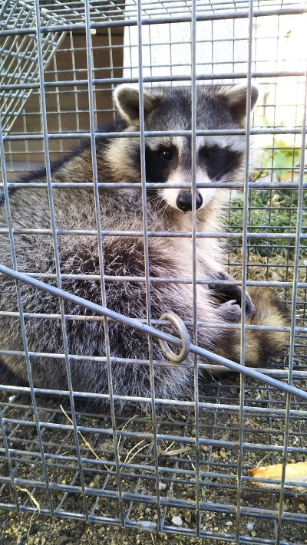

パンダの出産
投稿者：きなこ 投稿日：2020年11月23日(月)19時01分48秒

南紀白浜のアドベンチャーワールドでは、昨日（22日）正午頃、
ジャイアントパンダのオスの赤ちゃんが生まれたとか。
コロナ禍でパンダの出産に詳しい中国研究員が来日できなかったので、
初めて日本スタッフだけでの出産になったそうですが、
お産上手なお母さんパンダで、楽々出産だったみたい。
3年前の11月、旅行でアドベンチャーワールドに立ち寄って、
のびのびと暮らしている様子を見たけど、子沢山なパンダ家族ですね。
暖かい日がしばらく続きましたが、そろそろ寒さが戻ってくるような予報。
コロナ感染者数が急に増えてきて、厳しい冬になりそうな予感。
勤労感謝の日の今日は、近所でアートイベントをやっていたので
展示会場を巡りながら散歩しました。
都内の公園の樹は、紅葉と落葉の真っ盛りで色々な葉が地面を覆っています。
この時期は公園を掃除する人には一仕事でしょうけど、
カサコソと音をたてながら落ち葉を踏んで歩くのは、結構好きです。
オーイシさんメモの「中嶋記念図書館」は、秋田杉を使った素敵な建物、
いつか行って見たいと思っていた図書館でした。
秋田は未踏県なので行けるといいな。

国際宇宙ステーション「きぼう」
投稿者：トイレ 投稿日：2020年11月21日(土)12時37分10秒

今日の夕方、
17：32～17：39の間、国際宇宙ステーション「きぼう」が
日本上空を通過するそうです。
九州は見えないけど、山口や東京はマルになってた。
南西から北東に向かうそうです。
いつか（1か月くらい前）、夫と夜空を見上げていたら
凄いスピードで南から北に向かって移動するゴマ粒が見えた。
あのスピードは、飛行機の速さではない。
きっと、人工衛星のはずだと思った。
いったい何個くらいの人工衛星がいるんだろう。
どのくらいの割合で見られるんだろうと思いながら見た。
今日の夕方、忘れずに空を見られる事を願う。
（最近、自分の行動に自信が持てない）

終活年賀状  投稿者：トイレ 投稿日：2020年11月20日(金)15時44分46秒 | 編集済

オーイシのメモ書きは、やっぱりオーイシらしい。
私もメモ帳、何冊もある。
結構、「腰痛防止」「ほうれい線を薄く」「噛み締め改善」等々
運動系が多い。
一生懸命書いている横で、息子が
「お母さん、書いてもやらんのじゃから、無駄じゃろう。」
と言ったのも１０年以上前のこと。
いまだに、せっせと書き、テレビの横にも貼っている。
でも、全くやらない。
料理のレシピも「今度作るときに見よう」と書くが（作る事ない）
今は、スマホが教えてくれるから、無駄かもしれない。
これも、私が居なくなったら即ゴミ箱に行くはず。
なんて事を考えていたら、年賀状の欠礼のハガキが届いた。
そこには一緒に、「これを機に、年賀状を終わりにします」とあった。
数年前から、年賀状をやめるタイミングを考えている。
私は、一月一日に年賀状を受け取ってから書く。
一人一人の近況を読み、懐かしく返信を書く。
年に一度のお便りの人もいる。
だから、なかなかやめるきっかけがない。
みんなは、どうしてますか？

私のメモ書き
投稿者：オーイシ 投稿日：2020年11月16日(月)20時52分0秒

トイレの書き込み読んで、今年の手帳を開いて
みました。ある！ある！いろんなメモ書き(笑)
最も美しい図書館
→秋田「国際教養大」中嶋記念図書館
ユマニチュード(仏語)
→「見る」「話す」「触れる」
阿川さん「本当に面白いと思って聞くこと」
エンジェルフォール
→ギアナ高地の世界最大級の滝(落差979m)
PCR→polymerase chain reaction
三好長慶(徳島)は松永久秀の主君
いびつの語源→いい(飯)びつ(おひつ)
万引き家族→表層的な正義のようなものが、
まかり通る今の社会の息苦しさを、突破しようと
するかのよう(たぶん、何かを写した？)
フレイル予防献立の例
◎野菜炒めに豚肉、卵、竹輪、豆腐を加える。
◎卵焼きやサバ缶で具だくさんサラダに
◎味噌汁の具に卵や豆腐
◎粉末コーンスープを牛乳で作る
◎トーストにチーズやしらす干し
自転車の ペダルこぎつつ 選択の
連続である 人生をゆけ(萩原慎一郎・32歳で自死)
※けっこう真面目やん！！

メモ書き
投稿者：トイレ 投稿日：2020年11月16日(月)15時49分53秒

東日本大震災から、丸十年が経とうとしています。
あの頃、買ったガスコンロも十年になるから、気をつけてとの事でした。
（そもそも、点火しなくなるまでが期限と思ってた）
Teresaちゃんの書き込みの前の私の書き込み。
意味わからんじゃっだね。
オーイシの「あざとい」投稿で、旦那君の
「オーイシの友達は、みんな正反対じゃねー」を受けて
女子会ラインで、やり取りをしたのちの書き込みでした。
時々、ラインと掲示板が、勝手に交錯して支離滅裂。
そんな時は、とばして知らん顔してね。
塩だけのかぼちゃ。初めて聞いた。
いや～、やる勇気ないわあー。
オーイシをうたぐっちょる訳じゃないけど。
醤油も入れんのじゃろう？想像つかん。
さて、ポイポイ置いていたメモを捨てようとしたら見つかった。
「感じたものは言葉にならない。
感じて考えたことは言葉になる。」
なんで書いたのか、いつ書いたのかわからない。
これがあってるのかもわからない。
でも、瞬間、心に響いたんだろうね。
たくさんのものを、こうやって捨てながら生きてるんだね。

かぼちゃと里芋
投稿者：オーイシ 投稿日：2020年11月15日(日)10時51分10秒

トイレの「プチお知らせ」いいですね！
65年生きていても、まだまだ知らないこと
たくさんあります。時代とともに変わってしまった
常識もー。皆で共有して生き抜きましょう！！
今日は食の話です。
以前、マッハンが
『かぼちゃを塩で煮る』牧野伊三夫(幻冬舎)と
いう本を送ってくれました。
かぼちゃは、もっぱら甘辛く煮るか、
天ぷらにするか、薄切りにして焼いて塩コショウ、
が定番だったのですが、本に書いてあるとおり、
塩だけで煮たら、美味しい～！
ふだん、あまり食べないダンナも「旨い！」
目から鱗でした。
同じく里芋も、泥を丁寧に洗い落とし一周ぐるりと
包丁で切れ目を入れ(５個くらい)、水をひと回しかけ、
ふんわりとラップをして、レンジで4～5分チン。
皮を剥いて、アツアツを塩だけで食べて美味です。
もちろん、皮ごと茹でても、蒸してもオッケー！
蒸籠(せいろ)を使うと、テンションが上がる私は、
他の野菜(ブロッコリーや人参、インゲン等)と
一緒に蒸すことが多いです。蒸気が幸せ？！
さて、冬ですよ。

ガスコンロ情報ありがとう
投稿者：Teresa 投稿日：2020年11月13日(金)17時48分55秒

トイレちゃん
私もあさイチでカセットガスコンロの発火見ました。
これからお鍋の季節、よく使うから怖いなぁ、気をつけよっと。
うちのカセットボンベは新しいから大丈夫、なんて思って、途中で用があって最後まで見ず。
コンロにも使用期限があるなんて知らなかった。
大切な情報ありがとう。
我が家のコンロはとうの昔に期限切れでした。
災害の時用、予備にもと、いただいたカタログショッピングで新しいのを買ってはいるのだけれども、それも使用期限迫ってるかも。
こういう物の買い貯めも考えようですね。

ええっ？そんな！私だって！
投稿者：トイレ 投稿日：2020年11月13日(金)16時42分54秒

「わたし～だつてぇ～ かわいぃとき～ あるんですぅ～」
と、今度会ったら言うからね。
コロナがひと段落したら、楽しみにしててね～
それまで、元気しちょってね～
私も、頑張ろうっと！

あざとかわいい？
投稿者：オーイシ 投稿日：2020年11月13日(金)12時38分15秒

この頃、私が気になっている言葉「あざとい」
「小聡明い」とも書くらしい。
ボロボロの岩波国語辞典には
①こりこうだ②どぎつい。押しの強いーとある。
山里亮太、田中みな実、弘中綾香アナ出演の
テレ朝のバラエティー番組
『あざとくて何が悪いの？』にも興味津々(笑)
ちなみに「あざとかわいい女子」とは？
○フェミニンな服装でナチュラルメイク
○仕草に可愛い要素を入れる
○ナチュラルにボディータッチ
○話すときに上目遣い
○褒め上手で男性の自尊心を高めてあげる
○何をすれば男性が喜ぶかを、いつも考えており
打算的で賢い・・・などなど
「私の友だちには絶対におらんタイプの女だ」
と、言ったら、ダンナが
「うん、みんな正反対のタイプだね！」
そんな女は、ぶち殴りたくなるけど、
少しでも「あざとかわいい要素」を持っていたら
人生、何かが変わってたか？！
※トイレ、素敵な写真ありがとう！！

目が天
投稿者：トイレ 投稿日：2020年11月11日(水)14時46分23秒

今日の「あさイチ」でやっていた。
卓上のカセットコンロにも寿命があるって。
ガスボンベもコンロ本体にも、ゴムが使ってあるから経年劣化でガス漏れを起こす危険性があるらしい。
コンロ １０年 本体横にシールが貼ってある
ボンベ ７年 缶の裏に刻印
プチお知らせでした。

「こすい」と「ずるい」
投稿者：トイレ 投稿日：2020年11月10日(火)15時03分13秒

昨日の女子会テーマは「こすい」と「ずるい」
始まりは、「後出しジャンケンって、『こすい』よねー」の一言。
「わー、懐かしい！『こすい』って。」
「そう、辞書には『こすいは狡い』って書いてあるけど、微妙に違うよね。」
って事になったけど、私は、その違いがピンとこない。
他のメンバーは、実際に遣っていたと言うけど、私は記憶が無い。
福岡の親戚が「せからしか～」と同じくらい「こすか～」と言ってたのは覚えている。
みんなで「こすい」を使う地域という社会科の勉強もした。（検索で）
「こすい」と「ずるい」の違い。
教えて下さい。

秋空
投稿者：トイレ 投稿日：2020年11月 9日(月)15時52分6秒

今日は、とても綺麗な空なのでお届けします。
我が家の団地からちょっと上がった所から下松湾を望んで。
皮膚科に薬を貰いに行った帰りです。
皮膚科は、電話していたらお薬だけ出してくれるので（コロナになって）とても助かります。
帰りにガソリンを入れて洗車機に入り、掃除機をかけて貰いました。（自分でかけるつもりで行ったけど、2,860円と言われお願いしました。）
今日からファミマで長嶋一茂さんが「是非、復刻して」と言っていた『イカ墨ポテトチップ』が売り出し。
帰りに買う予定（ガソリンスタンドの前がファミマ）だったのに、すっかり忘れて帰った。
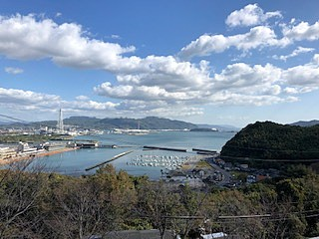

聞いた話
投稿者：通行人 投稿日：2020年11月 8日(日)18時48分10秒

聞いた話ですが事実だと思います。
これで書き込みはやめます。

ずらし旅
投稿者：オーイシ 投稿日：2020年11月 8日(日)10時01分3秒

「通行人さん」へ
そうなんですねぇ！でも、あくまで「聞いた話」
ですよね。いずれにしても、たくさんの同窓生の
尽力で、クラウドファンディングは達成されました。
次、行きましょ！
新聞で「ずらし旅」という言葉を目にしました。
混雑する時間帯や場所をずらし、人が密集するのを
避けながら観光する、という方法だとか。
JR東海が提案しているそうで、今朝の新聞に
ちらしも入っていました。
・・・例えば京都
今年は海外からの観光客が少ないため、本来の
京都の姿が見られるとのことですが、やはり
人気スポットの紅葉シーズンは「密？」
※時間をずらす
神社やお寺は、早朝から参拝できるところがある。
知恩院 早朝５時半開門
清水寺 ６時拝観受付開始
ランチタイムは混み合うので、昼におやつ
(人気スイーツ店狙い？)、３時にご飯にする。
※場所をずらす
東山や嵐山、街中は「密」が気になるけど、
列車に乗れば、一時間程度で、奈良や滋賀の
紅葉の名所にも、行くことができる。
それでもやはり京都らしさを味わいたいなら
高雄、大原、貴船といったエリアへ出かけてみる。
※行動をずらす
紅葉時期はバスや地下鉄も混むので、自転車を
利用してみる。
「みんなが好き」じゃなくて「自分が好き」を
探す！なるほどなぁ～と思い、紹介してみました。

特別同窓会報発行
投稿者：通行人 投稿日：2020年11月 7日(土)22時18分38秒

ご意見ありがとうございます。
私なりに徳山にいる友人に聞いたところ、美談では済まされないような話もあり
複雑です。

私も思う  投稿者：トイレ 投稿日：2020年11月 7日(土)15時40分16秒 | 編集済

「通行人」さんの書き込みを見て、同じ気持ちを感じました。
『コロナで家計が厳しく退学しなければいけない。』
『大学進学を諦めた』
『家からの学費や仕送りが途絶えた大学生』
など、切羽詰まった人への寄付なら、もっと共感できるのにと思ったので。
多分、クラウドファンディングに疎いからだけではなく、最初伸びなかったのは、それもあるかも。
警視庁と厚生労働省の集計速報値でも（週刊誌の受け売りなので統一感ない）
自殺者数 ４月 1,４９３人 前年比 ３２１人減
５月 書いてない 前年比 ２８４人減だったのに
８月 1,８５４人 前年比 １５.７%増となった
日本の新型コロナ死亡者（10／２６時点で）1,７１６人 自殺者の方が多い。
これだけ、困っている人が沢山いるのに。（自殺の原因はそれだけじゃないけど）
だから、「通行人」さんの書き込みは、勇気ある書き込みだったと思う。
これを読んだ時
「通行人」さんって、ネーミングからして同級生じゃ無いかも。
でも、同窓生には間違いない。
など、一人想像した。（こんな想像が好き）
だけど、私は、募金したよ。
半分は納得してなかったけど、誰かが誰かの為に何かをしたいって思って始めたから。
一番大きなきっかけは、目標達成しなかったら「０」になってしまうから。
言い出しっぺじゃないのに、沢山の人が関わっていて、その沢山の努力が無になるから。
だから、納得して募金したよ。
納得しなければ、意志を持って募金しなかったと思う。
オーイシの言う通り、半世紀後の岐山会での思い出話しになるといいね。
ただ、私たちは誰も参加できないけど。
「通行人」さんが書いてくれたおかげで、自分の心の整理ができた。
ありがとう！

思うこと
投稿者：オーイシ 投稿日：2020年11月 7日(土)12時04分27秒

「通行人さん」本当にそうですよね！
なぜ特別同窓会報発行なのか？
私も、はじめはそう思いました。
上京して誰かに誘われ、仕方なく(笑)
初めて出席した『東京岐山会』・・・
爺婆の集まりで、正直、話も面白くなく
高い会費払ったのに、ろくに食べられず、
(もう2度と出ない！！)と、心に決めました。
あれから約半世紀・・・
私は、特別用事がなければ毎年『東京岐山会』に
出席します。岐山会報にも、ざっと目を通します。
ハハハ
「岐山会報」は、いつもなかなか濃い中味です。
編集する方々の苦労を思い、頭が下がります。
いつかの号には、今はもう亡くなられた友人の
お母さんの、徳女時代の戦争体験が寄せられて
いました。あの時代を必死に生きた人たちの声に
ちゃんと耳を傾け、次の世代に伝えなければ！と
強く思いました。徳女の校歌も素敵ですよね。
たぶん現役の高校生たちも今は『岐山会』にも
『同窓会報』にも興味はないかもしれません。
それよりも、このコロナ禍、、、間近に迫る
大学受験や将来に、不安でいっぱいなのでは？
と想像します。本当に可哀想で、切ないです。
が、、、、
この時代を乗り越え、生き抜いて
私たちくらいの歳になったとき、
コロナで文化祭も体育祭も中止になった2020年、
同窓会が動いてくれ、慣れない「クラウドファン
ディング」に悪戦苦闘しながら、頑張ってくれた
ことは、しみじみ心に残るのではないでしょうか？
また「特別同窓会報」発行とともに
現役生の活動支援金としても、学校に寄付されると
のことなので、意義はあると思いますが。
以上、、、今日はちょっと真面目に、
私なりの思いを書いてみました。

特別同窓会報発行
投稿者：通行人 投稿日：2020年11月 6日(金)20時11分50秒

クラウドファンディングですか。。
あれって現役高校生を応援するやり方がなぜ同窓会報の発行なんですか？ほかにいろいろあるでしょうに。徳高七不思議(笑)そうでなければならない理由があるのでしょうね。きっと。

きなこさんも??  投稿者：ダンナ 投稿日：2020年11月 5日(木)18時16分21秒 | 編集済

ワタシも一度参加させて頂いた徳高25期ゴルフコンペ、相変わらず皆さん楽しそうです。
また機会があれば是非参加してみたいと思っています。（それまで続いていてください…）
カミさんの日頃の口グセが、『現金じゃなくてカードで支払えばポイントが付くんだから、できるだけカード使ってね！』『貯まったポイントは死んだら使えないんだからどんどん使うんよ！』
そう洗脳されたワタシは、ゴルフ場の支払いやら、新しいクラブの代金やら、以前は全く使っていなかったクレジットカードを積極的に使うようになりました。
会社に居た頃、全国展示会（5会場）の企画担当で、九州や北海道を飛行機で何度も往復していた時期がありました。
特に主担当だった北海道へは2年半ほど毎月出張していました。（たぶん30回以上は往復したハズ）
ある時、新千歳空港のターミナル（かなり広くて1日中遊んでいられる…）でANAの美人のお姉様に『マイレージカードを作りませんか？』と声をかけられ、鼻の下を伸ばしながら話しを聞いたのだが、結局カードは作らず終い。
後になって、『カード作っていたらマイレージもだいぶ貯まったんじゃなかろうか？』と思ったりして…。
あの頃はマイレージが航空運賃以外に使えるポイントだなんて知らなかった。（何と無知！）
それでも退職する少し前、いつの間にかカミさんが申し込んだ「au walletカード」にauの支払いや、au電気の支払いの度にポイントが貯まり、ちょっとした買い物でwalletカードを使うようになって少し得した気分でいました。
そしてつい一昨日、カミさんと2人で『マイナポイントを貰いに行こう！』という事になり、昨年作ったマイナンバーカードを持って近くのauショップへ行きました。（カミさんは既にnanacoカードでマイナポイントを付与して貰う手続きをしてた…）
そこで、ショップのお兄さんに『aupayの申し込みと、ついでにマイナポイントの手続きも』と伝え、専用のタブレットにマイナンバーカードのパスワードを入力すると、後はお兄さんがサクサクと入力してくれて、ものの5分ぐらいで手続き完了！
その後、専用機で5,000円だけチャージしてショップを後にしました。（きなこさんは1人で機械と闘ったんだね、スゴい！！）
で早速帰りにヨーカドーに寄ってフードコートにあるフライドチキンの店へ。
『支払いはaupayで！』とテレビCMのセリフを口にして調子に乗ってしまいました(笑)
昨年の消費税増税の流れで発行された「プレミアム付き商品券」が、今年は市の事業として抽選販売分とは別枠で65歳以上の人には無料配布された。（ウチは6,500円分の商品券が2冊！）
マイナポイントもコロナ禍とは関係なく『「マイナンバー」や、「キャッシュレス決済」の普及促進を目的とする』国の消費活性化策のひとつ、と言う事らしい。
去年は有料だったインフルエンザの予防接種料金も今年は無料らしいし、何か最近色々なサービスが身の回りに溢れているような気がする！（高齢者への恩恵も含めて…）
『死んだら使えないんよ！』
そう！、生きてるうちに使えるものはどんどん使わないとね…。

マイナポイント
投稿者：きなこ 投稿日：2020年11月 4日(水)19時54分0秒

マイナポイントを申込みました。
春先に区役所に行ったついでにやっておいた予約（マイキーID設定）はすぐにできたし、
申込みも簡単だろうと思ったら、いやはや障害物競走みたいでした。
ガラケー使用者なので、パソコンで申込もうとしましたが、
あれこれトライ＆エラーの末、とうとうパソコンは諦めました。
ドコモショップなどでもできるようでしたが、
コンビニのローソンの端末からの申込みにチャレンジ。
ローソンの店先でも、大文字と小文字の入力ミスでひっかかって
「なんでエラーになるの！」と冷や汗。
決済サービスＩＤとセキュリティコードというのにも一度はつまずき、
総務省の該当ページをじっくり確認。
選んだ決済サービスは事前登録が必要で、ひと手間かかりました。
申込みが完了したときは、やっと難題解消という気分になりました。
先週、コロナ禍後、初めて東海道新幹線に乗車し京都日帰りしました。
晴天で、薄く雪化粧した富士山もくっきりと見えて、いい日でした。
10月27日の徳山でのゴルフコンペも、雲一つない秋晴れだったのですね。
さぞかし、気持ちのよい日だったことでしょう。
寒く乾燥した季節になると、また動きにくくなるかもしれないので、
この秋をしっかり楽しんでおこうと思います。

第61回徳高２５期ゴルフコンペの報告がありました
投稿者：管理人 投稿日：2020年11月 4日(水)14時39分50秒

５組の糸杉君から、第61回徳高２５期ゴルフコンペの報告がありました。
ホームページの「皆さんからのメッセージ」に掲載しましたのでご覧ください。
http://25ki.starfree.jp/message.html

焼き芋とバナナと
投稿者：オーイシ 投稿日：2020年10月28日(水)00時10分41秒

先日の朝
「やきいもとやきいもとやきいもとやきいもと
バナナかいに、いきまちょ」と双子の一人から
ボイスメッセージ！ ？？？
かあかに通訳してもらうと、、、
「おばあちゃんと、やきいもとバナナを買いに
行きたいらしいです」
ん？何で、焼き芋って４回も言った？
４本買うってか？
家まで来たので、手を繋いで、一番近くて安い
スーパーに一緒に行く。公園は、すっかり秋色だ。
幼児と手を繋いで、買い物に行くのは○十年ぶり？
懐かしくて、ちょっと涙が出そう、、、
スーパーの入り口で２人で、手を消毒。
この頃、すっかり身についた習慣。
時間的に焼き芋は、できてないかと心配したが
あってホッ！ 「ひとつでいい」とのこと。
バナナも「ながいのがいいの」と自分で選んで、
かごに入れる。
梨を見つけて
「とおとと、かあかと○ちゃんと、なしがりに
いったの。おばあちゃんに、にこあげたでちょ」
と言う。(確かに先日、大きな梨を二個貰った)
レジに向かう途中に立派な『シャインマスカット』
しかも幼児の目の高さ！(ヤバい！)と思ったら
「おうちに、ブドウがないの・・・」
はいはい！おうちにないのね。(笑)
「ブドウも買う？」と聞いたら「うん！！」
ひと房1280円！！(ひぇ～)
帰り、水道塔の横を通る。
「とうきょうタワー？」と聞くので(笑)
「水道塔だよ」こたえたら
「すいどうとう、のぼりたい」
「危ないから、上っちゃいけないの」
上って通報された、とおと(三男)を調布警察署に
引き取りに行ったのは、25年位前かなぁ～
「今度、本物の東京タワーに行こうね！！」と
約束しました。
※クラウドファンディング、達成して本当に
良かったですね。お疲れさまでした。m(__)m

ホッと一息
投稿者：トイレ 投稿日：2020年10月26日(月)10時12分58秒

クラウドファンディング、達成しました。
毎日何回か見ていて、１０日前でも達成の気配なく心配してました。
始めたからには、後々の事務量を考えると是非と思っていました。
本当に良かった。お世話をされた方お疲れ様でした。
卒業生の数にして、これほどヒヤヒヤしたのは、諸々の課題はあったのでしょうが。
さて、昨日、ともちんから貰ったチケットで「国際ソロプチミスト徳山」の講演会に行きました。
１週間前にギックリ腰やったので、無理かなと思ったけど、大丈夫でした。
前回、「やったらすぐに、動かさんことよ。」との重村君アドレスに従い安静がききました。
講師は、『浜田敬子』さん。徳高卒です。
「日本の働く女性の３０年」という演題で、ご自身の働き方の変遷を話されました。
会場には、私と同年代の男女が半数以上（８割くらいかも）で、
これから働く高校生や仕事の仕組みのわかった３０代に聴いてもらいたい話でした。
５０歳で朝日新聞社を退職し新たな仕事に取り組む岐路に、
迷いを相談した人が三人いたそうです。
その一人が『久能祐子』さんと言われ、高校時代一度も話した事ないけど懐かしかった。
（今、ネットで見たら、さちこさんと読むのですね。知らなかった）
講演会前に、時間つぶしに祐綏神社（ゆうすいじんじゃ）に初めて行きました。
文化会館と動物園の間に有ります。
初代徳山藩主 毛利就隆 ９代 元蕃 を祭神としています。
小さなお社ですが敷地内は静かで、風情がありました。
昔からの石垣を見て、ここにボーリング場があったとか
その前、毛利球場だったとか思い出しました。
そのあと。動物園前のＤ５１に会いに行きました。
もう錆び果てて、ぼろぼろになっていたことに心が痛みました。
（スマホを忘れて出たので、写真が無いのが残念です。）

クラウドファンディング達成
投稿者：管理人 投稿日：2020年10月24日(土)19時44分19秒

皆さんのご協力のおかげで、クラウドファンディング達成しました。さすが、卒業生の徳高愛は偉大です。

三茶ぶらぶら
投稿者：オーイシ 投稿日：2020年10月20日(火)11時28分56秒

きなこちゃん、ワンコインコンサート良かったね。
「ユーフォニアム」は、私も今年はじめの市民
コンサートで、初めて知って検索しました。
「ファゴット」という木管楽器の１つも初めてで
とっても素敵な音色でした。
すっかり秋ですね～。
「らくらく連絡網」の方で、お隣の世田谷区
三軒茶屋(通称・三茶さんちゃ)のふれあい広場で
『おいでませ山口県！PRし隊』をやっていると知り
日曜日、出かけて来ました。(車で約30分)
例年だと物販もあるのでしょうが、残念なことに
今年はポスターやパンフレットの展示のみ。
それでも入り口には可愛い「ちょるる」がお出迎え！
山口生まれの小さなユリを二本頂いて帰りました。
女子会にラインすると、タケもせいちゃんも
若い頃、世田谷に住んでいたので
「三茶、懐かし～い！！」
気になって調べてみると、ここは江戸中期以降
社寺参詣ブームで賑わった「大山道」(今の国道246)
と「登戸道」(今の世田谷通り)の分岐付近で
信楽(後に石橋楼)、角屋、田中屋 の三軒の茶屋が
並んでいたとか・・・(Wikipediaより)
夜は呑み屋も繁盛するディープな街です。
写真は可愛いちょるる！
右端のおっさんは、気にせんで！
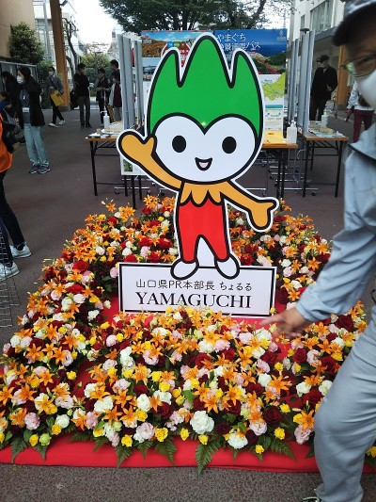
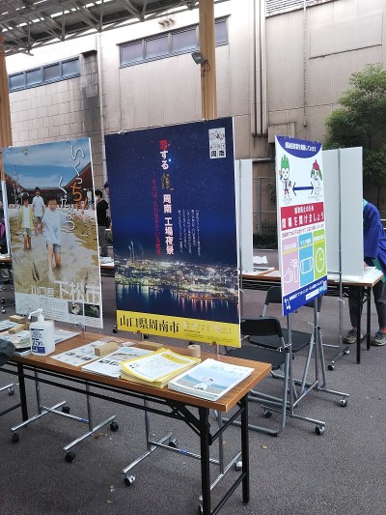

久しぶりのコンサート
投稿者：きなこ 投稿日：2020年10月19日(月)20時11分52秒

先日、上野の奏楽堂での「藝大生による木曜コンサート」に
コロナ禍発生後、初めて行きました。入場料はワンコイン（500円）。
若い人たちの活躍を見て聴くのは、心楽しいことです。
この日は木管と金管の独奏（ピアノ伴奏付）で、その中でもユーフォニアム
という楽器については初耳で、どんな音か興味津々でした。
体格の良い男子学生が登場し、立って演奏。
左手でユーフォニアムを抱え、右手でピストンを操作します。
やわらかくて優しい音色が響いてきました。
割と大きかったので重さが気になって調べると、3.5～5㎏とか。
子育て中は、この楽器とほぼ同じ体重の我が子を左手でヒョイと抱いて、
右手でチョイチョイと家事をしてたから、片手で持てる重さだけど、
長時間演奏するには、腕の筋力を鍛えないといけない楽器ですね。
徳高にも吹奏楽部があったなと思い、卒業アルバムを開いてみました。
吹奏楽部には8人の同級生が写真に写っていましたが、残念ながら
手にしている楽器にはユーフォニアムは見当たりませんでした。
インフルエンザの予防接種、高齢者は早めに行くように、
との行政のお達しで、早々、行ってきました。
例年だと65歳以上は2500円の負担ですが、今年は無料です。
出費しなかった2500円で、おいしいものを食べて幸せな気分になって
さらにウイルスへの抵抗力を高めようと目論んでいます。
同窓会のクラウドファンディングへの挑戦、達成できるとよいですね。

久しぶりの三人女子会
投稿者：オーイシ 投稿日：2020年10月18日(日)11時55分20秒

雨の中、ひっさしぶりに京王線に乗って、
新宿さ出かけました。都心の方に出るのは
初詣以来？コロナ騒ぎが始まって以来？です。
電車も、そこそこ混んでいて、殆どの人はマスクを
つけていましたが、していない人もちらほら・・・
京王デパート８階のフランス料理店で、タケと
せいちゃんとランチの待ち合わせ。
毎年、新年会→お花見→七夕同窓会→東京岐山会
→忘年会と、だいたい5、6回は会うのですが
今年は、なんと昨日で２回目。再会を喜びました。
同窓生や家族、旅行や仕事の話など色々出たけど、
期日の迫った「クラウドファンディング」やっぱり
達成させたいよね！という話に、、、皆様宜しく！
※早いもので、昨日は箱根駅伝の予選会でした。
弟の母校は、10位と18秒差で切符を手にする
ことが、できなかったようです。残念！！
※この頃、お笑いの『ミキ』の兄ちゃんの方
(甲高い声で機関銃のように喋る)が可笑しくて、
YouTube見てバカ笑いしています。
腹筋ヒクヒク！！痩せんかな？

再掲 クラウドファンディングへの協力のお願い
投稿者：管理人 投稿日：2020年10月15日(木)15時04分15秒

既に、多くの皆さんからご協力をいただいている「徳山高校応援クラウドファンディング」ですが、ご協力いただいた方にはお礼申し上げます。
しかし、タケさんの投稿にあるように、現在目標達成額に対し、２９％と非常に厳しい状況になっています。
このクラウドファンディングは、All-or-nothing方式で、目標額３５０万円に達しない場合は不成立となり、集まった資金は受け取ることが出来ず、頂いた資金は全額返金となります。そのため、岐山会報の発行は中止となり、本年度卒業生に渡すこともできなくなってしまいます。
もし、クラウドファンディングへのご協力がまだであれば、是非ともご協力をお願いいたします。また、ご存知の同期生または徳山高校同窓生の方にクラウドファンディングの事をお伝えいただければと思います。
クラウドファンディングの期限は、10月31日までです。よろしくお願いいたします。
クラウドファンディングの詳細は「岐山会」で検索するか、次のURLからクラウドファンディングのホームページをご覧ください。
https://camp-fire.jp/projects/view/324913
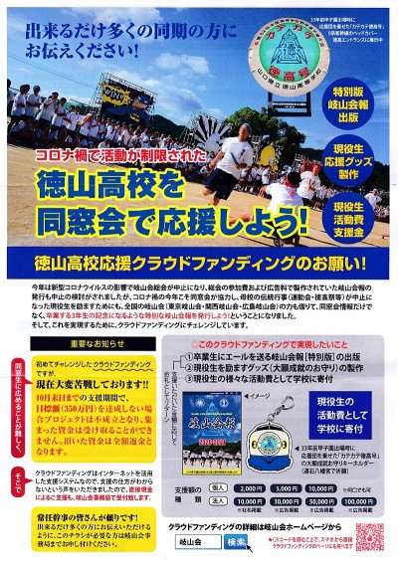
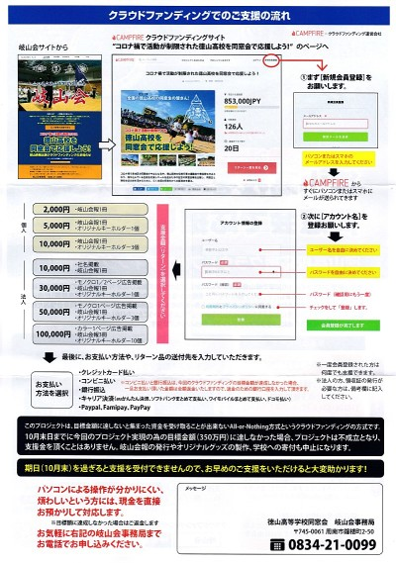

【再掲】徳高生にエールを！
投稿者：タケ 投稿日：2020年10月15日(木)14時14分35秒

再度のお願いになります。
10月1日にスタートしたクラウドファンディングですが、
現在、支援者数152名、支援総額1,021,000円と、
目標額3,500,000円にはほど遠く、大変厳しい状況です。
運動会も文化祭も無くなってしまった徳高卒業生に、
全国の同窓生からの贈り物として、
この支援をせめてもの想い出にしてあげたいと思います。
どうぞご支援を、宜しくお願いいたします。
下記、岐山会のホームページからですと、
クラウドファンディングのサイトに行けますし、
登録もわかりやすいようです。
http://www.kisankai.net/

初めてのクラウドファンディング  投稿者：Teresa 投稿日：2020年10月14日(水)15時48分54秒 | 編集済

関西岐山会からクラウドファンディングの案内のハガキがタケちゃん書き込みからすぐ来た。
取り敢えずQRコードを読み込んで視察。
まだ間があるし、どのくらい寄付したらよいものかと思案。
収入のない年金生活者としては…
○000円はちょっとお高い？
新幹線のキーホルダーをもらっても先短い私には不要になるし…(周りの家族は徳高に縁もゆかりもない者ばかり)
でも、○000円じゃこの歳で申し訳ない？
中間はないのかな~と進んでみると、+αできるようだ。
夫のスネをかじっている主婦の私としては心地よい額で寄付させてもらった。
私も初めてのクラウドファンディング体験です。
今思えば、徳高140周年記念にエールを新聞掲載という勧誘は、この同窓会の企画に便乗したものだったのでは。
果たして、9月25日毎日新聞に掲載されたのでしょうか？

消防署の方から
投稿者：オーイシ 投稿日：2020年10月13日(火)15時06分20秒

その男女二人組の「♪お魚くわえたどら猫～」の
踊り、見たかったなぁ。ちなみに検索すると
「サザエさん体操」で、それらしき踊り？体操？が
見られます。が、、、この頃は、ガスの点検と
偽って、強盗に入る輩もいるので要注意！ですね。
いつか「消防署の方から来た」と二人組の男が
玄関先に！消火器を売り付けられそうになったけど
その時、本当に持ち合わせがなくてセーフ！
その後、うちの下の階のお宅(ご主人は消防署勤務)
を訪ねて、夜勤明けで居たダンナ(体もでかい)に
「消防署で、そんな訪問販売はやってない！！」と
一喝されて、ホウホウの態で逃げて行ったとか(笑)
そんなことがあってから、滅多なことでは玄関
開けなくなりました。顔見知りや宅配の人はわかる
ので、それ以外の人はドア越しに用件聞いて、
断ったり、、、時には居留守をつかうことも。
自衛手段です。
話、変わります。エレカシの宮本浩次さんが、
先日BS103で中島みゆきさんの『化粧』をカヴァ！
「中島みゆきさんのことを三時間くらい好きに
なりました。」と、話していて笑いました。
こんな経験はないけど、大好きな歌です。
化粧なんて どうでもいいと
思ってきたけれど
せめて今夜だけでも
きれいになりたい
今夜わたしは
あんたに逢いにゆくから
最後の最後に 逢いにゆくから
、、、という、せつない、せつない歌詞です。

すっかり忘れてた！
投稿者：トイレ 投稿日：2020年10月12日(月)16時19分29秒

オーイシの騙された事件見て、思い出した！
30歳前後の事、感じの良い男女が家に来た。
よく覚えてないけど、何かで全国を回っていると言った。
「お金無いからこれを売ってる」と「おかき」だったか「おつまみ」だったかを勧められた。
「いや、今、いらんよ。」と言うと、
「じゃあ、せっかくだから、踊りだけを見てください。」と言って踊り出した。
♪ お魚くわえた～どら猫～
サザエさんの曲に合わせて、そりゃあ楽しいダンス。
「わぁ、上手！」と褒めると何曲も踊ってくれた。（あとの曲は覚えてない）
「ああ、楽しかった！ダンスを見せて貰ったお礼に買うわ！」
と何個も品物を買った。これも、騙されてたんだろうか？
クラウドファンディングの方は、マッハンが代わりに申請してくれる事になったが、
「高校にご持参くださってもいいです。」という情報が。
とりあえず、徳高に電話してみた。
「寄付の件ですが、そちらに持って行ってもいいとありましたが。」
「ネットでやるのは、難しいんですか？」
「得意じゃ無くて。なんか、電話したら取りに行くとも書いてありました。」
「はい。こちらにお持ちいただければ、本校のパソコンで申請します。取りにも行きます。」
「えっ、ちょっと待って。そこにお金を持って行けば、そちらで入力って事ですか？」
「そうです。ご住所とかお聞きして。」
「じゃあ、申請後のコンビニへの支払いもされてるんですか？現金預かるって事は。」
「そうです。そうです。やりますから、持って来て下さい。」
「いや、いいです。友達が、代理申請してくれるって言ってたんです。その、友達の代わりをあなたがしてくださるって事ですよね。そりゃあ、大変です。こっちは、東京の同級生が、友達の分もやったって実績あるからなんとかします。」
岐山会会員は、高齢者も多い。
寄付しようと名乗りを上げてくれる人も多いだろう。
クラウドファンディングなんか聞いたこともない人達から
「どねーやって、寄付するんかいねー。分からんでねー。」
と電話も沢山あっただろう。
私みたいな問い合わせの数も多いはず。
HPにお知らせ出しても、第一みんし、みても確かめたくなる。
その上、事務代行。それでも、最初から最後まで丁寧にゆっくりと答えてくださった。
頭の下がる思いで、一念発起して自力で頑張ってみた。
（マッハンが、いっぱい順番をラインしてくれた。）
行きつ戻りつし、時間をかけてできた。（慣れてる人は５分もかからない。）
コンビニに支払いに行くと、機械が２つある。
そこで、ちょっとパニック。狼狽えて、財布の中を探すふりをした。
あと来た人がお金を出した。『ああ、あっちは、ATMか』
いつも使っているのに、咄嗟に焦ってテンパったのだった。
手続き完了すると、紙に「３０分以内にご入金下さい。」とあるので、また焦った。
コンビニ内にいるんだから、大丈夫ってわかっていても、支払いが終わるまでドキドキしっぱなしだった。
あ～あ、疲れた！
現在の支援状況 支援者 １２９人
支援総額 ８７３,000円（目標３,500,000円）
募集終了まで 残り １９日
目標達成できるかなぁ

騙された！
投稿者：オーイシ 投稿日：2020年10月12日(月)11時28分45秒

随分前、新宿駅西口地下の広場で、北朝鮮の拉致
被害者の家族支援の署名と募金活動をやっており
迷うことなく、署名と募金(500円)をしました。
、、、数日後、新聞で摘発されてた！！
全く関係のない輩が、集金目的でやったらしい。
大規模だったし、きちんとした人たちに見えたので
騙されてしまいました。人の善意につけこんで(怒)
ペラペラのハンカチを、何かの寄付だと言って
二千円で売りに来た若者もいました。胡散臭かった。
はっきり断りました。
それ以来、街頭募金・訪問集金には協力しません。
本物が見抜けないから、、、
あっ！今回のクラウドファンディングはタケの手を
借りて、協力させてもらいました。が、、、
やる、やらないは、それぞれ自由で良いと思います。
※やっと、晴れた～！
昨日、姉が高瀬の栗を大量に送ってくれたので
今日はダンナに手伝って貰って、下処理です。
嬉しい秋の手仕事。

募金 その２  投稿者：トイレ 投稿日：2020年10月11日(日)23時34分36秒 | 編集済

ラインでは、「クラウドファンディングやってみた。25期を入れるの忘れた。」とか
「寄付したいけど、自分で出来ないの。どうしよう。」とか「今回、するの見送ろうと思う。」
など、それぞれの事情で書き込みが交錯する。
私たちの仲間の良いところは、熱く語る人は事務的な方法を詳しく語り、
自分で出来ない場合どうすればいいか、あれこれリサーチし、報告する。
今回見送りの人も躊躇なく報告し、みんなもそれもよしじゃないと答える。
方向性も熱量も違う人びとが、他人に左右されず、他人を尊重している。
このクラウドファンディングの一連のラインで、グループの良さを再確認した。
手続きとしては、スマホから難しいというＡちゃんのは、ＢちゃんがＢちゃんのスマホでＡちゃんになってやることになった。支払いは、カードにしたか、コンビニにしたか聞いてない。
コンビニ払いというのは、募金申請で支払いをコンビニと記入すると、先に入力した自分のアドレスに二種類の数字（その人の識別番号）が届く。
それをメモし、コンビニに行き、支払う機会で支払い画面を出す。
二種類の番号を入力して紙を印刷（自動）してレジで現金を支払う。
番号さえわかれば、Ａちゃんが住んでるとこが、東京でも大阪でも山口でも北海道でも払うことができる。
初めは、目的と使用方法（集まりすぎたら困っている人にまわせる？か知りたい）に引っかかる心があって躊躇していた。
「言い出しっぺじゃない」し「とりまとめ係でもない」友達が一生懸命なので、スポ少の募金を思い出した。集まらない時の悲しさーーーーよくわかるので、私もささやかな気持ちを乗せることにした。
（この時は納得済み。少しでも納得できんかったら、やらん方がええ。）

募金活動の今昔
投稿者：トイレ 投稿日：2020年10月11日(日)11時14分3秒

学生の頃、部活で「街頭募金」をやった。
アーケード街で、募金箱を持ち「子供達の児童文化の為 の人形劇公演を行います。その資金の為の募金です。ご協力お願いします。」
と大きな声で叫んでいた。
しばらくすると、お店の人が「すみません、ちょっと声を小さ目にして。」と言われた。
道行く人は、心よく募金してくれる親子やおばちゃんも居た。
反対に、出来るだけ遠くを気配を消して通る人もいた。
そんな人の気持ちを変えようと、その人に向かって大きく叫んでいたのだ。
その頃は、100人いれば100人に理解して欲しいと願っていた。
一人一人の言動に一喜一憂していた。
子供の部活の遠征費の為の募金もした。
知り合いを一人ずつ周り、署名と募金をお願いする。
一対一なので、切り出すのが難しい。
無理強いしたくないし、賛同者は沢山集めたいというジレンマ。
今回の「岐山会」のクラウドファンディング。
クラウドファンディングはよく聞くが、やったこと無い。
オーイシの言うように、「徳高愛」の強い人は多く、あっという間に達成するだろう。
「岐山会報」って、若者欲しいのかなぁ。（私は、若い頃は貰っても読まなかった。）
岐山会報の募金って、ある意味贅沢よね。息子のようにコロナで行き詰まっている人いるのに。
甲子園に行った時に募金したけど、集まりすぎたよね。その後、徳高の為に使ったんじゃなかったっけ。
全国の球児の中には、ボールを買うお金も無く、先輩が盆帰省時のお土産がボールらしい。
各学校の余った募金を全国の高校に分けてあげればいいのにと思ったっけ。
などと考えて、また、募金の仕方もよくわからんし、躊躇していた。

インフルエンザ予防注射
投稿者：トイレ 投稿日：2020年10月 9日(金)16時51分21秒

今日、お薬を貰いに内科に行った。
「インフルエンザ予防注射打ちますか？」
と聞かれたけど、例年１１月の中旬に打っている。
「今年は、インフルエンザ予防注射を打つ人が多くて、無くなれば、打てないよ。」
と言われた。なんでも、今まで打たなかった人がいっぱい打っているって。
薬局のお兄さん曰く、「去年まで打たなかった人が5人いたら、その内の4人が打ってる。」
と体感しているそうな。
私の前後の患者さん、10人以上いたけど、全員打ってた。
打つ前の問診で看護師さんが、
「風邪気味じゃないですよね。変わった事ありません？」と尋ねた。
「特に体調悪くないです。ただ、この前、お笑いの人のダンス見て、真似て、筋肉おかしくなった。」
と答えると「あっ、私も見ました。面白かった！」
「同じ曲で、何人も踊るから、踊れん私でも最後踊れるかもって思ったんだけどね。」
すると
「準備運動せずにやったんじゃない？芸人さんたち、ストレッチとかしてるはずよ。」
と言われ、目から鱗。
その通り。ストレッチなんてせんだった。縄跳びの時も。
「そうか、この歳になると、準備運動って、若者以上に大切なんだ！」
と学んだ１日でした。
因みに、予防注射の料金「1,490円也」

息できず
投稿者：オーイシ 投稿日：2020年10月 8日(木)21時56分36秒

トイレ、ダンスもやってみたん？えら～い！
私もあの番組ちょっと見たけど、ソファーに
ひっくり返って、お腹抱えて、大笑いしただけ。
一緒に踊ろうとは思わんかったよ。ハハハ
うん、体型も変わってないように見える万年
バスケ青年はすごいね。(裸は知らんけど)
彼も私も飲めないんで、いつかカラオケ店で
並んで、クリームソーダを飲む羽目になり
「高校生か！」って心ん中で、突っ込んだよ！
第20回「シルバー川柳2020」が発表されました。
私のお気に入りは
ばあさんの 手作りマスク 息できず
円満の秘訣 ソーシャルディスタンス
一昨日、かかりつけの「産婦人科」でインフルの
予防接種打ってもらいました。
65歳以上、無料でした。(やった！)

こんなことってある？
投稿者：トイレ 投稿日：2020年10月 7日(水)10時33分44秒

昨日、録画していた「アメトーク 踊りたくない芸人＆鉄道スペシャル」を見た。
ダンス苦手芸人のダンスにハマった。
そういう私も、盆踊りのテンポにはついていけるが、それ以外は無理。
昨年の踊りと比較していて、どの人も確実に進歩している。
じゃあ、私も期待できるかも。
同じ曲を何人もが踊っているから、ついて踊るだけで何回も出来る。
番組終わる頃には、きっと上達してるはず。
と、始めたが、思いのほか「ステップを踏みながら跳ぶ」が出来ない。
それに手の動きがついたら、わけわからん。
ターンをすれば、毎回、バランス崩して後ろのソファに倒れこむ。
でも、ひたすら、見ながら踊った（っぽい動き）。
「あっ！！！」と叫んだのは、背中の筋肉が捻れた感じがしたから。
今まで、意識した事もない背骨の両脇の筋肉が痛い。
歩くのも、体を捻るのも、手を伸ばすのも電気が走る。
（ギックリ腰とはあきらかに違う）
どこまで、老化に馬鹿にされるんだろうと思いながら、万年バスケ青年の事を思った。

息子からのライン
投稿者：トイレ 投稿日：2020年10月 6日(火)15時08分18秒

呑気に縄跳びの話とか書いていたら、息子からラインが来た。
「お母さん、あの通帳のお金、使ってもいい？」
万が一困った時にと思って、息子名義で作ったJAの通帳。
（JAなら、下ろす気にならんじゃろうと思って。大した金額じゃない）
「万が一が来たん？」と聞くと、
「コロナで仕事無くて、貯金も底ついた。」という。
例年、１２月がかき入れ時だけど、１２月に仕事無かったらアルバイトに行くという。
「保険の解約と借金だけはせんことよ。」と伝えた。
多分、同級生の中にも、お友達とかにも大変な思いの人もいるだろう。
なんとか、なんとか、ここを凌いで欲しいと心から願う。

９回裏 ２アウト
投稿者：トイレ 投稿日：2020年10月 6日(火)10時47分20秒

追伸
いつか、新庄選手が言っていた。
「９回裏２アウトの時、『俺、俺、俺使って』って思う。」
私は「どうぞ、どうぞ。行って。頼むから私を指名せんで。」と思う。
それが、人生に出てるのかな。みんなどう？

縄跳び その後
投稿者：トイレ 投稿日：2020年10月 6日(火)10時22分39秒

縄跳び跳べないショックを書き込んで随分経ちます。
２日目 前跳び ７回 後ろ跳び １１回
３日目 ３０回 １５回
４日目 １５回 １５回 トントントンの連続前跳び６回
５日目 連続前跳び ３３回 連続後ろ跳び ２０回
着実に、進化していることで、気分もアゲアゲ。
６日目のことです。
朝、起き抜けに眩暈。いつになく激しい。
若い頃、眩暈で受診し、内科→耳鼻科→脳外科と回り原因不明。
今回、激しい頭痛と嘔吐がないから自己判断で様子見としました。
横になると回るので、座ったまま１日過ごし、夕方から落ち着いてきた。
その後、眩暈は来ないものの、倦怠感や不定愁訴。
一旦落ち着いたと思ったら、夕食の準備中に左肩から背中が突然痛くなる。
ご飯も食べずに横になった。
夜中に心臓が痛くなり（いつもの事）、翌朝、「肩の痛みは心臓だったんだ」と思い救心を飲んだら落ち着いた。
なんか、頑張るといつもトタンに調子悪くなる。（草取りしたら全身蕁麻疹出るし）
グータラに生きよ！！！という星の下に生まれているのか。
とりあえず、掲示板書く気力は出てきたよ。
（縄跳びは、ちょっと怖い）

胆力がない？
投稿者：オーイシ 投稿日：2020年10月 2日(金)15時42分35秒

トイレ、おっとこまえ！！(笑)
たしかにユーミンは、それまでの女性シンガーと
違い、新しい世界を切り開いたし、好き嫌いは
別として、林真理子さんも、それまでにいなかった
ような書き手。
ついでに、それまではタブーであり「恥」とすら
ささやかれた「離婚」を一般的かつ、前向きなものに変えたのも、この世代の特徴、とあり笑いました。
(石田氏、片岡氏、秋吉さんも離婚経験者)
個人で生きるファーストペンギンと言われながら
上の世代からは、厳しい声も、、、
舛添氏(昭和23年生まれ、71歳)
「私たちの世代からすると、甘い感じがする。
戦後のいちばん貧しい時代を生きていないから、
甘いし胆力がない。
特に政治家は、私たちの世代に抑えつけられたと
いう感覚を持っていて、いざ自分たちの天下が
来たら、好き放題やろうとする。
順調なときは、それでいいけれど、トラブルが
起きたときに脆い」・・・だそうです。
久しぶりに面白い記事を読みました。
※夏のゴルフ、みんな若いね！！
元気で、いつまでも楽しめると良いね。
※みんな「とっこー大好き！」なので、たぶん
350万は、すぐクリアするよ、と女子会ライン(笑)

大丈夫、シャチに食べられても
投稿者：トイレ 投稿日：2020年10月 2日(金)11時59分31秒

大丈夫！！！
シャチに食べられる瞬間、
「我が人生に 悔いなし！！！」
って思える世代・・・だと思・・う。

ファーストペンギン？？？
投稿者：オーイシ 投稿日：2020年10月 1日(木)21時12分24秒

今日は美容院に行きました。
染めてもらってる間、いつも週刊誌を読むのを
楽しみにしているのですが、たまたま手にとった
女性セブン！「昭和29年生まれ」という見出しが
目につきました。読んでみると、、、
まず昭和29年生まれの有名人
安倍前首相 松任谷由実 片岡鶴太郎 三國清三
石田純一 林真理子 秋吉久美子・・・
この世代は、20歳前後で世の中の大きな変わり目
(学生運動の終焉やオイルショック)を経験し、
新しい価値観を受け入れる素養が生まれた
団塊の世代と違い、集団ではなく個人で考える
人たち
還暦がリタイアの目安だった上の世代と違い、
70歳か、それ以上まで働くのが当たり前になった
初めての世代、それも社会への興味や自己実現の
ためといった理由が多い
団塊や、それ以前の世代が「こうあるべきだ」と
思う、ものの振る舞いや行動とは異なることを
してきたので、上の世代から疎まれた
そして
浮き沈みの激しい時代を泳ぎながらも
「ゴーイングマイウェイ」を貫いてきた
昭和29年生まれ、、、
コロナで世の中が一変した今こそ、
彼らの姿勢に学ぶときなのではないか？
とありました。
「ひょえ～！真っ先に海に飛び込んで、
シャチにやられるかも、、、」

クラウドファンディングする時のご注意
投稿者：管理人 投稿日：2020年10月 1日(木)17時16分32秒

クラウドファンディングで入金手続きの際、備考欄に卒業年、期を入力してくださいとあります。これうっかり私も忘れました。ご注意ください。

2020年夏 徳高２５期ゴルフコンペの報告
投稿者：管理人 投稿日：2020年10月 1日(木)15時52分12秒

糸杉君から、８月１１日に開催された「2020年夏 徳高２５期ゴルフコンペ」の報告がありました。（実は８月１５日に報告をいただいていたのですが、ホームページを更新するのを忘れていました。ごめんなさい。）
皆さんからのメッセージをご覧ください。

クラウドファンディングのへの入り口
投稿者：管理人 投稿日：2020年 9月30日(水)23時50分44秒

クラウドファンディングのへの追加のご連絡です。
クラウドファンディングのへの入り口は
下の投稿のURLをクリックしていただいても入れますし
または、
「徳山高校25期HP」トップページ → 「徳高関係リンク」 → 「岐山会」をクリッし、岐山会のトップページで「徳山高校を同窓会で応援しよう！」をクリック
でも入れます。

「岐山会報出版クラウドファンディング」への協力のお願い  投稿者：管理人 投稿日：2020年 9月30日(水)23時32分59秒 | 編集済

２５期の皆さん、コロナに負けずお元気でしょうか？２５期同窓会事務局兼この掲示板の管理人の友弘です。
ようやく暑い夏が過ぎ、秋の気配が濃くなってきました。
本当なら、この９月２０日には「２５期同窓会」を開催し、旧交を温めたはずだったのですが、残念ながら、コロナに負けて開催できませんでした。でも、同窓会は来年の秋、開催予定ですので、楽しみにお待ちください。
さて、今年、中止になったのは、「２５期同窓会」だけじゃなく、毎年夏に開催されている「岐山会総会」も中止になりました。そして、そのため総会で配布される同窓会誌の「岐山会報」も作製されませんでした。
実は、この岐山会報は、３３年間続けて作成され、同窓会で配布されていたという歴史があります。それだけでなく、岐山会報には、新しく岐山会に入会する高校３年生に岐山会を紹介するために渡すという、重要な役割があり、今年作製されていないということは、現３年生が卒業するときに渡す岐山会報が無いということになります。
このため、岐山会事務局では、クラウドファンディングにより援助をつのり、岐山会報を出版しようとしています。２５期の皆さん、この趣旨に賛同いただき、クラウドファンディングの目標が達成されるようご協力をお願いします。
クラウドファンディング期間 9/28～10/31
目標額 350万円
クラウドファンディングについての詳細や参加については、次のURLからご覧ください。
また、一人でも多くの方の協力を得られるよう、同窓生の方にお伝えいただければと思います。
URL http://www.kisankai.net/pg403.html
参考までに、クラウドファンディングの企画主旨を転記しておきます。
今年は新型コロナウイルスの影響で岐山会総会が中止になり、総会の参加費および広告料で製作されていた岐山会報の発行も中止の検討がされましたが、昨年まで33年間発行し続けた同窓会報です。編集委員会の強い希望で、コロナ禍の今年こそ同窓会が協力し、伝統行事（運動会・徳高祭）が中止になった現役生を励ますためにも、全国の同窓生の力を借りて、同窓会情報だけでなく、卒業する3年生の記念になるような特別な岐山会報を発行しよう！ということになりました。
そして、これを実現するためにクラウドファンディングにチャレンジします。
みなさまの暖かいメッセージやご支援をお願いいたします！

140周年ではありますが。。。
投稿者：タケ 投稿日：2020年 9月30日(水)14時51分53秒

140周年ではありますが、先日、徳山岐山会の方から、
10年後の150周年に大々的に何か企画する予定、とお聞きしました。
あと10年待ちましょう！
でも今年は、”コロナ禍の徳高生にエールを！”
なんていうプロジェクトが企画されていますよ。
関西地区にもそのうちご案内が行きますよ。
ご案内が来たら、是非是非応援しましょう！

15歳だったのに・・・笑
投稿者：オーイシ 投稿日：2020年 9月30日(水)11時38分24秒

同じ電話かかってきた話、２人から聞きました。
うちは「家電」取っ払ったから来ないけど。
私たちが入学した年が「90周年」だったから
プラス50年で「140周年！！」は本当です。

徳高140周年？
投稿者：Teresa 投稿日：2020年 9月29日(火)21時14分2秒

ご無沙汰してます。
トイレちゃんの久々の縄跳びエピソード。
私も長いことしてないけど跳べるかな。
この夏のこと。
小学1年生の孫(女児)を連れて近くの公園へ。
ブランコに乗って押してくれと言うので、自分でこうやって脚と体を揺らして漕ぐのよ、と教えようとしたら、スイングしない。
お手本にならない。
あれ？ できない なんで？
孫は試行錯誤のうちコツを掴んだようでスイングし始めた。
私も七転八倒しながらスイングし始めた。
しかし、簡単にできると思っていたことを体が忘れてる。
ショック(*_*;
今度内緒でひとりで公園行ってすんなりできるか確かめて見よう。
ここんところ巣篭もりで体重アップ、重量オーバーでブランコ壊れたらどうしよう(@@;)
9月初め、?日新聞広告代理店「めいこうかん」という会社の井上さんという方から電話あり。
今年徳山高校が創立140年を迎えるにあたり9月27日?日新聞周南地区版2面に卒業生からのお祝いメッセージを載せるとのこと。
その募集のようだったが、初めての電話で、そのような話を掲示版でも見たことがなく、半分疑って、半分申し訳なく、連絡先だけ聞いて電話を終わった。
一枠の値段も聞き忘れた。
ネットで調べたら確かにこの会社はあるようだ。
だけど、その新聞大阪には届かないし、よくわからないから申し込みもせず27日を迎えたけど、ここのHPにそれらしき記事もなし。
創立140年はほんとだったの？
?日新聞の掲載はあったの？
体にいいひじき。
ひじきは栄養豊富な食品です。 100gあたりの含有量を見てみると、カルシウムが牛乳の12倍、食物繊維がごぼうの7倍、マグネシウムがアーモンドの2倍も含まれています。 そのほかにも、ビタミンBや葉酸なども豊富で、しかも低カロリー。 そして、なんといっても鉄分が豊富に含まれているので、「鉄分の王様」と言われてきました。
ネットより
栄養満点とは知っていたけど、これ程の優れものとは。
サラダに入れると気軽に食べられるかもですね。
やってみます。
久々の書き込みでした(^_^)v

短縄
投稿者：きなこ 投稿日：2020年 9月27日(日)20時09分55秒

トイレさん、縄跳びがんばってますね！こけないようにね。
数か月前に家族が集まって雑談していたとき、次女と長女が
「そうよ、お母さんの短縄！」アハハハと大笑いしてるので、何事かと聞くと･･･
次女が小学生だったとき、「明日の持ち物、短縄だって」と聞いた
母親の私は、短い縄（短く切った荷紐）を用意して渡したんだそうです。
しかし、短縄とは1人で跳ぶ縄跳びの縄のことで、次女は体育の時間に
短い縄を手に持って、体育館で呆然と立ちすくみ･･･
学校から帰って次女は、たぶんお姉ちゃんにその日の短縄事件を話して、
なぐさめてもらったのだろうな、と思います。
その頃は仕事で帰宅が遅い日もあり、娘の辛かった気持ちも十分に心に留めないで、
記憶からもスルーしたような気もします（今さらながら反省）
うっかりして、子供達には色々と迷惑かけたことあるんだろうなあ、ゴメン
と思いながらも、短い縄を持たせた昔の自分の勘違いがおかしくて、
娘達と一緒に爆笑してしまいました。
縄跳びで思い出した、25年以上前の失敗です（エヘヘ）

お寺さんからのお便り
投稿者：トイレ 投稿日：2020年 9月27日(日)11時52分50秒

年に何回かお寺さんからお便り「◯◯寺たより」が届きます。
法座のご案内などと共に、今回は初めてのお知らせが。
お寺で年回忌法要をお勤めになられる際のお願い
お寺の本堂を使用され年回忌法要をお勤めになられる時には、
自宅でお勤められる時を思い、同様のものをご持参ください。
お持ちいただくもの
過去帳
お布施
お膳料（御随意）
お線香（一箱）
お仏飯（仏前にお供えするお米）
お供物（お供えの果物、菓子等）
お花代（前もって生け替えております）
この歳になって、初めて知りました。
お線香やお仏飯、お花代など、今まで大変失礼してたなぁと思いました。

縄跳び その後
投稿者：トイレ 投稿日：2020年 9月26日(土)23時26分26秒

少なくとも２~3回は跳べると思った縄跳び。
一度も跳べない事は、近年にないショックだったのです。
「やってみるだけですごい」と言われ、凄く嬉しくなりました。
マッハンからも跳べるようになるコツを教えてもらいました。
① ちゃんとした靴を履くこと。
② 縄の長さを合わせること。
③ 縄のよじれをしっかりのばして跳ぶこと。
そういえば、マッハンも数年前に「久しぶりに跳んだ縄跳びにショック」
とラインをくれてました。その後、練習したんだね。
私も、昨日、「なんで跳べんの？」と思い室内（廊下）で跳んでみました。
すると、後ろ跳び１１回、前跳び７回跳べました。
前回は『つっかけ』を履いていたけど、今回は『素足』
前回は『トン跳トン跳トン跳』のリズムだったけど、『トントン跳トントン跳』に変えてみました。
ちょっと跳べて嬉しくて、板の間の板目で、横飛びの自主練もしました。
今日は、前跳び３０回、後ろ跳び１５回跳べました。
途中苦しくて顎が上に上がり変な姿勢。
跳びながら、ぎゅっと顎を引くと喉の横の筋肉が痛い。
いろんな筋肉が衰えているんだなと思った。
そんなに跳んでないのに汗が出て、左膝と腰に軽い痛みが。（気長にちょっとずつだね）
４６歳で最後にした「逆上がり」（来年は無理！と思ってやってない。
５６歳の時自信満々でぶら下がった「雲梯」ができなかった。
片手を離すことができない。
離そうと思うばかりで、あっという間に体重を支えられず落下。
ぶら下がるって動作。
腕の力だけじゃ無いんだね。
首も胸もお腹も背中もお尻も脚も、みんなが頑張って力を入れて無いと長くぶら下がれないんだ。
縄跳びが少し上手になったら、逆上がりと雲梯もやってみようと思っています。

(無題)
投稿者：阿修羅 投稿日：2020年 9月25日(金)23時22分6秒

トイレさま
「縄跳びをしてみよう！と思って、やってみるだけですごい！」僕も全く同感です。
幼児の縄跳びの練習も、結構後ろ跳びの方が跳びやすい、ナルホド、今後の参考にさせて頂きます。
オーイシ様
過分のお言葉、恐縮です。
本当は、シメジのところはマツタケ、解凍サンマは生の新サンマと行きたいところでしたがね。
お奨めの「ワカメ炒め」もやってみたいと思います。
認知症のこと、参考になりました。
自分自身の問題としても考えておかないといけませんね・・
今日ちょっとうれしいことがありました。
近くの農産物産直の店に、新生姜が並んでいたのです。
来年までお目にかかれないと思っていたので勇んで購入し、また、また、また酢漬けを作りました。
スーパーの店頭では８月いっぱいで姿を消していたのでネットでみると、夏場に出ていたのはハウスもので、
路地物はこれからが旬を迎えるとの事でした。

転換期
投稿者：オーイシ 投稿日：2020年 9月25日(金)11時49分46秒

「縄跳びをしてみよう！と思って、やってみる
だけですごい！」とダンナが言っておりました。
今月21日は「世界アルツハイマーデー」でした。
2025年には、高齢者人口の５人に１人が認知症を
患うと言われています。国も、この事態を重く
受け止め19年6月、尊厳を保ち同じ社会で生きる
「共生」と発症を遅らせる「予防」を考え方の両輪とした「認知症施策推進大綱」を取りまとめました。
私は認知症を患った父に、何もしてあげられません
でした。母は父の状態を受け止められず、混乱して
いました。私は母から相談の電話を受けても、
何もアドバイスできなかった。今なら介護保険を
始めとする公的な補助や、民間サービスの活用を
すすめてあげられるのに。「知識がないということは、悲しくて悔しい！」と今、思っています。
そして、、、
平成26年から「認知症を患う家族介護者の会」に
関わってきましたが、今「転換期」にあると強く
感じています。以前は認知症になったら、何も
分からなくなり、できなくなるとされ、支援を受ける
一方で、地域の中で暮らし続けるのは困難でした。
今は当事者も声をあげ始め、専門職や地域住民も
一緒になり、安心して暮らせる「共生社会」を作る
方向に変わっています。予防については、健康的な
体づくりの基本「食事と運動」に加え、積極的な
「社会参加」も重要とされています。
※トイレ、縄跳びも、毎日続けていれば
明日はもっと跳べるかも、、、よ。ふふふ

悲しかった事２もしくは老人なんだ
投稿者：トイレ 投稿日：2020年 9月23日(水)18時56分50秒

きなこちゃん、阿修羅さん、オーイシの前向きで充実した毎日。
食も住も、とても洗練された豊かな感じ。
美味しそうな食卓も羨ましい。なぎささんを見てるみたい。
そんな中に割り込んでごめん。
昨日、唐突に「縄跳びをしてみよう」と思った。
「せーの！」と前跳びをした。
「あれ？おかしい。」ひっかかった。
もう一度。「あれ？」
気を取り直してもう一度。「あれ？」
何度やっても、第一歩が跳べない。
仕方ないので、後ろ跳びしてみた。「あっ、一回跳べた！」
（幼児の縄跳びの練習も、結構後ろ跳びの方が跳びやすい事が多い）
何度かやって、最高「後ろ跳び７回」の記録で終わった。
自分でも信じられないくらい悲しい。
やっぱり、老人なんだと思った。

素晴らしい！
投稿者：オーイシ 投稿日：2020年 9月23日(水)11時28分59秒

プラスチーズですか！！ 栄養満点ですね。
それにバランスのとれた、秋らしい献立です。
素晴らしい！ 奥さま、幸せ！！
味噌汁にワカメで、ふと思い出しました。
向田邦子さんのエッセイに「ワカメ炒め」が
出てきます。向田さんのレシピとして有名なので
ご存知の方も多いと思いますが、、、
※戻したワカメを、３センチくらいのざく切りに
して胡麻油で炒め、お醤油をちょいと回しかけて
かつぶしをパラパラ・・・出来上がり！！
初めて知ったときは「ワカメを炒める～？？？」と
意外でしたが、間違いなくビールに合います。

(無題)
投稿者：阿修羅 投稿日：2020年 9月22日(火)22時15分35秒

オーイシさま
ようやくヒジキが届いたので、懸案のサラダに挑戦。
さっと湯通しすると良い、とのアドバイスが背中を押してくれました。
なるほどカニかま、合いますね！
僕はチーズもあしらってみました。
これでヒジキはレシピを見ずに定番料理が作れるようになったので一応仮免許取得です。
ちなみに今日の晩飯はシメジの炊き込みごはん、解凍秋刀魚の塩焼き（大根おろし・カボス添え）、
おからの炊いたん、それにヒジキのサラダ、豆腐とワカメの味噌汁でした。
おから料理は現在練習中です。

「敬老の日」の出来事。
投稿者：オーイシ 投稿日：2020年 9月22日(火)11時46分37秒

昨日のこと、、、
寄居の孫たちからラインのビデオ電話。
「敬老の日だから、電話した」という長男に、
一瞬、(えっ！ 敬老って誰のこと？)と
思ってしまった65歳の私。
(あっ！私だ！孫も４人おるし、十分老人じゃった)
それから昨日は、双子が散歩しながら、こちらに
ある公園に向かっていると、嫁ちゃんからラインが
入ったので自転車で迎えに行った。
途中、市民団体が運営している、空き家を利用した
「交流スペース」で、トイレを借りついでに、
お邪魔して遊んでいる、と連絡が来る。
この頃、こういう場所が増えて嬉しい！
特にここは、市内外の20代から40代の介護福祉士、
保育士、教師、ケアマネら７人で、昨年結成した
場所で、乳幼児向けの玩具や絵本、オルガンもあり
着くと、双子は玩具で夢中になって遊んでいた。
「おひるは、おばあちゃんちでたべるぅ」と
言うので、スタッフの人たちにお礼を言い、
一緒に歩いて帰宅。
昨夜の残りのおでんとおにぎり、サラダでお昼を
済ませ「お昼寝の時間だから、、、」と
ダンナが、嫁ちゃんと双子を車で送って行った。
さて、、、
帰宅したダンナに「自転車どした？」と聞かれ
「あ～！ さっき寄った家に忘れてきた！！」
トイレはパンかぁ。私は自転車。
歩いて、すぐ取りに行ったけど、、、
「敬老の日」にふさわしい十分な「老人」じゃった
ことに気付かされた一日でした。気をつけよう！

秋が来た
投稿者：きなこ 投稿日：2020年 9月22日(火)08時50分13秒

須金の果物を楽しむ人の車で、道が渋滞したそうですが、
このあたりでも、爽やかな晴天になった昨日（敬老の日！）は、
「コロナ以前みたい･･･」と思えるほど往来する人の姿が多かったです。
“ハンマー＆ダンス”の、ダンス踊り始めのようですが、
再びハンマーが強く打ち下されないことを願うばかりです。
台風10号の災害は、周南では大きくなかったようで幸いでした。
でもトイレさんちは停電、やはり暴風雨だったのですね。
12号が接近中で、台風情報にまたソワソワしています。
阿修羅さんおすすめの戯曲「世阿弥」ですが、舞台を観たこともなく読んでもいません。
近所の図書館には、人の立ち寄りも稀な奥の書架に山崎正和著作集（中央公論社）が、
ちゃ～んと並んでいたので、そのうち借りて読んでみます。読書の秋ですしね。
信号待ちで歩道に立っていたら、目の前を通った車の中のバックミラーに、
お守りかマスコットみたいにマスクがぶら下がっていました。
それから、マスクの両ゴムを腕に通し腕章みたいにして自転車走行の人を見かけました。
巾着袋にマスクを入れて携帯する人もいるみたいですが、
私は、予備のマスクを小型のクリアファイルに挟んで鞄に入れています。
熱中症とコロナ感染を気にしたマスク苦行の今夏の猛暑も去って、秋が来ました。
マスクの置き方も考えながら、まだまだwithマスクの日々が続きます。

悲しかった事とびっくりした事
投稿者：トイレ 投稿日：2020年 9月21日(月)23時04分41秒

土曜日のこと
久しぶりに買い物に行きました。
スーパーの中にあるパン屋さんで、お昼に食べるパンを買いました。
その後、お買い物をしてレジを通り車に行きました。
家についてパンを食べようと思ったら、どこにもありません。
そうです。カートのフックにかけ、取り忘れ、カートを返したのでした。
とっても悲しかったけど、取りに戻る気力はありませんでした。
今日のこと
今、須金の梨・葡萄園は大人気です。
土日は、例年以上に車が多いです。
菅野ダムの大田原の先のヘアピンカーブのあたりはがけ崩れで片側通行です。
赤の信号は、３分くらいです。
朝、9時30分頃須金に向かう時、車が多く４回くらい待ちました。
青で通れる車は5台です。（私たちの前に30台くらい）
その信号は、片側通行の距離が長いため、両方が赤の時間が異様に長いのです。
だから、車が通らないロスタイムが2分くらいあるのです。
（それを知っている地元の人は、10台は通ります。）
「こんなに待ったの初めてだね。」と通ったのですが、
お昼前に徳山へ帰る時には、もっともっと並んでました。
数えてみると１９８台で、その先も続々と対向車は途切れませんでした。
山の中で、こんな渋滞見たことないとびっくりでした。

良かったです！
投稿者：オーイシ 投稿日：2020年 9月19日(土)10時26分56秒

お役に立てて良かったです。
ひじきを生で食べるのが、気になるようでしたら
戻してから、さっと湯通しすると良いと思います。
カニかまは、高タンパク・低糖質・安価！なので
我が家では、よく使う食材です。彩りも良くなるし
夏は、枝豆なんかも一緒に合えると綺麗ですね。
今は料理のレシピもスマホで、サクッ！と検索
できて本当に便利！ 同窓生男子と「掲示板」で、
こんなやり取りができるのも嬉しいですね。
時代に感謝！
まだまだ油断は禁物ですが、、、
少しずつ人の移動も始まってるようで、
昨日は女子会ラインの方に、S子ちゃんから
「北海道旅行最終日！」と入りました。
良い気分転換になったようです。
我が家では何の予定もない４連休が始まりました。
(ダンナはゴルフ中継ばかり観ている)
新たな書き込み、とっても楽しみにしています。

(無題)
投稿者：阿修羅 投稿日：2020年 9月18日(金)22時15分42秒

オーイシさま
貴重な情報ありがとうございます！灯台下暗しというか、周防大島産や粭島産の「ひじき」は知りませんでした。
ネットでも取り寄せできるようなので、一度試してみます。
ちなみに僕は別府旅行中に見つけた大分産のヒジキを使っています。
ところで、ヒジキを生で、サラダで食べるアイデアにはまったく意表を突かれました！
たしかに水で戻したヒジキはやわらかいので「このまま食べられるんちゃうんかいな」と一瞬思ったこともありましたが、
いま一歩実行に至る勇気がありませんでした。
今回教えていただいたのを機にネットでみてみると、レシピもたくさん出ていますね。
が、オーイシさんご指摘の千切りのきゅうり、ハム、カニかま、これらはいかにも合いそうですね、特にカニかまはすごい！！！
残念ながらいま、ヒジキの在庫を切らしていて取り寄せ中なので届いたら早速やってみます。
取り急ぎ御礼申し上げます。

三浦半島へ
投稿者：オーイシ 投稿日：2020年 9月16日(水)07時01分22秒

トイレと管理人さんの連携プレー、いつも頼もしい
ですね。ありがとうございます。
朝晩少しだけ涼しくなってエアコンなしで、眠れる
ようになりました。今朝は４時起きで、秩父方面に
ゴルフに出かけるダンナに付き合って起床。二度寝
できないまま、久しぶりに書き込んでいます。
先日、、、コロナ騒ぎが始まって以来、久しぶりの
長距離ドライブに出かけました。行く先は三浦半島
葉山→三崎→横須賀。潮の香りも懐かしく深呼吸！
停泊しているのは、漁船よりヨットが多く洒落た
雰囲気。沖にタンカーも見えました。
三崎には「道の駅」ならぬ「海の駅」があり、
一階は色々な海産物と加工品、二階に地元野菜や
ジャム、ドレッシング等を売っています。
テンションが上がり、双子に大きな「三浦すいか」
のお土産(笑)。三崎はまぐろが有名なので、お昼は
「海鮮丼」を頂きました。勿論、美味しかったです。
阿修羅さん、ご存知かもしれませんが
周防大島産や粭島産の「ひじき」美味しいですよ。
数年前、周防大島産を佳子ちゃんから貰い、
やわらかくて美味しかったので感動！その後
粭島産をマッハンから送って貰い、また感動！
買ったり貰ったりで、今や我が家の常備品です。
水でもどすと磯の香りがして、海辺で網を修理して
いた島のおじさんたちや、日に焼けた働き者の
おばさんたちを思い出します。煮物も美味しいけど
私はこの頃、戻して洗い、千切りのきゅうりやハム
カニかま、水煮大豆などとドレッシングで頂きます。

怪しい投稿を削除しました
投稿者：管理人 投稿日：2020年 9月15日(火)11時41分10秒

トイレさん忠告ありがとうございます。
内容を見て、ご忠告の通り怪しいと判断したので。管理者権限で削除しました。
この掲示板は25期の皆さんのための掲示板です。今後も、怪しい投稿や誹謗中傷、その他問題があると管理者が判断した場合は、健全な掲示板維持のため削除いたします。
掲示板をご覧の皆さんも、この掲示板で気付いたことがありましたら、管理者までご連絡下さい。掲示板の一番下のメニューに「管理者へメール」がありますので、そちらからお願いします。

ちょっと怪しい
投稿者：トイレ 投稿日：2020年 9月15日(火)11時19分17秒

下の書き込みちょっと怪しい！
クリックせんといて。
ともちんにラインするから。

添付忘れ 「介」似のナス  投稿者：トイレ 投稿日：2020年 9月14日(月)14時32分2秒 | 編集済

添付忘れました。
これ、上は二本がくっついてる。
下は三本で一つのヘタです。
（1本取って介にしても良かったけど、ありのままで）
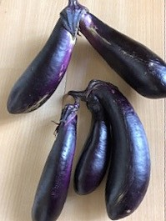

秋のお便り
投稿者：トイレ 投稿日：2020年 9月14日(月)14時27分8秒

今日は、朝から２５度台で肌寒く感じます。
とても大きいと言われた台風１０号も大きな被害なく無事通過しました。
（ちょっと遅い報告でごめんなさい！）
広報車が、避難所のお知らせや明日のゴミ収集中止をお知らせするなど怖そうな台風。
我が家では、鉄の波波になっている屋根が飛ばされないように補強したり、
雨戸のない窓をベニヤで覆ったり、今までにない準備をしました。
停電に備えて、保冷剤を沢山凍らせ、お風呂の水張りとペットボトルに水を入れました。
あとは、懐中電灯が使えない事が事前にわかり大きなキャンドルの準備。
心して待っているのに、夜１１時になってもあまり吹かずちょっと肩透かしを食らった気分で就寝。
１時頃から吹き始めた風は、南東から南に変わると威力を増し、３時頃は「屋根飛ぶかも。」と不安に。
そして、４時頃、つけていたエアコンが切れ、停電になりました。
その後、風はずっと吹き続けだけど雨は降らず、桜の葉っぱが茶色くなっていきました。
（葉っぱを舐めると塩からく、風がおさまると家の壁を水で洗いました。）
停電は、周南市の中でも我が家の団地中心だったようです。
朝早く、風の強い中
「こちらは中国電力です。ただ今停電でご迷惑をおかけしています。
停電箇所を調査しておりますが、まだわかっていません。
至急対応しますので、ご迷惑をおかけしますが、お待ち下さい。」
と広報車が言って回りました。
あまりにも風が強く聞き取れないので、車は１０mくらい行っては止まりお知らせしていました。
『大丈夫、停電の覚悟はしてたから、もっと風が収まってから調べていいよ。
この風の中で言って回らんでも、調べんでもええから。』
と言いたかったけど、外に出ると飛ばされそうで、心の中で言いました。
その後、数時間後、停電は直りました。
（まだまだ風はかなり吹いていたのに。こんな中で－－－と頭が下がります。）
（台風１９号の経験があるから１０時間くらいは楽勝でしたよ。）
話は変わりますが、
今年は、猿や猪のやられた畑。お天気もなんかおかしく、なりもの全滅状態。
そんな中できた。一画多い「介」の字に似た茄子です。
そんなこんなで、ご無沙汰していましたが、元気に過ごしています。
引きこもりの生活で楽しいニュースが無いのですが、またお便りします。

幕間つなぎ２
投稿者：阿修羅 投稿日：2020年 9月11日(金)10時19分0秒

きなこさん、コメントありがとうございます。
先月、GO TOを利用してしばらく帰省しましたが、山崎正和訃報の直後だったので、
市立図書館に寄って検索すると生前初期に編まれた『著作集』が揃っていました。
僕の住む町では県立、市立どちらの図書館にもないもので徳山の文化度に改めて敬服。
戯曲の「世阿弥」はやや理屈っぽいものの、読みごたえがありました。
舞台を観るか読んでおられたら感想お聞かせください、まだならお薦めします。
Teresaさん、今年は春恒例のお茶会も流れ残念でしたが、月一の書き込み愛読しています。
僕はステイホームを活用して（手抜き）料理の腕を一段と上げましたよ。
新生姜の酢漬けは3回作りました。
夏野菜は全般に不作でしたが、帰省して母親の作ったナスビとピーマンを存分に食べました。
いま凝っているのはヒジキの煮物、ヒジキは栄養的にも経済的にも最強食材の一つですね。
また、近況楽しみにしております。

野分
投稿者：きなこ 投稿日：2020年 9月 7日(月)20時22分20秒

九州の西を強力な台風10号が通過しましたが、被害はありませんでしたか？
Ｅテレ「古典芸能への招待」を、阿修羅さんご覧になったのですね。
私は観なかったのですが、
「奈須与市語」の野村拳之介は、狂言方の若手（イケメンかな）
「翁」と「無布施経」の演者は、円熟のお年頃（うふふ）
能楽鑑賞で居眠りは、よくあること。
眠りを誘う謡のメロディーと囃子の音色に、現か夢か幻か･･･
最近は、睡眠が足りているのか能楽堂で爆睡することは無くなりましたが、
ときにウトウトッとすることは、ままあります。
会社勤めをしていた40～50代の頃はよく寝てました。
半休を取って能楽堂に駆け付け、汗を拭き、ほっとして着席。
シテの出のあたりから意識がもうろうとし、ハッと気が付いたら
曲の終わりに近かった、というときもありました。
すぐ後ろの席のおじさまが、「ガー、グー」とイビキをかいて睡眠、
しっとりとした場面なのに雰囲気ブチ壊し、
（あ～あ、今日の席は外れだったなあ･･･）とがっかりする日もあり。
さて徳山高校。今年は運動会も文化祭もないとは、
特に三年生にとっては、残念な年になってしまいましたね。
でもそんな年に「たぬきを踊ったこと」「たぬきの踊りを見たこと」は
たぶん特別な思い出になって残りそうな気がします。
良かったことも良くなかったことも含めて、人間万事塞翁が馬ってね。

證誠寺の狸囃子  投稿者：マッハン 投稿日：2020年 9月 5日(土)14時14分4秒 | 編集済

皆さまお久しぶりです
当地山口は、これからやって来る台風が心配です
最近のニュースでは
自然のチカラの前に人のなす術なさを
実感する事ばかりです
更にこの、コロナ禍の時代
今年の子供達はずいぶん可哀想な事になってるみたいですね
甲子園もインターハイも中止
運動会も文化祭も中止なんて
66歳になる私達が
今も大事にしている
あの大切な思い出を
今年の子達は作る事さえ出来ないなんて
胸が痛みます
そんな中で
我が徳山高校後輩3年男子達は
「證誠寺の狸囃子」だけは
踊ってくれたようです
良かった・・
伝統が途切れず続いていってくれる事
（證誠寺フェチとしては）
ほっとする思いです
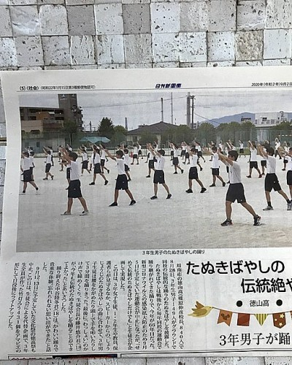

幕間つなぎ  投稿者：阿修羅 投稿日：2020年 9月 5日(土)12時42分27秒 | 編集済

先週日曜、きなこさんの書き込みを拝見したので思い出し、ラ・テ欄にひかれて夜の古典芸能の招待を観ましたが、
「翁」も人間国宝の「無布施経」も退屈で半分以上眠ってしまった。
ただ、野村拳之介の「奈須与市語」は切迫感とスピード感があり新鮮でした。
こういう演目もあるんですね。
九州山口は台風10号心配ですね・・・

遠雷
投稿者：きなこ 投稿日：2020年 8月30日(日)14時58分0秒

先週は大きな事件もないなと思っていたら安倍首相の突然の辞任。
長期政権の急な幕切れに、何が起こるかわからないなあと思いました。
先日、夕暮れ時に近所の児童公園を横切っていたら、3～4歳の女の子が
「あっ！あそこにオオカミ～」と大きな声で言いました。
「へっ！東京の町中にオオカミなんているわけないでしょ」と、通り過ぎようとしたら、
女の子の父親とおぼしき人が、
「この子は、カミナリをオオカミって言うんだ･･･」と、
そばにいた親子連れに、苦笑ぎみに話すのが耳に入りました。
なるほど、先ほどから北の空に稲妻が走って遠雷も聞えていたから、
稲妻を見てオオカミと言ったんだ、と納得。
カミナリとオオカミの共通点を歩きながら考えました。
①カミが言葉の中にある、②怖いものである、③稀にしか遭わない
あの女の子には、ふたつの言葉を混同しちゃう経験が何かあったんだな、
狼と雷が出てくる絵本とかね。
セミが1匹、ベランダで仰向けになっています。
昇天したのか、と触れるといきなりバッと飛んだりするので見て見ぬふりをしています。
厳しい暑さが今日も続いていますが、夏ももう終わりに近い気配です。

激震
投稿者：いつか来た道 投稿日：2020年 8月28日(金)20時05分25秒

最近山口県でコロナ感染者が急増していることに心配してましたが、今日は安倍首相の突然の辞任、驚きました?? 最近疲れが目立ち、元気なさそうでしたが…。
政局が大きく動きますね！

楽しいよ
投稿者：トイレ 投稿日：2020年 8月20日(木)11時24分35秒

この前からハマっていた農林水産省の「ばずまふ」面白い。
上司の決裁抜きでのYouTube投稿らしく役所らしくない。
でも、さすが、検閲無くってもハメ外さず、誰も傷つけなく、興味深い情報の発信。
だーい好きです。
今日、テレビ西日本でやっていた（初めて見た）「うどん体操」もハマりそう。
これくらいなら、体操できるかも。

前、書いたっけ？
投稿者：トイレ 投稿日：2020年 8月20日(木)11時04分3秒

今、読み返していて、夜中の電話の事、以前書いたかもと思いました、
自分の書いたこともわからなくなってきました。
お年寄りの話と一緒で、「ふーん」と初めて聞いたみたいに聞いてね。
（いやいや、十分お年寄りだったわー）

おはよー
投稿者：トイレ 投稿日：2020年 8月20日(木)09時11分55秒

電話をかける夢なんて、一度も見たことありません。
実家では彼もいなく、職場でもほとんど電話かけないし。
それより、幼稚園の行事の度夢を見て「なんとか終わった」と目覚める事、毎回。
必ずアクシデントが起き、やっと終わった！と疲労困憊です。
顔を洗っていて、「あっ、あれ、夢？まだ終わってないじゃん！」と焦っていました。
やっぱり、気がかりな事を夢に見るのでしょうか。
さて、そう言えば、エッチな電話。
初めて受けたのは職場です。
なんか、変な電話だし、なんて答えていいのか頭を傾げながら返答していたら、横にいた先輩が「電話切りさん。」と強く言いました。
そんな輩がいる事を初めて知り、次からは「失礼します」と即切るようになりました。
電話で面白い話思い出した。
夜、１２時を回って電話がなりました。
親に何かあった？とドキドキしながら出ると、
「も～しもし？○○ちゃん、いる～？」と酔っぱらった声。
「いませんよ。間違っておかけされたのでは？」と丁寧に対応しました。
「え～、おかしいな。○○ちゃんいないの？俺だよ」と間違いを理解してくれるまで、大変。
それ以来、夜中に何度もかかるようになり全て酔っ払い。
多分、スナックとかバーの電話番号と末尾が一番違いなんじゃないかと思います。
一々「間違いです」と言うのが面倒くさくなって来て、途中から「は～い。待ってたのよ。はやく来てよ～」と答えてました。こうすると、おじさんすぐ切ってくれます。
写真は我が家の現役「黒電話」です。
ダイヤルの中央に自分家の電話番号を書いていました。
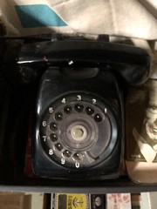

ビックリ！！
投稿者：オーイシ 投稿日：2020年 8月19日(水)11時53分30秒

黒電話かけられない夢、私も以前よく見ていました。
そういえば、今は見ないです。
何かの深層心理が、はたらいている？
調べてみよう。笑
随分前、黒電話は千円でリサイクル屋さんに、
引き取ってもらいました。
ろくな電話しか、かかって来ないので、
固定電話も撤去。
黒電話の頃、よくいやらしい電話がかかってきて
頭に来てたな！
子どもが、やっと寝たと思ったら
「り～～ん！！」、、、で、受話器をとると
「はぁ～っ！はぁ～っ！」
「お姉さん、今日の下着、何色？」
もうっ！ほんっとに、頭に血がのぼって
「こんな電話しとるヒマがあったら働け！ボケ！」
と言いたかったけど、気が弱いのでガチャギリする
のが精一杯。
お姉さんじゃねえし、、、
固定電話を使わなくなって、エッチ電話とオレオレ
詐欺、勧誘電話のストレスはなくなりましたね。
これも、時代の変化？特に困っていません。

電話がかけられない夢
投稿者：きなこ 投稿日：2020年 8月18日(火)19時57分50秒

少し前の日経新聞ですが、エッセイストの北大路公子さんが書いた
「ダイヤル式電話のダイヤルの戻りが遅くて電話がかけられない夢を見ることがある」
という話を読んで、私も同じ夢を見ることがあるので、もうびっくりしました。
私の夢は、ダイヤルを回して指を離すと、ダイヤルがスッーと元に戻るはずが、
まるでバネが壊れたみたいにゆっくりだったり、途中で止まったり。
どんなに頑張ってもスムーズにダイヤルが戻らず、泣きそうになり、
何とか電話がかかったと思ったら別の電話番号の所で、ガックリ。
「もうダメだー」と呆然としたところで目が覚めたりします。
急いで知らせないといけないのに繋がらない、伝えられないという焦りまくる夢なのです。
そして、北大路さんのダイヤル式電話の話が掲載された10日余り後に、作家の川上弘美さんが
「わたしもダイヤル式の固定電話がうまくかけられない夢をしばしば見る。
自分の指が太すぎて、ダイヤルの数字部分にある○に指が入らない」という話を書いていて、
ダイヤル式電話がかけられない夢を見る仲間は結構いるのかも･･･と何だか愉快になりました。
北大路さんも川上さんも私も、ともに、家でダイヤル式の固定電話に
慣れ親しんだ世代なんだなあと思いました。
今では家に固定電話は置かず、携帯電話のみを使う生活です。
もし携帯電話がかけられない夢を見るとしたら、それは充電切れ？

空の上で、お酒を
投稿者：オーイシ 投稿日：2020年 8月16日(日)12時17分4秒

甲子園の高校野球交流試合を見ながら、書き込んで
います。耐えられない暑さで、１日中エアコンを
つけっぱなしにしているので、後の請求が怖い！！
トイレの書き込みを読んで、昨日の終戦記念日は
『回天』の本を読み直しました。子どもや孫たちに
伝えなければ！と強く思います。
さて、、、今月のお誕生日で双子は3歳。
先日、お誕生会に呼ばれて家に行くと、、、
着いて、手を洗ってソファに座るなり、一人が
5、6枚のパンツ(下着の方ね)を「かわいいでちょ」
と、見せに来ました。すると、それを見ていた
もう一人も、同じくパンツを出して来てどさっ！！
私の膝の上は、なぜか女児のパンツの山に！
な、なんでや？？？
嫁ちゃんが
「パンツにしてお尻が軽くなってので、
嬉しいんだと思います」笑
渡哲也さんが亡くなりました。
事務所は調布にあるので『石原プロモーション』と
入った、お洒落な真っ白い車をよく見かけます。
最後になった裕次郎さんとの日本酒のCM、
いいですね。本当に酌み交わしているようです。

間違えた  投稿者：トイレ 投稿日：2020年 8月14日(金)09時02分46秒 | 編集済

朝、早速、「お彼岸じゃなくて、お盆だよー」とライン。
言い訳がましいけど、夜、すぐに気づいて訂正しました。
でも、今、見ると変わってない。
ひょっとして、書き直して、安心してボタン押さんかったのかも。
人生、こんなポカいっぱいしてるんだろうな！！！
と、ツメの甘い自分を反省、反省。
今朝も暑いです。

こんばんは  投稿者：トイレ 投稿日：2020年 8月14日(金)00時21分51秒 | 編集済

お彼岸の入りに入りました。
お墓に行くと、車が列をなしていなした。
なんだかんだと言っても、お盆やお彼岸のお参りは続いているようです。
「焼き場に立つ少年」の写真も
上野の動物園の三頭の象の話も
「火垂るの墓」もみーんな開くことができません。
私たちこそ、肉声での語りを聞き、子供達に伝える責務があると思う。
でも、手に取ることも、耳を傾ける事も出来ないのです。
今日の夕方のテレビで「回天」のことをやっていました
（こういうさらっとだと大丈夫）
回天は、仕組みなどを学んだ後に実際に乗ります。
最初は馬島から刈尾の先くらいまで行きます。
上手になったら、島の外海を通り、島の周り1周します。
その訓練中に、座礁して亡くなった人がいます。
無念さは、人一倍大きかったと思います。
8月4日（と言ったと思う）に出撃した人も。
あと数日で終戦だというのに。
話変わって、松じゅんちゃんのお母さんが島の先生だったそうですね。
下から打っても飛行機には当たらないとのこと。
大津島には『砲台山』という山があります。
そこから敵機に向かって大きな大砲を撃ち、徳山の軍港を護ろうとしたのでしょう。
またまた話が変わります。
ふとした時に昔の歌を口ずさんでいます。今日は
「風鈴 ちりちりなりました。
赤ちゃん、すやすや寝ましたよ
風鈴、ちりちりなりました。
にっこと赤ちゃん笑います。
夢の中でも風吹いて
風鈴、ちりちりなるでしょか」という歌
そのあとは、「海の底には青いうち」そして「波と貝殻」
「昔～泣き虫神様が～」「海」など止まらなくなりました。
そんでもって、何の脈絡もえないけど皆さま、お元気でお過ごしですか?
私ほどの怠け者も、私ほどの気分やも、私ほどの生産性のないものはいません。
どうぞ「トイレに比べたら～ まっ、ええかぁ！」の気持ちで長生きしてね。

今年の夏休み
投稿者：きなこ 投稿日：2020年 8月12日(水)19時26分8秒

八月は鎮魂の月。
広島長崎の原爆投下、御巣鷹山の日航機墜落、終戦の日、そして盆。
お盆休みの時期になりました。いつもなら東京駅の新幹線ホームの
混雑ぶりがニュースになるところですが、今年は様子が違います。
近くに住んでいる孫が通っている小学校も今は夏休みですが、
今年の夏休みは17日間という短さです。
夏休みになると、朝は近所の児童公園からラジオ体操（佐賀弁じゃないよ）、
夕方は盆踊りの音楽と太鼓の音が、風にのって聞えてくるのですが、
今夏は何も聞こえず静か。
再開した東京ディズニーランドも、夜の花火は打上げていないようで、
毎晩8時半頃になると遠くに聞えていた花火の「ドン」という音もしません。
それにしても猛暑、コロナ禍でなくても外出自粛したい気分です。
きょうは暑いけど用事があるので、渋々、外出。
信号待ちしていたら、隣に立っていた小学生低学年の男児が、
手作りの布マスクを外しておもむろに顔と首の汗を拭っていました。
男児の心の声（暑い！マスクしてられん。汗が流れる、拭いちゃえ）
私の心の声（布マスクがハンカチになるなんてビックリだよ）

「焼き場に立つ少年」をさがして
投稿者：オーイシ 投稿日：2020年 8月 9日(日)15時29分39秒

今日は長崎原爆忌。
米軍のカメラマン、ジョー・オダネルが、原爆
投下直後の長崎で撮った『焼き場に立つ少年』は
あまりにも有名だ。(以前、２回は書き込んでいる
と思います。しつこくてm(_ _)m)
裸足で着の身着のまま、死んだ弟を背負って
直立不動、火葬の順番を待っている。
10歳くらいか、、、？
昨日「NHKEテレ」で、写真を手がかりに
この少年をさがす特集をやっていたので、
興味深く見た。彼は大人になれたのか？
新しく分かったのは、目に出血したあとがある
こと、鼻に何か詰め物をしていること(鼻出血？)
から、放射線による骨髄障害があったのでは？と
いうこと。結局本人にはたどり着けなかったけど。
晩年、インタビューに応えるジョー・オダネル氏の
肉声が残っていた。
※アメリカ人として、原爆投下直後の町を歩いて
どう思ったか？
「(原爆は)間違いだと思った」
※「原爆がアメリカ人や日本人の多くの命を救った」
という人々に、言いたいことは？
「(原爆は)何も救わなかった。罪のない人々を
殺しただけ。私の考えに同意しない人がいるのは
分かっている。でも我々は、おじいさん、
おばあさん、子供を殺した。」

暑いね～！！
投稿者：オーイシ 投稿日：2020年 8月 8日(土)12時46分59秒

松じゅんちゃんのお母さん、亡くなったこと
たしか日記に書いてたよ。まだまだ、お母さん
必要なときだったよね。大変だったでしょう？
お母さんも、じゅんちゃんと妹ちゃんの花嫁姿も
可愛い孫たちも見たかったよね。
さて、、、私の、とっ散らかった頭んなかを整理
してくれる『思考の整理学』の外山滋比古さんが
亡くなりました。96歳。持っていた文庫本は、
ほとんど処分してしまって、12、3冊しか残して
ないのですが(ダンナの分は残してある)今でも折に
触れ、読み返す貴重な一冊です。分かりやすい！
昨日は高校野球の西東京大会決勝をやっていました。
東海大菅生 対 佼成学園
今日は東東京大会決勝
関東第一 対 帝京 です。
西も東も延長にもつれ込む良い試合！
夏ですね！！

暑い夏だね
投稿者：松じゅん 投稿日：2020年 8月 7日(金)16時36分43秒

今日の東京のコロナ患者は462人ですって？
9月末の同窓会をあんなに早くからキャンセルしなくても！って思ってたけど。
やっぱりできなかったね。
母は、私が高校2年生の時に亡くなったので、あまり戦時中の話を聞かなかったけど。
島の小学校に代用教員で行っていて、
B 29が徳山に攻撃に行くのを、
下から撃ってるけど当たらなくて
河東にいる母親と妹、弟を心配した
と聞いたことがあります。
どこの島にいたのかな？と思ってたら
先日妹が「終戦の玉音放送を聞いて、軍人さんも泣いていた」と言っていたので、回天の島じゃない？
と話しました。
母は昭和3年の早生まれなので、
まだ学生でした。
男の先生が戦争に行ったので、学徒動員で行ったのでしょうか？
こどもさんの書き取りテストが１組とってあって、
「てふてふ」と書いてあったのが忘れられません。
みんな、大変な時代を生きてきたのね。
私たちも、コロナの時代を乗り切らなきゃね。

新聞から
投稿者：オーイシ 投稿日：2020年 8月 6日(木)11時50分40秒

年金生活になって「新聞」をとるのをやめようかな
と思いながら、やっぱりとり続けているのは、
毎朝きちんと届くこと、紙の手触り、興味のあるなしに関わらず、色々な記事(情報)が載っているからだ。
今年は戦後75年ということもあり、戦争に関する
記事も目立つ。先日の記事で知ったのは1977年12月
戦争を知らない若い同僚と口論の末、暴行を受けて
亡くなった加藤富夫氏(高校教師)のこと。
1928年(昭和３年)生まれ
秋田県立横手中在学中、予科練に入隊
土浦海軍航空隊で桜花特攻要員として訓練中
終戦を迎えた。1968年文學界新人賞を受賞した他
1971年～1975年にかけ、4度芥川賞候補となった。
胸をつかれたのは、1977年12月13日読売新聞
「気流欄」に掲載された、加藤氏の旧制中学時代の
後輩の投稿。先日「気流で読む戦争」として紹介
されていた。(一部抜粋します)
学徒出陣の歌が町にあふれ、学生たちは、ペンを
捨て、国難に殉じていった。右を向いても、
左を向いても「死の時代」であった。しかし戦いは
敗れ、加藤氏らは「死にそこない」として帰って
きた。特攻くずれ、予科練くずれと呼ばれ、
あたかも罪人のごとく、焦土を、無法地帯を
うろつき回らねばならなかった。死の時代、
人間が虫けらのように殺された時代は終わり、
醜い生の時代がやってきた。 ーー 中略 ーー
あれから三十年。あの時代の精神の傷みは、
決していやされてはいない。
加藤氏は温厚な人であった。それだけ、精神的
内攻が奥深かったのだろう。それがなにかの
きっかけで破れ、激しく血が噴き出した加藤氏の
死は、あまりにも痛ましい。私にはわかる。
加藤氏を殺したのは、やはり「戦争」だったと。
今日は、広島原爆の日。

知らんかったぁ～！
投稿者：オーイシ 投稿日：2020年 8月 5日(水)10時34分23秒

『佐賀弁ラジオ体操』朝から笑いました。
唐津の義叔父(母の妹の連れ合い)が亡くなって
先日、久しぶりに叔母と電話で話しました。
高校卒業した春、泊まりに行って一緒に「蛤採り」
をしたね～と。
蛤は「ヤス」と言う、棒の先端に鋭利な金具を
つけた物(義叔父手作り)を砂に突き刺して探り、
カチッ！と音がしたところを掘るんよ。
その日は大量で、夢中で採って楽しかった～！
「美味しかったね～！！」と想い出話。
高校の数学教師をしていた義叔父は、真面目で
やさしい人でした。
「寂しくなった、、、」と言う叔母に手紙を
書こうと思います。そうそう、以前マキくんが
送ってくれた「千々松和紙工房」の便箋セットが
あったな。最近字を書かんから、震えるかも・・・

あの神話はどこに行った
投稿者：トイレ 投稿日：2020年 8月 4日(火)23時01分14秒

オーイシは、親を頼らず子育て頑張ったんだね。
あの頃は、働き方改革の対局で「２４時間頑張れますか？」の時代。
父親は、目一杯働いて、目一杯社用族して、景気アゲアゲ。
母親は、みんな髪を切りに行く間も、ランチする間も、映画を見る間も無かった。
でも、それが当たり前で、『思い切り寝たい』とは思っても不幸だと思わなかった。
だからと言って、今の子育てや「母親と女性の両立育児」を否定はしない。
ただ、あの頃言われてた「紙おむつより布おむつ」の神話はどこに行ったんだろうと思う。
（私も、第二子からは徐々に取り入れ、第三子は完全移行だったけど）
ところで、オーイシへのお知らせ。（もう知ってるかも）
この間、テレビでやってたんだけど、面白かった。
『佐賀弁ラジオ体操』
調べたら、他にも色々と方言のラジオ体操があるんて。
（まあ、一番運動せんといけんのは私じゃけど）
よかったら見てね。

気絶するような、、、
投稿者：オーイシ 投稿日：2020年 8月 4日(火)13時43分21秒

やっとクビのすわった二男をおんぶし、まだ二歳の
長男の手をひいて、スーパーに入ろうとしたとき、
丁度出てきた年配の女性に声をかけられたことが
ある。忙しすぎて気絶するような毎日を送っていた
から、ものすごく疲れたような顔をしていたと思う。
「あらあら大変ね～！！でも子どもは、
あっ！という間に大きくなるから、頑張って！！」
息子たちは、本当にあっという間に大きくなり
一人ずつ家を出て行った。(泣いた・・・)
「#赤ちゃん相談室」検索してみました。
今、まさに子育て中で、ふらふらの(特に)お母さん
たちにエールを送る本だね。ほっこりするし、
しんどいのは自分だけじゃないと思える。
私たちの頃はなかったけれど、便利な家電
(衣類乾燥機、食洗機など)も、紙オムツをはじめと
する、すぐれた育児用品も、美味しいベビーフード
や冷凍食品も、どんどん使って頑張って！と思う。

やっちまったよー  投稿者：トイレ 投稿日：2020年 8月 3日(月)12時10分26秒 | 編集済

日曜日にお寺さんの盆参りなので、掃除機をかけていたら、やってしまった。
またもや「ギックリ腰」。その日は動けず、翌日、重村君ちへ。
昨日から、やや動きが良くなりました。
みっちゃんもオーイシも文学少女っぽい本が好きみたいで、
大衆文学系の私は、「そうそう！」と書き込めず、今に至る。
オーイシ家の双子ちゃんのエピソードで、本のご紹介をと思い出しました。
最近買った「＃赤ちゃん相談室」です。
（お客様 ）赤ちゃん、子ども
（スタッフ ） お客様からのご相談に対応するスタッフ
主にママ、パパ（たまに祖母、祖父）
他に、室長とオブザーバー小児科医がいますが、記載は省く。
（お客様 0歳 男性）
退院した初日にいつも通り食事をしようとした
にもかかわらず、女性スタッフは食事をしようとした
私を見て爆笑しました。
馬鹿にしていたんですか？
（スタッフ ２４歳 女性）
それはあなたのおばあちゃんです。
現役ではないので、どんなに頑張っても
お食事は出せません。
（お客様 ３か月 女性）
外に出ると「母乳なの？ミルクなの？」と
私のお食事のことをとても
気にかけてくれるマダムがいますが、
どなたですか？
（スタッフ ３０歳女性）
other
他人です。
（お客様 4か月 男性）
自分で手足を自由に動かせるようになり嬉しいので
喜びの舞をしていますが、
ネンネしようねと言われ不快です。
（スタッフ ３４歳 女性）
夜中の３時です。
（お客様 6か月 女性）
寝たいのに眠れません。どうしたらいいかわからず
毎回とりあえず泣いています。
（スタッフ 30代 女性）
泣かずに寝たらいいと思います。
こちらも寝たいのでその辺は
一致しているはずなのですが・・・・。
（お客様 10か月 男性）
最近、夜のオムツ替えが男になったのですが、
下手なせいで僕のおしりがびちょびちょになります。
いつもの女に戻してください。
（スタッフ （未記載））
働き方改革に基づき、
夜間は男性スタッフが担当です。
ご不便をおかけしますがご了承ください。
もし赤ちゃんが話せたらという赤ちゃん目線で、子育てあるあるが書かれています。
本では、イラストや文字のレイアウトや室長の解説、
アドバイザーのQ&Aなどがありもっともっと癒されるし、タメになります。
特に、外出自粛や移動の困難さで、子どもと向き合うだけの日常になりかねないママ。
子育ての辛さをほんの一瞬でも、ほっこりさせて欲しいものです。
１歳児を抱え、春に里帰り予定だった娘。
五月の連休もお盆も帰ることが出来ず、追い込まれてないかなと送りました。
悲しいかな、遠く離れていて、気をもむ事しか出来ません。
PS：ナギサさん、大好きです。
春馬君のショックからなかなか立ち直れません。
今夜0：30からNHKで「世界はほしいモノにあふれてる」の再放送があります。

それは嬉しい！
投稿者：オーイシ 投稿日：2020年 7月31日(金)07時26分36秒

「ビール」と「珈琲」も一緒に並んでいたけれど
他にも何冊か借りたので、次回の楽しみにしました。
それより篠田桃紅さんのこと、少し調べてみました。
大連生まれ107歳。美術家、エッセイスト。
映画監督の篠田正浩さんは従兄弟にあたるそうです。
「103歳になってわかったこと」は
話題になりましたが、まだ読んでいません。
なんと「105歳、死ねないのも困るのよ」も
出ているんですね。
現在96歳の佐藤愛子さんの「90歳、何がめでたい」
「気がつけば終着駅」より上をいく頼もしさで、
ちょっと嬉しくなってしまいます。
年頃になれば結婚することが「普通」で「常識」と
言われた時代、今よりもっともっと不自由だったで
あろう時代を生き抜いて来られた人の言葉
「年甲斐もなくとか、いいトシをしてとか
よく言いますね。そもそもトシというのは
一体、いつからが、いいトシなんでしょう。
いいトシだから、ちょっとそれはやめておいた
ほうがって、トシがものごとを判断する材料に
なっている」・・・なんだか元気が出ます！！
昨日、嫁ちゃんが休みで、双子を歯科に連れて行き
フッ素を塗ってもらう、に付き合ったのですが
うち一人が突然
「きもちは、わかるんだけどしゃあ、、、」と
つぶやいたので、(うん？そ、その言葉は、いつ、
どんな状況で覚えたん？)と爆笑しました。

ビックリしました！
投稿者：いつかきた道 投稿日：2020年 7月29日(水)20時18分25秒

先日、久しぶりに図書館へ行きました。
数多ある本の中でたまたま手に取った本が
何とオーイシさんと全く同じでした！
アンソロジー・「お弁当」と「おやつ」
そして一番初めに私が手にしたのは、このシリーズの「ビール」でした。
他にも「こぽこぽ、珈琲」も。
毎夜寝る前に、パラパラと見るにはうってつけかナと思って。
私もちょっと息抜きしたいと思ったのかもしれません。
（最近少し重い小説ばかり読んでたので。）
読みたいと思って探していた、篠田桃紅さんの随筆集「墨いろ」「きのうのゆくへ」
文集「桃紅私というひとり」「桃紅えほん」が全部無くて
代わりにあった「１０３歳、ひとりで生きる作法」「１０３歳になってわかったこと」を
借りて来ました。
今現在の様子は分かりませんが、少なくとも５年前の１０３歳のときにも
現役で創作活動をされています。
まるで空・土に還って行くかのような境地の日常、禅問答のような会話。
全てに納得でき、感心し、失礼ながら生き仏に対峙しているような
不思議な安心感がありました。
それでもエッセイ中には「インターネット」の言葉も出て来ていました。
２年前のお正月だったか、周南の実家に帰省した折、
たまたまNHKでしたか桃紅さん出演の番組を見て（独占インタビュー）
母が感じ入っている様子だったので
この「１０３歳・・」の本を購入し、送ってあげようかなと思っています。
９１歳の母にとって、共に生きる大先輩の言葉がこれから往く道しるべになるのでは
ないかと思えて・・。
愛知での感染が爆発的に拡大しています。
（陽性反応が出た人の、繁華街の店名や社名を教えてくれないとの不協力があり、
濃厚接触者を追えないという問題もあるようです。）
身近かな市町にもじわじわと迫ってきている感じです。
できる感染予防を続けるしかないですね。

ナギごはん
投稿者：オーイシ 投稿日：2020年 7月28日(火)11時16分54秒

TBSの新ドラマ『私の家政夫・ナギサさん』に
夫婦でハマっている。
何と言っても、一見ボ～っとした、たたずまいの
ナギサさん役・大森南朋さん(48歳)が何か可笑しい。
2010年の大河ドラマ『龍馬伝』で彼が演じた
武市半平太とのギャップが強すぎるのかも、、、笑
ドラマのなかで、ナギサさんが作る料理も人気
らしい。一回目は「ふわふわ鶏団子の大根そば鍋」
鍋にかつおだし、みりん、酒、薄口醤油、塩を
煮たたせ、鶏もものひき肉で作った団子を投入。
(玉葱、椎茸みじん切り、卵、薄力粉、塩入り)
大根、人参をスライサーで、薄切りにして入れ
少し煮込んで出来上がり！
(お好みで、生姜、柚子胡椒を添えて)
※料理研究家、栗原心平さん考案のレシピとの
ことです。若い頃、お母さんの栗原はるみさんの
お洒落な料理本には、随分お世話になりました。

『アンソロジー・お弁当』
投稿者：オーイシ 投稿日：2020年 7月27日(月)11時51分19秒

不安定な天気が続いている関東です。
22日に書き込んだ『アンソロジー・おやつ』と
一緒に『アンソロジー・お弁当』という本も
借りてきました。なかで特に(美味しそう～！！)と
思ったのが、沢村貞子さんのお弁当。
つやよく磨きあげられて、手ざわりが暖かい
朱塗りの三段重。
一番上には好物のお新香ーほどよくつかった
白いこかぶと緑の胡瓜。傍には黄色も鮮やかな
菜の花づけ。銀紙で仕切った半分には蜂蜜を
かけた真赤な苺の可愛い粒。
中の段には味噌漬けの鰆の焼物。
その隣りの筍と蕗。かまぼこはうす味煮。
とりのじぶ煮は、ちょっと甘辛い味がつけてある。
上に散らした小さい木の芽は、朝、庭から
摘んだばかり・・・プーンといい匂いがしている。
隅にはきんぴらの常備菜。
下の段の青豆ごはんが、まだなんとなくぬくもりが
あるような気がするーこれが塗りものの功徳と
いうわけ。(ねっ、美味しそうでしょ)
ダンナも若い頃に比べると、随分と食が細くなった。
夕御飯のおかずが、少しずつ残るので、
先日、一つだけ残してあったお弁当箱を
引っ張り出して詰めてみた。自分の分はタッパーに。
ご飯に海苔とおかかを交互に入れ、卵焼きをプラス。
ちょこっとずつ残ったおかずたちを美味しそうに。
茄子のお味噌汁に小ネギを散らして完成。
目先が変わって完食。
冷蔵庫の残り物も一掃。
良かったら、お試しあれ！

昭和29年は？
投稿者：オーイシ 投稿日：2020年 7月26日(日)12時26分21秒

Teresaちゃんが生まれたのは、夏の暑いときだった
んですね。広島生まれというのも初めて知りました。
昭和29年の出来事を少し調べてみました。
何と言っても大きな事故は
青函連絡船「洞爺丸」転覆ですよね。
死亡、行方不明1155人とあります。
二重橋事件というのもあったそうです。
１月２日、一般参賀者が橋上で将棋倒しになり
16名死亡。新年早々、痛ましいですね。
有名なビキニで「死の灰」
米国の水爆実験で第五福竜丸の乗組員が被爆。
第一次鳩山内閣誕生！
初の集団就職列車(青森→上野)が運行したのも
この年なんですね。
スポーツ界では「力道山」が活躍
「笛吹童子」が大流行し
「ゴジラ」誕生
「二十四の瞳」公開
「ローマの休日」大ヒット
「帰らざる河」封切り、、、などとあります。
「岸壁の母」がヒットしたように、まだまだ戦後で
貧しかったけれど、「高原列車は行く」などの
明るい曲も流行し、希望が広がっていたのでは？と
想像します。はや66年が過ぎたのですね・・・
昨夜、近くで「ドーン！！ドーン！！」と
ものすごい音が鳴り響くので、ビックリ。
調布で花火を打ち上げたようです。
コロナ退散と経済の復興を祈りました。
「マツリカの花」小さくて可憐ですね。
65歳～66歳の、もと18歳たち
体調に気をつけて、暑い夏を乗り切りましょう。

マツリカの花
投稿者：Teresa 投稿日：2020年 7月24日(金)15時12分38秒

元々の祝日の位置を変更までして作った4連休なのに、コロナに翻弄され、雨にたたられ、GoToキャンペーンか、外出自粛か…。
梅雨明けが連休明けと共にやってきそうですが、さて、それはそれで暑い。
もうすぐ私の誕生日なのですが、66年前の夏はどんな日々だったのでしょうね。
戦後9年、まだまだ貧乏から抜け出せない原始的な生活だったのではないかと思います。
ちなみに私は広島の田舎(当時は)生まれなので自宅出産、早朝雷雨の中父がお産婆さんを呼びに行ったそうです。
またまた、ちなみに未熟児だったようで、健康体でよくここまで育ちました。
きなこちゃんの日々は淡々とお過ごしのようで、私がちょっと悩みらしきことを言っても穏やかになだめてくださる性格そのもののように感じます。
でも、その中にきれいなもの、興味深いものを上手く取り入れていらっしゃる。
オーイシちゃんはきっちり家事をこなしてる主婦と優しいばあちゃんって感じ。
トイレちゃんちの冷蔵庫の雑然さは我が家には負けるかもよ。
夫にちょくちょく賞味期限切れを指摘されます。
松じゅんちゃんは大変な介護の中にも楽しみもってそうだし。
まっさんはアグレッシブ、新しいものに挑戦。
というのが掲示版から察せられます。
それぞれの個性から学ぶものがたくさんあります。
もうすぐ66歳。
雷雨の早朝もらった命、もうしばらく元気出して前向きで行かなきゃね。
私事で失礼しましたm(_ _)m
マツリカの花が咲きました。
花に顔を近づけるといい香りがします。
一つの花は2.5センチ位です。
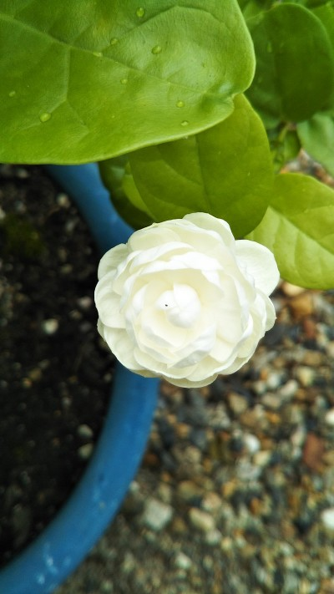
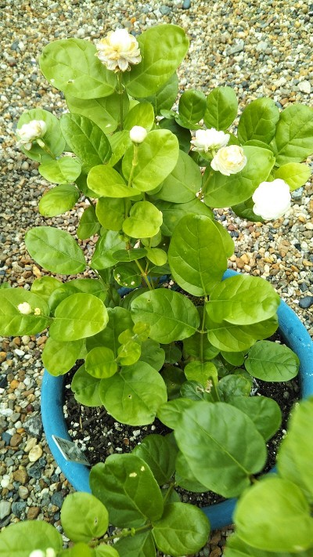

お菓子総選挙
投稿者：オーイシ 投稿日：2020年 7月22日(水)19時38分48秒

久しぶりに市の図書館から本を借りてきました。
息抜きしたかったので、PARCO出版の
『アンソロジー・おやつ』
小説家や脚本家、詩人、俳人、漫画家、建築家
さまざまな人たちが、チョコレートやカステラ、
シュークリーム、ケーキ、ビスケット、落雁、
だんご、おはぎ、羊羮、煎餅、キャラメル、甘栗
などについての思いを、熱く？語っています。
折しも二日前、テレビで『お菓子総選挙』なる
番組をやっていました。
１位はポテトチップスうすしお(カルビー)
２位 アーモンドチョコレート(明治)
３位 柿の種(亀田製菓)
４位 じゃがりこサラダ味(カルビー)
５位 キットカットミニ(ネスレ日本)
６位 マカダミアチョコレート(明治)
７位 たけのこの里(明治)
８位 チョコレート効果cacao72％(明治)
９位 チョコパイ(ロッテ)
10位 コンソメパンチ(カルビー)
11位 ハッピーターン(亀田製菓)
12位 堅あげポテトうすしお味(カルビー)
13位 歌舞伎揚(天乃屋)
以下省略しますが、30位までありました。
そういえば、、、
「私が先に死んだら、墓前に柿の種を持ってきて」
と言ってたママ友がいたな(笑)
きなこちゃん、湯島『つる瀬』のアマビエ
可愛いね～！！お気に入りのキーホルダーも
見つかって良かったです。

スーパーで思うこと②
投稿者：きなこ 投稿日：2020年 7月21日(火)14時37分23秒

GoToトラベルも素通りして、ウィズコロナな暮らしの東京です。
スーパーで思うことも変わりました。
一度手に取った商品は、なんだか棚に戻しにくくて
（こっちの商品のほうがよかった･･･）と思っても、
先に手にした品を（ま、これでいいか）と購入することが増えました。
レジでは、床に貼ったテープ位置で間隔空けて待つのにも慣れました。
しかし稀に前の人に接近して並ぶ人がいて、それがいつも男性なのはどうして？
土日に行くのを避けるようになったからか、店内で欲しい物をおねだりする
聞き分けのない子供を見かけることがなくなりました。
静かでいいけど、活気が減ったような気もします。
ガマン、緊張、不安、イライラも見え隠れですが、それでも
面白いこと、美しいもの、楽しいこと、嬉しいこと、おいしいもの
を感じながら、笑って過ごしたいです。
先週、出先で落としたママチャリの鍵が、今日、手元に戻ってきました。
お気に入りのキーホルダーを付けていたので、失くしたときはしょんぼり。
思い当たる所を尋ねて回り、3ヵ所めで見つかったときは、
係の人に思わず「これです！ありがとうございます」と（マスクして）叫んで、にっこり。
それからね、数日前の夕方、東の空に虹を見たよ。
久しぶりに、博物館の庭にカリン様みたいな福々しい老猫が登場、
入口扉すれすれに歩いて自動ドアが開いても、知らん顔で通り過ぎたよ。
湯島の御菓子司「つる瀬」のアマビエは、かわいくておいしかったよ。

『恋空』
投稿者：オーイシ 投稿日：2020年 7月19日(日)10時06分46秒

昨夜TBSの音楽特番で、、、
親友だった城田優くんが
涙を堪えて歌ったGReeeeNの『キセキ』
朝から、何度も再生して聴いています。
三浦春馬くんと言えば、まだ10代だった
2007年に公開された映画『恋空』・・・
携帯のWebサイトに掲載された美嘉さんの
ケータイ小説が原作です。
美嘉役、新垣結衣ちゃんとのW主演で、
ヒロ役の春馬くんは、
ガンで亡くなってしまうのですが、なかで
「亡くなったあとは、空になりたい」
という、彼のセリフがありました。
合掌

とても悲しい
投稿者：トイレ 投稿日：2020年 7月18日(土)17時18分5秒

何をどう書いていいかわからない。
とても悲しい。
三浦春馬君のこと
もっと、みていたかったのに

暑くなりました
投稿者：トイレ 投稿日：2020年 7月17日(金)15時50分0秒

周南では、なかなかカラッと晴れずに湿度も高い日が続きます。
この間からの大雨で、九州始め、想像を絶する被害が出ています。
線状降水帯も、ほんのわずかズレれば、誰もが我が身となっていたことでしょう。
県内も避難勧告が出されたり、山口の仁保川の堤防が決壊したり、
数日前は、栄谷が土砂崩れの危険で避難勧告出たりと影響出ています。
我が家の団地に、猿も出ました。
鴉が騒いでいるので、出てみると猿が電線を渡っていました。
ここの所、周南メールで、猿、熊、猪などの出没のお知らせが来ます。
最初は、結構、山の方でしたが、段々と人里に近づいたいるようです。
いつかクマさん（同級生の）と話したことを思い出します。
「里山が荒れてきたんだよね。人間のエリアと動物のエリアがあって、
それが交じり合うのが里山。そこは、共有だけど、それ以上は踏み込まない。
里山の手入れをしなくなり、住み分けが難しくなったんだよ。」
そうクマさんが言ったのも、何年も前の事。
ますます、酷くなっているようです。
昨日から、山口県内にコロナ感染者が出ました。
不思議な事に、東京で感染者数増えても、
広島や福岡で、毎日感染者が出ても、ちょっと呑気に構えてました。
県内に出たと聞いて、ちょっと狼狽え
今日は、周南市の大学生の感染を聞き、チョー焦り始めた。
これが、人の心理だと、改めて感じた次第です。
（本当は、無症状の人が身近にいるかもしれんのにね。）
家の中にいたら、書く話題が無くて、こんなやちもない事書いてごめん。
オーイシの納豆の話とか聞いて、ちゃらんぽらんな自分に自己嫌悪。
（冷蔵庫の中、ブチ汚い）
やっと、立ち直ったよ。はぁ、仕方ないさーと居直って。
多分、死ぬまでちゃらんぽらん。ウチに来て驚かんでね。

クレーマーじゃないよ。
投稿者：オーイシ 投稿日：2020年 7月12日(日)11時04分55秒

今日は朝から蒸し暑く、双子はお庭にビニールプールを出してもらって大はしゃぎ！嫁ちゃんが動画と写真を送ってくれました。たくさんお昼寝しますように。
トイレのスーパーでの話の続きを読んで思ったのは、レジの人の「大変お待たせしました」のひと言が
なかったのが、一つの原因かな？と。これは大事！
私もレジに並ぶときは、コンピューターなみに頭を
働かせます。間違っても「研修中」の人の所には
並ばないし、前に並んでる人のかごの商品の多少も
気になります。近所のスーパーに、お釣りの金額が
電子表示される前に、さらっと言うおばさんがいて
密かに「暗算おばさん」と尊敬しています。(笑)
そして、、、スーパーの商品は袋にぶっ込みますが、
帰宅してからの仕事は完璧です(笑)。三個パックの
納豆や豆腐は、すぐ使えるようにバラして、賞味期限をマジックで大きく記入。冷蔵庫も冷凍庫も、きちんと整理整頓。基本的に食品はワンアクションで出せるように。「食品を無駄にしない」がモットーです。
ダンナが去年退職して、毎日一緒にいるようになり、
思ったのは、お互いにイヤなことは、小さなことでもきちんと伝えようということ。彼は週三回は半日
ゴルフ練習場、月二回はコースに行き、私も月三回の
ボランティアがある(今月から再開)ので、適度に
距離は保てていると思うのですが、、、。
孫娘たちのお喋りも楽しくなってきました。
昨日は午前中、一緒に散歩して帰宅。
手を洗うときに、爺ちゃんが水を勢い良く出したら、
「かあかが、おみずいっぱいだしちゃダメ！って
いってたよっ！！」と怒られたそうです。

クレーマーっぽかった？
投稿者：トイレ 投稿日：2020年 7月12日(日)00時48分15秒

オーイシのくれたアドバイスから推測すると、
クレーマーのおばさんに見られた？
確かに、入れ方って、人それぞれ。
私が、綺麗にカゴに入れてたものが、お姉さんじゃ入らんかもしれん。
「お姉さん、プロなんじゃから、入れてよ。」という驕りがあったかもしれん。
その前に、「隣のレジとどっちが早そうかな」と待ってる人のカゴの中身を比べた、
明らかに、少ない方の列を選んだけど、私の前の人が「タバコ下さい。」と言い、
お姉さんは、２つ先のレジに取りに行った。（ガラスケースのタバコの番号を探して）
そしてレジ打って、支払いになったら、お姉さん電卓叩き始めた。
割引券があったみたい。隣のレジは、すっかり2人終わっている。
今日はついてないなと待っていたら、「大変お待たせしました。」がなかった。
そのあたりから、ちょっとムカついていたのかもしれない。
それと、詰め方の不満を一緒にしてしまったのかもしれない。
こうやって、自分流が押し通せなくて、どんどんクレーマーになって行くのだろう。
自分だけじゃ、気づかんからこうやって書いてアドバイス貰うのもいいね、
注 ほとんどの場合、私以上に綺麗に入れてくれて
「わぁ、さすがプロじゃねー」と声をかけているよ。
いつもじゃないから、誤解せんでね。

スーパーで思うこと
投稿者：オーイシ 投稿日：2020年 7月11日(土)21時16分43秒

スーパーで頭に来るのは、、、、
サッカー台で、肉や魚を備え付けのビニール袋に、
入れ替え、汚れたトレーを下のゴミ箱に捨てる人。
しかも、やってるのは、たいてい中年女性。
広くないスーパーのサッカー台。待ってる人が
いるのもお構い無し！「その作業ここでやる？
家でやってよ！トレーは、きれいに洗って回収
ボックスに入れるべきでしょ」と脳内罵倒！！
不愉快になるので、さっさと立ち去る。
コロナで今、近所のスーパーでは、
「レジ係が、お客様の商品を詰め替える作業は
しません」というお知らせが貼り出してあります。
たいてい一人で行くスーパーだけど
たまにダンナと行くと、よく分かる性格の違い。
私は二つ袋を持って行き、一つに冷蔵、冷凍食品を
もう一つに濡れてない物を、適当にぶっ込みます。
(重い物は下にとかは、少しは考える)
ダンナは丁寧(笑)！ 冷蔵の肉とか魚など、一つ一つ、トレーの上からビニール袋で包みます
時間がかかるので、時々イライラ・・・ハハハ
トイレもね、会計のときはスーパーの精算かごに
入れてもらって、サッカー台で自分のかごに
納得がいくように、気の済むように詰めんさい！！

久々に頭に来たこと
投稿者：トイレ 投稿日：2020年 7月10日(金)15時37分43秒

古市君面白いねー
ネットで炎上するって、本人も言ってたけど、
あの思い切りいい回答が面白い。
週刊誌で連載持ってて、面白いと思っていたけど
あっという間にメディアの人になってた。
さて、昨日の事です。
スーパーに行き、一つのカゴに山盛り入れてレジへ。
（上手に隙間を埋めて、入れるのが得意）
マイバッグの代わりのカゴ持参です。
「上手に入れんと入らないかも。」とレジのお姉さんに言った。
「そうですねー」と言いながら、お姉さんは上の商品からカゴに入れた。
「下に重たいのがあるから。」とカゴの下の人参や牛乳などを出そうとすると、
「こちらでやりますから。」と、カップ麺などを詰める。
不審な顔をしてたら、「ご自分で詰め直されます？」という。
「いや、自分でやりません。頑張って、詰めて下さい。」
それに対するお姉さんの一言で、頭がかぁーっとした。
一緒、血管切れるかと思った。
～いつ以来だろう。齢とともに温和な性格になったと思っていたのに。
ただ、日常に摩擦が無いだけだったんだと気づいた。～
みんなには「な～んだ、こんな事？」って思われるかもしれないけど、
彼女の答え 「入りきらなかったら、手で持って帰って下さい。」
私は、「手で持って帰るのは嫌だー。」と答えたら彼女は
「いえ、手で持って帰って下さい。」と更に大きな声で強く言い切った。
もう一つ。
今日、書店に行った。はらぺこあおむしのかわいい積み木を買った。
「すみません、お手紙を入れて包みたいので包装紙貰えますか？」
「有料になります。」
「じゃ、いいです。
ここで包んで貰ってもお金いるのですか？」
「ここに書いてある通りいります。」とレジ上の掲示を指さされた。
そこには、レジ袋と共に『包装紙５０円』と書かれていた。
レジ袋の有料化は知っていたけど、プレゼント包みも有料って知らなかった。
私だけ勉強不足？と思い女子会にラインした。
マッハンが、「ヒェ～」というスタンプをくれたので、書いてみた。

今年も折り返し
投稿者：オーイシ 投稿日：2020年 7月 9日(木)14時07分22秒

トイレと管理人さんの連携、頼りになるなぁ～。
ありがとうございます。
高齢の親戚がたくさんいる佐賀や長崎、山口も
心配していたら、昨日は長野も。いつもお世話に
なりっぱなしの、松本の義姉と連絡をとりました。
コロナに水害、そして今朝は地震で目が覚めました。
去年あたりから、関東圏ちょこちょこ揺れます！！
(お願いだから今、大地震来んといて！)と願ってます。
話、全く変わりますが、、、
数年前から、社会学者の古市憲寿くんが気になって
いたら、ここんところ毎日、テレビに出ています。
いつだったか本人が苦手なこと「ベスト10」が
あんまり面白かったので、メモしました。
①学校
②体育(運動)
③電話
④オンタイム
⑤名刺交換
⑥楽屋挨拶
⑦人に招かれるパーティー
⑧押し付けがましい旅館
⑨過剰包装
⑩キス(唾液の交換)
いつもなら『七夕同窓会』で盛り上がり、元気で
残りの半年を乗り切るところですが・・・
(去年は幹事のヨシローくんが、ちいとキレとったな)
何とか自分で自分の機嫌をとりつつ、折り返します。

怪しい投稿の削除
投稿者：管理人 投稿日：2020年 7月 6日(月)10時18分23秒

トイレさん、連絡ありがとうございます。
怪しい投稿は早速削除しました。
皆さんも、この掲示板でお気付きがあれば、管理人までお知らせください。
ホームページにあるメールアドレス宛てのメールでも結構です。
コロナも終息の方向かと思ったら、また増加傾向、やれやれいつまで続くんでしょうか？おまけに九州では大雨による災害発生、被災された方々に心からお見舞い申し上げます。
同窓生の皆様のご健康をお祈りします。

危ない！！！！！！
投稿者：トイレ 投稿日：2020年 7月 6日(月)09時17分47秒

この下の書き込み危ないねー
クリックせんといて
すぐ、ともちんに連絡してみます

おめでとう！遠藤選手。
投稿者：オーイシ 投稿日：2020年 7月 5日(日)12時19分34秒

都内、新規感染131人、大雨で熊本県の球磨川の
氾濫など、暗いニュースが続いていますね。
そんななか、ガンバ大阪の遠藤選手がJ1通算出場
試合数632として最多記録を更新しました。
ファンとして、嬉しい限り！
味スタで、また試合が観たいです。
(大阪側に座ると、応援がぶちうるさいけど、
楽しいんよ！)
隣の我が家の物置(ホームセンター)も、平日午後
すいている時間を見計らって覗くのですが、
ビニールプールも、屋根付きや短い滑り台付きなど、カラフルで、洗濯もする木の盥で、水浴びをさせら
れていた昭和の子には、驚くばかりの進化です。
この夏も暑いのでしょうね。
工夫して乗り切りたいものです。
おっと！今日は東京都知事選挙の投票日。
朝から「マスクして来い」と、車が回っています。

雨が空から降れば～思い出は地面に染み込む～
投稿者：松じゅん 投稿日：2020年 7月 3日(金)15時58分25秒

っていう歌詞の歌が好きで、よく歌ってたけど！
公害？核実験で、黒い雨が降るみたいなことで
一時、放送禁止歌だったらしい。
今日は、朝から雨。
マイナンバーカードの申請に市役所に行ったら
割と空いてた。
来週は、大手のスーパーでも出張申請の受付するらしい。
きっと混んでるでしょうね。
今日の東京都のコロナ患者は120人超えですって？
もう、必要最低限のお出かけしかできないね。
皆んな、気をつけましょうね。
お孫ちゃんは、庭でビニールプールが良いよ。
こういう時、一人っ子じゃなくて良かったよね。

放送禁止？自粛？歌。
投稿者：オーイシ 投稿日：2020年 7月 3日(金)10時45分39秒

先日、ダンナが見ていたNHK『明石家紅白』で
泉谷さんの「黒いカバン」が流れたので、
「ええ～っ！」と、ものすごくびっくりしました。
この歌、確か警察権力を揶揄する歌詞の内容が
けしからん！！とのことで放送が自粛されていたの
よねぇ～。(もうええん？令和ではええん？)
他にも
岡林信康「手紙」 1968
高田渡「自衛隊に入ろう」 1968
三上寛「夢は夜ひらく」 1971
泉谷しげる「戦争小唄」 1971
フォーク・クルセダーズ「イムジン河」 1967
美輪明宏「ヨイトマケの唄」 1965
なぎら健壱「悲惨な戦い」 1973
赤い鳥「竹田の子守唄」 他色々ありましたね。
そして(み～んな私たちが育った時代の歌だ！)と、
驚くと同時に、何かしみじみしたのです。
①性的な問題
②差別的な問題
③政治的な問題
「問題」と言われたことは何だったの？と。
※昨日の書き込み「カルボラーナ」→「カルボナーラ」でした(笑) 恥ずかしい間違いに気づいても、
そのままにしておくズボラな性格は、問題だ？！

東京、本日感染者107名！
投稿者：オーイシ 投稿日：2020年 7月 2日(木)20時00分55秒

「こまえ電子図書館」のことは、私も地元の
生活情報誌で知りました。利用できる電子書籍は
7000冊以上で、市史や郷土の民俗資料、小学校の
副読本なども見ることができるそうです。
やるじゃん！狛江！
まつ純ちゃんの書き込みは、ほんと可愛い。
「マディソン郡の橋」→カルボラーナなのね。
ミートソースは、私も好きよ！
トマトの水煮缶は、安いので常備しています。
「知ってるワイフ」も面白そう。
「嵐の紙芝居」も、2、3話見て、面白かったので
チャンネル登録しました。昔話って意外と、うろ覚え
・・・・きっと新鮮な発見があると思います。
小さな子を膝にのせて、絵本を読む幸せ。
忘れていたけど、この頃復活しました。
髪を結わくのも、やりたかったことで、
(双子、この秋七五三なので、髪を切っていない)
スマホで検索して、研究しています。
この夏は保育園のプールも、地域の夏祭りも
中止だそうで、残念ですね。

もうすぐ七夕
投稿者：きなこ 投稿日：2020年 7月 2日(木)12時02分52秒

梅雨の合間の晴天、カラッとした爽やかな日です。
都立公園の大きな泰山木には、今年も白い花がゆったりといくつも咲いています。
毎日報道される新規感染者数が高止まりの東京です。
夜の街には出かけていませんが、用事で外出する機会は増えてきました。
家を出る前には念のため非接触体温計で検温、新しい日常生活です。
混み合う電車は避けて、自転車で行ける範囲はママチャリで移動。
まだ70歳になっていないので車道を走行してますが、駐車車両が多過ぎ。
前方に大型車が停まっていると、ヤレヤレ･･･という気持ち。
先日、日経新聞の文化欄で知ったのですが、狛江市の図書館は電子図書の貸出しを始めたそう。
1人2点まで14日間借りることができて、画面上で文字の拡縮もできるとか。
外出困難な人やウィズコロナに向けた積極的な取組み、と感心しました。
テレサさんちのスモモ、今年も豊作だったのですね。
スモモジャムはさっぱりした甘酸っぱさで、ヨーグルトに添えるとおいしいです。
いつの間にか今年も半分終わって折り返し、七夕も近づきました。
短冊にアマビエを描きましょうか。上手に描けるかな、下手でもいいよね。
恒例の七夕同窓会は開かれないけど、みなさんお元気で！

今、困っている事
投稿者：トイレ 投稿日：2020年 6月30日(火)14時22分58秒

今日は朝からの雨で、幾分涼しく過ごしています。
先週、「とっきょきょかきょく」の鳴き声が聞こえるようになりました。
同時に、家の前の木に来ていたウグイスの声が遠くになりました。
彼らは、ウグイスの巣に卵を産み托卵するのだそうです。
それで、ウグイスは「とっきょきょかきょく」の近くに寄らないのかも。
と思ったけど、托卵されるのには気づきながら、卵の見分けは出来んのじやろうか。
（「とっきょきょかきょく」が来なくなると、またウグイス来ました。）
さて、今困っているのは、真っ黒い脚の長い蜂。
人間に危害はないのですか、何処とはなく入って来て、家を飛び回ります。
全ての窓、網戸なのにどこから入って来るのか。
最終的には、ガラス戸にぶち当たる。
私が、窓を開けると外に出る。
でも、しばらくすると、奴はまた部屋を飛び回りガラス戸へ。
一日中何度も繰り返します。はぁ、ええ加減にして！！！
昨日は、もう諦めて、網戸無しで窓全開にしました。
すると、今度は、大きな羽音をたてスズメバチが窓から入ってきました。
スズメバチは、タンスの上や天井を物色して回ります。
怖いので目が離せません。
やっと出て行ったので、慌ててガラス戸を閉めました。
すると、今度は、黒い蜂。また、ガラス戸を開けていると、
あのスズメバチ。もう、どうすればええん？勘弁して！！！
スズメバチが、部屋の中に巣を掛けようとしているのかも。
蜂が木の高い所や室内に巣をかける年は、大きな台風が来ると言われてます。
そんな事にならないといいけど。

自制心がないと見られない
投稿者：トイレ 投稿日：2020年 6月29日(月)22時58分50秒

「マディソン郡の橋」とても有名ですが、見ていません。
オーイシの感想を読んで、
「秘密の告白」って、自己満足で終わることもある事に気づきました。
他人なら興味津々だったり、感情移入出来ることも、家族となれば聞きたくないかも。
私も、秘密は墓場まで持って行こうっと。
韓流ドラマ、以前、松じゅんちゃんが送ってくれました。
ピアニストの卵のイケメン男の子と歳上女性の禁断の恋みたいな～話。
あれ、何話あったんだろう。
１話を見たら、すぐ次が見たくなり、気がつくと夕方。
翌日も朝早くから、夜遅くまで。１話が１時間なので、１日でも１０話には届かない。
最終回に行き着くまで、止めることできずに見続けて、決心しました。
私は、二度と韓流に手を出してはいけないと。
（チャングムは、毎日１話のテレビ放送だったから良かった。）
それで、今ハマっているのがYouTubeの
「嵐の紙芝居」です。
昨日、「三匹のこぶた」「そんごくう」
を見て、６話くらいしかないから翌日にとっておこう！と寝ました。
今日は、「ジャックと豆の木」「赤ずきんちゃん」「おとうさん」を見ました。
明日は「かにむかし」です。
相葉くんのナレーションの時におかしくて、お腹を抱えて笑いました。
天然っぽくて、ホントかわいい。
（この順番で見ると第１回から見られるよ。）

韓国ドラマ
投稿者：まつ純 投稿日：2020年 6月29日(月)18時30分44秒

すごーくハマってたけど、
防府に戻った3年前から、BSは見れるけど録画できなくなったので、
ほとんど見ていません。
が、8月から関ジャニ∞の大倉くんが主演で
知ってるワイフ」って言う2018年のヒット韓国ドラマのリメイクを放送すると聞いたので、
妹にDVDを送ってもらいように
頼んだところです。
この忙しいのに～
また韓国ドラマにハマったらどうしよう！

マディソン郡の橋
投稿者：まつ純 投稿日：2020年 6月29日(月)18時21分41秒

見たのは見たけど、大した感想も覚えていない。
女が男に作ったスパゲティが、カルボナーラで、
それから日本ではやりだしたと聞いたような！
食べてみたけど、そんなに好きじゃなかった。
やっぱり、ミートソースが良いわ。

第４次韓流ブーム？
投稿者：オーイシ 投稿日：2020年 6月29日(月)18時13分20秒

第４次韓流ブームらしい。実感ないけど、、、
第１次は、ご存知ドラマ「冬のソナタ」2003年
(ヨン様が、老けた高校生役からで笑った)
ドラマ「宮廷女官チャングムの誓い」2005年
(タケもヨシローくんも、はまったらしい)
映画「私の頭の中の消しゴム」個人的に好き！
第２次は東方神起がシングルでオリコンチャート
１位 2008年
KARAの曲「ミスター」がヒット 2010年
ドラマ「美男(イケメン)ですね」
(チャン・グンソクさまブームやね。)
少女時代が日本デビュー
第３次 TWICEが日本デビュー 2017年
BTSのアルバムが米ビルボードで１位 2018年
そして今年、米アカデミー賞４部門受賞の映画
「パラサイト 半地下の家族」は、この掲示板への
書き込みもありましたね。(まだ観てないけど)
今年２月配信が始まって瞬く間に人気を呼んだのは
ヒョンビンとソン・イェジンの「愛の不時着」
韓国財閥の女性社長がパラグライダーで北朝鮮に
不時着し、現地の兵士と恋に落ちる、、、そうな。
巨大財閥に陥れられた青年の復讐劇
「梨泰院(イテウォン)クラス」(ウェブ漫画原作)も
３月に動画配信がスタートし、ヒットしているとか。
また「アーモンド」が本屋大賞翻訳小説部門で
１位になったらしい。知らなかった～！
※ダンナは、財閥の御曹司が、売れないスタント
ウーマンに恋をする「シークレット・ガーデン」が
大好きで全20話録画、今でも時々見ている。
(台詞、全部覚えてるんちゃうか？？？)
※読売新聞エンタメ(6月27日)を参考にしました。

マディソン郡の橋
投稿者：オーイシ 投稿日：2020年 6月29日(月)11時34分47秒

スモモ、スーパーで買うと高いよ～！
来年からは、摘花を頑張って大きな実にし
「敷地内で安く売る！」ってのはどう？
スモモ貯金・・・
「マディソン郡の橋」公開は1995年
話題になったけど、観たのはだいぶ後でした。
通りすがりのカメラマンとの、たった４日の恋
男の誘いにのって、もし一緒に出奔していたら？
狭いコミュニティ内でのこと、残された家族は
その後、平穏な暮らしはできなかったでしょう。
だいたい、たった４日では分からない。
その男は変な性癖があるかもしれん。
ドケチで、ワガママで、DVかもしれん。
朴訥な夫の良さを思い出して
「なんで、こんな男についてきたのか？」
喧嘩が絶えなくなったかもしれん。
そして主人公の女性には、
「その恋の話は、墓場まで持っていくべきだった」
と、言いたい。
男の遺灰が撒かれた橋の周りに、自分の遺灰も
撒いて欲しいなんて、、、
残された子どもは、どう思うのか？
以上、ロマンチックじゃない私の勝手な感想でした。

スモモの嘆き  投稿者：Teresa 投稿日：2020年 6月28日(日)13時38分31秒 | 編集済

暑いだけでなく蒸し蒸し暑いです。
ご無沙汰してます。
我が家の畑には2本のスモモの木があり、1本はプラムらしい大き目の実が付く。しかし、出来高少なし。
もう1本は梅より少し大き目が鈴なり。
毎年、摘花しなくてはアカンなと言いながら、毎年やり過ごしてしまう。
隔日に毎回200~300個くらい3回採っただろうか。
後2回は収穫できそう。
お前も手伝え！と手伝わされる。
採って、洗って、仕分けして。
せっかく自然からいただいた恵みだから無駄にしては申し訳ないと夫は友達やご近所に差し上げる。
こんな小粒、差ほど甘くもないのに差し上げて、ありがた迷惑ではと思う。
もらってくださった方はほんとかどうだか、上手にお礼を言ってくださる。
残ったスモモを没にするのもと思い、私も止めりゃいいのにジャムにする。
差ほど美味しくもないのに…。
そしてまたそれを親戚や友達にあげる。
去年9月末に関西在住の同級生に会った時、冷凍しておいたものを解凍→瓶詰めにして差し上げた。
差ほど美味しくもなかったかもしれないのに。(押し付けだったかも ごめんなさい)
つい野菜や果物ができ過ぎると捨てられず、忙しい目となる。
何してるんやろな…と夫。
だんだん体力の衰えていく身が切実。
これからは体力と時間と相談しながら、やりたいことを有効にやっていきたいのに、どう柵(これで「シラガミ」と読むらしい)と付き合えばいいのか難しいところです。
こんな時、オーイシちゃんちの双子ちゃんのおしゃべり聞くと癒やされるよね(*´∀｀)
減らないもの…私も体重と答えるところ
まつ純ちゃん、凄い!
映画「マディソン郡の橋」観た。
昔も観た覚えが。
あれが現実よね。
主人公の選択に間違いはなかったと思う。
誰か観ましたか？

貯筋は大事
投稿者：オーイシ 投稿日：2020年 6月23日(火)15時10分1秒

まつ純ちゃん、すごい！！ 筋肉は大事！！
たんぱく質も、意識してとってるの？
この頃、プロテインが手軽にとれる飲料や
ヨーグルト・食品が、とっても気になります。
新しい映画やドラマ制作ができないためか
テレビで、よく古いドラマを流していますね。
先日見た『ごくせん』(2002年)
10代の松潤が、尖ったナイフのように綺麗で
切なくて、、、きゅっ！ときました。
※このシリーズ、たぶん全部見てるわ。
おなじみ『バックトゥザフューチャー』(1985年)
マイケルJフォックスさま、今59歳だって！
やっぱり「１」が一番面白いと思うんだけど。
吉村昭原作の『破獄』
緒形拳さま、眼光するどく、すごい迫力！
貧しかった日本の昭和の風景を思い出しました。
スタローンの『ロッキー』(2006年)制作秘話
当時、全く無名の俳優だったシルヴェスター・
スタローンが原作を書き、自分を主役に映画に
したい！と制作会社に売り込み、低予算で撮ったと
いう話は、とても興味深いものでした。
ボクシングは、なぜか切ない。

かた太り型
投稿者：まつ純 投稿日：2020年 6月23日(火)08時34分53秒

自粛生活中、スポーツセンターが休みなので、
近所を5キロくらい歩いたら、
２日目で膝を痛めて、病院通い。
２週間前から、スポーツセンターが始まったので、
取り敢えず、タニタの体重計に乗ってみました。
体脂肪率 軽肥満
BMI 肥満1(軽い方)
内臓脂肪レベル 標準に近いやや肥満
筋肉量 なんと！多い になってた！
いままで肥満型だったので、
何になるのかと思ったら、かた太り型
赤ちゃんかよ！って自分で突っ込みました。
もっと頑張らなくては！
でもクリームシチューにそそられます。
山口は暑いけどね。

雨の月曜日
投稿者：オーイシ 投稿日：2020年 6月22日(月)15時09分9秒

朝から雨で肌寒く、突如シチューを煮込みたく
なりました。
玉葱とキャベツの外側の葉っぱ
冷蔵庫で死にかけていた人参としめじ
冷凍庫にあった南瓜と隠元、鶏もも肉
バターと牛乳、コトコト、、、幸せ。
先日、３ヶ月ぶりに美容院に行きました。
(あいだで一回、自分で染めました。)
マスクしたまま、染めて、揃えてもらいました。
ここ何年も、夏に髪をのばし、冬に切るという
おかしな？ことをしています。
暑すぎる夏、ひと纏めに結ぶためです。
思いついて、久しぶりに爪の手入れも。
甘皮をとって、爪切りとやすりで形を整えます。
ベースコート→マニキュア(二度塗り)→トップコート
乾かして出来上がり！ 今回は元気の出る朱色。
こんな雨の日は本もいいな、と思ったけど
この頃、長い文章が読めません(泣)。
やっぱり短いエッセイ、スマホでYouTube、、
昨日、珍しくシゲちゃんからライン
「コロナ退治に夜市から狛江に行きましょか？」
ソッコーで断りました(笑)。
「空気が悪うなるから、来んでええよ！」
タケに聞いたら８月のコンペはやるらしいです。

雨の日は寒い
投稿者：トイレ 投稿日：2020年 6月20日(土)17時16分10秒

大雨警報が出て、数日は寒い日が続きました。
先週は、エアコンを冷房にして、今週は暖房（ちょっと間だけど）。
訳の分からない日々です。
お隣さんが「この前からきゅうりの花が咲くんだけど、数センチになると落ちるんよ。
それが、うちだけでなく◯◯さんちも、△△さんちも。
今年は、なんか自然がおかしい。」と言ってました。
そう言えば、今年は毎日（晴れの日）ウグイスが来ます。
目の前の公園の桜の木（5mくらい先）で、透き通るようなホーホケキョや
１分くらいの谷渡り（ケキョケキョケキョ）の歌声です。
今までは、遠くの山の方で鳴いていたのに今年は間近で。
やっぱり、いつもと違うのでしょうか。
そして、ウグイスの姿って見ることないのだけど、
木々の隙間で枝を鳴きながら飛び交う姿も見ました。
（思った以上に小さいのとちょこまか動いてじっくり見てません）
ツバメも近くの電線（2mくらい先で、目の高さ。二階屋なので）に止まりチュチュチュ。
スズメは、チュンチュクとベランダを飛び跳ねます。
風の強い日は、空高く豆粒のようなトンビが羽を広げたまま回っています。
ずっと家にいて、今まで以上に周りの自然に気づいたのかもしれませんが。
オーイシんちの双子ちゃんの歌、一瞬びっくりしたけど、
「かぶとむし」の歌詞ってそんなんなんだね。
子供がいると、心がほんわかしたり、ドキッとしたり、楽しいねぇ。
やっぱり、エネルギーを貰えるよね。
仕事をやめて、大声を出す事も歌う事も、走り回ったり、抱っこしたりをしなくなりました。
そのせいだと思うのだけど、頬の筋肉が落ち、口に三本指が入りにくくなり、
スキップも怪しくなってきました。
だから、オーイシ、元気の素があっていいね。うらやましい！！！

今日も暑い！
投稿者：オーイシ 投稿日：2020年 6月17日(水)07時52分58秒

あなたが しんで しまってぇ～
あたいも どんどん としおいてぇ～
くるしぃ うれしぃ むねのいたみぃ～
しょうがいぃ わぁすれるぅ ことはないでしょ～
孫娘2歳10ヶ月、先日aikoの『かぶとむし』を
歌うので、ダンナと顔を見合わせてびっくり！！
たぶん、かあかが歌うのを聴いてるのでしょう。
外出自粛も長引いて、元気が出ない日は
私もYouTubeで音楽を聴いて、楽しんでいます。
昨日の選曲
マリーゴールド(あいみょん)→まちがいさがし
(菅田将暉)→レモン(米津玄師)→やさしくなりたい
(斉藤和義)→悲しみの果て(エレカシ)→冬の花
(宮本浩次)→スピッツメドレー→平原綾香メドレー
「忘れ得ぬ人はいるけど名を忘れ」受けました！！
いつだったか、、、魔が差して、、、
中学のとき好きだった、同じ社宅の先輩の名前を、
検索したらヒットして、写真まで出てビックリした
ことあったけど(笑)。そのうち名前も忘れるかな。
『高輪ゲートウェイ駅』見物に行きたいけど、
まだ都心に出る勇気はありません。

岩国藩の『疱瘡遠慮定』
投稿者：オーイシ 投稿日：2020年 6月13日(土)16時59分3秒

読売新聞、磯田道史さんの『古今をちこち』が
好きで、毎回楽しみにしている。
6月10日は、江戸時代の「自粛」や「隔離」の話。
そもそも江戸時代「自粛」をするのは、感染を
拡げないためというより、殿様(藩主)にうつさない
ため。徳川幕府も、将軍の身体を守るため、
法定伝染病の制度を設けていたという。
1680年から、疱瘡(天然痘)・麻疹(はしか)・水痘の
三つにかかると、幕臣は江戸城への登城を35日間
「遠慮」した。それでも徳川将軍歴代15人中、
14人は天然痘に罹患したらしい。かからなかった
のは８歳で亡くなった７代・家継のみ。
同じ時代、なんと岩国の殿様は、歴代だれひとり
として疱瘡にかかっていないとのこと、、、
(なぜ？)
岩国藩(吉川領)でも、武士や領民が疱瘡に感染する
と登城や外出を自粛させた。
そればかりか、自宅療養を禁じ「疱瘡退村」と
特定の村を隔離区域に指定。きまった日数、そこに
隔離していたという。最初は病人の看病人や病家の
隣家までが「濃厚接触の扱い」で隔離。その範囲は
次第に、病家を訪れた人や隔離先の村人などにも
拡大されていった。(すごい！)
自粛を強要したなら、気になるのは「給付」
岩国藩の場合は「退飯米」といって病人・看病人
同居人等の隔離費用を生活費も含め領主が負担した
という。その費用、流行一回に付き、米二百石。
(なんと手厚い！と、ちょっとびっくり)
大村藩(長崎県)も隔離を強制する珍しい藩だったが
給付はなし！ 家族が疱瘡にかかると大抵、身代を
潰したという。(興味深かったので載せてみました)

同じく、、、
投稿者：オーイシ 投稿日：2020年 6月12日(金)11時58分54秒

減らないもの、、、お腹まわりの脂肪と体重！
朝晩、体重計に乗ってチェック！
夜御飯(19時頃)の量は減らして、翌朝７時～８時の
朝食までは、水、白湯以外は口にしない。
適度にからだを動かす。
でも、、、何で？(この体重計壊れてる？)
先日から、女子会ラインで
「生クリームからのバター造りチャレンジ」の
話題が飛び交いました。
言い出しっぺは、やっぱり昔から
「とりあえず何でもやってみるマッハン！」
チャレンジと言うほどの物ではなく、スーパーで
生クリームを買って来て、家にある蓋つきの容器に
ぶっこんで、シャカシャカ振るだけ！っす。
興味のある方は検索を、、、
マッハン→せいちゃん→私→タケと繋がって
みんな「うま～い！」
これかっ！ 体重減らない原因。

梅雨空の朝に
投稿者：いつかきた道 投稿日：2020年 6月12日(金)08時49分48秒

私の何気ないつぶやきで、
トイレさん、悩ませてしまってごめんなさい。
毎日考えてもらって、ありがとう～～！
私も、体重は全く減りません。（癪にさわるくらい。）
自粛中のコロナ太りにはなりたくなくて
食べ過ぎないように注意していたにもかかわらず・・です。
自粛中は、面白い川柳をたくさん送ってもらったりしていましたが
たまに温泉旅行に出掛ける旅仲間からもシルバー川柳が送られて来ました。
温かく迎えてくれるのは便座のみ
起きたけど寝るまで特に用は無し
忘れ得ぬ人はいるけど名を忘れ
笑えながらも身につまされるようになったことが、怖い！
今日も一日、頑張りたいと思います。

減らないよ
投稿者：きなこ 投稿日：2020年 6月11日(木)19時59分59秒

道さんの問いかけ、他に減らないモノは？
「未踏県の数」が減らないよ。
昨秋、未踏県の高知県を制覇、来年は佐賀県へと目論んでたけど、
不要不急の旅行には出かけられなくなっちゃって･･･
不特定の人が触る現金のやりとりを避けて、出来るだけキャッシュレスで
済ますようになり、確かに財布の中のお金が減りませんね。
数日前に町の和菓子屋さんで買物して、久しぶりに現金払いしました。
さて、「図書館の魔女」って図書館好きには外せない本かもと思い、
緊急事態宣言が解除になって貸出が始まった図書館に早速予約。長編ですね。
素馨（ソケイ）をからませた緑門がある図書館の庭。
素馨という言葉も、それがジャスミンということも初めて知りました。
東京アラートも解除になるようです。外出の予定も徐々に入り始めました。
外出自粛している間に、3月には「高輪ゲートウェイ」、
6月には「虎ノ門ヒルズ」の新駅が開業、街は変容していきます。

減らない物
投稿者：トイレ 投稿日：2020年 6月11日(木)15時48分56秒

減らない物を毎日毎日考えていましたが、思いつかず、今日になりましたー
やっと見つけた私の減らない物。
それは、「体重」でした。
自粛生活になり、全く人と話さず買い物にもいかず（夫が行っていた）篭りっきりで、精神的に落ち込んでしまいました。
こんな時に好奇心旺盛な友達は、今だからこそできる事にチャレンジしてるようですが、私は体調もイマイチで気力も失せた毎日は、あまり遠くない歳とって引きこもりの老後のシュミレーションをしているようでした。
多分、この掲示板も、なかなか更新されず、大なり小なりみんな戸惑っているんだろうなぁと想像しています。
今月になり、みんな、少しは元気出ましたか？

減らないもの
投稿者：いつかきた道 投稿日：2020年 6月 7日(日)23時24分4秒

六月に入ったと思ったら、もう一週間が過ぎました。
このところ毎日、暑いですね。
昨日、ご無沙汰していた知人から珍しくメールがありました。
地元の社会福祉協議会からプレッシャーをかけられて
給付金のコロナ詐欺啓発を、社協のYouTubeにアップしたので再生してみて・・と。
見たら、定額給付金狙いのオレオレ詐欺で、息子を騙り「コロナにかかった、
友だちにもうつしてしまった。お金がない。コロナにかかってない友だちが
受け取りに行くから、お金を渡して」というものらしい。
こんな時期の、久々の思いがけないメールが嬉しくて、ついお喋りも少々楽しみました。
その中で、その方が「靴、化粧品、ガソリン、現金など減らず、このまま人生終わりかと
不安になります」と書かれて、思わず笑ってしまいました。
減らないものがそんなにあったか・・と。
出掛けないから靴も減らず、お化粧もしなくて済む。
毎日出掛けてても、マスクをしているから口紅は全くしません。
なので、化粧品メーカーの口紅の売り上げは相当ダウンするだろうな・・と思っていました。
田舎では、バスも走っていないので、車がないと生活できませんが、
会議や集まり、イベントの類が一切中止で、
確かにガソリンの給油回数はグンと減っています。
そして、彼女は海外旅行が大好きな人。全く行けてない今、貯金が減らないのでしょう。
他にも減らないモノ、何かあったかな？！

花火のお値段
投稿者：トイレ 投稿日：2020年 6月 3日(水)14時11分20秒

一昨日の花火は見ることができましたか？
８時に太華山の反対側（遠石の方）の山際が光っている気がしました。
ラインで、そっちの方が怪しい！と友達に言ったけど、
「音はする気はするんだけど、何にも光らん。」と返信もらいました。
純ちゃんからも「音はするけど、全く見えん。」とメール。
結局、私の周りに目撃者無しでした。
昨日の新聞で、錦帯橋や関門大橋をシルエットに打ち上がる花火を見ました。
今日の情報では、住吉中の上の方（マラソンコース）の結婚式のできるレストランでもやったそうです。
色々検索していて面白かったのが、花火のお値段。
下関の紺箭鉄砲火薬株式会社のものです。
打ち上げの申請なども代行してくれるそうです。
１０万円コース ４０発 ６センチ３０発 7.５センチ１０発
１５万円コース ６５発 ６センチ５０発 7.５センチ１０発 １０センチ５発
３０万円コース ７５発 ６センチ５０発 ９センチ １５発 １２センチ１０発
仕掛け 1文字 1.５万円
ナイアガラ２０m ５万円（２０m単位）
これって、個人でも上げられるみたいです。
いかがですか？ お誕生日プレゼントに。

取り消します
投稿者：トイレ 投稿日：2020年 6月 1日(月)16時28分9秒

さっきの花火。
いつなのか、どこなのかは秘密だそうです。
予告するとみんなが集まるからだそうです。
だから、今日じゃないかもしれません。
全国、協賛した煙火店が、無償で同時に打ち上げるそうです。
山口県の業者さんの名前もありました。
山口にも煙火店があることも発見です。
今日から、耳を澄ませようと思います。
どこで、「どーん！！！」というかわからないから、見えた人教えてね。

悪疫退散花火プロジェクト
投稿者：トイレ 投稿日：2020年 6月 1日(月)14時42分9秒

今日、全国一斉に「悪疫退散花火プロジェクト」があるって
ライン来ました。
今日の午後8時からと言うことですが、それ以上の情報はありません。
誰か、知ってたら教えてね。

活動開始かな
投稿者：きなこ 投稿日：2020年 5月31日(日)16時51分22秒

晴天の青空にブルーインパルスの白スモーク、きれいでした！
昼過ぎに飛行音が聞えてきたので急いでベランダに出てみると、
ちょうど編隊が頭上から東の方へと飛んでいくところでした。
モールス信号のステキなメッセージ、知りませんでした。粋だね。
6月上旬に悪疫退散祈願で、全国で一斉に花火が打ち上げられるという話もありますね。
大空を見上げれば、縮こまった心も広がりそう。
昨日、近所の親水公園を散歩していたら、カモの夫婦が
フカフカの羽毛の小さな子ガモ5羽を連れて泳いでいるのに出会いました。
同じ親水公園ですが、数日前に長さが1メートル位もありそうなシマヘビが
遊歩道をゆっくりと横断していました。
前を歩いていたカップルが驚いて立ち止ったので、一緒に見物しました。
クマバチもミツバチも忙しそうに飛び回っているし、生き物が活動する季節ですね。
私も新常態を意識しながら、ソロソロと活動開始。

ブルーインパルス話題の続き
投稿者：まつ 投稿日：2020年 5月30日(土)13時31分43秒

ブルーインパルス話題の続きです
最後のほうでスモークが途切れ途切れで、あれっ？と思われた方も。
実は、青空に残されたスモークはモールス信号で「Thank Youを表すTU」を表現したとのことです。「ThankのT」「YouのU」－なかなかやりますね！
大空からの「ありがとう」は医療関係者だけでなく、多くの人たちにも元気を与えてくれたようです

ゴジラとブルーインパルス
投稿者：オーイシ 投稿日：2020年 5月30日(土)10時22分25秒

航空自衛隊の曲技飛行隊「ブルーインパルス」が
昨日、新型コロナウイルス感染者の治療などに
あたる医療従事者らに感謝と敬意を表すため、
東京都心の上空で、華麗な飛行を披露しました。
多摩の外れに住んでるので、タケが女子会ラインに
動画を入れてくれるまで、全く知りませんでした。
(一本はシンヤくんからだったようです。)
まつさんからも写真と動画をもらい感謝！！
青空に六機の機体が映えて、本当に素敵でした。
ダンナと近場をドライブしていて、TOHOスタジオで
ゴジラ発見！ 一緒にアップしたらいいかな？と。
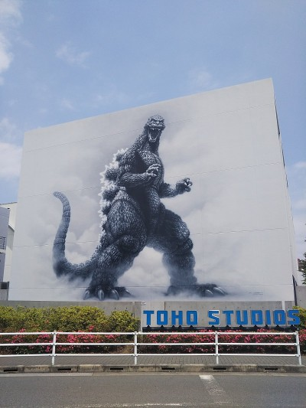
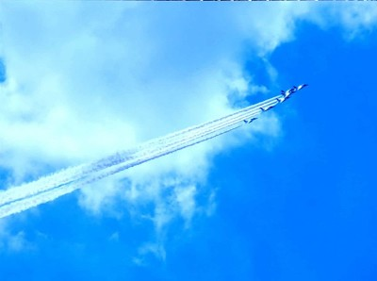

「トキワ荘」と「大泉サロン」
投稿者：オーイシ 投稿日：2020年 5月26日(火)19時03分41秒

ダンナが久しぶりに書き込んだら、今朝から女子会
ラインが活発で『守り人シリーズ』はもとより、
マッハンは『十二国記』マッコは『十二国記』も
『図書館の魔女』も読んだよ～！とのことで、、、
ファンタジーのファンって多いんですね。びっくり！
先日『アド街ック天国』で、昔住んでいた「椎名町」
をやったので、女子会ラインで宣伝したのですが、
23日の読売に、漫画家の竹宮惠子さんの話が載って
いました。椎名町には手塚治虫、石ノ森章太郎、
赤塚不二夫さんら著名な漫画家が暮らした木造２階
建てのアパート「トキワ荘」があったのですが、
練馬の大泉に、その女性版があったというのです。
知りませんでした。
そこは「大泉サロン」と呼ばれ『風と木の詩』の
竹宮惠子さん、『ポーの一族』の萩尾望都さん他
多くの女性漫画家が生まれたとか。
当時、少女漫画を扱う出版社の編集者は男性ばかりで
「女の子はこういうテーマや絵が好き」と
決めつけられており、頼まれるのはそんな仕事ばかり
そんな中、少しずつ扉をこじ開けていったんですね。
前述のお二人に加え、『綿の国星』の大島弓子さんら昭和24年前後に生まれた女性漫画家は「24年組」と
呼ばれるそうです。
すごいですね！
昨日コンビニで、二男が就いてる先生の歴史漫画が、まだ連載されていることを確認。ダンナと二人
「まだ仕事あるみたいね」とホッ！としました。

あらまぁ、ほんとは？
投稿者：トイレ 投稿日：2020年 5月26日(火)10時18分8秒

ほんと、お久しぶり。
夜遅く、しかも、何としても書きたい話。
「茉莉花」という名前。
『まつりか』と読むらしいが、『まりか』とも読める。
小説の主人公と言いながら、ひょっとして片想いの淡い思い出かも。
なんて想像しながら読み進めたけど、本当に主人公だったのね。
へー、ダンナちゃんの読書の傾向って、ファンタジー系なんだ。
ロマンチストだねー。中身は紅顔の美少年のままなんだ。
長編を読むって、体力いるよね。
読み始めたら止まらなくて、食事も忘れて読んでしまいそう。
昔はそれに体ついて行ってたけど、だんだんこん詰めると後でやられる。
気持ちも身体も若い証拠だね。
「小野不由美」「田中芳樹」「香月日輪」「高山大輔」って初めての作家。
本屋さんに行ったら、見てみようと思う。
絶対、素通りするジャンルだった。
マッハンのお陰で「上橋菜穂子」さんには出会ったけど。

もう一度…
投稿者：ダンナ 投稿日：2020年 5月25日(月)23時40分50秒

久しぶりに懐かしい名前を目にしました。
Teresaさんの書き込みにあった「茉莉花」の文字。
思い出したのは、花の名前ではなく小説の主人公の名前でした。
12、3年前に営業職から離れたのを機に読み始めた種々雑多な文庫本…
『守り人シリーズ』を筆頭に上橋菜穂子の作品集
『十二国記』でお馴染みの小野不由美の作品集
ジャンルは「ファンタジー」という部類に入る物が殆んどなのだけれど、侮る事なかれ私のようなジジイが読んでも十分読み応えのある小説ばかりです。（他にも、田中芳樹とか香月日輪の作品集も…）
そんなファンタジー小説の中でもちょっと異色だったのが、
『図書館の魔女』（高田大介～講談社文庫）
で、その主人公が 魔法使いタイキの孫娘、マツリカでした。
とても長い小説（全４巻）ですが、ファンタジーというより壮大な歴史小説の様でもあり、他の人にも「是非読んでみて！」と薦めたくなるような、ぐんぐん引き込まれる作品でした。
今は『十二国記』の最終章（多分…）を、時間をかけてゆっくり読んでいるところですが、終わったら『図書館の魔女』をもう一度読んでみようかな？…と思っています。

ああ、いろは坂
投稿者：オーイシ 投稿日：2020年 5月25日(月)15時10分55秒

Teresaちゃん家のお庭には、四季折々、色々な
お花が咲くのですね。「バンマツリ」紫の
グラデーションが、本当に綺麗！ ジャスミンにも
色々な種類があるのを知りました。ありがとー
トイレの教習車の話、面白かった～！！
どんな人が運転してるのか、絶対確かめたくなるよ。私の脳内連想ゲームでは、大学夏休み→教習所→
免許→とったばかり→日光いろは坂となります。
以前にも書き込みましたが、18歳の秋のこと、、
ミヤ、マキ、ヨシローくん、S戸くん、タケと
６人で日光に遊びに行きました。駅前で4人乗りの
レンタカーを借り、タケと私は前後の座席の間に
「しゃがんじょれ！」と、押し込められ、
免許とったばかりの誰かの(たぶんミヤ)運転で
あの「いろは坂」を下りました。とーぜん何も
見えんで気持ち悪く、車から出たときは汗だく！
特に紅葉の美しい季節、テレビで「いろは坂」
からの中継を見るたびに、思い出します。(笑)
細かった自分も。
ちらほらとお店でマスクを見かけるようになった
一昨日、やっと多摩の我が家にもアベノマスクが
届きました。感染拡大の防止と社会経済活動の
維持の両立を持続的に可能としていく？との
ことですが、まだまだ気は抜けませんね！！

いろいろな話題
投稿者：Teresa 投稿日：2020年 5月23日(土)20時50分32秒

こんにちは
暑くなってきましたね。
この暑さにコロナ・ウィルスも活動を遠慮してくれるといいですね。
大阪は緊急事態解除となりましたが、ほんとにもういいの？大丈夫？と思う反面、買い物したり出かけて経済活性化しなければ、と思ってみたり。
まだ手放しで遊びに出かけられない気分です。
トイレちゃん、アップしたジャスミンは「はごろもジャスミン」と言って香りしますが、ジャスミンティーの原料ではありません。
茉莉花(マツリカ)という八重のジャスミンがお茶になるみたいです。
以前育てて枯らしてしまったので、今年苗買って再度挑戦です。
香りははごろもジャスミンより茉莉花の方がいいです。
今我が家の庭ではバンマツリという紫の花を咲かせ時間経過で段々紫色が薄くなり、紫のグラデーションの花で彩られます。
このバンマツリの花でも爽やかな香りを漂わせます。
ツゲの木の周りでブ~ンブ~ン小さな蜂が飛ぶので巣でも造っているのかと思いきやツゲの小さな花(4㍉位)がたくさん咲いていました。
たまにツゲに黒っぽい実を見つけますが、なるほど花あってこそだと納得。
きなこちゃんの歴史探訪いいですね。
吉田松陰の獄中生活、萩の野山獄での囚人達との交流は大河ドラマ龍馬伝で扱われていましたかね。
印象に残っています。
伝馬町牢屋敷が終焉の地でしたか。
29歳だったようで、あまりの若さに驚きました。
オーイシちゃん
双子のお孫ちゃんの様子は想像するだけでもかわいいですね。
面白そう、楽しそう^_^
じいちゃんのデレデレ顔も脳裏に浮かびます。
9月の25期同窓会、東京岐山会、七夕会など中止・延期が報じられてますが、関西岐山会いつもなら5月にあるのに何も音沙汰なしです。
きっと中止ですね。
では、また
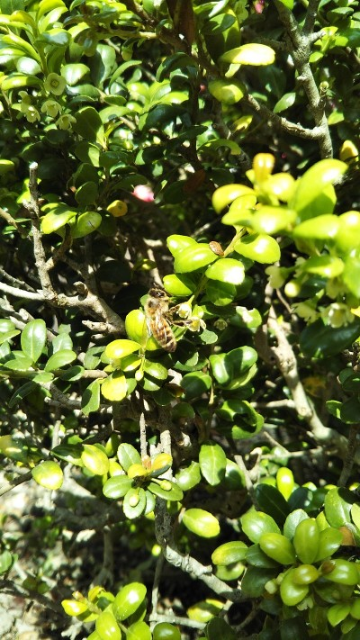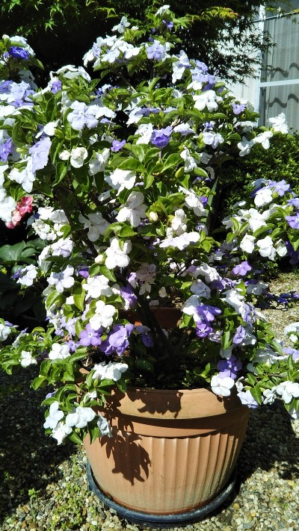

スピード発進 自動車教習車
投稿者：トイレ 投稿日：2020年 5月22日(金)23時45分3秒

我が家の近くには自動車教習があります。
時々、教習車の後ろに着くことがあるのですが、
一生懸命「キープレフト」頑張っていたり、恐る恐る前進したり。
交差点では、急ブレーキ踏むこともあるので、やや広めに車間距離取ります。
煽られてると感じて、パニックになったらいけないので、こちらもゆっくり、間をとってついていきます。
今日、交差点で赤信号で止まっていた教習車の後ろにつきました。
後ろから見たら、身体が左に傾いています。
「うーん。肘掛け使っているな。エライリラックスしてるじゃん。」
と、運転手さんに興味を持ちました。
しばらくして青になり右折。私も後ろから右折。
「あれ？スムーズに右折した。（トロトロしてない）
えっ、直線になったら、すぐ60km出して、私が置いてかれる。
これは、ただもんじゃないぞ。」
と思っていたら、次の信号が赤になった。
「ほー、アクセル離してエンジンブレーキで減速かぁ。ブレーキランプつかん。
普通の教習生は、ギリギリまで同じスピードで、直前に急ブレーキかけるのに。」
？無免許で、結構乗ってたのかなぁ？
？一旦免停になり、試験の受け変えやってるんじゃろうか？
顔見たいなぁ！と思っていると、もう一つ先の信号で教習車は右折レーンに止まった。
私は、直前なので、右折車の横を通る時、気合いを入れて横向いて見た。
「あら、助手席誰もおらん。」
なぁーんだ、先生が運転してたんだ。うまいはずだ。（わかってスッキリした）
わらしべ長者（別のお話）
ライントークで、マッハンが新聞紙がないから困ると言っていた。
うちは、あまり読まないのに新聞をとっている。
新聞屋さんが古紙回収してくれるけど、出しそびれてついたまる。
そんな不用品を便があったので届けに行った。
すると、マッハンが「りんごジュース」と「野菜ジュース」と「かりんとう」をくれた。
わらしべ長者になった気分で、楽しくなった。

個人的な感想
投稿者：オーイシ 投稿日：2020年 5月21日(木)18時12分3秒

トイレ『凪のお暇』タイムリーで見てたのね。
中村倫也くん演じるゴンちゃんタイプの男
女は好きよね！「堕ちるとヤバいメンヘラ製造機？」
その沼からは抜け出せない？！声もいいし。
高橋一生くん演じる慎二タイプも、愛情表現が
下手で、なんかいじらしくて、憎めない。
凪の回想と慎二側の回想がズレていて、もどかしく
哀しい感じがします。
ダンナは『恋つづ』にハマって、特別編も全部
見てたけど、私はあのタイプの女が苦手で
ダメでした。『凪のお暇』の方が好きかも・・・
※以上、個人的な感想でした。
※昔「ヤバい」という言葉を使ったら、母にすごく
怒られた！！ヤバい！！

美味しい海苔
投稿者：トイレ 投稿日：2020年 5月21日(木)09時11分25秒

『凪のお暇』見損ねました。
タイムリーには見ていたのですが、中村倫也君、また見たかった。高橋君（役）より中村倫也君（役）派です。
きなこちゃんのいつものようなステキな散歩と、一緒に歩いているみたいな文章、
オーイシのアンテナ張ってる生活と活字はやめられない性格。
随分と日常的な生活が戻ってきそうな感じでホッとします。
私は、昨日、五月町の黒川脳外科前にある海苔屋さんに行きました。
普通の海苔とちょっといい海苔があって、
「もし貰ったら、どっちが嬉しいですかねー」
と聞いてみました。
同じ値段で、かたや6個入り。もう一つは3個入りです。
「うーん。僕なら、こっちかな。」といい海苔を勧められました。
「じゃあ、法事に使うので、3箱包んでください。
少なくてごめんなさい。内輪でやるので。」
とお願いすると、
「法事という言葉、すごく久しぶり。」
「えっ、そうなんですか。まぁ、うちも近所の者だけでやるけど。」
「連休中に、結構法事ってあるんですが、ほとんど中止の連絡が入りました。
結婚式も軒並み取りやめで、引出物のキャンセルばかり。
高速のサービスエリアも、新幹線や空港のお土産屋さんも殆ど売れなくて。」
飲食店の危機は、大きく報道されるけど、こんな所でも影響を受けているようです。
「ホント、大変ですねー。少なくてすみませんね。」と言うと「いえ、今日来ていただいただけで嬉しいです。」と返ってきました。『ホント嬉しいです』というようなお答えに
「じゃあ、ちょっと他のも見てみよう。あっ、これ美味しそう。」と、『めかぶ茶』（500円）6個と『周防大島産寒ひじき』（70g600円くらいだった。忘れた）3個といい海苔（900円くらい）1個を買いました。
ほんのちょっとの協力ですが、気持ちです。
「みんなにも、買いに来てねって、言っておくね。」と帰りました。
この海苔屋さんだけでなく、知られず頑張っている人がいっぱいいるんだね。
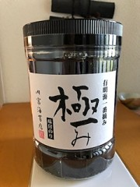

そら豆ひと山300円！
投稿者：オーイシ 投稿日：2020年 5月21日(木)08時55分28秒

雲はわき 光あふれて
天たかく 純白のたま 今日も飛ぶ
朝からNHKの朝ドラの主人公、古関裕而さんの曲
『栄冠は君に輝く』が頭のなかを流れています。
夏の甲子園が中止になりました。
けっこうショックな自分がいます。
「十思の疏」も「資治通鑑」も世界史で習ったの
でしょうか？ 日中国交正常化が、1972年9月のこと
なので、藤野先生が「中国史は受験に必須！」と
力を入れて下さっていたのを思い出します。
殷→周→春秋戦国→秦→漢→魏呉蜀→晋→南北朝
・・・くらいまでは、今でも言えて(ふんっ！)と
思いますが、あとは、なぁんにも覚えていません。
今くらいの季節になると、近所の野菜の無人販売所に「のらぼう菜」が出ます。楽しみにしていたのですが、畑の半分を駐車場にしたらしく、今年は出ない！
(ちぇっ！)と思ってたら、その手前の販売所に
昨日「そら豆」が出ていました。ひと山300円！！
スーパーでは倍くらいするので「これは買わねば」と
箱に300円入れてるところに、爺ちゃんが出て来て
「今朝、採ったばかりだから美味しいよ！」と
声をかけられました。「スーパーでは、300円では
絶対買えないです！ありがとうございます！」
何か家族以外の人と、久しぶりに話したような
気がしました。嬉しかった！ もちろん、そら豆も
ホクホクして、とっても美味しかったです。

十思公園
投稿者：きなこ 投稿日：2020年 5月20日(水)13時11分31秒

一昨日、厚生労働省からのガーゼマスク2枚が郵便受に入っていました。
博物館も開館して、アルバイトが再び始まったら、おしゃれじゃないけど
厚労省マスクを着用して仕事に臨もうかと思ったりしています。
昨日の散歩は定番コースから外れて、伝馬町牢屋敷跡の十思公園を訪れました。
吉田松陰先生の終焉の地ですね。
自宅から3キロの所にあるので、そのうち行ってみようと思いながら
そのままにしていたので、思い立って足を延ばしました。
人影のない公園に入ると「十思之疏（じっしのそ）」の説明板がまず目に留まりました。
資治通鑑に、十の思いが書いてあることを始めて知りました。
（資治通鑑って何だったかなあ？教科書に出てたようには思うけど･･･）
公園内の一番大きな石碑は「忠魂碑」で、乃木希典の立派な書。
吉田松陰の辞世の句が刻まれた石碑もありました。
公園の北門の向かいには、林立している店内の竹刀が道からもよく見える
森武道具という剣道具店が開いていました。創業1913年の老舗とか。
思いがけず、江戸東京の幕末から明治大正の面影を感じる散歩になりました。

動画は巡る
投稿者：オーイシ 投稿日：2020年 5月18日(月)18時46分43秒

みんな暇してるのか？ラインの方に、色々な動画や
写真、お知らせなどが届きます。
先日トイレが紹介してくれた
『はじめての墾田永年私財法・よくあるご質問』
今のところ、開墾する予定はないのですが、
「友だちがいませんが、一人で耕しても良いの？」
と質問したら、トイレ先生が
「大丈夫です。大丈夫！」
と応えてくれたので、何か嬉しかったです。(笑)
『鹿児島実業高校・新体操部の動画』も面白くて
素晴らしかったですね。
他に世界の美しい風景や、可愛い動物、面白川柳
ゴジラの独り言(方言で)、18歳と81歳の違い、
笑いを堪えるニュースキャスター
寄居の嫁ちゃんが送ってくれた、机の前に座って
ひらがなを練習中のショータくん(新一年生)の
動画にも笑いました。嫁ちゃんのコメントで
「２分ともちません」とあったのですが、本当に
２分ともたず、大きなため息をついていました。
※久しぶりに『ブックオフ』に行きました。
酒井順子さんと小川糸さんの文庫4冊みんな110円！
なんか「かたじけねぇ！」気持ちになりました。

『凪のお暇』
投稿者：オーイシ 投稿日：2020年 5月17日(日)23時17分59秒

昨年、話題になっていたのは知ってたけど
暇にまかせて何気なく録画したテレビドラマ。
イッキ見！ したら、面白くてはまってしまった。
コナリミサト原作漫画の『凪のお暇(なぎのおいとま)』
黒木華、高橋一生、中村倫也、市川実日子、
吉田羊、三田佳子さん等出演。
二日続けて三話ずつ見て、次回は５月23日(土)だって。
目が疲れるけど、楽しみ～！！
花見も七夕同窓会も25期同窓会も、東京岐山会も
ボランティア、近所の友人たちとの女子会も中止！
で、、、しばらく見てなかった韓国ドラマも、
月～金で『マイヒーリングラブ』を見ている。
先日息子が「ホームベーカリー、まだある？」と
聞いてきた。10年前に買って、何度か作ったけど
焼きたてパンは美味しすぎて食べ過ぎてしまうので
使ってなかった。今、嫁ちゃんが、毎日色々
アレンジして、パンを焼いてるらしい。善きかな。

あ～あ～。
投稿者：オーイシ 投稿日：2020年 5月16日(土)11時46分40秒

去年の夏の終り、、、扇風機を掃除して片付ける時
誤って、羽根の一部を割ってしまいました。
(まぁ、こんくらいなら大丈夫！まだ使えるやろ)と
物置に入れ、先日出して回してみたら、あらら、、、
ガタンガタン、、、異常音と不自然な動き
しかも、よく見たら97年製！！ ひょえー！！
仕方なく、孫娘たちの為にも、羽根のない扇風機を
通販で購入。(空気清浄機の付いてない安いヤツ)
先日遊びに来た双子、早速見つけて
「これ、なあに？」攻撃！！
爺ちゃんがスイッチを押すと、それをすばやく
見ていた一人は、つけたり消したり。
(壊されるの、時間の問題か？)
もう一人は風をうけて「きれいになった！」
(どっかで、美顔器でも見たんか？)
また風をうけて「もっと、きれいになった？」
と、プニプニの頬っぺを見せに来た。
「じゅうぶん、きれいよ」と言ったらニコニコ
でも、、、この娘、スーパーのレジ打ちごっこで、
レジに入ると、お客さん役に品物を渡す前に、
「おかね、ください」と言う。
もう一人のリケジョっぽい方は、お昼にせっかく
きれいなナプキンを敷いて、ハンバーガーを
出したのに「これ、おちりふき(お尻拭き)にする！」
と、ナプキンを引き抜いた！ あ～あ～。

東京岐山会総会中止のお知らせ
投稿者：タケ 投稿日：2020年 5月13日(水)16時05分50秒

東京岐山会25期の皆様
東京岐山会25期学年幹事からのお知らせです。
長びく自粛生活の中、いかがお過ごしでいらっしゃいますか。
この度の新型コロナウィルス感染拡大により、
生活に影響を受けていらっしゃる方々に、
心よりお見舞い申し上げます。
さて、例年10月に開催しておりました東京岐山会総会を、
今年はやむなく中止することといたしました。
会員、来賓、及び準備される運営委員各位の安全を第一に考え、
「２０２０年度は中止」とさせていただきます。
コロナウィルス感染リスクの今後の終息状況を鑑みて、
２０２１年１１月開催に向けて検討いたします。
楽しみにして下っていた皆様には大変申し訳なく存じます。
何卒ご賢察の上、ご理解下さいますようお願い申し上げます。
東京岐山会25期学年幹事

面白いの、見つけた！
投稿者：トイレ 投稿日：2020年 5月13日(水)14時41分24秒

笑いながら勉強できる面白いの見つけました。
今日は、社会科の勉強です。
https://image.itmedia.co.jp/l/im/nl/articles/2005/13/l_miya_2005kdeszhqa02.jpg

鹿児島実業高校 新体操部
投稿者：トイレ 投稿日：2020年 5月13日(水)08時01分1秒

朝のテレビで、鹿児島のPR動画でキレッキレのダンスを披露している鹿児島実業高校の新体操部の事をやっていました。
これは、以前に撮られた動画なのですが、今話題になっているのが、小学生用の「簡単バージョン」
お家での運動用として公開したら、みんながハマっているようです。
早速、「鹿児島実業高校新体操部」で検索。
過去の大会動画があり、「笑いを取る」事に命かけてるような（男子校らしい）演技に元気つけられます。
「ウルトラセブン」の衣装や「履いてますよ」なども。
もちろん、キレッキレの演技も癒されます。
見てね。

誰も覚えてないかぁ
投稿者：トイレ 投稿日：2020年 5月12日(火)23時39分54秒

女子会ラインで、「緋縅」は色々と盛り上がりました。
「甲冑から見る武田信玄ー甲冑の基礎知識」とか「鑑賞の手引き『頼政』」とか「赤糸威大鎧」とか歴史やら文学やらいっぱいの情報交換会が始まりました。
けれど、やっぱり、「何という作品だってか」は、未だ謎です。
それで思い出したのが「便覧」があったって事。
あの便覧って、とっても興味深かった。
読み物として面白かった。
もし、今、手にすることができたら、もっと深く読めそう。
それで「高校 国語 便覧」で検索したら、今の時代の高校便覧が出た。
一部、中の記述が載っていたけど、なんかあの時代と随分違う。
そうなると、あの頃の便覧がとても見てみたくなった。
教科書って、すごい読み物だったって、今になって思うのでした。

ひおどし
投稿者：トイレ 投稿日：2020年 5月12日(火)14時41分6秒

ラインで、「ひおどしって読むんだよ」など教えてもらっていますが、
緋縅の読み方は、よく覚えています。
それで「緋縅」で検索したけど、物語に行き着きません。
全然、意味も無い事だし、わかってなんぼの物でもないけど、なんか気持ち悪いのよね。
絶対に、高校の時の古文で習った物語ではないかと思うのです。

マスク
投稿者：トイレ 投稿日：2020年 5月11日(月)23時07分6秒

Teresaちゃんありがとう！
こっちのグループでも、「〇〇にあったよ。今度、買っておこうか？」
と気にかけてくれる友人もいて。
みんな、心配してくれてありがとう。
箱入りじゃない事心配してたけど
「今は、中国から袋詰でくるから大丈夫よと
教えても貰いました。
ちょっと前のTeresaちゃんの「ジャスミン」はお茶にできるの？
木のままでも香りいいの？
私、紅茶は、アールグレイが一番好きなの。だから、プーンとにおうといいなぁ。
そうそう、広告種類変わったねー。 いい感じだよ。
突然ですが、今日、ずーっと悩んでることがあります。
「古文」か「現国」かよく覚えてないけど、
『緋縅』という言葉が出てきたと思うけど、
なんの「お話」だっけ。
たしか、鎧の仕組みとか部分の呼称をならったような。
こんな小さな手がかりだけど、誰かわかる？
あまりに情報量が少ないので、検索のしようがありません。
止まっていた経済活動が徐々に回復しているようですか、
「私たちは、周りから心配される『高齢者』にみんななった」って事、忘れないでね。

マスク
投稿者：Teresa 投稿日：2020年 5月11日(月)10時20分3秒

トイレちゃん
マスク届いてよかったですね。
品質はとにかく全くのだましではなかった(^^)v

マスク届きました
投稿者：トイレ 投稿日：2020年 5月10日(日)16時40分19秒

もうすっかり忘れてて、すっかり騙されたと思っていたマスクが届きました。
４月7日に注文していました。
ただ、箱じゃないんだよねー。
開けてみんと、ちょっと心配じゃけど、とりあえず安心です。
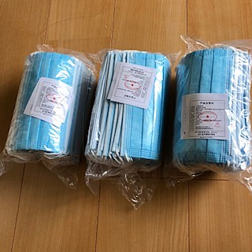

不快な広告の削除 追伸
投稿者：管理人 投稿日：2020年 5月10日(日)10時56分20秒

先日、掲示板の不快な広告の削除について投稿しましたが、その際、削除方法として、「広告の隅の「？」印をクリック」と記載していましたが、正しくは「ｘ」（ばつ）印でした。訂正します。

お母さんありがとう
投稿者：トイレ 投稿日：2020年 5月 8日(金)19時21分45秒

iPhoneの人、「お母さんありがとう」と打ってみて。
あっ、ラインで。

ありがとうございます！
投稿者：オーイシ 投稿日：2020年 5月 8日(金)14時49分6秒

ちょいとつぶやいた「不快な広告問題」に
お応え頂き、ありがとうございます！
何か、この歳になったからこそなのでしょうが
「なるべくストレスのない生活をしたいな～」と
思っていまして、、、(生活全般において)
見たくないものを見せられるのはイヤだな！！
と、書き込んでみた次第です。
トイレの「フラワームーン」は女子会ラインにも
入れてくれたので、ベランダから眺めて
楽しみました。本当にきれいでした。ありがと。
早くコロナが収まりますように、、、

見たくない広告の削除
投稿者：管理人 投稿日：2020年 5月 8日(金)08時22分1秒

既に掲示板に掲載している様に、今年開催予定だった同窓会は新型コロナの感染拡大状況を考慮して1年延期となりました。楽しみは１年先まで取っておきましょう。
ところで、オーイシさんから、不快な広告を消せないかとの質問がありました。見たくない広告で不快な思いをされている事にお詫びします。
この掲示板は、無料の掲示板システムを利用しているので広告が表示されるようです。
この広告の削除については、広告の隅に「?」印があり、これをクリックすると、どういう理由で削除するかを選択して削除する事ができます。ただし、当該広告について適用されるだけで、別の広告がまた表示されます。無料システムなのでしょうがないです。私も極力削除するようにしていますが、皆さんも削除していただければ、不快な広告を見なくて済むと思います。
ご迷惑をおかけしますが、ご理解下さい。

今日はフラワームーン
投稿者：トイレ 投稿日：2020年 5月 7日(木)20時59分16秒

お月様がとても大きくて綺麗です。
フラワームーンだそうです。
もし、間に合ったら見てね。
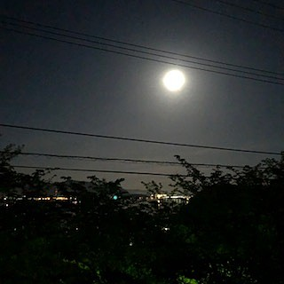

映画と散歩
投稿者：オーイシ 投稿日：2020年 5月 7日(木)18時19分34秒

ジャスミン、素敵！素敵！青い空に映えますね。
先日BSで、米映画『愛と青春の旅だち』を
やっていたので録画。暇潰しに、、、と思って
観たのですが、とても良かったです。
リチャード・ギア様が若い！！(1982年作)
この映画の原題は『An Officer and a Gentleman』
というのですが、観終わって『愛と青春のー』と
邦題をつけた人は素晴らしいと思ったことでした。
ふふふ
今日は嫁ちゃんに頼まれ、午前中、双子と散歩。
家まで迎えに行ったら(徒歩で20分くらい)、
すでにテンションマックスで、一人はナゼか？
くつ下を両手にはめ、Tシャツをぐるぐるにまいて
頭に載せていました。そのまま大声でパプリカを
歌いながら歩くのは良いのですが、てんとう虫や
蟻やだんご虫を見つけては止まるので、我が家まで
一時間半かかりました。(はぁっ～っと、ため息)
コロナで公園の遊具が使用禁止になったので、
息子が砂を買って来て、庭に即席の砂場を作って
やったり、テントを張って遊ばせたり、色々工夫
しているようです。

お天気いいね~♪
投稿者：Teresa 投稿日：2020年 5月 7日(木)12時14分33秒

真っ青な空をバックにジャスミンです。
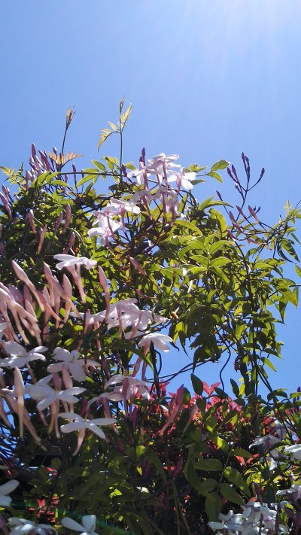

ありがとう 癒されます
投稿者：トイレ 投稿日：2020年 5月 6日(水)21時42分42秒

コロナ疲れで、精神的に滅入っている人が多い中、
子どもの詩って、本当に癒されます。
自粛が日常になり、「もう、運命よ。かかれば。」
と、明日にでも美容院に行こうかと思っていましたが、
周南では、感染者が中央病院に入院されたとのニュースで
やっぱり、まだまだ自粛頑張ろうと思いました。
ラインで「お孫さんいるから心配だね。」と送信すると、
「いや、年寄りの方が心配だと言われてる！」と返ってきた。
知らない間に、私たちは『心配される側なんだ』と気付かされた。
ビックリした。
今日、久しぶりに掲示板覗いた人へ
何個か前に返ってね。
今年の同窓会が延期になったって、管理人さんからお知らせです。

昨日の続きです。
投稿者：オーイシ 投稿日：2020年 5月 6日(水)13時17分17秒

ちょきん とみた あいな
ゆうびんきょくにおとし玉をちょ金しにいった
おかあさんは
「六ヶ月だせないよ いいね」といった
わたしはつかわないからいいとおもった
おかあさんがつうちょうをわたすとき
「けっこんするまでしっかりためておきなさい
そのお金でたんすをかうのよ」といった
でもおかあさんはおじいちゃんに
たんすをかってもらったんだよ
こども いわはま えりこ
こどもはいつかおとなになるのでしょう
おとなはむかしこどもだったんでしょう
みんな
そのときのきもちを
たいせつにしてもらいたいなあ
しらが おの あきひろ
おかあさんがしんどいというから
かたをたたいてあげました
そのとき
ぼくはしらがをみつけたのでとってやりました
それだけはやくしぬとおもうと
ぼくはかなしいです
はつこい ふじばやし あゆみ
はつこいってどんなの
うれしくなったり
かなしくなったり
むねがいたくなったり
やさしくなったりするのよというけど
わたしはまだなっていません
どんなふうになるのかなあ
先生はどうだったの
※なんだか胸がキュンキュンする言葉ばかりでした。
ずっと連休だけど、ここ数日間にやったこと
○冷蔵庫の掃除と整理
○賞味期限の近い食品やっつけ
○ガスファンヒーター、電気ストーブの手入れと
片付け、エアコンのフィルター掃除(ダンナ)
○衣替え(洗濯)と整理(不用な衣類処分)
○冬用寝具から夏用寝具へ
※見たくない不快な広告って、消せないのかな？

子どもの日
投稿者：オーイシ 投稿日：2020年 5月 5日(火)15時57分22秒

散歩には、本当にいい季節ですね。
残してある本のなかに、市のリサイクル図書で
「一年一組 せんせいあのね いまも」があり
パラパラめくっていたら、とても面白く楽しいので、
少しご紹介！(1994年8月発行・理論社)
顔 ふじ もとえ
こうべえきにいきよったら
こい人にふられたような人が
大きなためいきをついて
顔を下にしてとぼとぼあるいていました
わたしはあらまあとおもいました
はなよめどれす きむら しょういち
ぼくがほいくしょにいっとうとき
ちあきっていうことやくそくをした
はなよめどれすをかったるって
でも いまは2せん500えんしかもっていない
おとうさん たぐち えみ
おとうさんに
えみが
はやくかえってきてねといったら
うんといってくれました
おかあさんが
はやくかえってきてねといったら
だまっていました
もしも しまだ いっぺい
おとうさんとおかあさんが
もしもしんだら
ぼくとおにいちゃんと
ふたりぼっちになってしまう
おにいちゃんはおかねをあんまりもってないけど
ぼくはおかねを3まんえんためているから
だいじょうぶとおもいます
休み ふじ もとえ
きょうは休みでたいくつやった
おなかはへるし
あたまのなかはなんにもかんがえていないから
車のこしょうみたいに
体の中がぜんぶぬけたみたいになりました
せけんをあまくみるのは
やめとこうとおもいました
※今日は「子どもの日」でした。
みんな、どんな大人になっているのでしょうね！

散歩
投稿者：きなこ 投稿日：2020年 5月 5日(火)09時15分45秒

ステイホーム週間で静かに暮らしています。
9月20日の同窓会は中止になったのですね。
幹事の皆様、開催をどうするか検討してくださってありがとうございます。
楽しみの先送りということで、仕切り直しの開催案内を待っています。
気分転換と運動のため、毎日1時間余り、近所を歩いています。
基本5コースですが、気が向けば別の路を通って少し遠回りしたり。
今の季節は、萌え立つ樹々の緑がキレイです。
昨日は、強面のおじさんが可愛いマルチーズと散歩しているのに出会って
なんだか微笑ましかったな。
数日前には、隅田川で一番美形だと思っている橋を渡っていたら、
中学生と思われる男子4人が自転車を止めてちょっと思案顔、
その中の1人が「オレ、家に帰れる自信、マジないぜ！」と発言。
かなり遠くから、チャリを走らせて遠征してきたらしい。
すれ違う人たちのマスクは様々で、それを観察するのも面白い。
これからはマスクでファッションを楽しむ時代になるかも。
新しい生活様式ですね。

同窓会延期  投稿者：トイレ 投稿日：2020年 5月 4日(月)18時21分11秒 | 編集済

年が明けてすぐに幹事会をし、秋の同窓会の打ち合わせをしました。
それぞれの係りを決め、６月に案内状を送る事になり、４月くらいに集まり二度目の打ち合わせ予定。
ところが、あった言う間にコロナ騒動で、世の中はひっくり返りました。
こんな時、一番辛いのが見通しが立たない事です。（同窓会の事）
いつまで待って方針を立てれば良いか。
収束に向かうのか。
キャンセルはいつするのか。
開催の不安はないのか。
参加者の立場だと、何が良いのか。
準備は間に合うのか。（幹事会も含め）
「こんな時だからこそ、経済活動も含めやろうよ」という意見も、「いや僅かでも不安があれば延期した方がいい」という意見も、それぞれ考え方があります。
幹事会も、メールでのやり取りなので詳細は分かりませんが、とりあえず、同窓会は来年に延期となりました。
コロナを乗り切ったら、是非、沢山の同窓生に集まって欲しいと思います。本当にそれを希望します。
例年４月に開催される、春の公募展（絵画展）も中止になり、夫の作品もトラックで上野まで行き、荷解きもされず帰ってきます。６月、７月の京都と名古屋の巡回展も中止になりました。４月の段階では、巡回展は中止にしなくてもーーーと思ったけど、今思えば中止でよかったです。その時点で決断をする事の責任は、とても重く想定どおりだと当たり前、読みが違うと非難されます。
余談ですが、昨秋の高知旅行で「６月に夫が銀座で二人展をするの。案内状出していい？」と住所を教えていただいた方。こんなありなので、ご案内状は出さない事にしました。（印刷済みだけど）
展覧会を中止にすると画廊の収益が無くなるので、中止ではありません。きっと誰も来ない二人展になりそうです。でも、それの仕方ないかなと思います。痛み分けです。
長くなりましたが、写真はお隣さんにいただいた「ウド」です。キンピラにしました。
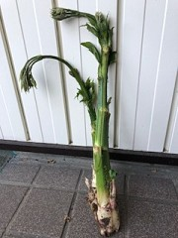
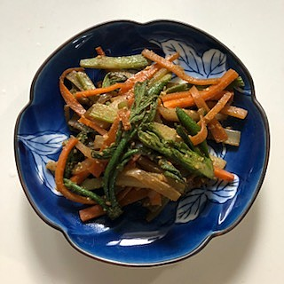

ずっと連休
投稿者：オーイシ 投稿日：2020年 5月 4日(月)08時21分3秒

トイレ、社会科のお勉強、ありがとう！！
ハルビンには修学旅行で行った。「白系ロシア人」の女性たちは、肌が透き通るように白くてきれいだった
、、、と母から聞いていました。
「白系(はっけい)ロシア人」って？と、ふと疑問に
思い検索したら、「ロシア革命後、これに反対して
国外に亡命したロシア人。」とあり、ふ～～ん！
「秋田美人」と同列くらいの意味かと思ってた(笑)
リトアニアで、ユダヤ人を中心とした避難民に
ビザを発給し続けた、杉原千畝さんは有名だけど、
樋口季一郎中将のことは、知りませんでした。
管理人さん「同窓会一年延期のお知らせ」
残念ですが、早めの英断だと思います。
ありがとうございました。

同窓会１年延期決定
投稿者：管理人 投稿日：2020年 5月 3日(日)10時15分49秒

２５期の皆さんへ残念な報告です。
今年９月２０日に開催予定だった「２５期同窓会」は、新型コロナ感染の状況を考慮し、幹事会で検討した結果、１年延期となりました。
予定通り、開催したいのはやまやまですが、オリンピックも延期、夏の岐山会総会も中止なり、緊急事態宣言も延長されようとしている状況下では、遠方からの移動も伴い、多人数が集まるイベントを開催することは、開催者としても自粛すべきと考えました。
ギリギリまで状況を見て決定すべきではとの意見もありましたが、もし開催するとなれば、その準備を始めるころで、開催の案内の発送や、会場のホテルのキャンセルを考えても、ここで決定すべきと考えました。
しかし、同窓会は中止になったのではありません。来年には笑顔で皆さんと集まれるようしたいと思いますので、ご理解いただきたいと思います。

今日は、社会科のお勉強です。
投稿者：トイレ 投稿日：2020年 5月 3日(日)08時57分13秒

ちょっと前の新聞に「樋口季一郎中将」という方の記事がありました。
ハルビン特務機関長就任時代、欧州からのユダヤ人難民にビザを発給し、多くの命を救ったそうです。
当時は、日独伊防共協定を結んでおり抗議される中の英断でした。
その後、ポツダム宣言受諾以降も侵攻してくるソ連軍に対する占守島（しゅむしゅとう）や樺太での防衛作戦を指揮しました。
この戦いがソ連の侵攻を遅らせ、ソ連が狙っていた北海道分割占領を阻んだ一つの背景になったと言われています。
後は、調べてみて下さい。
知らないところで、私達は、沢山の命に助けられているのだなぁと思いました。
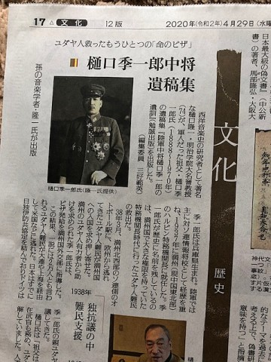

蘭もいっぱいあるね。
投稿者：トイレ 投稿日：2020年 5月 2日(土)01時25分24秒

蘭って凄く高貴な花で、庶民の近くにはないとおもっちょった。
箱入り娘で。
でも、路地植えにもいっぱいあるんだねー。
疎いものとしては、季節ごとに「あそこに咲く花」と思うだけ。
春蘭、名前も姿も初めてでした。
すずらんは可愛くて、うちにもいっぱいあったのにいつのまにか消えました。
またご近所の花も写してくるね。理科のお勉強頑張ろう。
やや、自粛疲れなのか、アクシデントがないのか、スマホが静か。
文字を打つのも、若者と違って時間かかるしね。
誰からもこん。私も送ってない。
せめて、掲示板でも、時間あったら書こ～と。
みんな、見てる？

新しいリラックス
投稿者：トイレ 投稿日：2020年 5月 1日(金)13時06分0秒

前回の書き込みの後、開く度に「毎晩～」って出るから、追加書き込みします。
今取り入れている新しいリラックス方法は、ヘッドスパもどき。
随分前のテレビで、菅田将暉君がヘッドスパに行って寝落ちしてました。
その時お店の人が言ってたのが、額の丁度剃り込み入れる所から頭頂部にかけて、指を滑らせます。
もう一つ、うなじの襟足部分から頭頂部に向かって同じようにスーッと。
指は5本使って、ゆっくりと。
私は、ここら辺から広めに頭全体をゆっくりと少し押すようにやっています。
なんだか、気持ち良くなるし、眠りも深くなった気がします。
あっ、ここの所、スライサーで指を切って出来ずにいますが。

「彼に毎晩求められる?」
投稿者：トイレ 投稿日：2020年 4月30日(木)14時31分56秒

私の25期の掲示板を開けると「彼に毎晩求められる?」が出ます。
そんな、エッチなサイトも見てないし
「なかなか痩せない更年期の嫁が一瞬で激ヤセした?」
って、姑から嫁におススメするダイエット紹介ってこと？
全員、同じ画面なのでしょうか？

爆笑学芸員
投稿者：トイレ 投稿日：2020年 4月30日(木)14時24分43秒

昨日、所さんの「笑コラ」を途中から見ました。
島根大学で、虫の研究していた「川野啓介」さんという方が
学芸員募集に応募したのが、開館直前の「豊田ホタルの里ミュージアム」
下関市立の博物館ですが、採用者1名。
これから開館というのに、建物は完成してるけど収蔵物ゼロ。ホタルさえ無し。
そんな中で、工夫をしながら、次々と企画展を実施し、夢中になる万年昆虫収集青年がとても楽しかったー。
うまく書けないけど、名前で検索すれば、ちょっとわかってもらえるかも。
こんなに身近に、素敵な人いたんだ！
黄色いのは「エビネ」なんだね。
友達からもライン来た。
おんなじような形で赤紫のが「エビネ」だとばかり思ってた。

春蘭
投稿者：Teresa 投稿日：2020年 4月30日(木)11時05分16秒

野山でも見かけるでしょ？
ほっといても毎年咲いてる我が家の春蘭
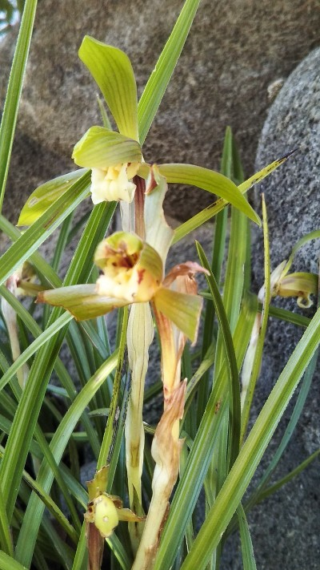

エビネ蘭？
投稿者：Teresa 投稿日：2020年 4月30日(木)10時55分56秒

トイレちゃん
黄色い蘭らしき花はエビネでしょうか？
エビネ蘭調べるといろいろあるんですね。
蘭の種類は高価な胡蝶蘭じゃなくても身近にたくさんあるものですね。
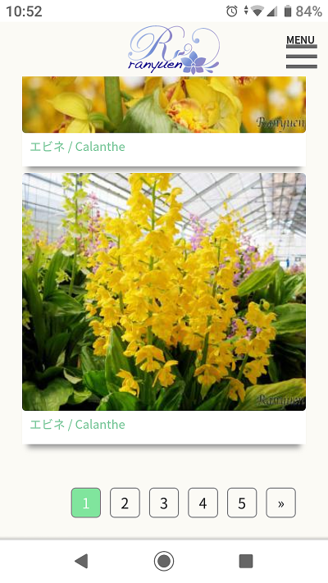

スズラン
投稿者：Teresa 投稿日：2020年 4月29日(水)16時57分40秒

トイレちゃん おかえり~
復活してよかったです。
身体のどこかが痛くても辛くても、そして気掛かりなことがあっても、気は晴れずやる気が出ないものです。
それが誰かの頑張る姿を見たり、励ましの言葉をもらったりで、上を向く気になれます。
道ちゃんの通勤は気を張るでしょうね。
通勤電車は要注意！
だけど、自転車でこけて骨折→入院なんてことになったら、もっとリスク高くなるから、とにかく通勤気をつけてね。
今回は軽症でよかった(・・;)
トイレちゃんのレモンはきれい。
商品にできそう。
PP&Mの「レモンツリー」の歌を思い出しました。
レモンの花はかわいくて甘い香りがするけど貧弱な実は食べられないと、お父さんが息子にレモンを女性に例えて話すという内容です。
Lemon tree very pretty and the lemon flower is sweet…
のサビが陽射しの降り注ぐレモンの木のある庭を想像させてくれて、好きな歌です。
きなこちゃん、またまた話題の深堀りしてくれてありがとう。
和華蘭料理並べてみんなで食べたいですね。
トイレちゃんの今回の花は何でしょ？
これも蘭の類に見えますが。
今、我が家の庭にはスズランが遠慮ぶかそうに咲いてます。
手入れしないから(-_-;)
スズランも蘭の類なのでしょうね、スズ蘭だから。
「純粋」「純潔」の花言葉は、ヨーロッパではスズランが聖母マリアの花とされていることに由来するといわれます。?スズランの英語の花言葉は「return of happiness（再び幸せが訪れる）」「sweetness（優しさ、愛らしさ）」「humility（謙遜）」「purity（純粋）」です。
だって。
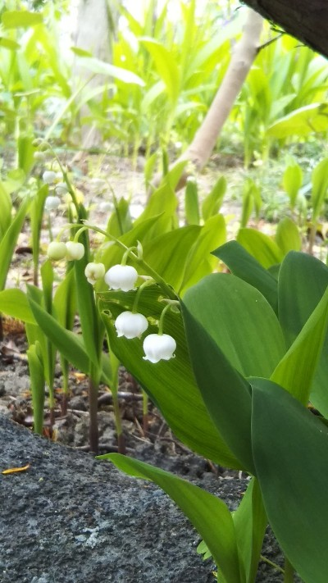

そうだったよねー
投稿者：トイレ 投稿日：2020年 4月29日(水)15時33分57秒

道ちゃん、そうだったよねー。
4月から新しいお勤めだったねー。
こんな、家でダラダラしてる身としては、申し訳ない。
コロナの不安の中で通勤してるんだね。
くれぐれも、くれぐれも気をつけて下さい。
さて「こけた」という道ちゃんの話。
人ごとではないよね。
咄嗟の時って、痛さもあるけど、一人きりだと突っ込み出来ずに恥ずかしいよね。
まぁ、起き上がれないくらいの痛みだったみたいで、それどころじゃなかったかな。
打ち身とか擦り傷ぐらいだった？その後、大丈夫？
若い頃「こけて」も笑い話だけど、今は命取りになりかねんから気をつけてよ。
この前、家で運動不足にならないようにってテレビで筋トレやってた。
わざわざやるのじゃなくて、家の中歩くときかかと歩きがいいと言ってたので、やってみた。
歳をとると、つま先が上がらず「こけやすい」って。
ところが、あんなに平気だったかかと歩きが出来んの。
つま先が数センチしか上がらんし、お尻を突き出し「く」の字になって歩いてる。
こりゃあいかん！とヤンキー座りしたら、くるぶしの関節が曲がらん。
何回か屈伸したり起立版に乗ったりで少しかかと歩き出来た。いやぁ、筋肉も柔軟性も無いこと実感。
道ちゃんの昨日を肝に銘じた。
さて、今日も名も知らない我が家の花です
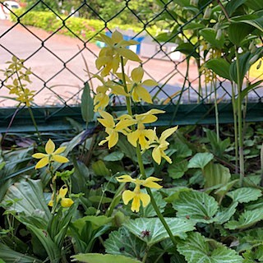

こんにちは
投稿者：いつかきた道 投稿日：2020年 4月29日(水)11時13分47秒

気持ちの良いお天気です。
トイレさん、苦しんでたんですね。 ほんとにナイーブ、
自信過剰気味で図々しい自分が恥ずかしくなるくらい。。
快方に向かってるとのこと、良かったです。
確かに体調（心も）には波がありますよね。
最近全くいいことがないせいか、私のバイオリズムも低迷してるなぁと感じます。
そんな中、昨日ちょっとショックなことがありました。
４月からの通勤、自宅から最寄り駅まで初めて自転車で行き、電車通勤しています。
勤務先は近いのですが、庁舎が街中にあるせいで職員用の駐車場がなく
車通勤する場合は自分で駐車場を探し、契約しなくてはならないのが面倒で。
（しかも、駐車料金は自腹）
昨夕自宅に帰る際、駅の駐輪場から自転車を出してさぁ乗ろうと歩いてるときに
何故だか今もって不思議なのですが、転んでしまったのです。
何かに躓いたとか引っ掛かったとかの記憶がなく、エッ？！何で？と思う間に・・。
ちょっとバランスを崩しただけなんでしょう。
スピードが出てなくてただこけただけなのに、打った胸と膝が痛くて
しばらく立てないくらいでした。
（道の向かいからおじさんが大丈夫か？と声をかけてくれた）
これが歳を取ったってことね、と思いました。
もう若くないことは、頭では解っているはずだけど、まだ認めたくなくて。
でも確かに運動神経は鈍って来ているんですね。
そのことを思い知れという警鐘だったのかも。（軽傷で）
岡江久美子さんのことは、私もショックでした。
はなまるマーケットを見てた訳でもファンという訳でもなかったけど、
同じ年代の、あんなに元気そうな人が！・・と。
本人が一番驚かれたのではないかしら。入院すれば治療して、
帰って来ると思って病院へ入られたと思うので。（それは志村けんさんも同じかな）
何より辛いのは夫と娘さん。最期の別れどころか見送ることもできず
どこかで焼かれて遺骨で帰って来るのをただ待つしかないなんて！！
とても現実のこととは思えないですね。
そんな思いをしてる人が、日本中、世界中にたくさんおられるんですね。
昨日聞いたニュースで、それではいけない・・とどこかの国の病院が
最期に家族とお別れできるように取り計らい、家族が大変感謝したと
報じていました。（医者用の防護服を家族に提供できる余裕があったのでしょう）
実家で一人暮らしの母は、公民館とか閉まっていてあちこちの病院通いだけ・・と
嘆いていますが、その病院こそが危ないのでは？！と心配です。
どうぞ絶対にかからないで！と、用心をくどいほど言って、祈るしかありません。
私の職場も、在宅勤務が無理な窓口対応が多いので、コロナの恐怖がありつつ
気をつけるしかありません。
どこかで読んだ「例え日常が失われたとしても、自分という人間が失わるる訳ではない。
心はそのままで、習慣を、行動を変えてください」という言葉が心に残りました。
トイレさんちには、レモンの木もあるんですね。いいなぁ～

復活の兆し
投稿者：トイレ 投稿日：2020年 4月28日(火)16時40分39秒

ギックリ腰から色々あって、体がしゃんとしないと
気持ちまで、沈み込んで。
人と会話する事もラインも億劫になっていました。
体と心って連動してるんだなと痛感しました。
２週間余り胃が痛くて、そんな中のギックリ腰。
治りかけたら、食べるだけで胃腸がぐわぁっとなってご飯も食べられず。
そしたら、岡江さんのニュースを知り、思いの外落ち込んだようです。
おとといは、夜中、一晩中眠れず、完徹をしてしまいました。
（これは、後で気づいたのですが、布団に入る２時間前にペットボトルのお茶をコップに半分飲んだからじゃないかと）
今日から、お粥を食べても気持ち悪くならなくなり、そうなると心も軽くなって来ました。
体調悪い時も、掲示板は必ず見ました。
それどころか、他と繋がりもなく、（相互のやりとり不要で）人の気配を感じたくて、何度も何度も見ました。
本当にたわいもない日常の書き込みが、心をふわっとしてくれました。
この掲示板は、きっと、私みたいに落ち込んでる人にも届いているだろうと実感し、たわいもないことこそ大切だと思いました。
今日は、我が家のレモン。
秋に取り忘れ、木の高い枝に残っていたものです。
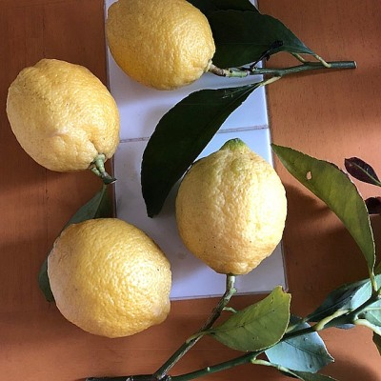

タケノコ三昧！
投稿者：オーイシ 投稿日：2020年 4月26日(日)12時12分58秒

「卓袱(しっぽく)料理」って、長崎発祥なんですね！
「和華蘭料理」少量ずつ色々食べてみたい女子には
魅力的です。
徳山の姉から下拵え済みのタケノコとタラの芽が
クールで届いて大感謝！！(高瀬産)
届いた一昨日の夜は、天ぷら(塩)で一杯！
昨日はタケノコご飯に。
今日は薄くスライスしてバター醤油炒めと、
相性の良い豚肉との味噌煮込みにしよう！と
思っています。若竹煮もいいなぁ～
もともとスーパーには３日おきくらいに行く生活を
していたので、お篭り生活も苦になりません。
先日、某ゴルフショップで10枚入りマスク(780円)と
ハンドジェル見つけました。
今朝タケから「アベノマスク」届いた～！と
女子会ラインが来たけど、狛江はいつになるのやら？

わからん  投稿者：きなこ 投稿日：2020年 4月25日(土)18時53分33秒 | 編集済

紫の花はシランでしたか。
ワカランという蘭はないのかなあ、と思ってネット検索したら、
ＮＨＫの子供番組「はなかっぱ」に情報が･･･
若返りの花「わか蘭」が、はなかっぱの頭に咲くことがあるらしい。
長崎市役所のホームページには「和・華・蘭（わからん）グルメ」の紹介も･･･
和（日本）華（中国）蘭（オランダなどの西洋）の食文化が絶妙に
ブレンドした個性的な料理ですって。
そういえば長崎の卓袱料理というものは食べたことがなかったので、
外出自粛が解除になったら、しっぽく料理の店に行ってみよう、
自粛解除お楽しみリストに加えることにします。
もっとも我が家の朝食は、トーストに味噌汁、おかずに棒棒鶏などが
並ぶのはよくあること。
「おかんの料理は、わからん」と家族はつぶやいてるかも。

チャンネル登録しました！
投稿者：オーイシ 投稿日：2020年 4月23日(木)14時29分18秒

19日(日)NHKの『ダーウィンが来た!』で走るのが
得意な「ジェンツーペンギン」を見ました。
彼らは海から陸に上がるや否や、一キロ以上を疾走
します。目指すのは、天敵から逃れるために海から
離れた場所にある、ヒナの待つ巣。お腹をすかせて
いるヒナに一刻も早く餌を届けるため、走る！走る！
とにかく走る！懸命にひた走る！
ジェンツーペンギンが駆け抜ける陸地は、もはや
踏みならされた「ペンギン道」。親子で走る訓練の
様子も撮られていて、何だか目頭が熱くなりました。
きなこちゃんの書き込みを読んで、久しぶりに
「徳山動物園」のホームページ見ましたよ。
動画は一本一本、短くまとめられていて、とても
見やすく楽しいです。飼育員さんたちの苦労が
伺えます。早速チャンネル登録しました！！
頑張ってくださいね！！

花の名は
投稿者：Teresa 投稿日：2020年 4月23日(木)14時21分1秒

紫の花の名前
きなこちゃん オシイ(゜o゜;
そう蘭の類
紫の蘭だから 「紫蘭」
答えは 「しらん」でした。
知らない人でも「知らん」と答えとけば当たったんだけどね。
残念 賞金取り損ねたね(≧∇≦)
徳山動物園の動物たちはいつもステイ・ホームなんですね。
退屈しのぎにいろんなことしてますね。
私達も見習わなくてはね。

動物園
投稿者：きなこ 投稿日：2020年 4月22日(水)11時45分14秒

トイレさん、腰痛で動けない･･･トイレさん休筆中の掲示板に加勢です。
動物園も新型コロナウイルスの感染拡大で臨時休園ですが、
上野動物園などは休園中の動物の様子をインターネットで配信しています。
4月19日は「飼育の日」だったそうですが、大阪の天王寺動物園は
バックヤードをインターネットで公開、動画配信というニュースも出ていて、
休園中も新しい取り組みにチャレンジして頼もしく思いました。
徳山動物園も動画配信していることに気がついて、昨日閲覧しました。
「みてみて！とくやま動物園」を見ながら、独り笑い。
星野源さん「うちで踊ろう」にコラボして編集した動画もありました。
動物たちの愉快な動き。徳山動物園楽しい～、スタッフの皆さんステキ、
と嬉しくなりました。
私も腰痛が持病で、「今朝は、腰に痛みはどう？」と身体と会話しながら、
毎朝、スローモーションで起床してます。
テレサさん出題の紫の花、わからんけど、葉の感じからランの仲間？

今の状況
投稿者：オーイシ 投稿日：2020年 4月22日(水)11時27分29秒

昨日はダンナと一時間くらい歩きました。
子どものいない公園や、人通りの少ない道端にも、
名前も知らない可憐な花々が咲いていて、目を
楽しませてくれます。この掲示板も花盛り！！
名前を知ってる人がいたら、どうぞ教えて下さい。
Teresaちゃん、プライベートな質問に応えてくれて
ありがとう。五年もいたんですね！！
大変だったかもしれないけど、その経験は人生を
豊かにしてくれたのではないですか？
何でもできる！と思っていた若い頃、親に
「イギリスに留学したい！」」と言ったことが
ありました。しがないサラリーマン研究者の家庭
大学進学を控えた弟もいて、無理でしたが。
子どもさんも、我が家と同じ３人なんですね。
(2足す1は3ではなく、5だよ)と、子育て真っ最中の
頃、よく思いました。全員ヤローだったせいかな？
ゴルフ練習場は、すぐに再開されて、今日ダンナは
朝からマスクして、打ちっぱなしに行ってます。
午前中は混むので、午後からスーパーに買い出しに
行きます。缶詰め、パスタ、乾麺、カップ麺、
粉もの、スープの素、レトルトなどが、やや品薄
ですが、トイレットペーパーは、あちこちで
見かけるようになりました。マスクと消毒用の
アルコール類は依然として見当たりません。
花粉症なので、年中マスクの在庫はあり、
幼い孫娘たちのために、消毒用アルコールも
以前より、用意していたので助かっています。

人生いろいろ
投稿者：Teresa 投稿日：2020年 4月22日(水)09時11分2秒

ありゃりゃ
トイレちゃん やってしまいましたか(~_~;)
ちょっとした拍子に
動けない、痛いというのは辛いですね。
お大事に
無理せず安静にしておくのが一番。
ただ、ギックリ腰は冷やすのがいいのか、温めるのがいいのか、人それぞれみたいですね。
早くよくなりますように。
お大事に。
オーイシちゃん
アメリカには5年近く居ました。
辛く苦しんだ時間は長く感じました。
帰国してもう20年になります。
平穏な時間はいつの間にか過ぎてしまいます。
と言っても、ひとつひとつ思い出せばいろいろなことがありましたよね。
私も卒業後の皆さんの人生、聞いてみたいです。
今日は夫70歳誕生日。
歳の重みを感じます。
花水木花盛り
紫の花はこれからですが、何という名でしょう？
わからない人も答えてみれば当たるかも(^^)
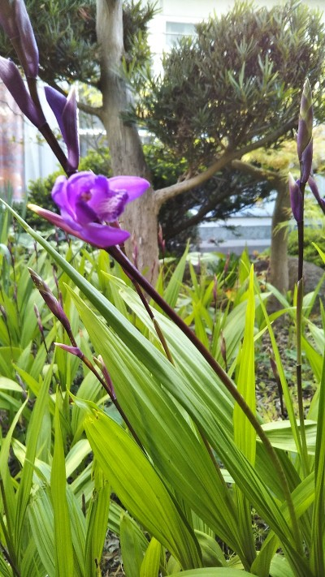
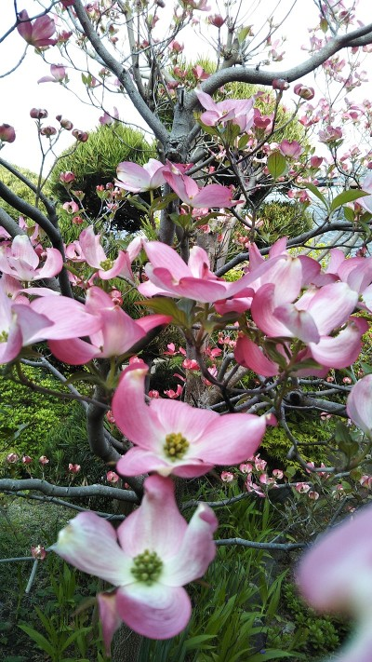

お大事に・・・
投稿者：オーイシ 投稿日：2020年 4月20日(月)12時37分14秒

先日、診療所の後輩から、悲鳴のようなラインが
届き、心配しています。
昨日の読売新聞一面に、地域の診療所への
「飛び込み受診」が後を絶たないという現実が
紹介されていました。十分な防護もせず診察すると
医師や看護師、事務員、他の患者に広がるおそれが
あります。出入り口や診察室を分けようにも
病院と違って、狭い診療所では限界があります。
インフルエンザ流行の時も、高熱のある方は、まず
インターフォンごしに会話、裏の職員専用出入口
から入ってもらい、事務室の後ろ、階段下の狭い
スペースで待ってもらっていました。患者さんが
帰られたあとは、椅子やドアノブ、ベットなどの
アルコール消毒。自分たちも手のアルコール消毒。
今、毎日が、その比ではない恐怖だと思います。
もし風邪のような症状が出たら、国が示した手順を
守りたいものです。入院準備もしておいた方が良い
ですね。65歳は高齢者であることを忘れないように。
Teresaちゃんは米国に居たの？何年くらい？
米国生活は、どんな感じだった？と、すぐ色々質問
したくなります。本当は同窓生たちの卒業後の
人生を一人一人、聞いてみたいくらい・・・！
ハクモクレン→桜→ハナミズキと咲いていく、この
季節は良いですね。何があっても、時期が来ると
その季節の花々は、ちゃんと咲いてくれます。
我が家は、年金から3千円近くも払って(笑)
「ゴルフチャンネル」を契約しています。
景色も良いし静かに進行するので、私も好きで
時々ボ～っ！と観ています。
今日は雨・・・トイレ、ぎっくり腰お大事に
闘病中の方も、いるかな？ お大事にm(__)m

また、時間を無駄にしてしまった。
投稿者：トイレ 投稿日：2020年 4月20日(月)00時27分43秒

telesaちゃんがこれからの時間を無駄にしないでって言ってくれたのに、また無駄にしてしまった。
今日の昼前にギックリ腰になってしまった。
珍しく、夫の片付けの手伝いをしようと頑張っていた。（亡くなっている義母のいらないものを分別して捨てる）
しゃがんで、体をねじって、右手奥に手を伸ばした瞬間だった。
湿布を貼り横になったが、寝返りが打てない。
服を脱ごうと手を挙げると電気が走る。
痛み止めも効果なし。
この前、誰かもギックリ腰になったって言ってた。
全く外出は出来んし、スマホの充電も歩いていけん。
また、治ったら投稿するね。
それまで、ちょっと休憩です。
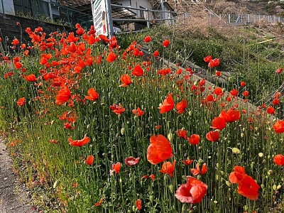
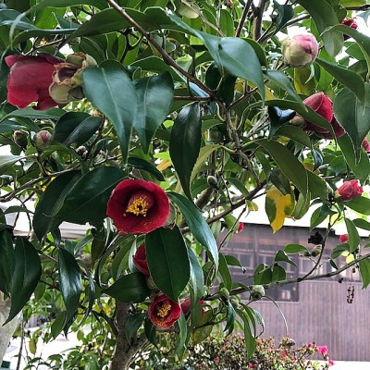
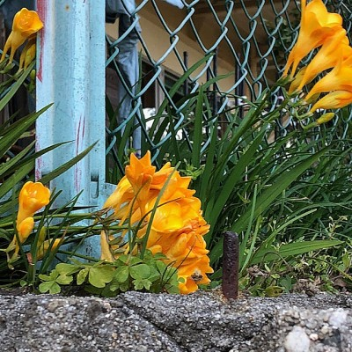

山椒の木は歌に弱い？  投稿者：Teresa 投稿日：2020年 4月19日(日)17時10分44秒 | 編集済

山椒を歌を歌いながら摘むと枯れるって？
聞いたことないなぁ
私は多分歌唄いながら摘まないと思うんだけど。
ただ、虫にやられて枯らしたことはあります。
シッポのピンと立った、怒らせると臭~い臭いを放つ、黒(小さい時はこの色なのか、黒い虫は小さい)やきれいな黄緑色をしたイモムシが葉を食い荒らして枯らされたことがあります。
そんなイモムシがトイレちゃんのお母さんの歌に聴き惚れて寄ってきたのかなぁ~
枯れても庭のどこかでまた新しい芽を見つけて育てました。
純白のつつじ！
見事に純白ですね。きれい(*^^*)
写真の写りもいい。
4月の半ばと言えば、朝テレビをつけるとオーガスタが中継されていて、ツツジ(アザレア)や花水木(ドッグウッド)が咲き誇ったゴルフ場が爽やかで、現地は夕方なのだけど、早朝に観るものだから余計そう感じたものです。
去年はタイガー・ウッズが11年振りのメジャー勝利で湧いてましたよね。 きっとオーイシちゃんのダンナさんの楽しみがなくなってしまったことでしょう。
花水木の花(正確に言えばガクらしいが)が開き始めました。
私達の渡米を記念して義父母が植えたものです。
月日が経つのは早いもの。
私達の残り時間を有意義に過ごせるでしょうか。
コロナ撲滅！！

ねぇねぇ、聞いて、聞いて
投稿者：トイレ 投稿日：2020年 4月18日(土)19時41分34秒

山椒なんだけど、
「歌を歌いながら摘むと枯れる」って聞かない？
母から、ずっと言われてきたけど、
誰に言っても「聞いた事ないよ！」と言われます。
母は、庭にあった山椒を
『そんなの迷信。ちょっと試してみよう！」
と、ワザと歌いながら摘んだら枯れたんだって。
（私が高校か短大の頃）

木の芽和え
投稿者：Teresa 投稿日：2020年 4月18日(土)17時37分51秒

この時期、山椒の木の芽が香って、たけのこの木の芽和えを作ります。大好き(?´?`?)
鉢でも十分育ちますよ。
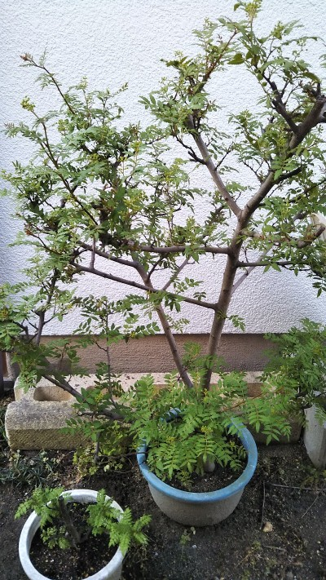

ツツジ真っ盛り！
投稿者：オーイシ 投稿日：2020年 4月18日(土)16時45分9秒

隣接している世田谷区、昨日の段階でコロナの
陽性者236名(うち退院者40名)、調布市22名、
三鷹市16名、狛江市9名。外出時は必ずマスク着用
帰宅したら手洗いとアルコール消毒をします。
本当はスーパーで購入した物も、全部アルコールで
拭いた方が良いらしい(色々な人が触っているので)
けど、そこまではしていません。
トイレほんと優しいね！ 知らない人に、貴重な
マスクをあげただけでなく、１枚をケチって
しまった自分に落胆だなんて・・・そういう
いい人には、注文したマスク、きっと届くよ！！
きなこちゃんの素敵な文章を読むと、いつも
香りの高いハーブティを飲んだような気持ちに
なります。アマビエは水木しげるさんの漫画にも
出てくるみたいですね。一つ賢く？なりました。
※Teresaちゃん、こちらは自転車置き場のそばに
毎年咲くツツジ、今、真っ盛りです。
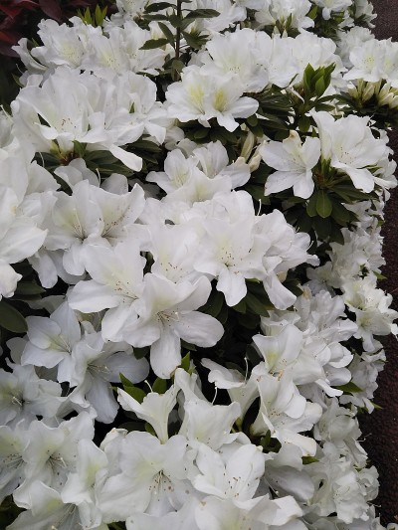

(無題)話題いろいろ  投稿者：Teresa 投稿日：2020年 4月18日(土)15時16分59秒 | 編集済

トイレちゃん
アップしてあった小さなバラは木香ばらでしょうか。
黄色はよく見かけるけど、ピンクも木香ばらと呼ぶのでしょうか、さて。
大阪中之島公園のバラ園も今年は見る人なく寂しいことでしょうね。
この近くに事務所を構える弁護士さんにテレワークってあるのでしょうか？
業種に依ってテレワーク可能不可能ありますね。
長女のダンナと次男はテレワーク、長男は自転車通勤のため出社扱いになったと嘆いてました。
在宅勤務ならマスクの必要性も少ないですね。せっかく送ったけど。
私は身内だけにマスク作りしたけど、トイレちゃんは人のため、尊敬(?ω?*)
その方喜ばれたことでしょう。
手作りマスクをしてる人もチョコチョコ見かけますが、結構マスクしてない人って少ないです。
1枚を何度か使うのでしょうね。
長男は今まで不織布マスク1枚を何度か使ってたけど、一日のうち後半ヒゲが伸びて不織布が毛羽立って鼻あたりがくすぐったくなると、男性ならではの体験話(^o^;
オーイシちゃん
洗顔は流水！ ありがとう。
昔、キズテープやティシュやサランラップが出た頃は、こんな便利な物を使い捨てしていいの？と思いました。
今では、ちょっとのキズでテープを貼りたがったり、ちょっと水こぼしたくらいでティシュパッパッと出して拭いたり、ちょっとの物でも大きなサランラップで包んでしまう……
こっから先は誰だか言えない(ーー;)
贅沢な時代になったものです。
一度ガツンと不景気になるのも勉強になるかもしれません。
あやめ類の判別は難しそう。
松じゅんちゃん
アマビエのお札ありがとう。
お札をおでこに貼るキョンシーを思い出しました。懐かしい^_^
きなこちゃんはほんといろんな話題から知識を広めてくださいますよね。
尾っぽの数が多い方が妖怪度が高い。
へ~ そんな目で探すのも楽しいですね。
梅の実がかわいいでしょ
収穫できるころにはコロナ落ち着いてるかな~
ドウダンツツジ なんでこれをツツジと呼ぶのかいまいちわからない(?_?)
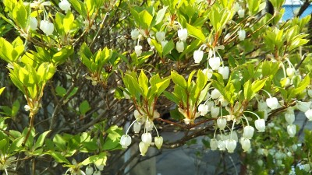
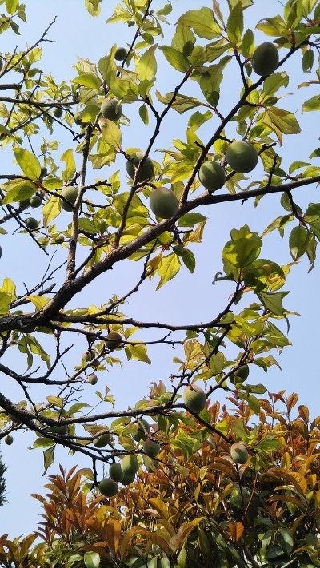

光輝くもの
投稿者：きなこ 投稿日：2020年 4月17日(金)20時10分0秒

アマビエって、江戸時代から伝わる不思議な海の妖怪なんですね。
尾びれが3つに割れていて、三尾の姿。
八岐大蛇とか九尾の狐とか、尾が多いタイプの妖怪がいるけど、
妖力が増すとだんだん尾が増えてくるらしい。
アマビエの尾びれも、妖力アップすると増えるのかなあ。
光輝くアマビエさん、大切な人たちの命を守ってくださいね。
自動ドアは便利だけど「店に入るつもりはないのに、近づいたら
スーッと開いて困ってしまう」と思ったこともありますが、
こんな事態になると「ノータッチで助かる～」と、少し遠回りになっても
自動ドアがある所を選んで通過したりしてます。
東京スカイツリーは、昨夜から医療関係者への感謝の気持ちを示して
毎夜7時から青色に点灯されるようになりました。
夜空に輝く青い光を見ていると、緊急事態はきっと乗り越えていけるよ、
というメッセージも伝わってくるようです。

思い出した！
投稿者：トイレ 投稿日：2020年 4月17日(金)15時45分42秒

今、友達とラインしていて思い出した！
すっかり忘れてたけど、私も頑張っていた！
その1
だいぶ前だけど、魚屋さんに行った。
大将は使い捨てマスク。
従業員二人は手作りマスク。
おかみさんは、日本手ぬぐいを折ってガムテープで止めたマスク。
翌日、家にあった私の手作りマスクを二枚持って行った。
私「ごめん、こんな出来損ないだけど、いる？」
魚屋「うん、いる、いる。」
私「今、手作りマスクもゴムが無いんよ。」
魚屋「じゃあ、ゴムはのけてええよ。
私、ゴムにかぶれるから、パンツのゴムなんよ。」
私「イヤ、これもパンツのゴムよ。」
魚屋「そうじゃなくて、自分が履くパンツを切って紐にしちょるんよ。」
私「へー、そうなんだ。いろんなアレルギーあるんだねー。」
まぁ、新しいパンツだろうけど、少し伸縮性のある布でした。
その２
何時もの薬がなくなったので皮膚科に。
待合室は、少なく、私とあと二人。
一人のおじさんが（私より少し上みたい）マスクをしていない。
ちょっと迷ったけど、「マスクないんですか？」と声をかけた。
ちょっと口下手そうに、「手に入らないんですよ。」と言われた。
「じゃあ、これどうぞ。」とカバンの中の予備マスクをあげた。
「ありがとうございます。」と受け取ってもらえた。
あまり感情を出されないから、余計なことかなと思いながら、
「少ないけど、これもどうぞ。」ともう２枚出した。
「いえいえ結構です」と断られるかと思ったけど、受け取られた。
その人が帰られた後、凄く後悔した。
カバンの中には、本当はもう一枚あったのだ。
きっとお家には、奥さんが待っておられるのだろうな。
家に一枚もマスクがないって不安だろうな。
そう思うと、一枚をケチってしまった自分に、ちょっと落胆した。

マスクの注文
投稿者：トイレ 投稿日：2020年 4月17日(金)14時29分22秒

以前、女子会ラインで、ネットのマスクの販売情報を教えてもらいました。
一回目は、ネットのお買い物した事がないから断念しました。でも、その後、マッハンが「ダメ元でやったら洗えるマスクが届いたんよ。」と貴重なマスクを持って来てくれました。
２回目の紹介では、軽い気持ちで、注文画面を押しました。ネットで怖いと思っているのがカードの登録。進んで行って、カード払いだったらやめよう！と思い続行しました。
マスク、４種類あって、それを選び個数を２個にしました。一箱５０枚で2,980円（税抜き）
住所と名前電話番号を登録したら、支払い方法へ。
銀行と郵便局の振り込みのみ。
これは有り難いと銀行振り込みを選びました。
これで、注文オッケーにしたら、「３箱から送料無料です。」と画面が言うので、改めて、数量３に変更。
その後、娘にラインしたら、
「お母さん、後払いじゃった？先にお金払うと品物届かない事有るよ。で、レビューはどうじゃった？私は結構それ見て判断するよ。」と言われ、青くなる。
①先払い
②レビュー０
③お一人様1箱のご時世、３箱で送料無料
④受付したと言うメールが届かない事がありますので、振り込み先を控えて下さいと言われた
怪しい事だらけじゃん。
でも、「注文受け付けました」のメールは来た。
考えた末、高い学習料と思って振り込んだ。
その後、全く送ってこないと思っていたら、今日メールが来た。
「毎日１秒に一回の問い合わせ電話。１秒に3通のペースでメール。対応がパンクしています。現在、3万件以上のご注文をいただいており、全力で一日も早くお届けするよう努力しています。」
さあ、私のマスクは来るでしょうか。

朝から公園
投稿者：オーイシ 投稿日：2020年 4月17日(金)14時20分29秒

保育士の嫁ちゃんは、連休明けまで休めることに
なり、正直ホッ！としています。
規則正しい生活をしているらしく、朝早く起きて
九時前には「今日は○○公園に来ています」と
ラインが来ます。そのくらいの時間だと、まだ誰も
いなくて、公園独占状態。お友だちがボチボチ
遊びに来る頃退散し、早めのお昼ご飯→お昼寝と
なるようです。人との接触を避ける意味で賢明かも。
今日はダンナとチャリで朝から公園に行き、双子と
砂遊びや鬼ごっこをして良い気分転換になりました。
私も手洗いのときは、長年の習慣から
まだ「流しっぱなし」ができません。
災害が起きて「避難」なんてことになったら勿論、
洗顔どころではなくなりますよね。
どうか今、大地震など来ませんように！！

流水問題
投稿者：トイレ 投稿日：2020年 4月17日(金)10時38分2秒

今、日本全国で医療介護で頑張っている人や、休業や開店休業状態の方々の多い中、こんな能天気な書き込みで良いのかなぁと悩みつつ、書いています。平凡な言い方ですが、ご自身を大切に無事乗り切られますように！
手洗い流水問題提起をしたら、直後から女子会ラインは「この間、NHKでやりよったよ。『勿体ないと思われるかもしれないのですが、水は流しっぱなしにしてください。』って。」
「ええっ、知らんかった！私止めてた。」
「私も、習慣で止めてた。おばちゃんの生活力だよね。」
正確には、水は流しっぱなしが良いようです。
ただ、私は自己判断（自己責任？）でやっぱり水を止めます。平常に比べ、一人当たりの手を洗う回数が増えている事と、私は長期化を懸念しているからです。
私一人が頑張っても、影響は無いかもしれないのですが、お籠り生活で、働いている人に比べ危機は少ないと思うのです。
あっ、洗顔は流水。でも、泡で洗っている時は、水止めてるよね。みんな。
まつじゅんちゃん、画像ありがとう。よくできたね。
すご～い。パチパチパチパチ。
お花、実は、私、名前よくわからんの。
紫は「水桔梗」と聞いてもらって来た。元はプランターに植えてあったけど、花壇に下ろした。
まぁ、はびこる、はびこる。手に負えんようになり、ぶち切った。その残骸です。
あと、霧島ツツジとアイリスかと思っていたけど、telesaちゃんのお陰で、検索して楽しんだ。
そうそう、まつじゅんちゃん、あれ、アイプチって言うんだ。うん、頑張る。
まだ、書きたい事あるけど、長くなるのでやめます。
オーイシの投稿は一行空けで読みやすい。
凄く考えて書いているんだろうね。優しさを感じる。
写真の花は、全く名前の想像すら出来ない物です。
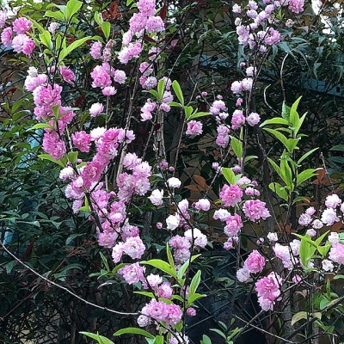

アマビエ
投稿者：松じゅん 投稿日：2020年 4月16日(木)18時09分26秒

今度こそ
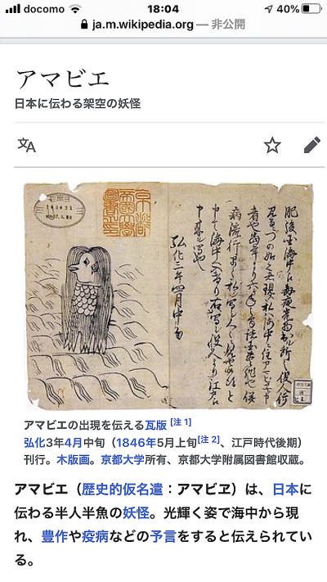

すすぎは流水
投稿者：オーイシ 投稿日：2020年 4月16日(木)12時30分24秒

アップされるお花や風景、色々な話題いいね～！
とっても楽しませてもらっています。
アイリス、ハナショウブ、かきつばた、あやめ
「違い」を検索してみました。
アイリス→花の根元が幅の広い黄色い模様
ハナショウブ→花の根元が細長い黄色い模様
かきつばた→花の根元が細長い白い模様
あやめ→花の根元が網目模様
※一番簡単な見分け方だって
teresaちゃん、洗顔のすすぎは勿論、流水！
誰がなんと言っても流水！
溜めては使われへん！！
※うちのダンナなんか、妻の洗顔などには
何の興味もないんで、なんも言わんけどな。(笑)

眼瞼下垂の手術
投稿者：松じゅん 投稿日：2020年 4月15日(水)22時22分45秒

眼科に入院していた時に、眼瞼下垂の手術した人が同室になって皆んな興味深々。
眼科では三日月の形に皮膚を切ってザクザク縫うって。
美容整形だったら細かく縫ってくれるらしい。
ただ、眼科だったら、黒目が半分隠れていたら、
病気扱いだから、保険がきくって。
旦那様は、昔に戻ったねと、嬉しそうだったけど、
本人は、睨みつけたような怖い目になったと言ってたわ。
ワダアキコさんも、手術して気に入らないみたいね。
アイプチで良いわよー

題目何にしよ？…花はいいね~
投稿者：Teresa 投稿日：2020年 4月15日(水)20時52分45秒

トイレちゃん 紫の花がはツルニチニチソウ？
つる(と言ってもクルクルしてない)があちこち伸びてどんどん増える花？
名前はわからなかったから図鑑で調べてみました。
このことかなぁ
我が家にもふの入った葉のものがどんどん増えるので除草剤撒いたらなくなってしまいました。
スラリとした紫はアイリス？菖蒲？カキツバタ？あやめ？ この違いがよくわからない(?_?)
赤い花はサツキ類？つつじ？ この違いもよくわからない(?_?)
庭は春爛漫なのにね。
アマビエ、よく取り込めましたね、松じゅんちゃん。
このアマビエが目に入らぬか！
トイレちゃんのお陰で甘海老ならぬアマビエが覚えられた(^^)v
手洗いの動画は、そうですか、水道出しっ放しですか。
最近は水はいくらでもあると思いがちですね。
水道料金が云々より資源を大切にする心掛けが大切ですよね。
我が家では水道ひねり過ぎると夫に叱られます。
出し過ぎやないか！
特に洗顔の時。常に水道出したまですすぎをしていると、貯めて使われへんのか？と。
洗顔剤にすすぎは流水ですること、とありますよね。
中には年齢と同じ回数すすぐというのもある。
これはやり過ぎと思うけど。
皆さんいかがですか？
洗顔のすすぎは流水でしてますか？
それとも溜水？
瞼の垂れは年々進んできます。
最近目を大きく開けて見るとボヤけるのでつい眉間にしわ寄せて目を細めて見てしまいます。
自分の表情見えないからわからないけど、かなりひどい顔してるらしい((+_+))
父は瞼の垂れがひどくなって瞳孔の半分を覆ってしまってたので眼科で瞼を短くする手術をしてもらいました。
白内障の手術同様日帰りでした。
私も将来そうなるかも。
ＮＨKで先週土曜日で放映された
新型コロナウィルス瀬戸際の攻防～感染拡大阻止最前線からの報告
の再放送が今夜夜中午前0時50分からあります。
いろいろなところで影のご苦労大変です。
今日、何も対策しなければ43万人(数字間違ってたらすみません)の死者が出ると計算された西浦先生たちの対策班の取材です。

写真送れるか？やってみる
投稿者：松じゅん 投稿日：2020年 4月15日(水)18時48分4秒

あまびえ
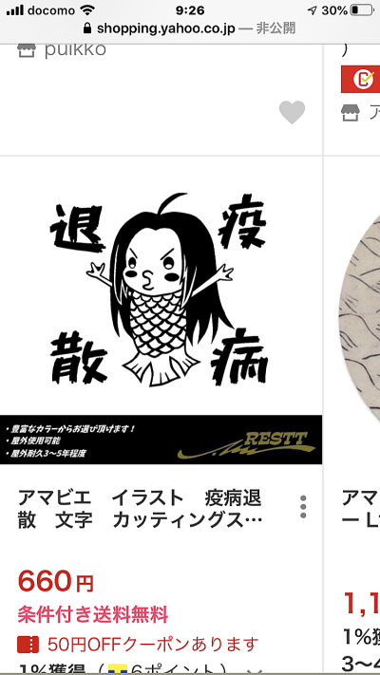

今、モヤモヤすること
投稿者：トイレ 投稿日：2020年 4月15日(水)16時32分8秒

この間から、手洗い動画を見ていてモヤモヤすることがあります。
それは、手洗い中に水が出しっ放しになっていることです。
感染症予防の点から推奨されているのでしょうか。
水を止めて手洗いをし、石鹸のついた手でレバーを洗いながら水を出すってのじゃダメかしら。
まぁ、きっと、誰も確証ないだろうからお答えは無いと思いますが、正月の頃、ダムの水が随分減っていたのでとっても気になっています。
知らなかったけど、庭に色んな花が咲いていました。
これはな～んだ
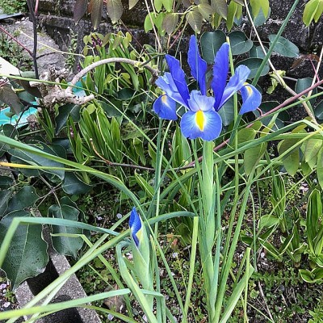
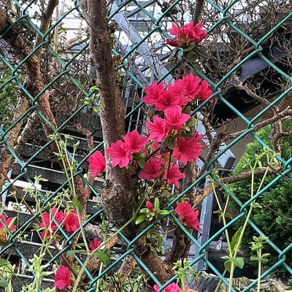

アマエビ？
投稿者：トイレ 投稿日：2020年 4月15日(水)13時03分51秒

アマエビ？アマエビ？～あー、アマビエかぁ！
と思って、アマビエ調べました。
可愛いいアマビエのイラストがあって、ご自由にお使いくださいと書いてあったので、コピペしようと思った。
でも、何回やってもできませんでした。残念！
さて、数日前のお天気の悪かった日。
元々、眼瞼下垂気味で瞼が鬱陶しく、『プチ整形したいなぁ』と願っている私。
でも、整形って、万一出来上がりに納得出来なかったら、残りの人生は最悪になってしまいます。
そこで、ちょっと前にマスクを買いに行って、何も買わずに帰るのも如何なものかと買っておいた「簡単二重まぶた」にチャレンジしました。
瞼の汚れを落とし、瞼を閉じ（片方よ）瞼の上に三日月状に液体を塗ります。
セメダインみたいな透明で、しばらくそのまま乾かします。付属の二股棒で「ぐいーっ」と二重まぶたを作ります。
これが、なんと、ええ感じの二重まぶた！
世の中が明るく見える！驚き！すご～い！
早速、もう一つの方もやり、一日中、良い気分でした。
ところが、夜寝る前に、落とそうと、説明書の通りにクレンジングオイルを塗って洗顔したけど、なかなか落ちません。まさしく、セメダインかボンドの乾いたようなピラピラがくっついて離れません。
その大変さから、多分、もう二度とやらないと思います。（瞼、擦って、良くないと思った。）
さて、今日の花当てクイズ。我が家の庭から。
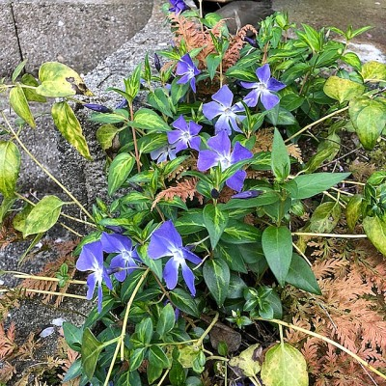

アマビエ
投稿者：Teresa 投稿日：2020年 4月14日(火)21時21分44秒

そういうことですか(^^)v
スゴ~い！
賢い人がいるもんですね。
よく思いついたもんですね。
私、何人かにチェーンメールしてしまいました、知ったか振りして(^o^;
このカードの上下にいる女の子みたいなのは疫病封じ妖怪「アマビエ」のようです。
元の絵はこんなにかわいくないけど。
「アマビエ」で検索してみてください。
しかし、女子会ラインは知恵袋みたいなところですね。
面白い、楽しい、役立ついろいろ情報ありがとう(^^)/

君という字に
投稿者：マッハン 投稿日：2020年 4月14日(火)11時07分24秒

みんな在宅だからなのか
トイレが言ってたように
いろいろチェーンメールっぽい物が回りますね
でも、せいちゃんから回って来た
これは、素敵よね
先日トイレが上がてたけど見ないとわかりにくいので
画像で添付してみます
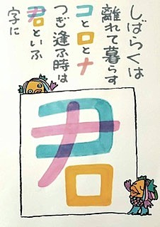

下松湾の船とヒヨドリ
投稿者：トイレ 投稿日：2020年 4月14日(火)09時56分43秒

昨日は強風で、海も波が高くなっていました。
天気予報で、時化るという前に、我が家から見える下松湾には、船が間隔を空けて泊まります。
「あー、明日は風強いなー」ってわかります。
何故だか、それを見ると心が高まります。
爆音がしたら、必ず外に出てヘリコプターや飛行機を確認するのと同じです。（時々手を振ってみる。凄い倍率の双眼鏡で見てるかもって）
船を見ていると、船によって向きが違います。
昔、ともちんに「なんで～？」って聞いたことがあります。「錨を下ろしているから風で向きが変わるんよ」と教えてもらいました。
もう一つ、桜が開花してから、ヒヨドリの集団が蜜を吸いに来ます。枝に止まり、器用に花の奥に嘴を入れています。時には、逆さまになりながらも吸っています。
夫と「一つの花の蜜ってどのくらい？お腹いっぱいにはならんよね。」と話しました。
きっと、この時期ならではの『甘いデザート』じゃないかと結論付けました。
船もヒヨドリも小さくて見えないかも。
でも、載せて見ますね。
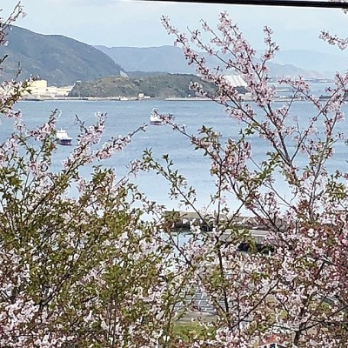
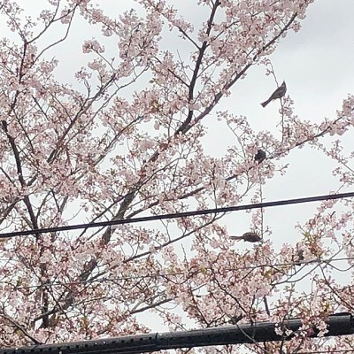

ライラック正解です
投稿者：トイレ 投稿日：2020年 4月13日(月)16時57分0秒

ライラックの花、正解です。
恥ずかしながら、ライラックという名前は知っていたけど花は知りませんでした。
お花好きには、当たり前の問題でした。
赤は、お見事、アネモネの八重です。
telesaちゃんの載せたスイトピーは、とても好きな花です。
赤よりも右上の淡いピンク色が一番好きです。
幼稚園勤務の頃、家庭訪問にまわると、畑や花壇に植えてあるスイトピーに癒されました。
何度も何度も、来年こそ植えよう！と思うけど、
種蒔きは秋なのですっかり忘れてしまいます。
まぁ、園芸への関心が薄い証拠です。
また、誰かの写真待ってますねー

きれいなお花
投稿者：Teresa 投稿日：2020年 4月13日(月)13時13分24秒

トイレちゃん
この花はライラックとアネモネ？
アネモネが自信ない(・・;)
きれいですね。犬のブリキ置物もかわいい。
ライラックは我が家にも３房だけ咲きました。
なかなかどの枝にも花房がつくという訳にいかないのですが、鉢植えで栄養悪いのかな。
花芽を切ってしまっているのかなぁ。
遠縁の花づくり農家が花が出荷できないからとスイトピーをたくさん送ってくださいました。
そんなところにもコロナの影響出てるんですね。
朝からご近所さんに配ってます。
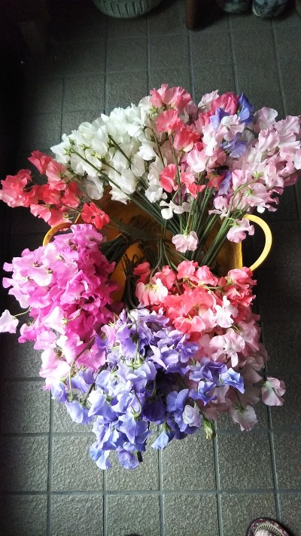

まつさんへ
投稿者：トイレ 投稿日：2020年 4月13日(月)10時48分1秒

ほんと、私らーおばちゃんと違って、
根拠のある正しい情報をありがとうございました。
井戸端の情報を載せる身としては、
このまつさんの情報が、見てるみんな一番嬉しいと思う。
また、何かあったら是非教えて下さい。
そうそう、今の疑問。（まつさんへの質問じゃないけど）
心疾患のある人気をつけてって言うけど、
ペースメーカーを入れている人も該当?
義弟が入れてるので、ちょっと心配。

写真の添付忘れた
投稿者：トイレ 投稿日：2020年 4月13日(月)10時35分22秒

掲示板書いて、投稿。
あら、私が、ダラダラ書いてるうちに
オーイシやまつさんの投稿が。
なんか、恥ずかしい投稿になっちょる気がする。
でも、まっ、ええかぁ。
おまけに、写真の添付忘れてる。
まぁ、恥ずかしい。
では、もう一度。この花なーんだ。
同級生の中にも医療関係者の方々、人手の少なくなった（休校などで）職場の皆さん、やむなく休業の方々、お年寄りや持病の家族と同居の方々など、大変な思いをされている方も多いと思います。
私は、何も出来ないけど、できるだけ楽しい話題見つけるね。
皆さんが、この窮地を乗り切られますように。
（私だって、罹患の危険性は否めないけど）
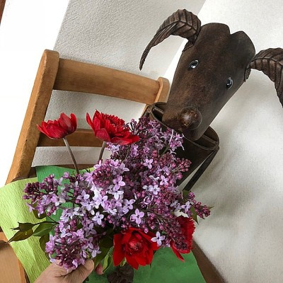

フェイクメール
投稿者：トイレ 投稿日：2020年 4月13日(月)10時22分5秒

昨日の女子会ラインは、フェイクメールで話が飛び交いました。
ちょっと留守にすると30件はザラ。
この間、掲示板に載せたの以外にも情報提供の物がいくつか来ました。
そして、「これは、フェイクです。拡散しないで下さい。とのネット情報」も。
でも、掲示板は取り下げない事にしました。
何故なら、
水分補給は、コロナだけでなくインフルエンザなど何にでも必要と思うからです。
そして、わかっていても、ついつい忘れがちなので、意識付けに良いと思うからです。
もう一つ
呼吸チェックについても思う事があります。
発熱、咳、呼吸が苦しくなったら～とテレビは言いますが、
呼吸の苦しさって自分の感じ方で、正常と異常の差が分かりづらいのです。
10秒の息止めは、毎日する事で、「あれ？今日、変かも」とチェックできそうです。
『咳がでなければ大丈夫』を信じきるのではなく、
自分の体調変化に早く気づく、感性ではなくバロメーターにしたらと思います。
私が考えたのは、空のペットボトルを吸ったり吐いたりを何回できるかとか
口笛を吹く口で、何秒息を吐き続けられるかなど変化の数値化です。
回って来たメールも「医療崩壊してます。感染者を増やさないで。」とあり、
人には回さなかったけど、「こうなってはいけない。頑張ろう！」と
慣れがちな自分の毎日に喝を入れました。
そんな情報と同時に犬が自分でマスクしたり（逆再生だと思うけど）
しばらくは離れて暮らす「コ」と「ロ」と「ナ」
次逢ふ時は 「君」といふ字に
の画像だったり楽しい物が誰かから誰かへとニコニコ顔のお裾分けしてます。
さて、今日の我が家の写真から。
これは、なんの花でしょう。

正確な情報
投稿者：まつ 投稿日：2020年 4月13日(月)10時16分7秒

１．先週土曜日のNHKスペシャル
２．感染症専門医である忽那賢志先生からの情報 ネットで簡単に検索できます
追伸：オーイシさん情報に追加
私はたまたま「昭和歌謡3000なんちゃら」を無料でダウンロードして、一日20曲くらい聞く時間を設けています（笑）

ひとり遊び
投稿者：オーイシ 投稿日：2020年 4月13日(月)10時00分56秒

昨日の読売にウィルス感染が気にならない
「ひとり遊び」のアイデアが載っていました。
ハーブティーをお気に入りのカップに注いで
新聞を広げる。
夜ラジオをかけながら、ワインを楽しむ。
スマホで好きな音楽を聴きながら、一緒に歌う。
(踊ったり、ストレッチのようなこともする)
マスクやマスク入れを作る。
お手玉をする。
古い植木鉢の土をふるいにかけ、再生材と合わせて
植え替える。
廊下と壁を使って「ひとりピンポン」
CDをかけ、ワルツのステップを踏む。
時刻表を相手に「脳内ひとり旅」
ジグソーパズル
年賀状をめくりながら「どうしてるかな」と思う
人にはがきを出す。
インスタグラム投稿
オンライン英会話
俳句を作って、ライン仲間と添削。
読書
ハーモニカ
作ったことのない料理に挑戦
ビリーズブートキャンプ
写真の整理
ドラマ三昧
アプリでピアノ練習
夏野菜の土作り
家の床磨き
片付け
※爺さんたちの憩いの場「ゴルフ練習場」が閉鎖
されたので、ダンナは家で、録画してあるNHKの
「筋肉体操」を見ながらハーハー！ゼーゼー！
体操のお兄さんが何回も
「筋肉は裏切らない！！」と連呼します(笑)
そしてパター練習
まだ出してあるコタツでうとうと・・・(あ～あ)

今日はおとなしく^_^;
投稿者：Teresa 投稿日：2020年 4月12日(日)10時37分10秒

あれからあれこれ考えて…
そうオーイシちゃんの意見ごもっとも。
しかし、ホントかウソか判断し損ねる、知識のない私だから惑わされるんですよね。
弓さん、娘からのメールに悪いと思われることは書いてなかったから正しいと思うよ、との結論に夫と一致。
(夫もメール回した友達からデマのチェーンメールではと返信されたらしい。)
せっかくの正義のメールもフェイクメールで邪魔してしまう愉快犯の輩、ほんとに腹立ちます(-_-メ)
何考えとんねん?(?`^´?)?
トイレちゃん息子さん家族楽しいね。
さすがトイレちゃん子育ての息子さんだ。
我が家は、娘家族は散歩でストレス解消してると桜をバックにした写メを、
次男宅は、テレビの前で流行りのダンスを真似てる孫娘の動画を、送ってくれてました。
どちらの孫娘も小学生一年生。入学式は無し？延期？です。
今日は雨だから、屋上で遊べないね。
お散歩もできないね。

楽しもうね！
投稿者：オーイシ 投稿日：2020年 4月12日(日)10時04分31秒

私のスマホにも、フェイクかどうか分からない
情報も毎日届きます。でも楽しんでます。
自分の勘を信じて？(笑)なるほど！と思えるもの
だけ取り込む。あとは流す！読まない！
「女子会ライン」はやっぱり楽しいね！
先日は「里芋と玉葱、鯖水煮缶のカレーレシピ」
「私の結婚式の引き出物の皿、まだ使ってるよ報告」
「タケの結婚式出席前のドタバタ思い出」
「マッハンの従兄弟、今何してる報告」
昨日は京都のT子ちゃんと「何してる？ライン」
彼女は畑８年め、玉葱、ニンニク、じゃがいもの
あおあおしてる畑の写真に癒された！(すごい！)
「継続は力」だね。
「畑仲間のジジイにお茶さそわれた。ジジイの
一人は養蜂始めたらしい。負けた！」に笑った。
鶏も飼って卵とりたかったけど、家族に反対された
らしい。
そんな話題から、、、昔、友だちの家のお父さんが
養蜂をやっていて、大瓶いっぱいの蜂蜜貰ったこと
あったなぁ(すごく美味しかった)とか、佐賀の
父方のお爺ちゃんは国鉄マンだったけど、家に
ヤギと鶏と猫４匹、犬もいたなぁ～とか・・・
トイレの息子さん家の色々な工夫、楽しいね！
温かな家庭の様子が伝わってきます。

ホント？ウソ？
投稿者：Teresa 投稿日：2020年 4月12日(日)08時25分4秒

コロナに関する情報を送った人のひとり次男よりフェイクの可能性ありと下記を送ってきました。
何がホントでウソかわからなくなってきました。
これでは人間不信にもなりかねない(-_-;)
https://headlines.yahoo.co.jp/hl?a=20200411-00000027-it_nlab-sci

私もヒヤヒヤでした
投稿者：トイレ 投稿日：2020年 4月11日(土)21時28分39秒

そう、私もフェィクかなぁと思ったけど、内容が誰かを傷つける物でも無いし、実践しても害は無いし、むしろ納得できると思ったので投稿しました。
良かれと思っても、誰かに操作されて間違った情報だと怖いね。
telesaちゃんの投稿に凄く安心しました。
さて、東京の息子一家も毎日お籠り。（カメラマンの息子は仕事無し）
賃貸だけど、3階建ての3階で屋上も付いているので、外に出られない毎日もそこそこの日常のようです。
先日、京都に住む娘が大量の駄菓子を姪っ子甥っ子に送りました。ちょうど、私もお米を送ったタイミングで、隙間に駄菓子を入れてたので、品数は随分あったようです。
「駄菓子屋さんごっこをしました。」と写真が来ました。
どうやってやったのか、詳しく聞くと、お菓子一つずつに値札をつけ（子供がつけた）お父さんから出された課題をしたら300円のお小遣い。（紙のお金）それでお買い物するそうです。300円なので、何日も楽しめたそうです。
今日は「いつもテイクアウトでは2枚目無料のピザが、コロナでデリバリーでも2枚目無料になったので、ちょっと贅沢してピザパーティをしました。」とライン着。
屋上のピクニックテーブルでピザを食べて、障害物競走して、その後、写生大会をしたようです。
富士山もスカイツリーも見えていたようでした。
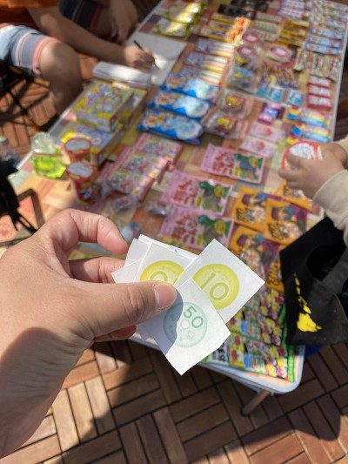
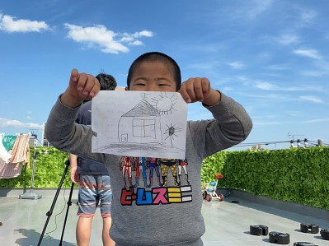

フェイク情報じゃなかった
投稿者：Teresa 投稿日：2020年 4月11日(土)15時57分20秒

弓さんからの伝言と同じものが娘から送られてきて、何人かには流しました。
悪いこと書いてあるわけじゃないからフェイク情報でもないだろうと半信半疑で。
それで、ここへも投稿してマツ先生にお伺いを立てようと思っていたら、安心情報元の弓さん(1年生の時同じ組でしたよね 出席番号隣の)からも同じで安心しました。
我が市は9日現在8人の感染者となりました。
だんだん身に迫ってくるのでしょうか。
ますます気を引き締めなくては、お互いにね(^o^)／

弓さんからのライン
投稿者：トイレ 投稿日：2020年 4月11日(土)14時07分35秒

弓さんからラインが来ました。
信頼出来ると思い、周りの知り合いに送りました。
「情報共有です、
新型コロナウィルスは、感染されても何日も症状が出ない場合があります。では、自身が感染されたかどうか、どう分かるのでしょう。咳と熱の症状が出て、病院に行った時は大体50%は肺が繊維化されていると考えられます。即ち、症状が出て受診すると遅れるケースが多いのです。
台湾の専門家は、毎朝、自身でチェックできる簡単な診療を提示してます。
深く息を吸って、10秒我慢する。咳が出たり、息切れる等、すごく不便なことがなければ、肺が繊維症状になってない、即ち、感染されてないということです。(注:新型コロナで悪化すると、肺胞の組織が繊維化して硬くなっていくようです。)
現在、既に大変な事態になってるので、毎朝、良い空気を吸いながら、自己診断をしてみてください。
また、日本のお医者さんは、とても有効なアドバイスをしてくれています。皆んな、常に、口と喉を濡らして、絶対に乾燥した状態におかないこと。15分毎に水を一口飲むのが良いそうです。ウィルスが口に入ったとしても、水とか他の飲み物によって、食道から胃に入ってしまえば、胃酸によりウィルスは死んでしまう。水分をよく取らない場合、ウィルスが気管支から肺に侵入してしまうので、とても危ないのです。
出来るだけ沢山の人に拡散して下さい。
↓
日赤医療センタードクターから」

卒業式ついでに
投稿者：トイレ 投稿日：2020年 4月11日(土)01時28分2秒

ちょっと時期が遅くなったけど、卒業式ついでにもう一つ。
三月の終わりにお嫁ちゃんからラインが来ました。
『青空の校庭、30分だけの卒業式 足立区の小学校
https://www.asahi.com/articles/ASN3T5T5NN3TUQIP039.html』
孫たちの小学校の青空卒業式の様子を伝えた新聞です。
孫は3年と1年なので参加していません。
とてもよく晴れた気持ちの良い日のようです。
狛江の卒業式は、体育館だったけど、狛江の入学式も青空の下でした。
この青空卒業式を見て、すぐに先生たちの熱い思いを感じました。
運動会は、前日準備があり、テントを出したり、万国旗を端から端に張ったり、
トラック内のラインを引いたり。色々と子供たちの手やPTAの手を借り準備します。
けれど、この青空卒業式・入学式は、紅白の幕も演台もピアノも椅子もステージも
みんな、先生だけで当日の朝準備されたのだと思います。
手分けをして、校門から会場までも掃かれたでしょう。
外でもいいから、やってみようと思った先生方に拍手です。
（雨も不安だったでしょうね。）
（体育館の中の卒業式は、前日までに完璧に会場作りは終わります。
先生も、自分のお洋服に集中したり念入りにお化粧することが出来ます。）
これから先、青空卒業式や青空入学式はないかもしれないなと思いました。

狛江の小学校の卒業式
投稿者：トイレ 投稿日：2020年 4月 9日(木)15時11分25秒

いつも朝ドラの後は「あさイチ」を引き続き見ています。
今日は、狛江の小学校の卒業式の様子をやっていました。臨時休校になり、当日を含め3日で子供達は準備をしたそうです。
学校にとって三学期は、一年の集大成の時期です。
この３ヶ月は、特に最高学年として沢山の行事の中、とても成長する時期で、担任としても最も思い入れのある時です。
子ども達も１月から、卒業式に向けて準備が始まります。この学校では、お別れの言葉を教師から一方的に提示するのではなく、子供達がみんなで考え一人一言分担するようになっていました。
それもなくなり、卒業の歌も三曲から一曲に変更。
そんな中での、練習２日で本場迎える子供達。準備を全て担う先生達。思いが伝わってきました。
女子会ラインでも「泣いたよー。」と感動が飛び交いましたー。
子供達の力って、大人が思う以上にあります。
たとえ、練習がなくても、ぶっつけ本番でも案外できるものです。こんな時だからこそ、いつまでも思い出に残る卒業式に違いないと思います。
卒業式のなかった学校もあります。確かに、人生の節目。とても大きな行事です。それでも、リスクを考え、やらないと決断した先生方も、沢山の議論をし、あらゆる方法を具体的に考え、それでも苦渋の決断をされたんだと思います。それも、愛だと思います。
学校に行けずにストレスを抱えている子供たち（親も）
でも、世界中では、学べない子もご飯を食べられない子も、働き続けている子もいます。
私たちの同級生も「一期校の受験」で、高校の卒業式出なかったよね。人生、自分の思いだけでもどうにもならない事もあります。
できない事、無くしたものを数えるのではなく、今ある幸せを噛み締めたいと思う「あさイチ」でした。
朝から、ちょっと目を離すとラインが30にも40にもなっている。ちゃんと、みんなお家にいるんだね。

赤い月
投稿者：トイレ 投稿日：2020年 4月 8日(水)19時30分52秒

今日は赤い月が出てます
外に出て見てください
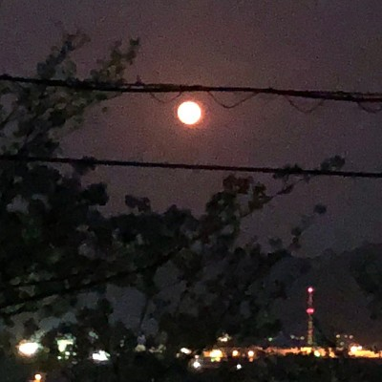

お久しぶり
投稿者：オーイシ 投稿日：2020年 4月 8日(水)10時14分0秒

「緊急事態宣言発令」で、特に(東京の人はさぞ
ピリピリした生活をしてるのでは？)と思いきや！
昔、お殿様が「鷹狩り」に来られていたという
「ど田舎・多摩地区住民」は、ふつうに生活して
います。マスクして散歩したり、ヨーカドー物色
したり・・・(食料品も沢山あります)
さすがに都心には出んけどね。
家でも、やることは色々あり、昨日はくたびれた
家具にヤスリをかけ、ダンナにニスを塗って
もらいました。ピカピカになる金属磨きも楽しい！
「鏡開き」のときの小豆が残っていたので、先日は
「あんこ」を炊きました。トーストしたパンに
おヴァターを塗って、あんこのせて食べたった！
志村けんさんが亡くなって、ダンナが昭和の
お笑い番組の中から、いしのようこちゃんとの
夫婦掛け合いのYouTubeを見つけ出し大笑い！！
断片的に覚えているのは、忙しくしていた日々の
なかで笑わせてもらい、翌日からの力を貰っていた
からかな、、、と。志村さん、ありがとう！！
田舎「野川沿いの桜」です。一応東京都です。
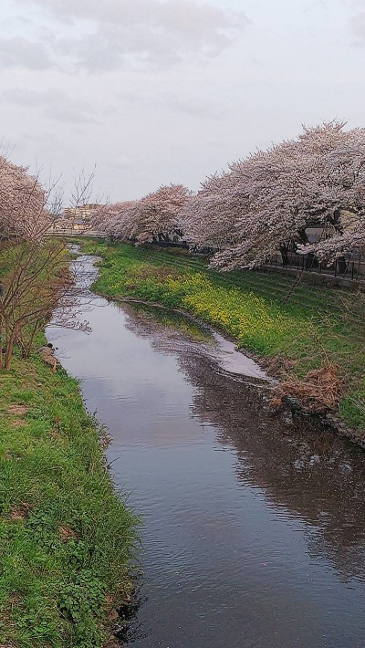

図書館閉館  投稿者：きなこ 投稿日：2020年 4月 7日(火)20時38分53秒 | 編集済

居住地の区立図書館は、新型コロナウイルスの感染拡大防止で、
サービスの一部中止が続いていましたが、開館はしていました。
中止になったサービスは資料の閲覧や閲覧席利用、対面での調べもの相談など。
提供しているサービスは、資料の返却と予約資料の受け取りだったので、
自分のパソコンで図書館の資料検索を開いて本を予約し、
散歩がてら、最寄の図書館に受け取りに行っていました。
しかし緊急事態宣言が出ることになり、明日から完全に閉館すると知り、
本日、急ぎ、予約していた本を受け取りに行きました。
図書館の人が用意した目隠し本（英字新聞で包装したタイトルがわからない本）も2冊、
ついでに借りてきました。
帰宅して包装を開くと
「中高年のためのやわらか筋トレ＆ストレッチ1日10分」と
「世界の絶景・秘境100」でした。
なんと外出自粛の身にはぴったりの本だなあ、と感心。
運動不足にならないように筋トレして、旅には出かけられないけど
海外の景色をチラチラと見れば気晴らしになりそうです。
これから1ヵ月どんな暮らしになるのかなあ、と思いつつ、
今夜はスーパームーンをベタンダから眺めて「美しい･･･」
と溜息をついております。

スーパームーンの前日
投稿者：トイレ 投稿日：2020年 4月 7日(火)20時35分50秒

明日の午前中にスーパームーンだと言う事で、女子会ラインも盛り上がっていました。
我が家は、桜の枝越しに海の上に浮かぶ満月です。
ついでに、昨日、思い出して倉庫から引っ張り出したツイスターゲーム。
私が小学生の頃に買ってもらった物です。
東京の孫に送りました。
今日、ついに「緊急事態宣言」出ましたね。
人との接触を少なくと7割、出来れば8割減らしたいと言われていました。8割って凄いね。
でも、頑張ろうねー。
以外にも、総理と都知事の会見の後、渋谷には沢山の人が出てました。若者ってあまり意識無いんだろうか。
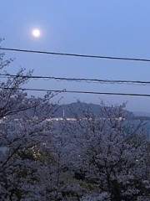
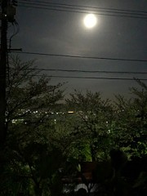
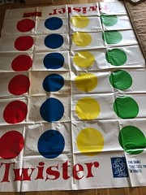

まるで旧知の友人みたい！
投稿者：トイレ 投稿日：2020年 4月 7日(火)11時40分4秒

昨日、ゆめタウンを出てCALPISソーダを買っていると、
隣の証明写真の撮影ボックスの前で説明書を読みながら、ウロウロしている人が。
しばらく見てたけど、やっぱり初心者みたいな気がして、
「初めてですか？」と声をかけました。
女性「そうなんです。時間かかるからお先にどうぞ。」
私「いや、私は撮らないけど、初めてで困ってそうなので。」
女性「そうなんです。これっていくらなんですか？」と指指されたのが美しく見えるやつ。
私「これは、普通ので800円、こっちに書いてあるのはちょっと綺麗に撮れるの。1,000円。」
女性「○○センチ×△△センチのがいるんじゃけど。」
私「それなら、このサイズの免許証、履歴書の分じゃね。それにして、綺麗な方にする？普通でええ？」
女性「普通でええよ。」
私「じゃあ、中に入って、椅子に座って。」
機械が何か喋っているけど、二人には想定外の事を言ってるのでちょっとテンパる。
なんだ～。何語でアナウンスしますか？と聞いているので
私「英語ですか、韓国語ですか？とか聞きよるから、日本語じゃねー」
次に出て来たのが、画面範囲。
私「ここにある丸の中に頭のてっぺんから顎まで入れて下さいって。」
私「椅子が回るから上下して。」
女性「これでええ？」
私「いや、頭が切れちょるから、回して。」
女性「わかった。これくらい？」
私「いや、今度は、下がりすぎ。」
と、数回繰り返しいい所になった。
私「これでボタン押したら大丈夫。はぁ、私、帰ってもええかねー？」
女性「ええよ。まぁ、助かった。ありがとうねー。」
最初は、ちょっと失礼かなと思って恐る恐る近づいたけど、相手の方が友達みたいに話かけられるので、ついつい私も馴れ馴れしくフレンドリーに話してました。
「帰ってもええかねー？」「ええよー！」のくだりは、もう旧知の仲。
でも、次に出会っても分からんじゃろうなぁ、お互いに。

箱がない！！！
投稿者：トイレ 投稿日：2020年 4月 7日(火)11時08分24秒

昨日の昼頃、ゆめタウンに行きました。
東京の息子にお米を送るので、それに一緒に入れるおやつや乾物など書いました。
段ボール箱を貰って帰ろうと思ったけど、全くなし。
レジの人に「今日、段ボール箱無いんだね。袋を買います。」
すると、「今日は、朝から凄い人出で。みんな、凄い量買ってました。徳山にもコロナ出たから。」
私「あっ、これは、東京の孫に送るんだから。」
レジ「そうですよねー。おやつ必要。私も帰りに買って帰らないと。学校の再開延びそうだから。」
そういえば、お店の中のATMも10人くらい並んでました。
いろんな所に影響出て来ています。

下松、徳山でもーーー
投稿者：トイレ 投稿日：2020年 4月 6日(月)13時49分22秒

みっちゃん、大変な新年度の幕開けですが、頑張って下さいね。
Teresaちゃんの記憶力って、才能だよね。
私の周りにも、記憶力抜群の人何人もいます。
みんな、好奇心旺盛で、話を聞きながら質問してきます。
何年かたって、話した私がすっかり忘れている事を
「その後、どうなった？大丈夫？」と聞かれることも。
それにひきかえ、私は、その場で話したり聞いたりしたら、そこで完結。
数日したら、忘れてしまいます。（顔と名前も覚えられない）
仕事を始めて、随分経って、自分の特徴に気づきました。
って、話が逸れました。
下松、周南市でも感染者が出ました。
どこに住んでいる方なのかわかりません。
朝イチに「あそこの会社らしい」と友達からラインがありました。
でも、確証がないので周りには伝えていません。
今までは、漠然とした怖さだったけど、身が引き締まる思いです。
東京や大阪など（他にも）本当に気が抜けない毎日だと、我が身になって心より思います。

(無題)
投稿者：いつかきた道 投稿日：2020年 4月 5日(日)16時17分23秒

高知ツアーのときにも感じてたのですが、
Teresaさんは、ほんとによく人のことを覚えているんですね。（感心しました）
それだけ人に興味があって、話をよく聞いてるということでしょう。
その、気遣いできる緻密な性格は、例えば先生向きだと思いました。
今の年齢でいうなら、さしずめ園長先生・・というところかな？
Teresaさんの居る園なら、安心して子供を預けられそうです。
名前を挙げていただいてた私、無事に新年度のスタートが切れました。
年配の新人として。心にかけていただき、ありがとう。

春は来たけど…
投稿者：Teresa 投稿日：2020年 4月 1日(水)20時34分8秒

トイレちゃん、昆布の細切れ こりゃハサミのマメができるはず。
昆布って硬くてキッチンバサミでも力要るでしょ。
お疲れさまでしたm(_ _)m
美味しいお出汁がでるでしょうね。
美容院行きはご主人に気がついてもらえましたか？
きっと気付いてても褒めるのが照れくさいんじゃないのかしら。
それとも絵に没頭、他に目が向かないご主人なのでしょうか。
漫才みたいなご夫婦…
我が家は美容院に行ってることは夫に認識してもらっていますが、きれいになったなぁなんて言ってもらえません。
「その頭なんぼや？」
「6160円」…（シャンプー、カット&白髪染め 安いでしょ？ 炭酸シャンプーやトリートメントはしない パーマもしない たまにストレート的なものしてもらう 次回予約で20％オフ 友達に安いよって教えてもらっていってるんだから）
「高いなぁ 僕なんかカットとシャンプー、顔剃りで1500円やで お前は僕の何回分や」…(ファミリー理容でシニア価格)
私の心の声…男と女で違うやろ 格好構わないシニアおじさんと違うんやけど(-_-メ)
さぁてどっちの旦那がいいかなぁ
トイレちゃんのマスク製作に触発されて私も火が着いた。
材料は買ってあったけどなかなかやる気が出なかった。
子供、その配偶者、孫みんなに制作中。
しかし、一家に2枚国から送られてくるらしいね。
道ちゃんは今日から新職場。
フレッシュマンですね。
春に息子さんの結婚式があるから和服着用にと髪伸ばしてたPさん、結婚式はできたかなぁ。
きなこちゃんはいろんなことを知識に変えちゃうんですね。そちらの図書館は開いてるのかな… こちらは閉まってます。
松じゅんちゃんは車走らせながら春を感じてリフレッシュ。こっちまで風を感じます。
高齢者のディサービスはあるのでしょうか？
私の母の入所してる老人ホームはここ1ヶ月訪問お断り。
今まで隔日訪ねてたからどうしているでしょう。
定期的に報告はあるけれど家族程は気が回らないでしょうから母も不自由してるだろうなぁ…と。
でも、どうしようもない。
今日友達から市の広報ニュースをラインで送ってくれて、我が市にも昨日コロナ感染者60代男性が一人出たとのこと。
他人事ではなくなってきました。
みなさんも気をつけてくださいね。
では、また
今日は雨で夕方犬（娘宅からの預かり犬）の散歩は庭だけ。
今年はクリスマスローズがたくさん咲いてうれしい。
小さな喜び(^^♪
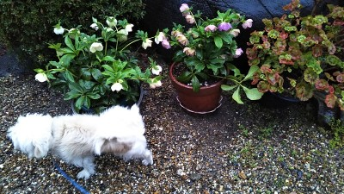

桜  投稿者：きなこ 投稿日：2020年 4月 1日(水)15時29分8秒 | 編集済

太めだった髪も細めになり、白髪が多くなり、年相応なんでしょうが
頼りない頭髪になったものだと思う昨今です。
上手に部分ウイッグでおしゃれするのも良さそうですね！
東川の情景、なんか懐かしい。
遠くに赤白の煙突が見えますが、どこの工場の煙突かな？
ひときわ鮮やかな桜は、陽光（ヨウコウ）というのですね。
どんな桜なんだろうとネットで検索してみました。
高岡正明が天城吉野（アマギヨシノ）と寒緋桜（カンヒザクラ）を
交配して作った新種で、1980年に品種登録の桜でした。
ふと興味を覚え、「陽光桜」という映画の監督もしたという
高橋玄の著書を図書館で借りてきました。
寒冷地でも熱帯地でも育ち、樹勢が強く、樹齢が長く、
鮮やかな色の大輪の花を咲かせる桜を作ることにこだわった背景には、
戦争体験による非戦の祈りがこめられていたことがわかりました。
東京の公園や街角にも、きっと陽光桜はあると思うので、
散歩のとき、ちょっと気にしながら歩いてみようと思いました。
新型コロナウイルスの感染が拡大して東京は外出自粛が続いています。
外出時間は短くなり、それに比例してマスク着用時間も減りました。
「3つの密」なんて、うまい表現だな～と感心しながら、
粛々と過ごしています。
医療崩壊に至らないことを祈りながら、医療に携わっている皆さんに
心よりエールを送ります。そして、どうぞお身体おいといください。

良いね！ウィック
投稿者：松じゅん 投稿日：2020年 4月 1日(水)08時31分27秒

今度、つけたところ見せてね。
2メートルくらい離れての
おしゃべり集会とかだったら
出かけて良いんじゃないの？
昨日、徳山を車でクルッと回ってみた。
桜馬場通りも、桜木町も、中央病院の奥の通りも
もう少しって感じね。
東川沿いと、
美術館から南へ、中華料理の敦煌の前を通る道が、
とっても綺麗でしたよ。

コロナ対策美容院
投稿者：トイレ 投稿日：2020年 3月31日(火)16時32分28秒

今日、美容院に行った。まだ、夫とは出会ってない。
いつも通り髪染めと、パーマとスパをしてもらった。
至福のひと時。
前回頼んでおいた頭の先だけのウィッグを買った。
これは、長崎旅行の時、ある人に見せてもらった物。
これのおかげで、頭頂部の白髪のベルトを隠せる。
この先、コロナで外出できない事態になっても大丈夫。
美容院に行かなくても過ごせるのだーーーとここまで書いて気がついた。
凄い名案だと思ったんだけど、外出できなければ、白髪でも、全然問題ないよね。残念。
因みに、代金は28,000円に消費税。
今まで、月一回の美容院を一月半ないし二ヶ月にして元を取るつもり。
装着姿を見せたいけど、ちょっと無理。でも、全くわからない優れものです。
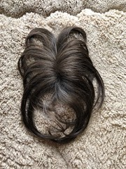

明日はーーー
投稿者：トイレ 投稿日：2020年 3月30日(月)16時40分37秒

明日は美容院に行くぞぉー
夫よ、みちょれー！！！

ストレッチ掃除機  投稿者：トイレ 投稿日：2020年 3月30日(月)16時35分30秒 | 編集済

この前からコロナ猫の動画をみんなに送りまくっていた。
今日、カッちゃんから返信があった。
この前、粭島で火事があり、ご夫婦が犠牲になられた。カッちゃんのうちのすぐ近くだったらしい。
今日は、ギックリ腰予防にストレッチをしていると書いていた。
すぐに影響を受ける私は、私も早速頑張ることにした。なんかストレッチだけって、どうも気が進まなくて掃除機をかけるついでにすることにした。
大きく前後に股を広げ、掃除機を前へ後ろへとかける。
体重を移動すると、腿やふくらはぎが痛い。
まぁ、家が狭いので、あんまり運動にならんと思うけど、気休めにはなる。
ついでに良かったこともある。
掃除機をかけるスピードが遅くなるので、綺麗になる。
（自己流なので、本当に効果あるかは不明）
ついでに、あさイチで大吉さんが踊った「パプリカ」がとっても楽しかった。いろんな人に送った。
見てない人がいたら「あさイチ 大吉 ダンス 」で検索してみてください。
今日は悲しいニュースもあったし、これからの事も不安だけど、とにかく、免疫力を高めて頑張ろう！

桜便り  投稿者：トイレ 投稿日：2020年 3月29日(日)10時04分51秒 | 編集済

昨日、美容院からの帰りに東川を通りました。
ソメイヨシノは木によって蕾だったり五分咲きだったり。
中に、桃のようなピンクの桜は満開近くになっていました。プレートが付いていて「陽光桜」とありました。
誕生記念だったようで、プレートの下にはお子さんの名前がありました。
先程、テレビで渋谷の中継をしていました。
横殴りの雪が降っていました。
本当に雪になったんだねー
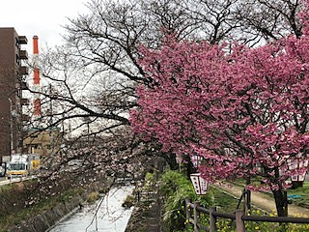
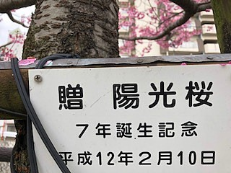

ちょっと信じられない話
投稿者：トイレ 投稿日：2020年 3月28日(土)18時17分45秒

今日、美容院に行った。
いつも「美容院に行くねー」と出かけても帰ってから何も言わない夫。
まして、言わずに出かけたら全く気づかない。
今日は帰って、５０センチくらいの距離で顔を合わせ「なんか、気づかない？」って聞いた。
しどろもどろになりながら、「綺麗になって、白髪もなくなったねー」と宣った。
はぁ？信じられない！
何見て、そんな事言うん？
こんなに面と向かっても、みちょらんって事じゃん！
頭をしっかり見せて「どこが白髪ないん？ホラ、よう見て！美容院多かったから、帰って来たんよ！」
ホント信じられない話でした。

駆け巡る動画
投稿者：トイレ 投稿日：2020年 3月28日(土)17時20分8秒

昨日、タケから動画が届いた。
コロナウィルスに説教してる猫です。
言ってる事はごもっとも。
大阪弁なので、ホント笑った笑った！
早速、知り合いに送ったら、どこも大受け。
「コロナ 猫 大阪弁」で検索してみて下さい。
とりあえず、お知らせまで。

お家でどう？  投稿者：トイレ 投稿日：2020年 3月27日(金)14時14分47秒 | 編集済

週末の外出自粛要請。
大変だと思うけど、なんとか感染拡大は防ぎたいものですね。
昨夜からの大雨で（雷も酷かった）今日は暗い1日です。
家の前の公園の桜の蕾が、昨日まで堅かったのに今日は急に膨らんで来ました。一輪二輪咲いています。
今年は、久しぶりにお友達でも読んで花見もいいかもと思っていましたが、こんな事態。
山口は、まだ感染者4人だけど、誰が持っているかわからないし、私の性格上、心配性なので来年に持ち越しです。来年まで、元気でいようと自分に言い聞かせています。
（先日より、亡くなっている母の夢をよく見るし、なかなか気力が出ない毎日なので、自分自身弱気になっている）
さて、昨日から自宅でやっていることを報告します。
昆布を１センチ角に切っています。
こうやって、切って保存して、煮物の時にパラパラ入れたり、ペットボトルで昆布水を作り出汁に使ったりします。
今日、切りながら一片を口に入れたら、美味しかった！
おやつになりそうです。これは、子供とも一緒にできそうです。いかがですか？
（頑張り過ぎて親指の付け根にマメができ、潰れました）
オーイシの書いてた「たけてれ」見ました。
でも、「ガマンめし」に辿り着けませんでした。
思ったものの検索って難しいね。
telesaちゃんへ
道ちゃんは、その通りです。
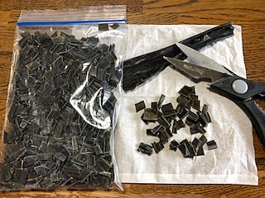

おこもり(籠り・子守り)生活
投稿者：オーイシ 投稿日：2020年 3月24日(火)16時29分50秒

こもってます！みんな頑張れ！！
道ちゃん、オーバー気味の自己アピール
違った仕事、新しい環境が楽しみって素晴らしい！
「掲示板」の春の便りも嬉しいです。
皆さま、ありがとうございます。
先日ダンナが教えてくれて、佐藤健の初YouTube
「たけてれ」を見ました。上白石萌音ちゃんが
ゲストで、トイレが書き込んでいた「恋つづ」の
裏話的な楽しいトーク内容。ツッコミどころ満載
だったけど、久しぶりに、ただ何も考えないで
楽しむことができたドラマでした。
そして、、、「たけてれ」の中で出てきたお笑いの「千鳥」と佐藤健の「ガマンめし」のロケに大笑い！
健くんが、好物「すき家のキムチ豚丼」をガマンに
ガマンを重ねたあとで、やっと食べさせてもらえる
というだけの内容のYouTubeです。
(こういうの好きなんよ)
入学から半世紀なんですね！ボロいピンク校舎に
入れられて、新校舎建築のうるさい工事の音に
昼寝を邪魔されたね～。しみじみ・・・

50年前の春  投稿者：Teresa 投稿日：2020年 3月24日(火)11時22分43秒 | 編集済

道ちゃんスゴイ！
歩き続けてる！
散歩もだけど、人生歩き続けてる！
やる気をと切らせない。
それはどこからきてるんでしょ。
学校関係にお勤めだったよね？
この時期、休校だ卒業式はするだのしないだのと問題になってるから、学校の裏方さんは大変だろうな。
この春で定年を迎える道ちゃんは自分の歓送会どころじゃないかも。
〇〇さんお疲れさまと生徒達に見送られることもないのかしら。
と道ちゃんのことを思ってたところでした。
しかし、既に気分は次のステップへ。
頑張ってね。
って、人にエールを送ってばかりいる場合じゃない。
私自身にも拍車を！
ここは萎えた心にやる気をいただける
ところです(^^)v
ところで、トイレちゃんの書き込んでた久々3年振りかににメールをもらった道ちゃんとはいつかきた道ちゃん？
多分違うよね。
で、ヤマオちゃんて1年生の時同じクラスだった？
もしそうなら、通学路が同じで、その上出席番号近かったので、もう一人出席番号近かったヤマ○さんと一緒に、新参者(よそ者？)の私を登校の仲間に入れてもらってたことが忘れられません。
見知らぬ中へ入り込んだ者にはとてもありがたいことでした。
よろしくお伝え下さいm(_ _)m
50年前の春だったんですね、高校入学。
今のこのご縁の始まりは50年前。
半世紀前 (@@;)
今日はこの辺で
では、また

散歩
投稿者：いつかきた道 投稿日：2020年 3月22日(日)17時42分41秒

昼食を済ませ、読みかけのエッセイを読んでいたらウトウト。
これではいけない！とガバっと起き上がり、散歩に出ました。
久しぶりに歩いたら、散歩っていろんな発見があり、楽しいものですね。
今が満開のモクレンの大木があり（もう散りそうです）
モクレンと似て小型の白い花、コブシも満開。
名前は知らないけど、色とりどりの春の花が目を楽しませてくれました。
池の周りの散歩道では、以前我が家でも飼っていたゴールデンレトリバーに会えたり
部屋のガラス越しに気持ち良さそうに毛づくろいする猫ちゃんがいたり・・。
目的はなく歩き始めたのですが、そうだ！あそこまで行ってみようと山の上のお寺が
思い浮かびました。３年間通勤で通った道から脇道に入り山の上にあることは知っていて、
見晴らしいいのかな？と気にはなっていたものの、
用もないのに車で立ち寄るのは気がひけていたのですが、散歩の途中なら・・と。
やっとお邪魔できました。曹洞宗の立派なお寺でした。
今の職場も、残り後７日となりました。立つ鳥跡を濁さずで、仕事を納めなくては・・。
これで引退し、４月からずっと家に居ることが想像できず、まだ仕事をしたくて
（しつこいですね！結婚してから仕事をし始めたのが遅かったので）就活しました。
（試験と面接、頑張りました。）
その結果、４月からも引き続き県の非常勤職員として、別の事務所で働くことになりました。
面接時に、少々オーバー気味に自己アピールをしたので、即戦力を期待して
採られたと思います。今度は任期も１年ですし、初日からギアを上げて頑張らなくちゃと
思っています。また違った仕事ができること、新しい環境が楽しみです。
・・という訳で、また少しご無沙汰になるかも。
コロナ感染が大きくならないよう、早く元の日常が取り戻せますように・・。
そうそう、Teresaさんの昨日の書き込みで、コロッケのことを読み、
そういえばしばらく作ってなかった、夫の好物のコロッケを、ゆっくりしている
今日我が家でも作ることにしました。（笑）
すっかり長くなりました。

こんにちは。
投稿者：いつかきた道 投稿日：2020年 3月22日(日)10時50分58秒

Teresaさん、引き続きの春便り、ありがとう。
ちょうどPCメールを返信してて、ついでに掲示板を見たら
ちょうどアップされたところでした。写真を上手にアップされるのね。
おかげで、「星のぶらんこ」に行った気分になりました。
連休は気持ちの良い晴天なのに、出掛けたかった所に行けず、
ストレス・イライラが募ります。
仕方なく、逆にこんなときだからこそできたのですが
部屋の片付けをしたら、不要な書類が出てくるわ、出てくるわ・・。
何でこんなメモまで取ってるの？！と自分でも呆れるほど。
取りあえずは一応取ってといて、後で捨てましょう・・が
ずっとそのままになっているのですね。
埃だらけの部屋を隅々まで丁寧に掃除したら
やっとスッキリ気持ち良くなりました。
着ない服も、まだ山ほどあります。断捨離にはもってこいの
タイミングですね。
運動不足だから、近所を歩いて来ようと思いながら
重い腰がなかなか上がらない・・です。（食べ過ぎ、飲み過ぎで
本当に体が重くなってるようです。トホホ）

春はもうすぐ♪
投稿者：Teresa 投稿日：2020年 3月22日(日)10時25分3秒

昨日は家に閉じこもるにはもったいないお天気。
孫を連れて「星のブランコ」にハイキングに行きました。
ここでは、マスクしてる人は稀でした。
ヤマツツジがぽつぽつ咲いてました。
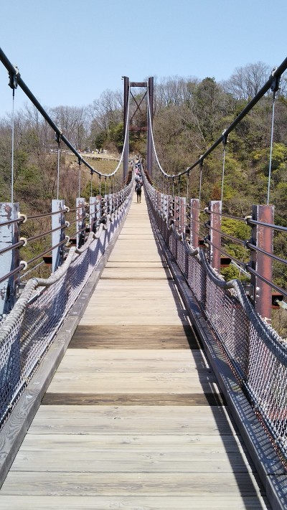

春よ来い♪
投稿者：Teresa 投稿日：2020年 3月20日(金)15時19分12秒

いつも覗き見させてもらってばかりで申し訳無い。
ありがとう。
米泉湖の菜の花畑は爽快ですね。
我が家は今年も水仙の花が咲きました。
この時期"Seven Daffodils"の歌を思い出します。
若かりし頃は素敵な歌だと思ったけれど、今年老いて「宿無しは困るなぁ 貯金もないと老後は路頭に迷いそうだし」となんと夢のないこと。
今日は休校休園で退屈な家族第2弾がやって来ます。
日頃高齢者夫婦で淡白な食事なので、こんな時何お料理しようかと悩みます。
で、今夜はコロッケにしました。
さて、明日は何にしよう…(@@;)
たまの書き込みでごめんなさい。
書き込みたいつっこみはいろいろ浮かぶのですが、またお付き合いお願いしますm(_ _)m
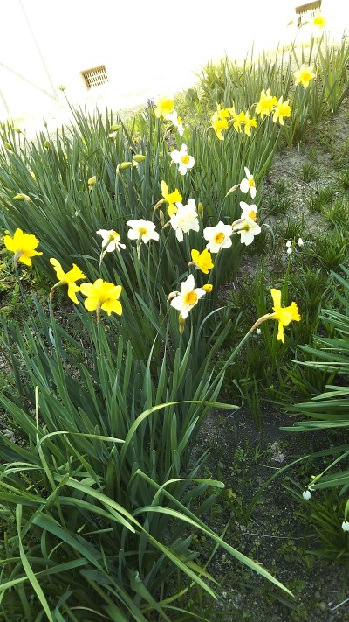

今日の衝撃
投稿者：トイレ 投稿日：2020年 3月20日(金)00時17分34秒

定期の薬をもらいに、皮膚科に行きました。
診療終わって、つい
「最近、爪がよく割れるんですよね。タンパク質が不足してるんですかねー」
と、ポロリと言ってしまいました。
すると、「あぁ、爪ねぇ。タンパク質もだけど冬は、爪も乾燥するんですよ。
指も乾燥するでしょう。だから爪もね。」
そこで、凄く納得できて大きく頷きながら、
「納得できます。納得できます。最近乾燥するんですよ。」
と私が言いました。
先生は、ちょっと間をあけてしずかに笑った顔で
「確かに、乾燥もないことはないけどろ ーーー
年齢ですねー」
やっぱり、なんでも加齢なんだね。がっくりや

懐かしいねー 花言葉
投稿者：トイレ 投稿日：2020年 3月18日(水)18時44分42秒

きなこちゃん、久しぶりに花言葉に触れたよ。
ありがとう！
乙女の頃は、恋占いたら花言葉たら夢中になったよね。
唯一覚えてる花言葉「黄色い薔薇は嫉妬」
黄色い薔薇、好きだった（真紅も）のに、嫉妬だってって思った。
今日、ほんと久しぶりに道ちゃんからメールが来ました。
一年音信不通でも、三年音信不通でも連絡出来るのが同級生だなって、凄く嬉しかった。（何年でも）
内容は、昨日の恋つづの話。
「私は、『恋つづ』見てないけど、『10の秘密』も最終回だったよ。同じように、ハラハラドキドキしながら見たよ。」だって。
もちろん、私も「10の秘密」は見てるから、話は盛り上がった。
もうすぐ「スカーレット」も終わるし（今、ドキドキの毎日だけど）毎日の楽しみが無くなりそうです。
今日の昼頃から体調復活して来ました。
（大した事なかったんだけど～）
具合が悪くなって、はたと気がついた。
具合が悪くなる前、数日間、頑張ってマスクを作った。
少しは要領良くなったけど、やっぱり手間はかかる。
それなのに、販売マスクが600円だったから欲をかいて朝から晩まで頑張って4枚作った。
これがいけなかったんだんだと思う。
やっぱり、私は、働いたら具合が悪くなるんよ。
芯から「グータラおばさん（おばあさん？）」なんだ。

花言葉
投稿者：きなこ 投稿日：2020年 3月18日(水)11時42分24秒

恋つづ、見てないので何のことやらですが(笑)
キュンキュン、素敵な時間が過ごせてよかったね！
春の花便りありがとう。そして降雪のたよりも。
東京で雪が降った日、窓から「ほ～」と降りしきる雪を眺めてました。
赤いアネモネ、かわいらしい。花言葉は「君を愛す」ですって！
先週、ピンクのユリの切り花を買ってきて飾りました。
花言葉は「虚栄心」だってさ！
オリエンタルという香りが強い種で、ユリの香りが部屋に充満して
ちょっとゴージャスな気分になりました。
米泉湖の菜の花畠、きれい。花言葉は「快活」で春らしい！
ネットで調べると、末武川ダムはロックフィルダムなんですね。
公園も整備されてお弁当を持って訪れたいような所。
ロックフィルダムから奈良俣ダム（利根川水系）を思い出しました。
梅雨明けしたある年の暑い日、ダムの上から下へと階段と坂道をたどって
トコトコと歩いて下りました。
敷きつめられた白っぽい岩石の広がりも美しく、
下から眺めた巨大なダムの姿に、思わず見とれてしまいました。
工事に関わった人々の半端じゃない力と思いを感じさせる、そんなダムでした。

「恋つづ」が終わっちゃった！
投稿者：トイレ 投稿日：2020年 3月17日(火)23時44分26秒

今、「恋つづ」が終わったよ。
最後の最後まで、キュンキュン。
勇者ちゃんが魔王にドライヤーで髪とかしてもらってるところなんてたまらん。
一瞬で、私の人生が走馬灯のように流れた。
羨ましい。こんな事されたい！って思った。
次に夫の顔が浮かんだ。
違う、違う。夫じゃない！
やっぱり、ハンサムじゃないといけん事がわかった。
（すごいよね。秒で、こんな事が浮かぶなんて。女性じゃないとわからんかも）
見てる途中で、ひろばーからラインが来た。
「キュンキュンするじゃろう」って。
それからは、「健君カッコイイ！」とか、ラインしながらテレビも見逃す事なく、ドキドキしながら見た。
終わって気付いた。一人で見るのと、誰かと共感しながら見るって感動が違うって事。
途中、ひろばーと一緒だったので、思い切り感動した。
ありがとう。ひろばー。ラインくれて。
あ～あ、とうとう終わっちゃった！さびしい！
明日は、みんな、学校や職場やネットで、大盛り上がりだろうね。
とりあえず、感動冷めやらぬ間に。
見てない人、ごめんなさい。

白くなった右田ヶ岳
投稿者：トイレ 投稿日：2020年 3月16日(月)09時15分34秒

予報どおり、こちらでも雪が降ったようです。
ラインで、右田ヶ岳の雪を届けてもらいました。
夫も、仕事に出てすぐに電話をかけて来ました。
「金剛山の方も白くなってるよ。」って、それだけの電話でした。
朝から、灰色の雲が低く広がりながらお日様も明るく照っています。
お日様が照りながら小雨も降って、狐の嫁入りです。
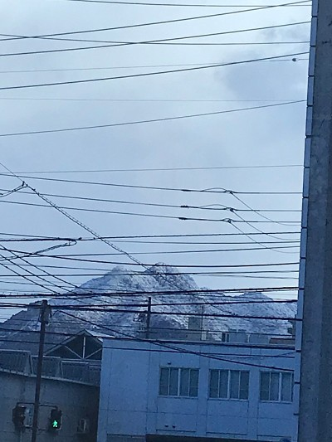

もう一つの春  投稿者：トイレ 投稿日：2020年 3月15日(日)21時54分2秒 | 編集済

aちゃんから、米泉湖近くにある菜の花畑の写真が届きました。徳山の桜はまだ固いけど、菜の花真っ盛り。
大学から、地元を離れた人には馴染みがないかとも思いますが、下松から中須や須々万方面に抜ける道の途中、米川のあたり『末武川ダム』（米泉湖）が出来ました。（1996年平成3年）
河川敷に公園が出来たり、夏は子どもの川遊びができるところがあったりといい感じです。
芝生の公園には、石造りのステージもあり、野外で催し物もあります。
四季折々に楽しめますが、今は菜の花のようです。
ほんとに綺麗ですね。行ってみたいねー
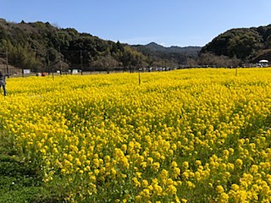

雪が降る
投稿者：トイレ 投稿日：2020年 3月15日(日)21時38分27秒

コロナ騒動で、掲示板も書くゆとりがありません。
みんなもそうかな？
土曜日から風邪気で、「怠くて」「軽い咳が出始めて」「頭痛がする」ので、テレビも極力見ないでベットで横になってました。（免疫力UPの為）
これが、『本を数ページ読んだら眠り、また目覚めて数ページ』を繰り返していました。
今日は、比較的回復して来ましたが、明日のS君の鍼はキャンセルのメールを入れました。
考えすぎって思われるけど、万一罹患してたら、他人に迷惑をかける事が怖くて慎重になってしまいます。
世の中には、持病を持っている人が沢山いるからです。
さて、東京で桜の開花宣言もされましたが、昨日、東京の息子から雪の写真が送られて来ました。
「こっちは寒いながらも、雪降らん」と言っていたら、マッハンから「こっちも今日降るよ。こんなに遅くに、初雪だよー。」ってライン。
なんだか、いつもと違う事が続いているような気がします。当たり前だと思っていた毎日が、ちょっと霧がかかってしまったみたい。
元気で、同窓会で会おうね。
写真は、親もとの庭で摘んだアネモネ（あってるよね）です。春を感じてね。
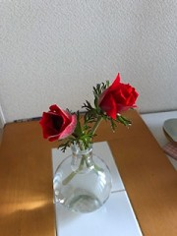

編集できない
投稿者：トイレ 投稿日：2020年 3月11日(水)08時31分38秒

一個前の記事、誤字があるので編集しようとした。
でも、編集できる記事の一覧にまだ反映されてない。
だから、そのままです。
間違い探しをして、それで勘弁してねー

火曜日
投稿者：トイレ 投稿日：2020年 3月10日(火)21時47分50秒

徳山動物園にアムールトラのメス「ミルル」が、福山市立動物園から今日やって来ました。
「ミルル」は、秋田市大森山動物園生まれの12歳です。
生まれて一度も、自然の大地を走った事ないんだなぁと思いました。
東京の息子が、花粉症が酷いのにマスクがないと随分前から言っていました。
京都の娘も、後1カ月続くならマスクが切れるとSOSが来ました。
ラインで、困ってると言ったらマッハンが、自分の分を分けてくれました。
そして、「シルバー人材センター」で布マスク売ってると教えてくれました。
早速買いに行きましたが、最後の３枚でした。（これからまだ作るらしい）
「予約しますか？」と言われ、一枚600円なので、「いいです」と帰って来ました。
帰って、数日前に「朝イチ」でやっていた『手縫いで30分（だったと思う）で出来るマスク』を作る事にした。
二枚重ねで、表の生地を抜い、肌に当たる裏地を抜い、合体させる。
ただそれだけなのに、『間違えて裁断したらどうしよう！』となかなかハサミが入れられない。何度も、テレビを見ながらメモしたものを見たり朝イチHPを見ながら確認。
（おっちょこちょいだから、輪と輪じゃない方を間違えたりするので）
やっと布を切って、順調に縫っていく。
中表にして縫うよう書いてあるので、そうした。
ところが、内側の布を強くなるようにと二枚重ねにしていた。だから、表地は、見えなくなった。
（私の言いたい事がようわからんと思うけど、失敗したと言う事）
また、糸を解いて縫い直した。
二つを合体させてひっくり返すけど、なんかマスクじゃない。
もう一度図面を見る。余分な布をカットしてなかった。
もう一度ひっくり返しカット。今度は、様になりそう。
やっと、耳の横のゴム通しの所を縫えば終わり。
ここだけは、針目が見えるから慎重に細かく縫う。
あとちょっとになり裏を見たら、糸が絡んでる。
しかももつれているので、必死で解き、緩んだ糸を寄せようとした。
でも、ビクともしない。余りに針目が小さかった。
仕方なく、解いて（これがまた、解けん。針目が小さかったから）縫い直した。
ゴムを通して時計を見た。２時間かかっていた。
疲れた。もう、二度と作れんと思う。
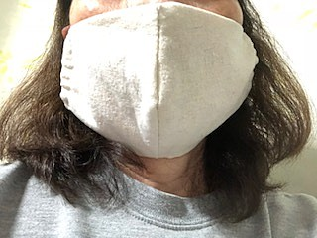

月曜日
投稿者：きなこ 投稿日：2020年 3月 9日(月)19時57分6秒

数日続いた寒さが去って暖かい月曜日でした。
近所の都立公園を午後散歩したら、たくさんの子供達（幼児、小中高生）が
あちこちで楽しそうに思い思いに遊んでいて、休日みたいな賑わいでした。
屋内の換気がよろしくない所は避けて、風が吹き抜ける屋外で
過ごせば安心というところでしょうか。
なにはともあれ、元気に遊ぶ子供達の姿を目にするのは心嬉しいことです。
子供達ばかりでなく、公園のベンチに座って津軽三味線を
かき鳴らして熱心にお稽古中の年配男性も見かけました。
（めずらし･･･）
先週から在宅が一段と長くなり、本を手に取る時間も増え、
安野光雅の「口語訳 即興詩人」を読みながらイタリア各地の
情景を想像して、「行ってみたいなあ」と思っていたら･･･
イタリアで新型コロナウイルスの感染拡大という報道。
魅力的なイタリア各地も、大変なことになっている様子。
収束に向かうのはいつになるのか、悩ましいことです。
せめて気分は明るく過ごしたいので、花屋で色とりどりの花を
多めに買ってこようかと思ったりしています。
寒いときは緩慢な動きだったベランダの水盤の白メダカも、
すばやく泳ぐようになってきました。
冬の間、放っていた水盤の掃除もしないといけませんね。
明日も暖かそうな関東です。
春が一歩ずつ、近づいてくるようです。

残念なお知らせ
投稿者：トイレ 投稿日：2020年 3月 6日(金)14時57分20秒

3月2日に徳山動物園のマレーグマの「つよし君」が亡くなりました。
国内で最高齢だったそうで、頭を抱えて
「困った、困った」のポーズで全国的に有名になったのは、何年前でしょうか。
天国では、オリのない広っぱで走り回って欲しいものです。
もう一つ残念なお知らせは、児玉町にある「レストランつじ」が
今月末で終了されるそうです。
美味しいステーキで有名ですが、行く機会が無かったので残念。
『いつか～』と思いながら行動しないとこうやって
手が届かないところに行ってしまうのですねー。
（トワイライトエクスプレスの時も同じ事思ったっけ。）

あっという間に木曜日
投稿者：トイレ 投稿日：2020年 3月 6日(金)01時20分53秒

グダラグダラしてたら、あっという間に木曜日。
今日、病院の待合室で女子会ライン受信。
「25期の掲示板に、ちょっとヘンテコな書き込みがあるよ。」
開いてみると、なんか怪しいサイトに誘おうとしているようなーーー
すぐにともちんに連絡したら、削除してくれた。
本当の同期の「Ａ」さんだったら申し訳ない。ーーー投稿者Ａ だったーーー
今、コロナで、いろんなことが起きている。
国会では、これまでの政府のやり方がまずいと一つずつ追求している。
テレビもコメンテーターが、マイナスばかり指摘する。
クルーズ船での発生や潜伏期の長さ、ウイルスがあっても発症しないなど
思いもよらないことが起き、時間と共に関連性が見えつつある。
確かに、初期からの「コロナちゃんの受け止め方」や「防御法」などには
反省すべき点があるだろう。
でも、反省し、今に生かし方向性を模索するのは、その渦の中にいる人たちでいいと思う。
（助言はありがたいかもしれないけど、人によって主張が違う）
私たちは今、この中で、いかに工夫し、助け合い、人様のことを思い、生きる時と思う。
友達は、博多の共働きの娘の子を、預かっている。
数人の家族が協力して当番で子どもを見ている。
児童クラブの先生が足りなくて、徳山大学の学生さんがボランティアで参加してる。
そんなことをどんどん報道して、今はみんなで頑張ろうという気持ち高めてほしい。
共稼ぎでなかなか触れ合いの少ない親子。
外にも行けず、親子でとことん向き合ったらいい。
読書でもゲームでも、クッキングでも、そう家事を教えるにはもってこい。
先生は「学校の時間表通りに勉強するんだよ。」と言ってるだろうから。
マスクだって自分で作れるよ。（今日、あさイチでやってた）
ベネッセがドリルを無料で配ってくれるって。
給食の食材を付録であげたり、安く買ってもらったりーーー
子供のために喫茶店を休んで受け入れた人に、100円で子供にお弁当を配布する人。
世の中、捨てたもんじゃないって報道がもっと広がればいいのにって思う。
もっと考えればアイデアも出るかも。
いらなくなった子供の本を児童クラブに寄贈する。
ボードゲーム、バドミントンなど、子供が遊べるおもちゃを寄贈する。
いらないと言われたら、家の前に「ご自由にどうぞ」と置いておく。
若者は、とりあえず「献血」ってものを体験してみる。
など、そんな具体的な報道があると前向きになる参考にならんかなぁ。
そして、最後に「自粛」や「営業停止」「休職」で苦しい方、
どうにか、頑張り通してください。
そして、私たちが力になれることがあったらおしえてください。
☆やっぱり、夜中だから支離滅裂になりました。ごめんなさい。

昼下がりの公園で
投稿者：オーイシ 投稿日：2020年 3月 1日(日)09時53分36秒

昨日、双子と前の公園に行きました。
「ハクモクレン」が咲き始めていて、春の訪れを
感じます。
ギターを抱えた50代くらいの男性が、公園ライブを
始めると、お歌大好きな双子の一人が食いついた！
両手を後ろで組んで、ソロリソロリと寄って行く。
一歩、二歩、、、三歩、で一歩下がる。
また進む。ソロリソロリ、、、
男性は『星野源』なんぞを歌ってる。
私が、走り回っているもう一人を見ている間に
とうとう男性のすぐそばまで到達！
座り込んで、珍しそうにギターケースを触っている
孫娘の動画を、ダンナが撮っていたので、後で見て
大笑いした。
「トシゴロになって、駅前ライブなんかやっとる
男にふらふら付いて行きそうだ！」という
ダンナの想像力にもびっくり！！
孫娘のストーカーになるんじゃないか？この爺さん。
因みに、、自由に走り回っているもう一人は、
私に「監視されてるらしい」ことにご立腹！！で、
公園内の「あずまや」を指さして、
「おばあちゃんは、ほいくえんにいっててよっ！
もうっ！」などと言う。
「東屋」が、いつの間に「保育園」になったのか？
二歳半の脳内は不明です。

何やらかんやら
投稿者：オーイシ 投稿日：2020年 2月28日(金)11時29分22秒

去年、医療費控除の適用を受けようと、申告書を
書いて郵送したら、数日後、戻されて来た！！
私としたことが、、、
(何か不備があったんかいな？)と、よく見たら
「復興特別所得税額」の記入をしとらんかった。
(はぁ～っ)とため息、、、
年々、こういうことがメンドーになりますが
再提出して8000円位、戻って来たんで、
まだまだ、頑張らんといけませんね。
我が家も去年、パソコンを買い替えました。
スマホでも、事足りるような気もしたけど、、、
ダンナが近所のおっさん達のゴルフコンペの幹事を
頼まれて「案内状」を作ることもあるし、やっぱり
あれば便利だよな～と、、、設定も何とか！ふ～。
チャレンジ精神は大事です。トイレも頑張れ！！
※調布の「グランドゴルフ」の現会長さん
(実は20年来のゴルフ仲間)に誘われて、
ダンナが先日、遊びに行って来ました。
グランドゴルフ初体験！！
「あきらかに年上のヨイヨイの爺さんに負けた！」
と、帰ってきました。みんな上手いんだって！(笑)
『味スタ』近くのグランドで、3月に280人規模の
大会を予定してたそうですが、中止になりました。

確定申告
投稿者：トイレ 投稿日：2020年 2月27日(木)15時30分6秒

そうなんですよね。確定申告ーーー
ずっこけ騒動で、税務署行くの嫌だなぁって思っていたら
今日、4年16日までに申告日が延びたって書いてありました。
我が家のパソコンは、Windows７の2020問題で年末に買い替えました。
設定がわからんので、息子が帰った時を待って、全て丸投げ。
ところが、登録を息子の名前でやってるので、パスワードとかわからん。
あれこれいじって、メールでパスワードを送ってもらうことにした。
でも、メールのアドレスは息子。
息子に連絡をしてあれこれしても（いくつかの候補も含め）あかん。
しまいには「あれこれせんで。俺のパソコンも設定変わるから。」
と言われて、シブシブ断念して、今に至っています。
というのも、去年までは、国税庁のHPから申告用紙をダウンロードし、
入力したら勝手に控除額とか計算してくれて、印刷。
必要な書類を添付したら完成でした。
出来たものは郵送で大丈夫です。
私は、心配なので持参しますが、間違いはありません。
（郵送で間違えてたら、後日お知らせ。）
係りの人に見てもらうのは、やや並びますが、そのまま提出のみも可能。
ところが、今年は、PC開けずダウンロードできません。
（ネットだと去年のをそのままPCに保存でき、翌年それを使うと住所名前等基礎事項が自動的に出る）
スマホで調べていたら、スマホやタブレットで作成可能とありました。
タブレットから印刷は無理だなぁと思っていたら、コンビニで印刷できるらしい。
今年は、チャレンジャーになってみようかと思っています。
e-Taxの番号は、夫持ってるけど使ったこと無い。機械がいるんだよね。
（昔、税務署で、係りの人がやってくれたらしく毎年葉書がくるけど。）
「勇者と魔王」 みんな同化して見よるとおもっちょった。
それに びっくり。

トイレ可愛い！
投稿者：オーイシ 投稿日：2020年 2月27日(木)10時25分53秒

私、、「勇者」同化は無理ですだ！
ダンナも「魔王」には、なれん！と。笑
さて、、、火曜日、朝から
『武蔵府中税務署』に行って来ました。
ダンナは去年退職し、年末調整を受けてないので。
前もって狛江市役所で申告用紙をもらい
「書き方」を参考に、無い頭をつき合わせ、大嫌いな数字と格闘？しながら書き上げ、マイナンバーカードや源泉徴収票やら生保の控除証明書やら、印鑑やら
持っていざ出陣！(はぁ～っ)
提出するだけの人の列は、さほどでもなかったけど
相談窓口は長蛇の列！(ひぇ～～っ！)
みんなマスクをしています。
一応確認してもらいたかったので、相談の方に並び
疑問点を聞いたあと(訂正箇所はなかった)、今度は
提出窓口に並んで完了！ 昼前には終わったけど。
めんどくさ～(泣)
「来年からはe-Taxでやるぞ！」と、ダンナが係の
職員さんに聞きながら『ID・パスワード方式』の
届け出をしてくれました。
「スマホで申告部屋」もあったよ！
お疲れご褒美？に「吉野家の牛丼・カルビ丼」を
食べて帰りました。ささやかだ。ハハハ
※むかしむかし徳山税務署でお茶出し(甘～い紅茶)と、ご案内のアルバイトをしたのを思い出しました。

すぐ食い付いてゴメン
投稿者：トイレ 投稿日：2020年 2月26日(水)18時01分57秒

今日、録画していた『恋は続くよ、どこまでも』を見たところです。
偶然、「なんでハマるのかなぁ」と思いつつ見てました。
途中、「そうだ！これだ！」と行き着いたのが、
勇者ちゃんと同化して見てるってこと。
この歳になってあり得んけど、まるで乙女なんよねー
ドラマを見ている時の私。
晃君は、魔王になって見てるんだろうかーーー

『月曜から夜ふかし』続き
投稿者：オーイシ 投稿日：2020年 2月26日(水)15時23分23秒

名古屋の「三大お嬢様学校」は？
●金城学院大学
●椙山女学園大学
●愛知淑徳大学
略してS・S・K！！(ほ～っ)
んで、小学校から大学まで金城は「純金」
大学だけ金城は「メッキ」
小学校から大学まで椙山は「一本杉」
大学だけ椙山は「スギ花粉」(え～っ！)
※今期、ダンナとはまってるドラマは
『恋はつづくよ、どこまでも』です。
下らな過ぎて、疲れなくて良いです。
※今、ボランティア先の包括から電話があり
3月いっぱい「家族介護者の会」も「認知症カフェ」
も、中止にするとのことでした。あらら、、、

チョコレート、好きかも
投稿者：トイレ 投稿日：2020年 2月26日(水)12時57分26秒

チョコレート業界の出荷状況でしょうか。
確かに、チョコレートは、みんな好きかも。
職場の机の中には、入っているんじゃないかと思う。
女子も男子も、おすそ分けしあってたし。
私は、ピンクのラムレーズンの入った定番と緑のブランデー入り定番。
今も欠かさず（冬季限定）買っています。
（ついつい、一気に一箱食べる事も）
徳山で、ゴディバが買えるのは、年一回。
バレンタインの頃、スーパーの催事場に出るので買ってしまいます。
さて、転んだ件。
投稿した直後に「大丈夫？」とラインをもらいました。
「今日も、書き込みないと思って開けたら、どうしたん。」など。
それぞれに「私も階段踏み外した」とか「去年骨折した」とか
案外、大なり小なりアクシデントがあったようです。
（掲示板は、毎日開けてる人が結構いる事もわかります。）
「病院に行ったかね。」とみんな心配してくれますが、
多分、骨は折れてないだろうしヒビも入ってないと思うので、
ご心配をおかけしましたが、大丈夫です。
真っ直ぐにしていたら痛くないので、
昔読んだ本の野生の動物の骨折の治し方を見習っています。

山口チョコレート買いすぎる問題
投稿者：オーイシ 投稿日：2020年 2月26日(水)12時27分28秒

毎週欠かさず見る、関ジャニ村上君とマツコさんの
『月曜から夜ふかし』
先日の放送“全国ご当地問題を調査した件”のなかに
「山口県はチョコの年間支出額が第一位！！」と
いうのがありました。そもそも誰が？どうやって？
調査したんか不明ですが、、、
その支出額が２位以下と比較して
尋常ではないのです。
１位 山口市 29026円
２位 名古屋市 7486円
３位 大津市 7043円
４位 奈良市 7023円 (2018年度調べ)
山口市民には心当たりが全くない！
だいたいゴディバみたいなチョコレート、山口で
そう簡単に売ってないもん！と言うヒトも、、、
しかし、、山口市の商工会議所では
この調査結果に乗っかろうと
「ヘンゼルとグレーテルは山口出身だったってのは
どうか？」などと『ワヤな捏造』も辞さない？
勢いでした。どなたか心当たりありますかね？ 笑

今日のボランティア中止に
投稿者：オーイシ 投稿日：2020年 2月26日(水)11時09分57秒

右股関節の手術から、今月13日で一年経ち、先日
大学病院に行きました。レントゲンも特に問題なく
次の診察は一年後。特に転ばないように、気を付けて
います。しかし、、、私も何でもないフラットな床で躓くことよくあるよ。足がよく上がってないらしい。
70過ぎの先輩が、自転車に乗るとき
「私は70！私は70！」と言い聞かせながら、決して
無理しないように走る、、、と言うとりました。
お大事に、、、
そして先日から鼻がぐすぐす、目はかゆかゆ！
症状は随分軽くなったものの、完治とはいかない
花粉症です。「そ～んなぺちゃ鼻の、どっから花粉が入るんか？」と、相変わらず憎たらしいダンナ。
心の中で(ひどい花粉症になれ！！)と呪っています。
昨夕テレビを見ていたら、最高裁の第3小法廷に
T氏が真面目な顔して座っとりんしゃった！
「お～！ちゃんと仕事しよってんじゃ、、、」と
思いながら、頭ん中に流れた彼のカラオケ十八番！
ドュビドュバ～♪ パパパヤ～♪ がリフレイン
すんません。m(__)m

人間らしくなったね
投稿者：トイレ 投稿日：2020年 2月25日(火)12時53分45秒

オーイシ家の双子ちゃん、大きくなる様を楽しませてもらってます。
単語だったのが、三語文を話すようになり、助詞も使えるんだね。
こうなると、考えていることが随分わかりそうです。
宇宙人から人間になったみたい。
自分の子供を育てる頃は、時間に追われ楽しむどころじゃなかった。
うちは、孫は遠くなので、見るたびに階段を数段上がっている。
近くにいて、つぶさに見られたら、楽しいだろうね。羨ましい。
でも、時々、誰かの口調そっくりで、ドキッとする事もあるよね。
さて、私は、晴天の霹靂の出来事がありました。
昨夜、居間で立ち上がってトイレに行こうとした。
フローリングの上にカーペットを敷いている部屋。
フローリングか、カーペットの端かまったくわからんけど滑った。
瞬間、「あっ」と言って左手で何かを掴もうとした。
手に当たったのは、小さい段ボール箱。
箱ごとさらに滑って、真横になり床に打ち付けられた。
左肘をしこたま打ち、起き上がれない。
「大丈夫？」と連れ合いが声をかけてくれるが、
これまた膝が痛くてすんなり立ち上がれず、「よっこらしょ」と言っている。
しばらくうずくまり、事なきを得た。
ところが、夜になり、だんだんと左肋骨側面が痛い。
座っているとまったく感じないが、横になると痛い。
触ると、これまた痛い。一晩中熟睡できなかった。
今回、驚いたのは、いつもの所で、
何が起こったかわからんまま転んだという事。
（躓いたという感覚なし）
それと、とっさに、支えられなかったって事。
人に言えば、「十分ありえるよ。」と言われそうだけど、
「自分はまだまだ！」と思っていた。でも、やっぱり、高齢者なんだ。

駄文です！
投稿者：オーイシ 投稿日：2020年 2月23日(日)17時35分32秒

だらだらスマホでニュースを見ていて知った！
「今日は天皇誕生日なんや～！！」
先日、、、テレビの横に下げてあるカレンダーを
ぼ～っと見ていたら、23日・24日と連休になって
いたので(うん？こんなとこに祝日あったっけ？)と
思い、ダンナに「23日って何の日だっけ？」と
聞いたら「春分の日じゃない？」
えっ？春分の日は3月じゃろう。なんぼ暖かい日が
続いてるからって、このヒトの頭ん中、もう春？
と思いながら、確かめることもせず、、、
(て、カレンダーの数字の下の小さい字を読めば
エエだけなんじゃが・笑)
今日知りました。申し訳ありません！！
昨日、息子夫婦仕事で、朝から双子を預かったの
ですが、一人が「おたんじょうびしゅるから
じいじとばあば、こっちきて」と命令する。
並んですわらされ、何をするのか？興味津々で
いたら、手をたたきながらニコニコ顔で
「たんたんたんたん、たんじょうびぃ～♪
おばあちゃんとじいじのたんじょうびぃ～♪
イェ～い！」と歌ってくれました。
これで終わりでした。保育園でやってるんだね。

ダイアモンドプリンセス号
投稿者：トイレ 投稿日：2020年 2月20日(木)11時40分9秒

今、毎日ニュースになっているダイアモンドプリンセス号は、長崎造船所で作られました。
建造船は、開業当初から通し番号が割り振られ、横浜停泊なのは、造船所2181番船です。
当初建造中のダイアモンドプリンセス号は「造船所2180番船」ですが、
2002年10月1日、火災が発生しました。
納入期限が2003年7月に迫っており、艤装工事中での出来事でした。
ダイアモンドプリンセス号と同時に建造していたのが「サファイアプリンセス号」です。（姉妹船）
急遽「造船所2181番船」のサファイアプリンセス号を「新ダイアモンドプリンセス号」（今横浜にいる船）
として7ヵ月遅れの2004年2月に納入されました。
炎上した「造船所2180番船ダイアモンドプリンセス号」は、
その後、改修され「造船所2180番船新サファイアプリンセス号」として
2004年5月にデビューをしました。
写真は、当時、長崎市民をはじめ全国多くの応援を受け進水式をしている新ダイアモンドプリンセス号の新聞記事とさださんの応援色紙です。
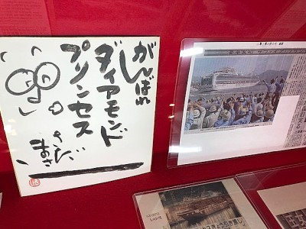

ごめんなさい
投稿者：トイレ 投稿日：2020年 2月18日(火)17時00分48秒

タブレットで書いたので、写真添付出来ませんでした。
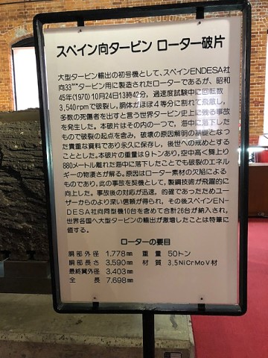
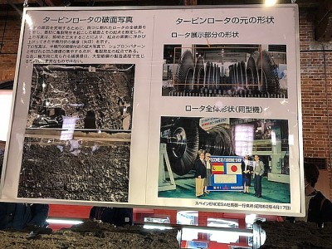
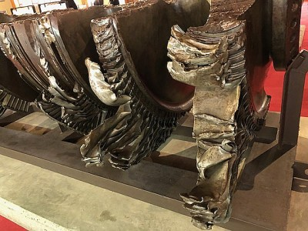

長崎造船所④
投稿者：トイレ 投稿日：2020年 2月18日(火)16時54分0秒

ちょっとずつしか書かないから、なかなか終わらずにごめんなさい。
宝くじはなかなか当たりません。
そうか、「宝くじなんちゃらかんちゃら」って車や施設を見ます。
あれって、一部、寄附してたのか。なんか太っ腹になって来た。
スピード違反の人の「このガードレールは、俺の寄附」と同じか。
今日の写真はスペイン向け輸出「大型タービン ローター」破裂事故の物。
昭和45年、加速度試験中に破裂事故を起こし、死亡者の出たそうです。
世界タービン史上に残る事故で、海中に落下した物を破裂の解明の
基礎となったこれらを、資料として後世に残そうとこの記念館を作ったそうです。
失敗は失敗として受け止め、それを無駄にする事なく、
真摯に受け止め、二度と同じ過ちを繰り返さない為の、
情報公開の姿勢には、熱いものを感じました。
（一人の幸せの追求ではなく、共に幸せを求めようという思いかな）

宝くじ＝寄付
投稿者：オーイシ 投稿日：2020年 2月18日(火)10時28分26秒

「泳気鐘」DIVING BELL 初めて知りました。
「戦艦武蔵」と「戦艦大和」が並んでいる写真も
初めて！父の記述のなかに「空母・笠置」が出て
きます。進水式に乗艦を許されて、甲板に上がった
とか、、、昭和19年当時、約48070名もの従業員が
(女子挺身隊員、囚人、俘虜含む)働いていたそうです。
番外編の「ナンバーズ」10日間もドキドキできて
楽しいね。私は、たま～にATMで「ミニロト」か
「ロト6」を買います。最高一万円しか当たったこと
ないけど、、、子どもたちが遊ぶ公園のすべり台の
「足し」にでもなっていればいいかな～と。(笑)

長崎造船所③
投稿者：トイレ 投稿日：2020年 2月17日(月)17時04分15秒

きなこちゃんが書いていた「戦艦武蔵」です。
進水式では、一つの船に一つの斧が使われるそうです。
これは、武蔵の斧です。
極秘の為、完成した記念写真は、武蔵には簾がかけられ、
その前に関係者が並んで写したそうです。
あまり良く写ってないのですが、大和と武蔵が
並んでいる、唯一の写真です。
トラック泊地に停泊中の
大和（左）と武蔵（右）と書いてあります。
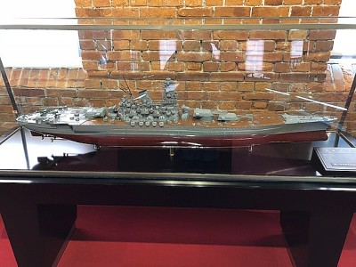
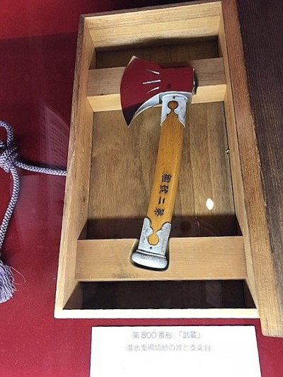
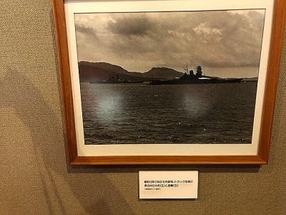

長崎造船所②
投稿者：トイレ 投稿日：2020年 2月17日(月)16時29分56秒

そうなんだ。ありがとう。オーイシ、きなこちゃん。
係りの人の話を聞きながら、ともちんや勝治くんなら
もっと、説明を理解できて、感動も大きいだろうと思ってました。
でも、オーイシやきなこちゃんにも、思い出があったんだね。
今日は、「泳気鐘」の写真です。
大昔、釣鐘の様な物を海に沈め、海中や海底の調査をし
岸壁工事をしていたそうです。（吊り下げ式）
上部の穴から空気を送り続け、中には2~3人入っていたらしい。
「この中に入ってたら、怖かったよねー。」
と言うのが、下から覗いてのみんなの感想。
万一、空気が止まったら、絶対出られないよね。
さて、初見の日は、あれ程衝撃的だった画面の
オレンジ色も、すっかり当たり前に違和感なく受け入れてる。
順応するって、早いんだなって思う今日です。
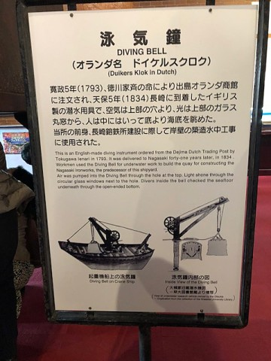
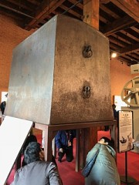
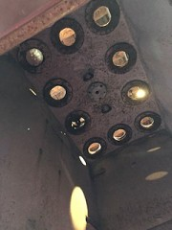

長崎
投稿者：きなこ 投稿日：2020年 2月16日(日)19時37分10秒

トイレさんの長崎旅行記、興味のアンテナ立ててますよ～
なにしろ長崎は、高校の修学旅行の後は訪れていないのです。
長崎の三菱造船所！
吉村昭の小説「戦艦武蔵」を読んで、行ってみたいリストに加わった所でした。
造船所に立って、長崎港を見渡してみたい。
呉海軍工廠で建造中の大和と同型の戦艦として、民間の長崎造船所で密かに造られ進水した武蔵。
不沈といわれた巨大戦艦ですが、武蔵も大和も大勢の乗組員とともに海の底に沈んでしまい･･･
ランタン祭りの灯りがともった作り物、華やかですね。
テーマパークや街でキラキラチカチカ輝くイルミネーションと違って、
ランタンの灯りはやわらかくて陰影も感じられて風情があります。
大正14年生まれオーイシさんの父上は、佐賀から三菱長崎造船所へ学徒動員だったのですね。
大正15年生まれの私の母は、柳井高女のとき光海軍工廠へ通ったそうです。
年老いてからも、工廠での出来事は時折思い出して話していました。
はて？掲示板は赤面？

写真ありがとう。
投稿者：オーイシ 投稿日：2020年 2月16日(日)08時54分30秒

亡くなった父(大正14年生まれ)は昭和19年7月から
20年3月まで、学徒動員で「三菱長崎造船所」で
働いたと聞いていました。記録があるので書き込み
ますが、興味のない方は読み飛ばして下さいね。
２年生１学期の授業が終わった昭和19年7月16日
少しばかりの荷物を持って、佐賀駅から長崎へ
向かった。三菱会館で入所式、市内の寮に入寮 。
寮は新築とはいえ、バラック２階建てである。
作業服(ナッパ服)の支給があり、他の学徒(中学生、
高専生)は帽子も三菱の作業帽を被っていたが、
佐高生はこれを拒否、８ヶ月間白線帽で過ごした。
また左腕に校章と三筋の白線をあしらった大きな
腕章をつけた。
朝５時半起床、６時食事、小菅の船着場まで歩いて
７時に乗船、約20分～30分で造船所内の立神桟橋に
着いて、それぞれの現場に向かった。８時作業開始、
終業５時、休みは２週間に１回、よく働いたものだ。
中略
造船所は殆ど屋外の作業である。夏の暑いときは
鉄板が焼けて熱くなっているし、寒風吹きすさぶ
冬、船台での作業も辛かった。
佐高の寮の頃は、主食の配給は二合三勺、動員中は
労働者並みで四合五勺、量的には確かに多かった。
しかし戦局の悪化と共に、大豆粕の中に米粒がある
ご飯が多く、副食は乾燥野菜を主体としたもので
時には魚(鰯などの小魚)もあった。造船所の昼食で
ふかした芋が４つ、５つアルミ皿にのっているだけ
のときもあった。
中略
昭和20年３月１日、五高生と一緒に造船所の
柔剣道道場で退所式が行われ、挨拶の歌として
「寮を去る日に」を歌い、万歳を三唱した。
このとき、表彰がいくつかあり、私もその内の
一人に入っていた。動員中、風邪で熱を出し２日
休んだだけだったのが、認められたらしかった。
※新型肺炎の感染が拡大するなか、都内も外国人
観光客が減って、すいているそうです。免疫力を
しっかりつけて、マスクして出かけるチャンスかも。

長崎造船所
投稿者：トイレ 投稿日：2020年 2月15日(土)23時33分51秒

三菱重工業株式会社発祥の地、長崎造船所。
資料館の赤煉瓦造りの建物は、1898年（明治31年）7月に
三菱合資会社三菱造船所の鋳物工場に併設された
木製の型を作る工場「木型場」として建設されたそうです。
工場の門から先は撮影禁止で、護衛艦「あたご」が
ドックに入っていたけど、写せませんでした。（凄く残念）
まずは、建物の内部写真。
煉瓦造の壁には、隣の工場につながるアーチのドア。
天井や梁、階段の木造が当時のままで、雰囲気があります。
梁の太い横木には、中央に鉄板が（全ての梁に）入っていて
原子爆弾の爆風にも耐え、長崎造船所に現存する最も古い工場建屋です。
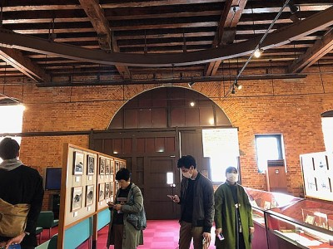
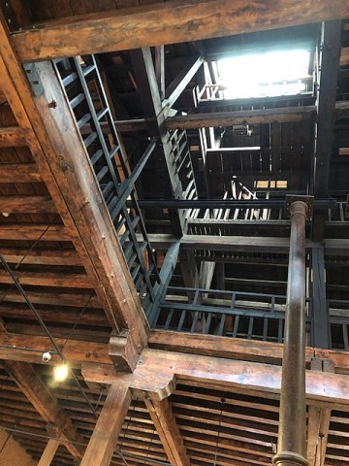
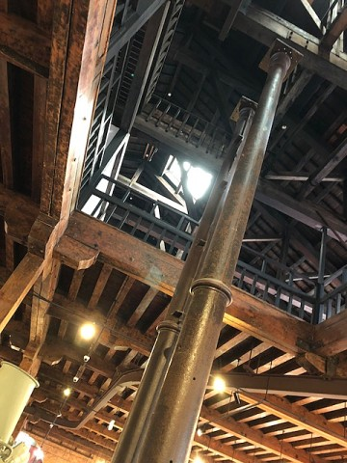

ランタン祭り⑦
投稿者：トイレ 投稿日：2020年 2月15日(土)23時10分4秒

ちょっと、飽きられ気味かなと歩みを止めていたけど
じゅんちゃんとオーイシの文字を見て、再度挑戦。
２日目は、自由行動。
オプションには申し込まず、のぶちんが予約してくれていた
「三菱重工長崎造船所資料館」にシャトルバスで行きました。
その前に、ホテルからの夜景（日本三大夜景）と朝の景色。
大型クルーズ船が止まっていました。
個人りょこうなのでしょうか。
街ではほとんど外国の方に出会わず、
タクシーの運転手さんも、「こんなに人が少ないのはじめて。」
と言われてて、売り上げも大変だとの事でした。
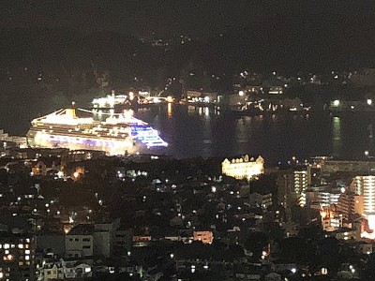
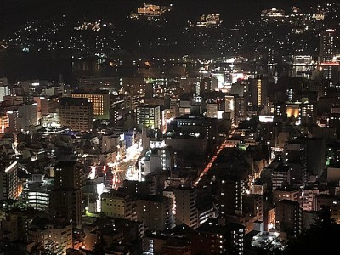
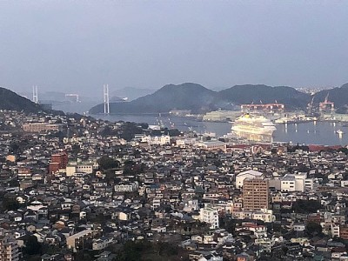

掲示板もランタン祭り？！
投稿者：オーイシ 投稿日：2020年 2月15日(土)15時14分29秒

トイレ、楽しく読んでるよ～！！
思いきって行って良かったね。
以前書き込んだ岡野雄一さんの
「ペコロスの母に会いに行く」のなかに
長崎ランタン祭りが出て来ます。
中国の旧正月を祝う行事「春節祭」が起源なので
極彩色の中国提灯や大型オブジェが幻想的で
素敵！(映画のなかで、見ただけですが、、、)
認知症のお母さんが、その「ランタン祭り」で、
亡くなったお父さんに会う描写が、とても自然で
(さも、ありなん！)と思えます。生前には散々
苦労させられた連れ合いですが、穏やかな邂逅。
生と死が交錯しているようでした。
写真も楽しい！
引き続き、楽しみにしています。

ランタン祭り 写真
投稿者：トイレ 投稿日：2020年 2月15日(土)15時10分7秒

写真の追加です。
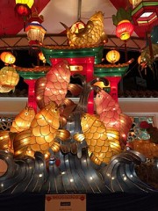
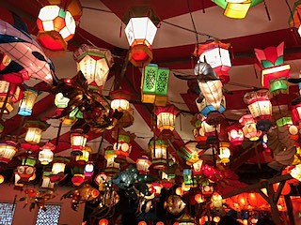
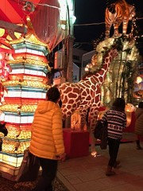

オレンジ
投稿者：トイレ 投稿日：2020年 2月15日(土)14時14分12秒

そう、オレンジ。
そして、タブレットだといい具合に上部に同窓会のお知らせが。
スマホで見るとそれが、驚くほどの大きさ。

オレンジになってる
投稿者：松じゅん 投稿日：2020年 2月15日(土)09時34分21秒

トイレも？

ど、ど、どうなっちょるん
投稿者：トイレ 投稿日：2020年 2月14日(金)22時00分2秒

ど、ど、ど、どうなっちょるん？
この画面！
私だけ？

ランタン祭り⑥  投稿者：トイレ 投稿日：2020年 2月14日(金)00時21分30秒 | 編集済

この間から水道の水圧が、低くなってきました。
菅野ダムは、お正月見た時に、すでに随分減ってました。
「今年は、雪が降らんから春まで持つじゃろうか」
と心配していました。取水制限を少ししているのでしょうか。
状況を考えて、自分のペースで生活しないと、マスクのように
危ないと言われてお店に走ったり、必要以上に買い占めたりと同じになります。
私1人かもしれないけど、ほんのちょっと節水に気持ちを寄せてみます。
さて、本命の「ランタン祭り」の写真です。
商店街に行儀良く並んだ提灯と、張りぼてのおおきくて繊細な
龍や少女、金魚、トラ、首の長いキリンに伝説の麒麟、など書き尽くせない。
夕方の綺麗さとまた違い、火が灯ると千と千尋の様でワクワクしました。
4人が写っているけど、暗いのとマスクでよくわからないと思います。
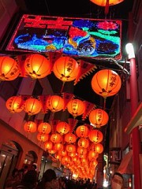
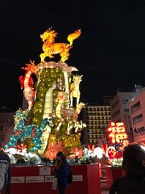
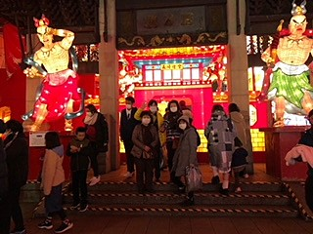

ランタン祭りー番外編  投稿者：トイレ 投稿日：2020年 2月12日(水)22時48分37秒 | 編集済

いつもは滅多にならないスマホが、今日はよく鳴った。
「今日は、宝くじ見る日よね」がスタート。
旅行中、のぶちんが「みんな待ってて。宝くじ買ってくる。」
というので、「私も買いたい。」と3人とも買う事にした。
「私は、ナンバーズ買うから。」とのぶちん。
「何々？それ？」と3人。
みんな初めてだったけど、ナンバーズにチャレンジする事にした。
「この紙のココとココとココにチェックするの。」とのぶちん。
「あっ、チェックしたその紙ちょうだい。」と私。
すると、後の2人も「私もちょうだい。」とのぶちん頼み。
「これはね、来週の火曜から、10日間毎日見るんよ。」
とのぶちんに教えてもらうけど、イマイチ仕組みのわからない3人組。
わかったことは、普通の宝くじより当選確率がいいらしいって事。
「ねぇ、毎日、ラインで当たったか報告しようよ。」
「当たった人がいたら、みんなでランチに行こう。」
それで、今日から（新聞は1日遅れ）見る事になった。
ストレート 11口 130万9700円
ボックス 333口 5万4500円
セット（ストレート） 32口 68万2100円
セット（ボックス） 1,494口 2万7200円
と書いてあるけど、当たったらどれだけもらえるのか不明。
数字は一致してなかったので、外れたことはわかる。
なんか、すごい金額なので、
「これ、当たったらランチどころじゃないんじゃない？
ディナーして、飲み放題つけてもお釣り来そう。」
と、喜びのラインした。（当たってないけど）
するとのぶちんから返信。
「ちょいとお待ちよ。
例えば今日のセットのストレートが68万円で、ボックスが2万7千円だからネ。
そんなに驚くほどじゃないと思うのじゃが。」
これで、やっと仕組みがわかった。
私達が買ったのは、ナンバーズ４。
４つの数字を当てるということ。
ストレートは、4つの数字の順番も合わせて当たらないといけない。
ボックスは、４つの数字が、どの順番でもいいから当たること。
セットは、ストレートとボックスを両方込みで買っているということ。
ついでに、４つの数字は自分で選んでもいいけど、
私達はコンピュータにお任せしたのでした。
私の番号は「２２７５」ネットでも見られるから暇だったら見てね。
（大当りしてたら、どうしよう。秘密に出来んじゃん）

ランタン祭り⑤
投稿者：トイレ 投稿日：2020年 2月12日(水)15時42分59秒

私ばかり書いてごめん。もう、読むのイヤかなぁ。
写真だけでもと思ったけど、ついつい書いてしまう。
どうぞ、違う話題の人、遠慮せず書いてね。
夕方長崎に到着し、ホテルにカバンを置いたら自由行動。ガイドさんが、「出島までバスで行きますが、帰りはタクシーで帰って下さい。ちょっと高台のホテルですから。」と言われました。高台と言ってもまぁ、そこそこだろうと思ったら、住宅街の細道をどんどん登る。坂道発進したら、オートマでも下がるだろう傾斜。
そんな高台にありました。
夕方のランタンを見て、思いと違ってました。
勝手に想像してたのは、提灯のような四角い和紙ばりの物が炎と共に空に上がるやつ。
ねぶたのような装いのお祭りでした。
夕食はのぶちん予約のお店へ。
行く途中、久留米絣のお店に冷やかしで入ったら、まぁ素敵。「着てみいよ。」「なかなか、出会いってないよ。」と3人に乗せられ、つい、2枚買ってしまいました。（ホントは何枚も試着した。浜ちゃんが、写真撮ってくれて、悩んで２枚に決定）
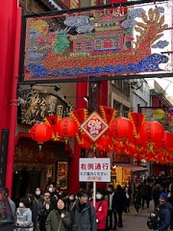
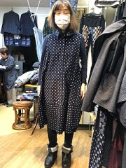
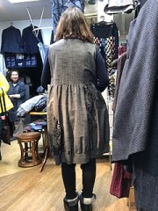

長崎ランタン祭り④
投稿者：トイレ 投稿日：2020年 2月12日(水)14時41分12秒

次に向かったのが、「有田ポーセリンパーク」というところに行きました。
とても大きな宮殿があり、ガイドさん（男性）が
「ここは、焼肉のタレで有名な宮殿ーーー」
と言われて「わぁ！」と感嘆の声をあげた瞬間、
「ではありません。」にどっと笑いが上がりました。
「そりゃそうよね。あれは、四国だわ」とあちこちで。
時間がないので、お土産やさん中心に歩きました。
良いものは、手が出ないし、割れるのも怖いので見るだけにしました。
外に、大きなチェスの駒があったので撮りました。
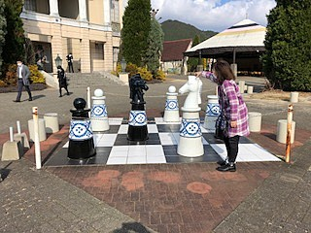
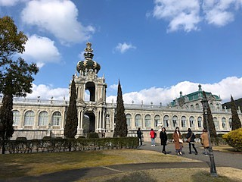
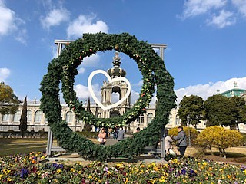

長崎ランタン祭り③
投稿者：トイレ 投稿日：2020年 2月11日(火)20時34分23秒

高速のトイレ休憩で、佐賀と福岡の県境表示がありました。
またまた、浮かれて写真を撮ってのぶちんに見せると
「うん、さっきから高速道路が、佐賀に行ったり福岡に行ったりしてたんよ。
現在地を見てたのよ。」とのたまった。
うーん、行けども行けどものぶちんの落ち着いた笑顔に近づけん。
その後、カニ食べ放題のバーベキューに行った。
私は、焼きガニは初めてで、焼き加減がわからない。
焼きすぎて、ちょっと硬めになった身は、すっと出てこない。
ハサミで殻を切ろうとしても、なかなか切れない。
「もう、嫌だ！殻から出して身だけを『どうぞ』って欲しい！」
と言ってたら、やまおちゃんが切り込みを入れたのをいっぱい
お皿に入れてくれた。のぶちんも、上手く焼いて入れてくれる。
浜ちゃんは、「はぁ、ええよ。食べんにゃ硬くなるよ。」と
何度も声をかけてくれた。
そうこうしていると、あっちコッチでパーンと爆発。
私達のテーブルでもパーン。ホタテや牡蠣が破裂したのだ。
その都度大笑いし、3人のお母さんにお世話され楽しく食べ終えた。
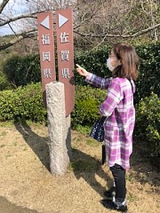

長崎ランタン祭り②
投稿者：トイレ 投稿日：2020年 2月11日(火)16時21分56秒

タワーを下りて、すぐ横の国際友好記念図書館の前を通り、
集合場所へと向かいました。
集合場所は、「バナナの叩き売り」発祥の地を記念したバナナマンの横。
面白いので写真を撮りました。
次に向かうのは、昼食会場のバーベキューハウスです。
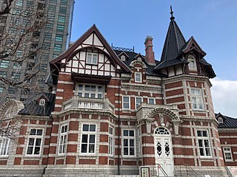
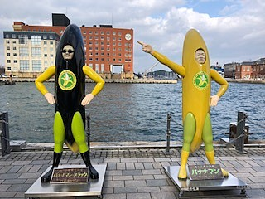

長崎ランタン祭り①
投稿者：トイレ 投稿日：2020年 2月11日(火)11時57分3秒

徳山駅8時集合。新幹線で、小倉まで行きました。
広島からのツアーで、徳山から数名の参加です。
メンバーは、やまおちゃんをリーダーにのぶちん、浜ちゃん、私の4人組です。
小倉からバスで、長崎を目指しますが、門司港で１時間の自由行動。
おばちゃん4人組は、のんびりと門司港レトロ展望台に上がり景色を楽しみました。
その時、港で不思議な船を発見。
「見て。変わった船がおる。」とみんなを呼びました。
「ほんと。何の船かねぇ。」
「環境省って書いてあるから、調査船じゃない？」
「じゃあ、クジラを取りに行く時、ついていくのかも。」
「うん、大きいしね。」と口々に言っていると、のぶちんが、
「水上に設置する風力発電の機械を運ぶ台船だって。」と
スマホを片手に言いました。さすが、のぶちん。
「どうしてわかったん？」
「船体に、OWFCって書いてあるから、検索した。」
ほんと、さすが、のぶちん。
（大きさは、右下の車と比較して。）
☆1日目に、これと同じ事を書いたけど、集合時間になり
慌てて操作して消えた。旅行中の投稿は諦めた。
昨日、くたびれて、ダラダラしてた。
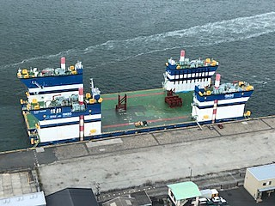

いい夢見たい
投稿者：トイレ 投稿日：2020年 2月 7日(金)22時50分10秒

わー、いいね。私もいい夢見たい。
ここ数日、なんか、殺人事件に巻き込まれるような
（中身は覚えてないけど、どこでどうなったんだろって推理してた）
うなされそうな夢ばかり見てます。
というのも、2日の日曜日にやまおちゃんから
「8日,9日と長崎ランタン祭りに行かない？」と
お誘いがありました。
4人で行く予定が、1人都合が悪くなったとか。
長崎ランタン祭りは魅力的。
小倉駅からはバス移動。
このインフルエンザや新型肺炎の時期、ちょっと怖いかも。
色々考えたけど、早めに返答しないと迷惑かける。
『どうしよう。うーん、行こう。
きっと、これを逃すとランタン祭りに行く機会ないから。』
と決心し、答えた。
にもかかわらず、体調イマイチ。体はだるいし、口内炎や額のおできが化膿しそう。
極め付けは、たまらない胃痛。
（1日目の昼食は、バーベキューハウスで
毛ガニ、タラバ、ズワイ、サザエ、ホタテ、海老の食べ放題）
お粥を食べて、胃薬飲んでも治らない。
『しまった。返事早まったかなぁ。
体調戻らんかったら行かれんし、行って途中で悪くなっても迷惑だし。』
なんて、後悔しまくっていたら、夜な夜な嫌な夢のオンパレード。
でもね。今日の昼頃まで、ご飯も食べず、
布団でゴロゴロしてたら復活してきた。
明日は、元気に行けそうです。写真が撮れたら、載せます。
今夜こそ、前向きにいい夢見たいなぁ。
坂本君じゃない人、希望です。（できたらイケメン）

今日はぶるぶる・・・
投稿者：オーイシ 投稿日：2020年 2月 6日(木)13時07分47秒

巨人軍の坂本選手から「宮崎キャンプに入るけど
良かったら遊びに来ない？」とメールが来て
喜んでるところで目が覚めた。(なんてこった！)
ダンナに呆れられた。
朝ドラ「スカーレット」
幼少期の武志くん、可愛かったね～！！
私は伊藤健太郎くんに、すんなり脳内チェンジ
したよ～。ヒロインの母親役の富田靖子さん、
イケメンじゃない林遣都くんも秀逸です。
(あくまで個人の感想です)
さて、、、NHK「ファミリー・ヒストリー」
阿川佐和子さんの母方の祖父は、耐震性の高い鉄筋
コンクリートで校舎などを建てた名建築家で
空襲や原爆にも耐え、多くの人の命を救ったとか。
以前からこの番組を見て、自分の両親の兄弟姉妹
までは、知っているけれど、祖父母の兄弟姉妹と
なると、ほとんど知らないことに気づいていました。
暮れに叔父(父の弟)から電話があり、たまたま
そんな話をしたら、調べられる範囲で調べてみる
とのことで、先日返事がありました。戦死した人、
自死した人、嫁いで大阪にいる女性、呼子で旅館を
営んでいる親戚、知らないことだらけでした。
繋がって、繋がって、、今います。
※トイレん家の畑のだいくん、こんちゃん
他の大根さんたちも、こんな形？ 楽しい～！！

モヤモヤと勝手な話
投稿者：トイレ 投稿日：2020年 2月 6日(木)11時18分15秒

朝ドラ「スカーレット」
喜美ちゃんの息子の武志が伊藤君になった。
何日か経つけど、なんかしっくりこない。
どうしてもモヤモヤする。（個人的感想です）
あの幼少期からすると誰だろう。
勝手にキャスティングした。
私の推薦は、矢本悠馬君。
ただ、これからの展開で、武志はイケメンじゃないといけないのかも。
（あっ矢本君、ごめん。）

仲良し二人組
投稿者：トイレ 投稿日：2020年 2月 5日(水)20時57分57秒

素敵な匂いさえ感じさせる春の訪れを頂いた後、我が家の春です。
仲良し二人組の「だいくん」と「こんちゃん」の井戸端会議です。
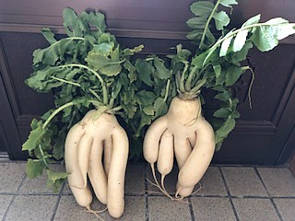

春の訪れ
投稿者：オーイシ 投稿日：2020年 2月 4日(火)15時09分13秒

残念ながら「新年会」は出席できませんでした。
ネギたっぷりの豚しゃぶ、美味しそう～！！
さぞ賑やかだったことでしょう。
ぶらぶらしていると、早春の植物に出会います。
写真は「福寿草」と「ロウバイ」です。
※私は赤組でした。アーチは天狗です。
高尾山に行ったら、会えますね。
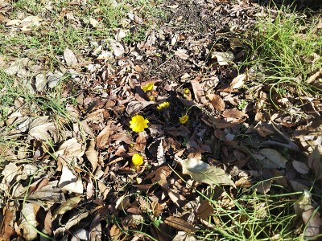
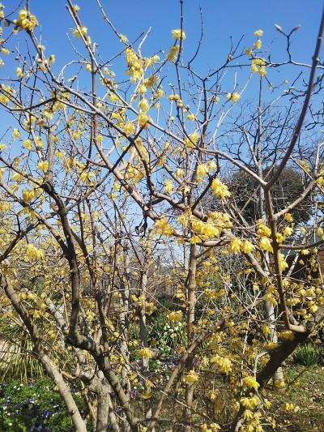

ラブ新年会
投稿者：きなこ 投稿日：2020年 2月 4日(火)09時21分20秒

先週金曜日の夜、新年会で銀座に出かけました。
いつもなら中国語が飛び交い、ここは中国人のまち？
という感じの銀座ですが、この日はマスクをした人が目立つ
静かな通りに様変わりでした。
ラフなセーター着用組、勤務先から直行のネクタイ着用組など、
多様な服装の25期男女15名、
かつては同じ制服を着て登下校していた者が集まりました。
一次会は、羅豚（ラブ）という豚しゃぶの店でお食事。
先ず、湯が煮え立った鍋に細切りネギが山盛りに投入され、
やがてネギがしんなりとしてネギ山が崩れると･･･
薄切り豚肉をネギの上に寝かせるように置いて火を通します。
そして熱々のつけ汁に浸していただく、という趣向です。
豚肉と一緒に食べるネギがおいしくて、ネギだけ追加注文して
ネギをたくさん食べました。
大量のネギ摂取で、新型肺炎への免疫力も向上したかもね。
二次会は、コリドー通りの地下にあるライブハウスで
懐かしい70～80年代の歌をたっぷり楽しみました。
直線階段をヨイショと上って地上に出ると、ご機嫌な夜は早更けて
「またネ～」と手を振りながら家路へ。
大魔神のアーチ！オーイシさんは青組ですね。私は黄組だった。
「黄色のハッピを作るので、白綿布を黄色に染めたい」と、
阿山先生に相談したら、染料を棚か引出しから出してくださって、
染め方も教えていただき、家庭科室で染色したことを思い出しました。
染めあがった布は女子が手分けして、黄組応援団のハッピを
縫製したんだったと思いますが、ちょっと記憶も曖昧。
高校時代の1コマです～

見つけました！
投稿者：オーイシ 投稿日：2020年 2月 3日(月)22時27分27秒

運動会、青組の「大魔神」！！
暖かいので、爺婆らしく庭園巡りなんぞ
していて見つけました！角川大映撮影所前です。
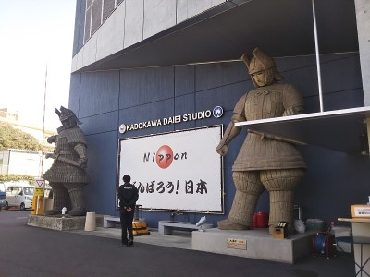

オムレット・圧力鍋・ミルクパン
投稿者：オーイシ 投稿日：2020年 2月 2日(日)09時03分23秒

Mちゃんから、65歳の誕生日プレゼントに南部鉄の
フライパン(オムレット・22センチ)を貰いました！
これが、すご～く嬉しい！！
２人暮らしに、丁度いい大きさ。
フォルムも素敵！！
野菜などを炒めて馴らしたあと、ちょっと奮発して
ステーキを焼こう！！と今から楽しみにしています。
「登戸新年会」で、なぜか？圧力鍋の話になり、
せいちゃんが「オーイシのお母さんから貰ったヘイワの圧力鍋、すごく使ったのよ」
私「そうそう、うちの母、物珍しくて圧力鍋を買った
はいいけど、“シュッシュッっで弁が回り始めると
爆発するんじゃないかってドキドキして、心臓に
悪いから、誰か貰ってくれる人いない？”って言って
せいちゃんが貰ってくれたんだったね」
私も理研の圧力鍋には、本当にお世話になりました。
育ち盛りの息子３人の胃袋を満たすには、最強の
味方で、30年使い倒して鍋底が傷み、お別れする
ときには、せつなくて写真を撮ったくらいです。
今、我が家にある最も古い相棒鍋は、結婚するとき
買ったToshin(東新)のエバーウェアのミルクパン。
42年もの！離乳食を作ってたのを覚えているくらい
古くて、ヒビが入った柄の部分をビニールテープで
巻いてあります。(笑)
あまりみすぼらしいので、ダンナが棄てろと言うの
ですが、、(柳宗理のいいヤツも、持っとるんよ)
双子に牛乳をちょっと温めてあげるときなど、
使い勝手が良くて、やっぱりすっと手がのびます。
遺品整理のとき「お母さん、こんなボロい鍋、まだ
使ってたんかい！」と息子たちに呆れられそう・・・

「人生会議」つづき
投稿者：オーイシ 投稿日：2020年 2月 1日(土)13時16分10秒

タイミング良く、1月29日の読売新聞に、
「医療の意思決定 高齢者の選択 どう対応」
という見出しで、三人の識者の意見が載っており
興味深く読みました。
ACPは、本人の意思決定を重んじる文化を持つ
欧米で「リビングウィル」や「事前指示書」などの
試みがうまくいかなかった反省を踏まえ、約40年
かけて、成立したそうです。
と言っても、、、
終末期の決断だけを唐突に突きつけられても、
回答に困るのは当然なので、いざという時のための
準備や心構えは、退職期や70歳時点などの段階を
踏んで、個々人が積み上げた方が良いとのこと。
(今じゃん！)
「さぁ 人生会議をしましょう」ではなく、倒れた時、異変に気づき、支えてくれる人との関係をつくる一方、医療や介護制度などの知識を深めておくべきと
いうことでした。ノート(エンディング)は私も持って
いて「そのうち書こう」と先延ばししています。(泣)

人生会議かぁ 初めて知った
投稿者：トイレ 投稿日：2020年 1月31日(金)21時22分55秒

人生会議って、初めて知った。
まだ先、まだ先と思っていても
わたしらー、はぁ高齢者じゃったね。
つい最近オーイシが、あと数日でタケが高齢者の仲間入りだね。
まだまだお誕生日迎えてない人は、誰だろうね。
そういえば、思い出した。
Eさんだったと思うけど、
「私は双子なの。4月1日生まれで、あの頃はどっちに行っても良かったから、私は上の学年で弟は下の学年に分かれたの。」
って、１年の時に聞いた気がする。
思い違いだったかなぁ。（ずっと忘れてた）
人生会議だけど、自分で思っているだけじゃダメだって事よね。
いざという時に、自分の意思は伝えられないかもしれないって事だよね。
それって、会議をするって事？
ノートでもいいって事？
どんな状況になるか、知識が無いから想像できん。
勉強せんといけんし、真面目に考えてみようと思います。ありがとう。教えてくれて。
☆マスクのライン、確かにマッハンだった。
（読み返した）
この時点で気づいてたら買えたのにって残念。
でも、予備があるから、欲張るのやめよう。
無くて、切実に困っている人いそうだから。

「人生会議」って？
投稿者：オーイシ 投稿日：2020年 1月31日(金)16時05分7秒

厚生労働相は、昨年、啓発ポスターの表現を巡り、
話題になった「人生会議」と名付けたACP
(アドバンス・ケア・プランニング)の啓発を進めて
いる。いざという時のため、自分が望む医療やケア
について考え、家族や医療・ケアチームと繰り返し
話し合い、結果を共有する仕組みだ。
私も暮れに、ボランティア先で、東京消防庁の
「心肺蘇生を望まない傷病者への対応について」と
いうチラシをもらった。
現状は、終末期の傷病者が、家族や医師等と話し
合って、自宅での看とりなどの意思を固めていても
慌てた家族等から救急要請があった場合、救急隊は
救命を主眼とするため、現行の体制では、傷病者の
意思にそうことができないということだ。
なので、可能な限り傷病者の意思を尊重できる
ように、東京消防庁救急業務懇話会や東京都
メディカルコントロール協議会等での検討結果を
踏まえて、対応体制を整理する。
→運用の条件は、次の４つ。
１ ACPが行われている成人で心肺停止状態であること。
２ 傷病者が人生の最終段階にあること。
３ 傷病者本人が「心肺蘇生の実施を望まない」こと。
４ 傷病者本人の意思決定に際し想定された症状と
現在の症状が合致すること。
救急隊から「かかりつけ医等」に連絡し、これらの
項目を確認できた場合、心肺蘇生を中断し「かかり
つけ医等」又は「家族等」に傷病者を引き継ぐ。
このチラシを時々出して、眺めながら
(こんなに、うまくいくかなぁ)と考えています。
※マスク、ないんだ！！びっくり！！
(トイレ、あのラインはマッハンからだよ。)

薬局での会話
投稿者：トイレ 投稿日：2020年 1月31日(金)14時36分47秒

今日やっと肺炎球菌の予防接種をして来ました。
先日より、体調優れず「元気になったから病院に来ました。」
と病院で言ったら、大笑い。
薬局で待っている間に、何気なく
「マスクって、買ってた方がいいんかねぇ。」
と、馴染みの薬剤師さんに聞きました。
「今、ここ（調剤薬局）にも入る量少ないですよ。
なんか、大手薬局ではお一人様何個って制限かかっているみたいよ。」と言われ、用心の為帰りに行ってみました。
まぁ、無い！お一人様何個かじゃなく皆無。
そこで、チェーンの違うお店２軒に行ったけどやっぱり無い。
同じ売り場にいた人に「どこも無いですね。」
と声をかけると「あそことあそことあそこに行ったけどなかった。うち、受験生がいるから大変なんです。」と言われました。
諦めながら、『小売の薬局ならどうかなぁ』と櫛ヶ浜の薬局に行ってみました。
やっぱり無くて、仕方なく３枚で400いくらのを買いました。
「今週の火曜日（3日前）宇部の薬局に寄った時（別の物買った）には、山ほどあったのに。
昨日、ニュースで花粉が飛んだって言ったから買いに来たのに。」というとお店の人が
「2日前から一気に売れ始めて、昨日の夕方に箱は無くなったよ。大手から無くなったみたい。
業者さんに追加頼んだら、4月まで入らないと言われた。」との事でした。
やれやれ、体力をつけて、免疫力上げて、自力で頑張るしかないなぁと思いました。
昨日か一昨日のラインでオーイシが
「安売りの日ではないのに、薬局に列が。
みんなマスク買ってた。」
と教えてくれたのに、他山の石だと思ってた。
甘かったねー

年間パスポート
投稿者：オーイシ 投稿日：2020年 1月30日(木)22時27分46秒

私が行ってる美容院は、電話予約制です。
当日でもオッケー！ 双子ヘルプが突然入るので
本当に助かります。ゆっくりしたいので、
あまり話しかけてくる美容師さんは苦手だけど
適度な感じで気に入ってます。今担当してくれて
いる子は萩出身で「徳山、知ってま～す！」だって。
今月65歳になったので、調布の『神代(じんだい)
植物公園』の年間パスポートを購入しました。
入園料は一般500円、65歳以上250円、
年間パスポートは一般2500円、65歳以上は1250円
です。活用する気満々！です。
※「人生が片付くときめきの魔法」笑いました！
いいなぁ～

美容院での会話
投稿者：トイレ 投稿日：2020年 1月30日(木)16時35分22秒

きなこちゃん、検索ありがとう。
書いた甲斐がありましたわ。
さて、今日は、延ばし延ばしにしていた美容院に行って来ました。
「ホテル丸福の後のスーパー行った？」と私
「いえ、まだ行ってない。パン屋さんが入ってて美味しいらしいよ。」
「今日みたいに一人なら出られるのにね。でも、出たらすぐお客さん来るかもね。」
「そうそう、この前もちょっと買い物をと出たらすぐ呼び出し。
お客さんからは、今時、予約制じゃないのは、ここだけって言われる。」
「予約制も善し悪しよね。その日の気分もあるし。」
「今は、ネットで予約だから、平気でドタキャンするらしいしね。
昔は、直接電話してだけど、ネットで簡単に予約して連絡なくキャンセル。」
「飲食店での大量キャンセルテレビ見たよ。この辺りでも、あるんかねー」
「年末年始は、あったみたいよ。」
「いやあ、キャンセルして平気って信じられない。」
「多分、仮押さえで何軒か予約して、それすら忘れてるみたい。
それと、
うちの美容院を、もしネットで予約する会社に登録したら、
最低月５万くらいかかるのよ。」
「５万の売り上げって、大変よね。じゃあ、やっぱ、予約制は大変だ。」
「５万ってのは最低で、予約の変更とかこっちの都合で変更とかの調整
までフォローしてもらったら、うん十万だって。
だから、なかなか小さいお店じゃ予約制には出来んのよね。」
まぁ、たわいもない話が続きましたが、
今は、対面での交渉を若者は欲してない事。
（仕事を休むのも辞めるのもラインらしい。
電話をする意味がわからんと言うらしい。
電話は相手が忙しいかも知れないし記録に残らないって。）
対面じゃないのでキャンセルする事に心が痛まないって事。
付録で、便利な機能にはコストもかかるって事。の話題でした。
なんか有意義な話題でなくてごめん。

もうすぐ立春
投稿者：きなこ 投稿日：2020年 1月30日(木)10時20分8秒

2日前の寒さがうそのような暖かい東京です。
少し前に紹介があった福井県立図書館の「覚え違いタイトル集」を覘いてみました。
最近の事例から、気に入った覚え違いを3点
①「サラダ記念日」なのに、「サラダ日記」
②「家康、江戸を建てる」なのに、「家康家を建てる」
③「人生がときめく片づけの魔法」なのに、「人生が片付くときめきの魔法」
覚え違いした本人は大真面目なんだと思うけど、おかしくて。
図書館の人とのやりとりの場面を想像すると、またおかしいね。
このタイトルだと、どんな内容になるかなあと妄想しました。
①は、毎日、サラダを創作料理する草食男子のレシピ集
②は、妻にダメ出しされながらも、ちっちゃな家をチマチマと手作りする家康君の小説
③は、う～ん、人生論か遁世の指南か？それとも･･･
時々、福井県立図書館のホームページにおじゃましてみようと思ってます。
9月20日の25期同窓会のご案内ありがとうございます。
できるだけ出席したいと思っています。
開催に向けた準備は、対象者が多いので手間もかかりますね。
クラス幹事の皆様に感謝しています。

きみちゃんも 映画行ったってよ（部活やめないけど）
投稿者：トイレ 投稿日：2020年 1月27日(月)22時17分51秒

きみちゃんからもおすすめよ。
ラインが来ました。
「私は、2日にわたり、一人で映画「パラサイト 半地下の家族」と
「ラストレター」観てきました。
半地下は韓流らしいジェットコースターばりの展開でエンタメバッチリで面白く、
あとじんわり考えさせるけど、もう一回見るならラストレターかな。
リップバンクルの花嫁よりわかりやすく、なんかきれいな清水飲んだみたいだった。
歳とってきた福山雅治さんのくたびれ加減もよかった。」
ラストレターは、気持ちが晴れたら行こうと思います。
シニアで入ったら1,200円だもね。

『ラストレター』
投稿者：オーイシ 投稿日：2020年 1月27日(月)19時18分24秒

久しぶりに調布で、映画を観てきました。
17日公開、岩井俊二監督の『ラストレター』
豪華俳優陣(松たか子、広瀬すず、神木隆之介、
福山雅治、豊川悦司、中山美穂など)に混じって、
エヴァンゲリオンの庵野秀明さんが出てたのには、
びっくり！！
主題歌の森七菜さん「カエルノウタ」も
良かったです。
美しい映像、ひぐらしの声、、、
穏やかで、ゆるやかな、優しい映画でした。
皆さまも良かったら。

猛烈な風
投稿者：トイレ 投稿日：2020年 1月27日(月)14時30分6秒

徳山は、台風並みの強風が吹いています。
明け方からの強い雨は止んでいますが。
台風なら、事前に風対策をするのですが、
天気予報を見ても迂闊な事に無防備。
台の上の植木鉢は落ちるしバケツは転がるし。
お年寄りだけのご家庭には、「大丈夫？」とぜひご連絡を。
そんな風雨の中、重村君ちに行きました。
施術の終わりに、「両方の歯で噛んでる？」と聞かれました。
「左ばかりで噛んでる。」
「左の方を使いすぎて、アンバランスになってる。」
そうなんです。右の上の歯茎が知覚過敏で
熱いものと冷たい物がしみます。
というより「瞬間激痛」
ひどい時は歯科医院に行くけど、しみどめを塗るだけ。
ついつい、怖くて右の歯を使っていませんでした。
皆さんも、気をつけて下さい。

寅さん 懐かしい
投稿者：トイレ 投稿日：2020年 1月27日(月)09時10分46秒

昨日、友達の紹介で鉛筆画の展覧会に行ってきました。
弓○さんの作品がたくさんありました。
一年前からはじめたということですが、
とてもとても一年生の作品とは思えない。
許可を得てないので、ここで紹介出来ないのが残念です。
元の下松モールであったので、ついでに映画に行きました。
「男はつらいよ５０ お帰り寅さん」です。
寅さんいないのに、どんな映画かなぁと
あまり期待せず行きました。
ストーリーも回想の差し込み方もいやらしくなく
とてもいいものを見ました。
これまでのマドンナの若い姿を見ては
「わぁ、綺麗！」「懐かしい！」「いたいた、この人。」
と心の中で叫んでました。
ただ、「うーん、名前、なんだっけ？」と
半分くらい分からなかったのがもどかしかった。
（映画館なので、隣の夫と確認し合う事も出来ず）

あははは！
投稿者：トイレ 投稿日：2020年 1月25日(土)22時39分34秒

眼に浮かぶようなエピソード、こんなのを読みたいのです。
じいじの裸んぼの姿とカラオケ歌っている姿がオーバーラップして
笑いました。ほんとおかしい！
さて、前回の続きです。小学校数が多くてコメントも書けんじゃった。
驚いたのは、自分達の時代との人数の差です。
もともとの小規模校だけでなく、街中の学校でも減少です。
学校別児童（小学生の事）・生徒（中学生の事）数調べ
（人）
学校名 新１年生 今春の 昨年5月の
（中学生） （4月 ） 全校生 全校生
鼓南中学校 1 9 10
太華 118 348 344
岐陽 215 645 626
住吉 69 202 202
菊川 73 216 199
桜田 49 180 199
須々万 35 110 107
周陽 126 367 380
秋月 60 185 187
富田 164 523 542
福川 66 222 235
和田 3 10 18
熊毛 132 376 372
鹿野 17 44 50
名前が無い学校は、統廃合されました。
建物がそのまま残っている学校と解体された学校があります。

女心と？
投稿者：オーイシ 投稿日：2020年 1月25日(土)21時31分46秒

いつもは息子(とうと)が双子をお風呂に入れ、
上がって逃げ回る２才を、爺婆が取っつかまえて
保湿剤を塗り、パジャマを着せたり、髪を乾かしたりするのですが、ある日のこと、、、双子の1人が
「じいじとはいる～～！」
大喜びで服を脱ぎ始めるじいじ。
「さぁ、入ろう！」と抱き上げたら、泣き出した。
何か急に不安になったらしく、泣きながら
「とうととはいる～～～」女心と冬の風呂？
裸でボーゼンとするじいじ。笑いをこらえる私。
そんなこんなの週末です。
トイレの学校別児童数調べ、興味深く見ました。
須磨、沼城、三丘、勝間、大河内など
知らない小学校名も、、、。
まぁ「鼓南」も知られてないだろうけど。

見ました、私も
投稿者：トイレ 投稿日：2020年 1月25日(土)16時53分37秒

讀賣新聞の短歌見ました。
私も心惹かれ、紹介したいと思っていたところです。
爺婆のお勤め、ご苦労さんです。
産まれてすぐの頃は、大人の手が無いと生きて行かれず
ひたすらお世話に時間をかけていました。
だんだん大きくなると自分でできることも増え、
それなりに心温まる事や笑う事も増えてきます。
ところがどっこい、ここら辺から自我の芽生えとやらで
一筋縄ではいかなくなり、時には大人が手玉に取られる事も。
オーイシ夫妻の奮闘記を想像しながら
「晃君、我が子ではモーレツ戦士で、妻頼りじゃったじゃろ？
ふふふ、子育てって、こんなに大変じゃったんよ。
今こそ、そのツケ払いんさい！」って心の中で思っちょる。
それにしても、保育園の先生って、子供と遊んで楽しいじゃろ。
とみんな思ってるだろうけど、それだけではありません。
毎日、その日の指導案を書いて（前日）
保育をして、子供の記録をつけて、保育の反省をして、
保護者とのコミュニケーションをとって、掃除と明日の準備。
行事があれば、職員会議で計画や分担を決めて準備（何日も）
乳児になれば、一人ひとりの食事や排泄、行動の記録。
保護者との往復お便り交換。これにも食事、排泄、行動を記録。
外からは決して見えない諸々に、日々取り組んでいます。
（でも、それ以上にやりがいはあります。）
そんな中、物心両面でのサポート、心強いはず。
ヘトヘトになっても頑張ってねー

いつか・・・
投稿者：オーイシ 投稿日：2020年 1月25日(土)12時41分56秒

毎週金曜日は嫁ちゃんが遅番で、帰宅が21時過ぎる
ので、保育園のお迎えから夕御飯とお風呂まで
爺婆担当です。息子も来るので、大人三人分の手は
あるのですが、まぁ大変！！特にお風呂を嫌がり、
「かえんない」と暴れるので、ヘトヘトになります。
普段寝られなくても、金曜日はぐっすり。
私はテレビの「健康番組」をほとんど見ません。
でも人から聞いたり、新聞で読んだりするのは
一応心に留めたり、実践してみたりします。
家に居るのが好きなら、それでも良いと思います。
その人にとってストレスがないのが一番！！
かえって長生きするかも。
今朝の読売の「編集手帳」に畠山待子さんの
短歌が取り上げられていました。
手を引かれ 保育園へと 向かった日
今は手を引き「デイ」へと送る
いつか成長した孫に手をひかれ、諭され、怒られ
ながらデイサービスに行く日が来るのかな(笑)

また眠れなくなりました。
投稿者：トイレ 投稿日：2020年 1月25日(土)01時30分22秒

夜中に書いています。やることなくて。
とりあえず、朝、7時40分頃起きて、
とりあえず服着替えて、「ピンポーン」の対応準備。
朝ドラ、朝イチの後は前日のビデオが待ってる。
NETナンチャラでドラマや映画も見放題。
至福のときです。
こんな生活だから、多分、長生きできません。
でも、それもいいかな。
よく、運動せんから眠れんのよと言われます。
世の中で勧められる体に良いことよりも
心のままに生きて、短命なら。やり残した感は無いもの。
さて、暇だから日刊新周南の記事から
学校別児童（小学生の事）・生徒（中学生の事）数調べ
（人）
学校名 新１年生 今春の 昨年5月の
（小学生） （4月 ） 全校生 全校生
徳山小学校 106 654 649
遠石 57 426 426
今宿 52 365 394
久米 104 550 524
菊川 83 461 457
櫛浜 50 340 342
夜市 15 116 123
戸田 23 152 159
湯野 4 39 37
岐山 80 441 436
須磨 0 10 14
沼城 40 235 227
周揚 22 185 203
桜木 49 337 353
秋月 37 320 348
鼓南 1 11 10
富田東 69 529 552
富田西 89 574 550
福川 22 169 180
和田 5 33 31
福川南 24 204 213
三丘 6 40 44
高水 15 119 123
勝間 65 396 415
大河内 27 147 148
八代 2 9 11
鹿野 11 71 78
市内の学校なので、卒業生ではない方も。
そういう私も湯田小学校でした。３組100人くらいだった。
中学校の部は、また今度にします。
おやすみなさい。

言いたいこといっぱい
投稿者：トイレ 投稿日：2020年 1月24日(金)17時47分5秒

「サーズ」の流行、なんだったんですかね。
まるで、天然痘の流行のように怯えていました。
防護服（簡易な物）や消毒液、強力マスク等のグッズが
私達も職場に２つずつ届きました。
オーイシのように医療機関ではないので
「ええ、その時は、園長先生と主任がこれ着て対応して。
私たちは、すぐに他の子達と避難するから。」と
みんなに言われた事を思い出しました。
医療機関では、そうも言ってられない、全員対応ですよね。
『女性たちの戦争展』出来るだけ沢山の人に
見てもらえるといいですね。
ほぼ全員が、戦争したくないと思っているはずです。
でも、世界のどこかで、誰かと誰かが戦っています。
五感で感じ取ることは、大きな意味を持つと思います。
さて、私も展覧会のご案内。
東京にいたら、絶対行くのに。
「ニューヨークが生んだ伝説の写真家 ソール・ライター展」です。
３月８日まで。（２／18はお休み）
Bunkamuraザ・ミュージアム です。
３個前に、トモチンからの「オリンピックイヤー同窓会」
のお知らせがあります。
久しぶりに掲示板見た人、遡ってね。
メールとかライン交換してる人、話題にしてね。
「ねぇねぇ、今度の同窓会行く？」
「うん、迷っちょる。」
「秋なんじゃね。お盆より出やすいかも。」
「でも、今まで行ってないから、めんどくさい。」
「うん、私も、誰も知らんかも。」
「でも、はあ、これを逃したら、一生会われんかも。」
「そうじゃねー。あと2回らしいから、誰も気づかんかったら
二人で喋ろうか。じゃあ、思い切って行こう！」
「うん、楽しみになってきた。予定があるって幸せかも。」
な～んてね。

『女性たちの戦争展』
投稿者：オーイシ 投稿日：2020年 1月24日(金)12時40分52秒

今朝のNHK連ドラ「スカーレット」
電気窯が故障し、穴窯を作るには膨大な費用が
かかると知った喜美子が躊躇していると
八郎が「今やりたいことをやっておかないと、
いつまた戦争が起こるか分からない」と言う。
この言葉に、本当に「ドキッ！！」とした。
ボランティアで知り合った、お元気な80代の方は
学童疎開の経験者であり、戦中・戦後の食糧難を
覚えておられる。食べる苦労を知らないで、生きて
こられたのは幸せなことなのだ！と改めて思う。
戦中・戦後の過酷な時代を生きた女性たちの
苦しみや悲しみを伝える企画展が東京・西新宿の
『平和祈念展示資料館』(新宿住友ビル33階)で
開かれています。(３月29日まで)
８人の女性たちが自ら使った品や、思い出の品など
約50点を展示。ソ連(当時)が対日参戦し、満州で
死を覚悟した夫が急いで書き残した遺言状や
母親が生後１ヶ月の子どもを入れて逃げた柳行李、
生き別れてしまった娘の手袋とワンピースなどだ。
入館無料。午前９時半～午後５時半。
２月２日と月曜休館。

自分の分だけ？
投稿者：オーイシ 投稿日：2020年 1月23日(木)19時57分27秒

管理人さん、同窓会開催日決定のお知らせ
ありがとうございます。少し寂しい気もしますが
70歳で最後ということですね。
七夕同窓会や旅行の幹事を頼まれるときは、なるべく
気持ち良く引き受けようと思い、そうしてきましたが
地元開催は規模が大きいので、本当に大変ですよね。
ありがとうございます。
さて「新型コロナウィルスによる肺炎」の感染拡大が
懸念され、特に中国人観光客にマスクが飛ぶように
売れているそうです。春節もあるし心配ですね。
で、、、
以前「サーズ」が流行ったとき、院長が自分の分だけ「防護服」を買ったのを思い出しました。
「すごいだろう！五万円もしたんだよ。」と
見せるので(えっ！私たちの分は？)と心のなかで
突っ込みました。(来院する患者さんに、真っ先に
接するのは受付じゃん！感染したらどーするん？)
この人、自分だけ助かるつもりじゃ、、、
「清沢さんなんか、長年いるからサーズはともかく
色んな病原菌の抗体ができてるよ」とのたまうので
ムカつきました。
確かに病気で欠勤はなかったけど・・・
こんなことは、けっこう根に持って覚えてる私です。

同窓会の開催日決定
投稿者：管理人 投稿日：2020年 1月21日(火)22時56分9秒

２０２０東京オリンピック、聖火が再び山口県を通ります。オリンピックイヤーに開催されるのは、もちろんオリンピック、そして忘れてならないのは「徳山高校２５期同窓会」です。
１８日にクラス幹事が集まり、２０２０同窓会の協議を行い、開催日が決定しました。
２０２０徳山高校２５期同窓会
日時 ２０２０年９月２０日（日）１７：３０～
場所 サンルートホテル徳山
今年は、今までのお盆でなく、９月の３連休の初日に開催します。
今年は、８月９日までオリンピックが開催され、観戦に行かれる方もいると思います。また、女性はお盆はお客さん等で出かけられないという意見もありました。更に、６５歳になりかなりの方が退職され、日程的にも自由がきくようになっていると思います。こうしたことから、９月２０日の開催としました。ご了承下さい。
６月１５日には案内状を発送の予定です。是非ともご参加いただけるよう、スケジュールを空けておいていただけるようお願いします。
また、２年後の２０２２年の岐山会総会（徳山高校全体での同窓会）は、最後の当番幹事となります。前回の当番幹事の時ほどのお手伝いは必要ないかとは思いますが、チケットの購入や広告の掲載についてお願いをすると思いますので、その際はご協力をお願いします。
なお、我々２５期も卒業して今年で４８年が経過します。いささか、クラス幹事も疲れてきてモチベーションも下がりつつあります。そこで、クラス幹事で協議した結果、同窓会の開催は今年とあともう１回で終了し、それ以後は、個々で同窓生との親交を深めていただきたいと考えています。何卒、ご理解をいただきたいと存じます。

さっきの補足
投稿者：トイレ 投稿日：2020年 1月21日(火)20時44分24秒

図書館に行き、本の題名が分からず司書さんに聞いてみた。
その、覚え違いのタイトルから、お探しの本に行き着いたという話。
その「覚え違いタイトル」の一覧が載っています。
ちょっとした間違いの物もあれば、
これでよくわかったなぁというプロ根性を感じさせるものも。
暇な時の気分転換にどうぞ。

見てみてみんさい
投稿者：トイレ 投稿日：2020年 1月21日(火)20時33分40秒

「覚え違いタイトル集」 福井県立図書館
で検索してみてください。
とっても面白いよ。

なかなかの選曲
投稿者：オーイシ 投稿日：2020年 1月21日(火)17時42分13秒

トイレの妄想、面白いね～！！
真相は、今度本人から聞いてね。
さて、、、
せっかく吹奏楽団の素敵な演奏を聴いたので
「興味のある人もいるかな？」と思い、曲目を
紹介します。(三部構成で間に10分の休憩有り)
≪第一部≫
狂詩曲ノヴェナ
カンタベリー・コラール
マゼランの未知なる大陸への挑戦
≪第二部≫
「ウエスト・サイド・ストーリー」より
シンフォニック・ダンス
≪第三部≫
アンダー・ザ・シー
(ディズニーミュージカルアニメ、
リトルマーメイドの中の一曲)
パプリカ
服部良一ヒット曲メドレー
湖畔の宿～銀座カンカン娘～山寺の和尚さん
～蘇州夜曲～懐かしのボレロ～
一杯のコーヒーから～青い山脈
Somebody Stole My Gal
(吉本新喜劇のテーマ曲)
「もののけ姫」セレクション
アシタカせっ記～たたり神～アシタカとサン
※平均年齢が高かった？せいか、服部良一さんの
ヒット曲メドレーのときが、手拍子も多く一番
盛り上がっていたような 気がします。
※ファゴットとかユーフォニアムとか聞いたことも
ない楽器もあり、ネット検索しました。(笑)

妄想
投稿者：トイレ 投稿日：2020年 1月21日(火)16時45分57秒

オーイシに習って「三叉神経痛」を検索
部位が少しずれていた。
それと「痛」は、激しい痛みとある。
私のは、軽い痛みと痺れ。これは何というのだろう。
確かに発症時は、痛み止めが必要な激痛だったけど。
今は！正座で痺れた足の先のよう。
面白いのが、口の中。
舌で上顎を触ると頬の表面に触れられている感覚がある。
熱いお茶が上顎にあたると頬の表面が熱く感じる。
さて、タケのご主人との出会い、昔から気になってたんだ。
でも、なんか聞いたらいけん気がして聞かんかった。
勝手な妄想だけど、タケは親の反対を押し切り東京で結婚したんじゃないかと思ってた。
学校を卒業したタケは、一応、親に勧められ地元に帰り就職。
ご両親は、病院のご子息か大手企業の御曹司との縁組を画策。
でも、タケには東京に想い人がいた。
一度はそれぞれの道を踏み出したものの互いに真の想いに気づく。
結納の迫ったある日、タケはスーツケース一つで東京に向かう。
って想像してた。まぁ、誰にも言うちょらんけど。

登戸の夜2
投稿者：オーイシ 投稿日：2020年 1月21日(火)11時45分3秒

トイレの「三叉神経痛」の話から、検索して勉強に
なりました。自分の体のことを書き込むのって
勇気がいると思うけど、もし自分や身の回りの人に、同じような症状があらわれたとき、少しでも知って
いると不安感が違うと思います。ありがとう！！
「登戸の夜」は、ずっと笑いっぱなしでした。
一番笑ったのが、タケが今のご主人に初めて会う
前日の夜と当日の話。
徳山から出て来て、せいちゃん家に泊まったのだ
そうです。せいちゃんのご主人と意気投合して飲みまくり、、「明日があるから、いい加減に寝て！！」と、二人でせいちゃんに怒られて(笑)
結果、、、朝起きたら、目が腫れて、顔はむくみ
悲惨な状態に。せいちゃんも、すごく責任を感じて
慌ててタオルで冷やしたりしたけど戻らず、ブスな
まま会いに行ったんだそうです。二日酔いで
美味しそうな料理も全く食べられなかったとか。
これをハスキーボイスで、身ぶり手振り交えて
話すので大笑い！！長い付き合いなので、以前絶対
聞いているはずなのですが、すっかり忘れていて
「そんなことがあったんや」と今、新鮮でした。
そしてトイレもふれていた
「おばちゃんたちの、どーでもいいような話」が
実生活で役に立ったことも、たくさんあったなぁと。
会って話すって、やっぱりいいですね！！

おはよう！！！
投稿者：トイレ 投稿日：2020年 1月21日(火)10時31分38秒

おはようございます。
毎日何度も掲示板あける身としては、何にも無いと淋しい。
ちょっとでも書こうかなと書いた夕べの投稿。
あ～あ、反省。
手紙を夜書いたらいけんと言われていた。
何を書いてるか、よう分からん文章になってた。
でも、取り消さずにそのままにします。
今日は、世の中の賢い人の話。
yahooのメールを開こうとして、最近、ついついやられてしまう。
「メール」のマークをクリックしようとした瞬間、
さっと新しい広告が「メール」の位置に湧いて出る。
目は、それを見るのだけど、押そうとした指は止まらずクリック。
広告のページにとんでしまう。
元に戻って無事「メール」に行き着く。
次は「受信箱」
ここでも、全く同じ手順で誘導されてしまう。
これを考えた人凄いなぁと、感動してしまう。
世の中には、こんなアイデアが湧く人や
それを実現できるスキルのある人がいることが凄い。
引きこもりやオタクとか言われている人の中にも
日本を救う人が沢山いるのでは無いかと思う。
これからの日本、頼んます！

聞いてみたかった
投稿者：トイレ 投稿日：2020年 1月20日(月)23時16分54秒

文化的活動の後の新年会、楽しそうです。
タケのハスキーボイス、聞いてみたかった！
きっと、声が出んからって聞き役になんてなれんよね。
喋って笑って、今日は、どんな事になってるやら。
さて、今日は、通っている重村君ちに行きました。
ギックリ腰もどきは良くなっているのですが、
三叉神経痛の調子が悪くて。
ちょうど１５年前の１月２日に発症しました。
その時は、朝起きると激痛で、休み明けに病院に行きました。
内科に行き、脳の検査をし、ペインクリニックに回され
つけられた病名が「三叉神経痛」でした。
検査がとても面白かったし、人体の不思議を感じました。
習字の新しい小筆の糊を落としふわふわになったもので
顔を撫でて「感じますか？」とたずねられます。
顔面、鼻を中心に左右。
額から眉のラインまでが上の段。
眉を耳方向に伸ばしたラインと上唇の延長ラインが中の段。
上唇のラインから顎までが下の段。
後で先生が見せてくださった解剖図と全く同じ左の中の段
だけに痺れを感じました。
（これにいたく感動していたので先生が本を見せて詳しく説明）
その後、体調が悪くなると痺れるものの、
体調が良くなると全く忘れるほどで今日に至りました。
今回、ギックリ腰と同時期に痺れを強く感じたので重村君に言ったら、
「三叉神経痛は、バカにできんよ。今まで、患者さんで3人手術したよ。」
と言われて、びっくり。怖くなりました。
三叉神経が脳に癒着し、手術で剥がし神経と脳の間にクッションを入れたのだそうです。
なんで、こんなに長々と書いているかというと、
小さな症状の陰に、何かが潜んでいるかもという事。
（三叉神経痛って顔だけの問題だと思っていた）
多分、「女は、いらん事までよう喋る！」って男性は
思うかもしれないけど、そのお喋りで真実に辿り着くこともある事。
を言いたかったのです。
長かったけど、伝わったかなぁ。
まぁ、ええか。こんな日があっても。

「登戸(のぼりと)の夜」
投稿者：オーイシ 投稿日：2020年 1月20日(月)10時49分45秒

「登戸」は小田急線「狛江」から二駅目。
もう川崎市で、JR南武線も通っています。
昨日「第20回狛江市民吹奏楽団」の定期演奏会に
佳子ちゃんの知人の女性(バリトンサクソフォン)が
出演されると言うので、たけとせいちゃんも誘って
一緒に観たあと、心地好い気分で「登戸新年会」
まず、タケの青江三奈ばりのハスキーボイスに
(悪いけど)大笑い！！50年近い付き合いになるけど
風邪ひいたのも見たことないんで、珍しくて、、、
ワロてしもた。
その上に、理解がいつも人よりワンテンポ遅れる
おっとりせいちゃんと、ちぃと天然が 入っとる
佳子ちゃんで、ワケ分からんけど、何か楽しい夜
でした。「新年会」から合流したダンナが
「おばさんたちの会話っちゃあ、噛み合ってない
のに、ちゃんとすすんでいくから不思議～？！」
とワロておりました。
登戸駅近くの居酒屋、飲み放題つき３時間(個室)
4000円の楽しい新年会でした。簡単にご報告。
今年の同窓会幹事の方々、お世話さまです。
身の回りに起こる突発的なこと、天変地異など
本当に他人事ではなく、元気に出席できるかどうか
不安な年齢になりました。気持ちだけは前向きに！
あと何回会えるか、分からんもんね。

セーフ！  投稿者：トイレ 投稿日：2020年 1月19日(日)11時00分14秒 | 編集済

金曜日にマッハンからラインがあった。
「トイレ、１８日の幹事会行く？」
「うん、行くよ。でも２５日じゃろう？」
そう答えて、もう一度トモチンからのメールを見た！
うわぁ、１８日になってる。
カレンダーには、しっかりと２５日にマークされている。
危ない危ない。マッハンがラインくれんかったら気づかんかった。
今回の幹事会は、今年の「オリンピックイヤー２５期同窓会」の打ち合わせ。
もう先は何十年も保証されているわけではない。
同窓会に携わって、出来るだけ沢山の人に来て欲しいと思ってきた。
今年は、その思いが特に強い。
卒業以来会ってない友達が数多くいる。
中学の時の友達にも会いたい。（MU君にも）
気合いを入れて、打ち合わせに行った。
予定よりも早く、徳山に着いた。（道が空いてる。土曜日だから）
余裕でコンビニに寄り、ガムを買った。会場は周南市役所の新庁舎。
北側の入り口に入り『あれ？駐車場が無い。公用車ばっかり止まってる！」と迷った。
西側に行って見ると、あったあった。駐車券を取り中へ。
車を降り、入り口へ。自動ドアが開かない。夜間入り口があるのかなぁ？
「夜間受付」発見。『シビックセンターはあちらの建物です。』と言われた。
もう一度車で、シビックセンター入り口に移動。
（あれこれ迷ったけどまだ、６時前。よしよし大丈夫）
車を降りて歩き始めてふと手を見る。
『無い。駐車券。』慌てて車に帰る。車には落ちてない。
『あれ？無意識にカバンに入れたかも。』とカバンを探すけど無い。
『さっきの受付で落としたかも』と駐車場のアスファルトを見ながら歩いた。
受付にも駐車場にも無い。もう一度カバンをひっくり返す。
ルームランプをつけて見る。なーーーーい！蒼白になりながらマッハンに遅れると連絡。
白浜旅行の電車の中での切符騒動を思い出し、冷静になろうと思った。
もう一度、カバンをゆっくり探索。無い。もう、叫びそう。
ルームランプをつけて運転席も後部座席もドアを開け車を降りて
屈みこんでマットの上を手で撫でた。
あった！助手席のマットの上に。
『嘘～、なんで。さっきから何回も見たじゃん！』
私は、「駐車券は、ベージュ」という思い込みで探していた。
落ちていた駐車券は裏返り、マットと同色の黒だった。
良かった！セーフ！ ほんと良かった！
ラッキーだったのか、自分のあんぽんたんを再確認したのか。
とりあえず、セーフ！な１日だった。
同窓会、みんな来てね。お友達を誘ってね。
誘われたら「そうだね。初めてだけど、行ってみようか。」
と答えてね。会いたいよ～。いっぱいの友達に。

お風呂のこと
投稿者：トイレ 投稿日：2020年 1月16日(木)15時12分1秒

冷凍食品、お馴染みの物がいっぱいありました。
冷凍庫に入っているとすごく安心できます。
買い物に行きたくない時、ちょっと品数寂しい時助かります。
我が家は、周りにスーパーもなく車で買い物。
でも最近、そのスーパーでさえ行くのが億劫です。
だから、冷凍庫に入っているものがあれば、何日も凌げます。
さて、私は、子供の頃から冷え性です。
入浴すると、手足がチリチリ痛くなります。
入り始めも、お湯の温度と体の温度に差があり、
なかなかお湯に入れません。
高知でも、タケとかみんな、サッと湯船に浸かる中、
一人身悶えしながら、立ったり座ったりしました。
昨日、お風呂に入って、どのくらいで、チリチリは消えるのかやってみました。
４２度のお湯で、４分経った頃チリチリは弱まったけど、
のぼせそうで我慢できなくなりました。
そういえば、チリチリが消えるまで入った事なかった。
今日は、４分以上に挑戦してみようと思います。

ちょっと、いっぷく2
投稿者：オーイシ 投稿日：2020年 1月15日(水)15時30分33秒

先日ヨーカドーのチラシに、
「第七回フローズン・アワード」
冷凍食品・アイスクリーム人気投票キャンペーンの
結果が載っていました。(こういうの好き！)
≪冷凍食品部門≫
おかず
１位 ニチレイ若鶏の唐揚げ 特から(415g)
２位 味の素ギョーザ(12コ入り)
おすすめ 大阪王将ぷるもち水餃子(270g)
麺類
１位 テーブルマーク国産小麦さぬきうどん(5食入り)
２位 青の洞窟ボロネーゼ(一人前)
おすすめ 日清食品具多辣椒担担麺(一人前)
ご飯・米類
１位 ニチレイ本格炒め炒飯(450g)
２位 ニチレイ焼おにぎり(10コ入)
おすすめ ニッスイ大きな大きな焼きおにぎり(6コ)
軽食・おやつ
１位 ニチレイ今川焼あずきあん(５コ入)
２位 テーブルマークごっつ旨いお好み焼(１枚入)
おすすめ 明治レンジピッツァ&ピッツァ(２枚入)
≪アイス部門≫
カップアイス
１位 井村屋やわもちアイスつぶあんミルクカップ
２位 フタバサクレレモン
おすすめ 明治エッセルスーパーカップチョコクッキー
ハンディアイス
１位 森永乳業ピノ
２位 森永製菓チョコモナカジャンボ
おすすめ ロッテ雪見だいふく
プレミアムアイス
(ちょっぴり贅沢部門)
１位 ハーゲンダッツクリスピーサンド
キャラメルクラシック
２位 オハヨーBRULEE(ブルュレ)
おすすめ ハーゲンダッツミニカップグリーンティー
(みんなでリッチに部門)
１位 森永乳業PARMチョコレートバー
２位 森永乳業ピノチョコアソート
おすすめ 明治エッセルスーパーカップミニ超バニラ
箱アイス
１位 クラシエヨーロピアンシュガーコーン(５コ入)
２位 森永製菓パリパリバー(８本入)
おすすめ ロッテモナ王マルチバニラ(５コ入)
「え～っ！こんなのあるの？」と思ったのが
冷食マニア賞で紹介されていた
デルシーカットレモン(120g)
ワンプレートで、野菜も摂れる
オーマイ五目ご飯と鶏と野菜の黒酢あん(一人前)
明治満足丼濃厚オムライス(360g)
※ヒマにまかせて書き込んでみました。

見てても、見逃す！
投稿者：オーイシ 投稿日：2020年 1月14日(火)17時07分28秒

妙見って、北極星のことなんですか？
知らなかった～。前にも書いたけど、高校の頃
ダンナがよく宇宙や星の話をしてくれました。
が、、、何の興味もなかった私は退屈で退屈で(笑)
きなこちゃんの授業なら、今、受けてみたいなぁ。
昨日は「成人の日」で、振り袖姿のお嬢さんたちを
いっぱい見ました。毎年新聞で読む伊集院静さんの
サントリーの広告は『ワクをハミ出せ。二十歳の
可能性』という題で「品性を忘れるな。自分のため
だけに生きるんじゃない。」とありました。はぁ
高校サッカー決勝「青森山田」対「静岡学園」は
後半が始まったところでウトウトしてしまい、
起きたら静岡が勝っていたので、ビックリ仰天！！
ダンナに「寝てた？」と聞いたら「よ～寝とった！」
トイレは予約を忘れると言うけど、見ていても
見逃します？？？
昨日の夕方、こたつに潜ってたら誰か来たっ！！
「よっこらしょ！」と出たら、近所の10歳下の友人。
野菜をいっぱい持って来てくれました。
何でもご主人の上司が畑をやっていて、定期的に
採りに行かないといけないとか、、、(上司命令？)
「今年から、本格的に年金生活になるから何でも
持って来て！」
「わかりましたっ！」
「それと、貴女10歳下だから、私が認知症になって
この辺ウロウロしてたら、家に連れて帰ってね！」
「わかりましたっ！」と笑いました。
マッハンとこみたいに、ダンナがだいぶ年下だと
心強いけど、これから年下の友人って大事ですね。

星  投稿者：きなこ 投稿日：2020年 1月14日(火)10時24分50秒 | 編集済

今年も箱根駅伝は、全コースじゃないけど、折々テレビ観戦。
終わってみれば青学強しでしたが、3位争い國學院の健闘など
ハラハラしながら見てました。
「もうひとつの箱根駅伝」って番組もあるんですね！
私も、つい忘れてしまったり、うっかり用事が重なったり、
関心があるのにスルーしていることの何と多いことか･･･
でもまあ、全ての事を消化できるわけでもないし、時には
忘れちゃっても、やりそこなっちゃっても、いいんじゃないかな。
人間なんだもん。
交野市って星づくしの里ですね。
妙見は北極星のことだし、機物神社の織姫さんに七夕祭り･･･
いつか妙見宮の急階段を登って、ご神体（隕石？）のパワーを感じたいものです。
下松市が星降るまちだったとは、知りませんでした。
ネット検索すると、推古天皇の代に星が降ってきて七日七夜輝いたとか。
すごいねえ。隕石落下、燃え続けたのかなあ。
謡曲「盛久」（源頼朝に捕えられた平盛久の話）の
おさらいをしながら、辞解（言葉解説）を読んでいたら、
星月夜は鎌倉の枕詞、と書いてあって「ヘエ～そうなんだ」
鎌倉も星に縁の地かと期待したら、倉と暗（い）の同音に由るらしい･･･
宇宙のロマンじゃなくて、ちょっとがっかり。
高校の一時期、星にはまっていたことがあって（今なら宙ガール？）
星という言葉には、つい反応(笑)
野尻抱影「星と伝説」は愛読書でした。

もう一つのーーー
投稿者：トイレ 投稿日：2020年 1月13日(月)15時24分31秒

箱根駅伝を見ながら、
「オーイシもお炬燵にミカンを置いて応援してるだろうなぁ。」
って思うのが年明けの慣習です。
終わってすぐに、『もう一つの箱根駅伝』を検索しました。
ビデオの予約は、一週間先まで。
よしよし、近くになったら予約するぞー。楽しみ！
って思ってたのに、物の見事にスルー。
私は、こうやって、たくさんの事を逃して来た人生です。
なんで、覚えられんのやろう。
で、再放送があるかもと検索しました。
1月26日17:45~日テレ系でありました。
今度は、絶対見逃さないぞ！
カレンダーにも書いたし。
ただ、まだ、予約出来んのよね。
うーん、頑張れ！わたし！

ちょっと、いっぷく
投稿者：オーイシ 投稿日：2020年 1月12日(日)18時17分57秒

年賀のご挨拶、ほとんどラインで済ませて
しまいました。お雑煮は作りましたが、おせちで
作ったのはお煮しめだけ。松本の義姉から黒豆と
小布施の栗鹿の子を貰い、あとはテキトーに
買いました。どんどん簡略化しています。(笑)
昨日は高校サッカー(男子)の準決勝。
今日は「もうひとつの箱根駅伝」と
高校サッカー(女子)の決勝を見ました。
ところで、、、
読売新聞に「発言小町」というコーナーがあり
ネットでも見ることができるのですが、、、
「こんな言い間違いをしてしまった」でヒクヒク
※会社で「お昼入りま～す」と言うところを
「お風呂入りま～す」と言ってしまいました。
※コーヒーを出すとき「いっぷく、どうぞ」と
言おうとして「いっぱつ、どうぞ」
※お客様との、かしこまったお電話で
「はい。はい。さようでございましゅ」と
言ってしまいました。
※コンビニで「お釣りでござる」と言われたこと
あります。「かたじけない」と返しておきました。
※その他「そうです」→「そうですだ」
「さようでございます」→「さようでござる」
シーザーサラダ→ジーサンサラダ
私も職場で、あまりに忙しい日の夕方、もう舌が
回らなくて、電話で「はい。はい。へえ。」と
丁稚っぽくなったことあります。
明日は、高校サッカーの決勝です。
「青森山田」対「静岡学園」

今年の年賀状
投稿者：トイレ 投稿日：2020年 1月11日(土)22時27分39秒

我が家では、お正月に年賀状を頂いて
写真だとか近況だとかを見てお返事を書くのが習わしです。
今年の年賀状には、『年賀状終了』のご挨拶がありました。
他に、裏側が何にも無いもの １通
同じ人から２枚来たもの 1件
差出人だけ書かれてないもの 1通
裏に無いものは、想像して、触りなさそうな話題を。
２枚来た人には、２枚のこと触れずに。
差出人が無いものは、誰か全くわからずそのまま返信無し。
今の年賀状は、表も裏も印刷を使って書いているので、手がかりが掴めません。
昨年、差出人も裏も無い年賀状がありましたが、
墨字で宛名を書いてくださってたので見覚えがある字と気づきました。
前の年の年賀状を取り出して見ると、ぴったりでした。
ここ数年、喪中のご挨拶が多くなり、買った年賀状が随分余りました。
来る年賀状の数も減りました。（自然消滅）
来年は少なめに買うことにしましょう。
ただ、来年、この事覚えているかしら。
キーボード打ててるかしら。

いつもの生活
投稿者：トイレ 投稿日：2020年 1月11日(土)13時32分56秒

年末年始は、みなさんお忙しかったのでしょう。
なんだか、やっと日常の生活に戻ったみたいですね。
私も、毎日、何度も開けてみて書き込みを確認しています。
当然、みんな忙しいから無理だとわかっているのに、つい開けてみる。
書き込みがないので、ちょっとがっかりしつつ、自分も書く気力無し。
今、また復活した事を喜んでいます。
ゴミの件も私なりに言いたいことある。ロボコン もゴルフコンペも。
下松にも星が落ちたことも。
でも、タイムリーに書かんと、思いに手が付いていかん。
そこで、どうしても書きたい事ひとつだけ。
高知旅行から帰ってすぐに、Aちゃんから「楽しかった？」と聞かれました。
「最高に面白かったのは、こもちゃん。」
掲示板には載せていない写真をつけて報告しました。
「この写真撮って『掲示板に載せていい？』って聞いたのよ。」
「それで？」
「ぜーんぶ載せていいって。」
「お腹抱えて笑ったよー。載せていいって太っ腹じゃねー」
行く先々で、何かしら話題提供のこもっちゃん。
「こもっちゃんって、うけ、全然狙ってないんよ。
100％本気で、声も大きくて、みんなにいじられて。
多分、彼って、変なプライドが無いんだと思う。」
と私が言うと、Ａちゃんは
「ええ人じゃねー。ファンになりそう。」
「うん、ファンクラブ作ろう。Ａちゃんが第1号で、私2号。」
「うん、うん。」
と、みんなの知らないところで、新たなファンクラブができました。
まだ、会員番号は２番までです。

「華」がない！
投稿者：オーイシ 投稿日：2020年 1月 9日(木)23時17分41秒

ゴルフ写真、やっぱりヤローばっかりだと「華」が
ないね～(笑) でも、みんな元気そうで何よりです。
teresaちゃん、マドンナは元気だよ！
今月、狛江で会うことになっています。
失礼ながら「交野市」知りませんでした。
「七夕伝説の里」なんて、ロマンチック！
「星のブランコ」も検索してみました。
木床版人道吊橋としては、日本最大級なんですね。
紅葉の季節が、特に素敵みたいだけど、
混むんでしょうね。クライミングウォールもあり
展望スポットからは京都タワーや太陽の塔も
見えるとのことで「元気なうちに、行ってみたい所
リスト」に加えたいと思います。
ご紹介、ありがとうございます。
コモトくん→池内博之似？
ああ！そうかも～！と私も思いました。ふふふ
旅行のカラオケの時、ダンナの動画を録ったの
ですが、眠くて眠くて仕方がなくて、朦朧と
しながらも、拍手をしている池内博之が写りこんで
いて笑いました。(ええ人や～) ※保存版です。

明けましておめでとうございます
投稿者：Teresa 投稿日：2020年 1月 9日(木)20時12分11秒

明けましておめでとうございます
旧年中はこちらで、いっぱい元気をもらい、眠りかけの頭を叩き起こしてもらい、前向きに進もうと鼓舞しております。
今年もいっぱい愛と勇気とやる気をいただけますよう覗き見させてください。
よろしくお願い致します。
さて、話はフィードバックして申し訳ないのですが、高知旅行からの帰りの新幹線で、イトちゃん、「滋賀はいっぱいいいとこあるよ。比叡山、琵琶湖疏水、今の朝ドラのスカーレットの信楽、来年大河ドラマの坂本」
そうです。滋賀にはいいとこ満載。
特に私のお勧めは山科から大津バイパスを走りトンネルを抜けると右手に開ける琵琶湖。
万葉の薫りを伺わせる景色です。
他にひこにゃんの彦根城、豊臣秀吉築城の長浜城、紫式部が源氏物語を執筆した石山寺、メタセコイヤ並木、湖東三山、湖南三山、海津大崎の海津桜、等など。
さて、滋賀県のPRしてる場合じゃない。
我が街、交野市の紹介も。
私の住む大阪府交野市(かたのし)は京都府、奈良県に隣接しており、我が家からどちらの府県にも車で10分でタイヤを踏み入れることができます。
七夕伝説の地で天の川が流れ、機物神社や星が落ちたとされる妙見宮などあります。
府県境にある府民の森には「星のブランコ」という吊り橋があります。
で、イトちゃんに張り合って「星のブランコ」を紹介。
早速誰かが検索して、「吊り橋なのになんでブランコなんや？」との質問。
私はただ単純にメルヘンチックにそう名付けられていると勝手に解釈していたので答えられず、調べておきますと約束。
で、解明しました。
私の住んでる街はなんてロマンチックなんでしょう……！
夜空に牽牛と織姫が天の川を挟んで吊り橋でブランコのように繋がる様子をイメージしているのだそうです。
ちょっと説明が悪いけど、わかってもらえます？
地元にある妙見宮には星が落ちたとされ、その岩がご神体なのですが、最近映画「君の名は」の聖地ではないかとの情報で観光バスでの参拝客が増えているそうです。
ネット検索して出てきます。
この妙見宮の側には本能寺の変後の家康の伊賀越え道中で身を潜めたとされる「家康ひそみの藪」があります。
ただの竹藪ですけどね(^o^;
高知旅行の書き込みをして暫く後、妃ィ様から以前発行の同窓会名簿を頼りに初めて電話をいただきました。
岡山からの新幹線で最後の1席に座れたそうです。
よかった、よかった(^^)
SAIさんの土佐紀行は面白く拝読させていただいておりますが、旅行中SAIさんの声はあまり聞こえてきませんでした。
話し声の大きい人ばかり聞こえてました(^o^;
3次会の部屋でも一人たたみ上げた布団の山に鎮座して眺め下ろしてましたね。
ふと気が付き目が合った時のあのニヤリとした笑いは今思えば高知紀行の構想中、モニタリング中だったんですね。
3次会ではこもっちゃん(と呼ばせていただいていいのかしら)がお酒のせいか頻りとゆうちゃんを羨んでましたが、こもっちゃんだってカッコいいですよ。
池内博之を思わせます。
似てると言えば、今、朝ドラに出てる信作役の林遣都に同じクラブだったチカさんが似てるような。
あの顎のしゃくり具合とか。
七夕同窓会に参加されたこともあるようですが懐かしいですね。
あれあれ、締めはやっぱり七夕となりました。
トイレちゃん、オーイシちゃん、きなこちゃん、松ジュンちゃんの話題に触れられなくてごめんなさい。
今年のゴルフ大会にマドンナは欠席だったの？
元気？
では、また(^^)/
写真は初詣(1月5日)に行った妙見宮
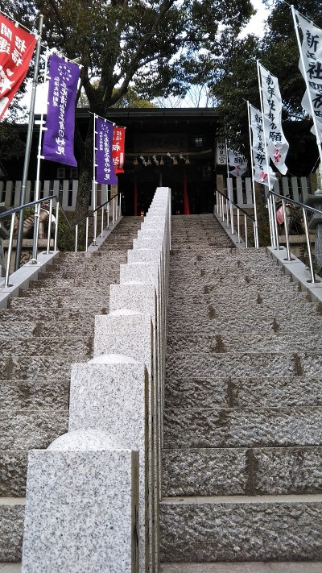

毎年恒例のゴルフコンペの報告がありました
投稿者：管理人 投稿日：2020年 1月 8日(水)20時37分6秒

５組の糸杉君から毎年恒例のゴルフコンペの報告がありました。
写真と成績を「皆さんからのメッセージ」に掲載しました。
http://25ki.starfree.jp/message.html
ご覧ください。

高専ロボコン
投稿者：オーイシ 投稿日：2020年 1月 8日(水)12時31分25秒

大好きで、毎年楽しみに見ます。
今回のテーマは
らん・ラン・ランドリー「洗濯物干し」
フィールドに設置された３本の物干し竿に、
２台のロボットがTシャツ、バスタオル、シーツを
「美しく」干していきます。
ロボットが布を扱うのは難しい課題ですが、ハンガーや洗濯バサミ、洗濯かごを上手に活用しながら、
チームメンバーが助け合ってチャレンジ！！
試合時間は２分30秒
予選ラウンド、決勝トーナメントともにVゴールは
なく、試合終了時の得点勝負。
同点の場合は、干された洗濯物の「全体的な美しさ」で勝負が決まります。
バスタオルを竿にひょいとひっかけるだけのチーム
もあれば「ずらし干し」という高度なテクニックに
挑戦するチームもあり、、、
毎回の事ですが、急にロボットが動かなくなったり
予想外のアクシデントが起こったりも、、、(笑)
政府は国立高専について、3Dプリンターといった
最新の工作機器を導入するなど、2024年までの
５年間で施設・設備の刷新を目指すそうです。
先端技術を用いた新たな時代の「ものづくり」に
対応した人材を育成するためで、海運業などに
人材を輩出する商船高専では、老朽化した航海練習船に代わる新造船５隻を21年～26年に建造するとか。
ロボットの仕組みなんぞ、さっぱり分からんけど
高専生たちの負けて流す悔し涙、きらきらした目に
「頑張れ！新たな時代を担う技術者の卵たち」と
心の中で応援するおばちゃんです。

堪忍袋の緒が！
投稿者：オーイシ 投稿日：2020年 1月 8日(水)11時34分34秒

今朝スマホのニュース欄を開けたら「正月ゴミ」の
ことが出ていました。(大阪)
ルール違反でゴミを出している住人へ
「正月にゴミ取りに来るわけ無いやろ！ボケ」
管理する人の堪忍袋の緒が切れたんですね。
状況は少し違いますが、診療所で働いていた頃
堪忍袋の緒が切れて、市長宛に殴り書きの
投書をしたことがあります。(マジで腹たった！)
保険証がカードタイプのものに変わり、ただでさえ
読み取りにくいのに、番号のところに市の認め印の
ようなものがバン！と押してあるものを持ってくる
患者さんがいました。
ご存知のとおり保険証の記号・番号はとても重要で、間違った番号で請求すると戻され、再請求しなければ
ならず、よけいな手間がかかります。
市の国保に問い合わせる際に(これも手間)
「番号の上にかからないように押して下さい」と
何度かお願いしたのですが、その後も改善されない
ので、、、何かの用事で市役所に行ったとき、
市長への「投書箱」が目についた！私。
長年、市内の診療所で事務をしています。
「国保の番号の上に印を押さないで下さい」と
電話で何度もお願いしているのに改善されません。
頭が悪すぎっ！！、、、と殴り書き。
いつもは、きれいな字なんですが(笑)
以後、番号の上に押印した保険証を持ってくる人は
いなくなりました。言ってみるもんだ。

年末年始
投稿者：きなこ 投稿日：2020年 1月 3日(金)10時37分2秒

令和2年が始まりました。
年末年始になると思い出す虚子の句に「去年今年貫く棒の如きもの」
これといった棒の如き信念も持ち合わせていないけど、
今年も「生きていて良かった！」と思うときを数多く過ごしたいです。
元旦に受け取った年賀状を読んでいると、南紀白浜旅行の交換プレゼントで
いただいたセンスあふれる品を用意してくれた同級生からの
告白が書いてあって、「まあ！あなただったの～」と嬉しくなりました。
さらに年賀状をめくっていくうちに、同じ関東に住んでいるし
会おうと思えばいつでも会えると思いながら過ごし、
結局、何十年も会っていない、かつて親しくしていた知人が
2人いることに気がつきました。
今年はこの2人に声をかけて出会ってみようかと思案しました。
さて年末おし迫った日、孫娘2人（7歳、4歳）の保育を頼まれたことだし、
押入れの餅つき機を出してきて一緒に餅つきをしました。
東京に暮らしているけど、餅はやはり1個ずつ丸餅にします。
1年前は、孫達が丸めた餅は不細工な形になって「もろぶた」に
並びましたが、今回は私が丸めたものと見分けがつかないくらい
形良く出来上がり、孫の成長を感じた餅つきでした。
あんこ餅（粒あん）、きなこ餅、醤油海苔餅･･･
つきたての柔らかい餅をおいしくいただきました。
徒然なるままに、今年も掲示板におじゃましたいと思います。
よろしく(^^)

明けました！
投稿者：オーイシ 投稿日：2020年 1月 2日(木)11時44分14秒

魔が差して？激混みの「浅草寺」に初詣に行って
来ました。「明治神宮」は、ちょっとお洒落して
行かなければならないイメージ(個人の感想)だけど
「浅草寺」は、そこたら辺の服を着て気軽に行ける
(あくまでも個人の感想)感じなので、、、
ユニクロのインナー(極暖)と、暖パンで寒さ対策も
万全！都内への電車も、すいていてラッキー！と
思っていたら、都営浅草線の「浅草駅」降りたとたん
すごい人・人・人、、、で地上に出るまでノロノロ
(いったい、どれくらい時間がかかるんだろう)
と、暗澹たる気持ちになりましたが、お詣りの人の
波に乗ったら早くて、一時間くらいで最前列に並ぶ
ことができました。(警備、誘導の方々に感謝です)
楽しいお店が沢山あって「やっぱ下町はエエなぁ～」と思いながら、イカ焼き、牛串、もんじゃ焼き串、
薩摩芋入り大福、小豆餡入り草餅で、お昼を済ませ
帰宅しました。１日に初詣に出かけるなんて
本当に記憶にないくらい前です。
帰りは中央線をつかい、車窓から完成したばかりの
「国立競技場」を見ました。素晴らしいです。
皆さま、今年も宜しくお願い致します。

明けましておめでとうございます
投稿者：トイレ 投稿日：2020年 1月 1日(水)14時40分55秒

明けましておめでとうございます
故郷、周南は、とても良い天気です。
今年の幕開けは、穏やかで明るい兆しです。
皆様にとって、倖せな一年になりますように。
年末の番組で、長寿ホルモンDHEAについてやっていました。
副腎から分泌されるホルモンで、ストレスに弱いようです。
長寿の方（90歳代から100歳代）の検査で、このDHEAがとても沢山ありました。
92歳で1000を超えている。これは、40代だそうです。
そして、長寿の方を見て二つの共通点がありました。
①趣味や生きがいに没頭する。
定年後、能面を彫り始めた方もいました。
②ビタミンCの多い食生活をする。
副腎の機能低下を防ぐそうです。
みなさん、野菜と果物を沢山食べてました。
また、みんな元気で、楽しい掲示板が続きますように。

